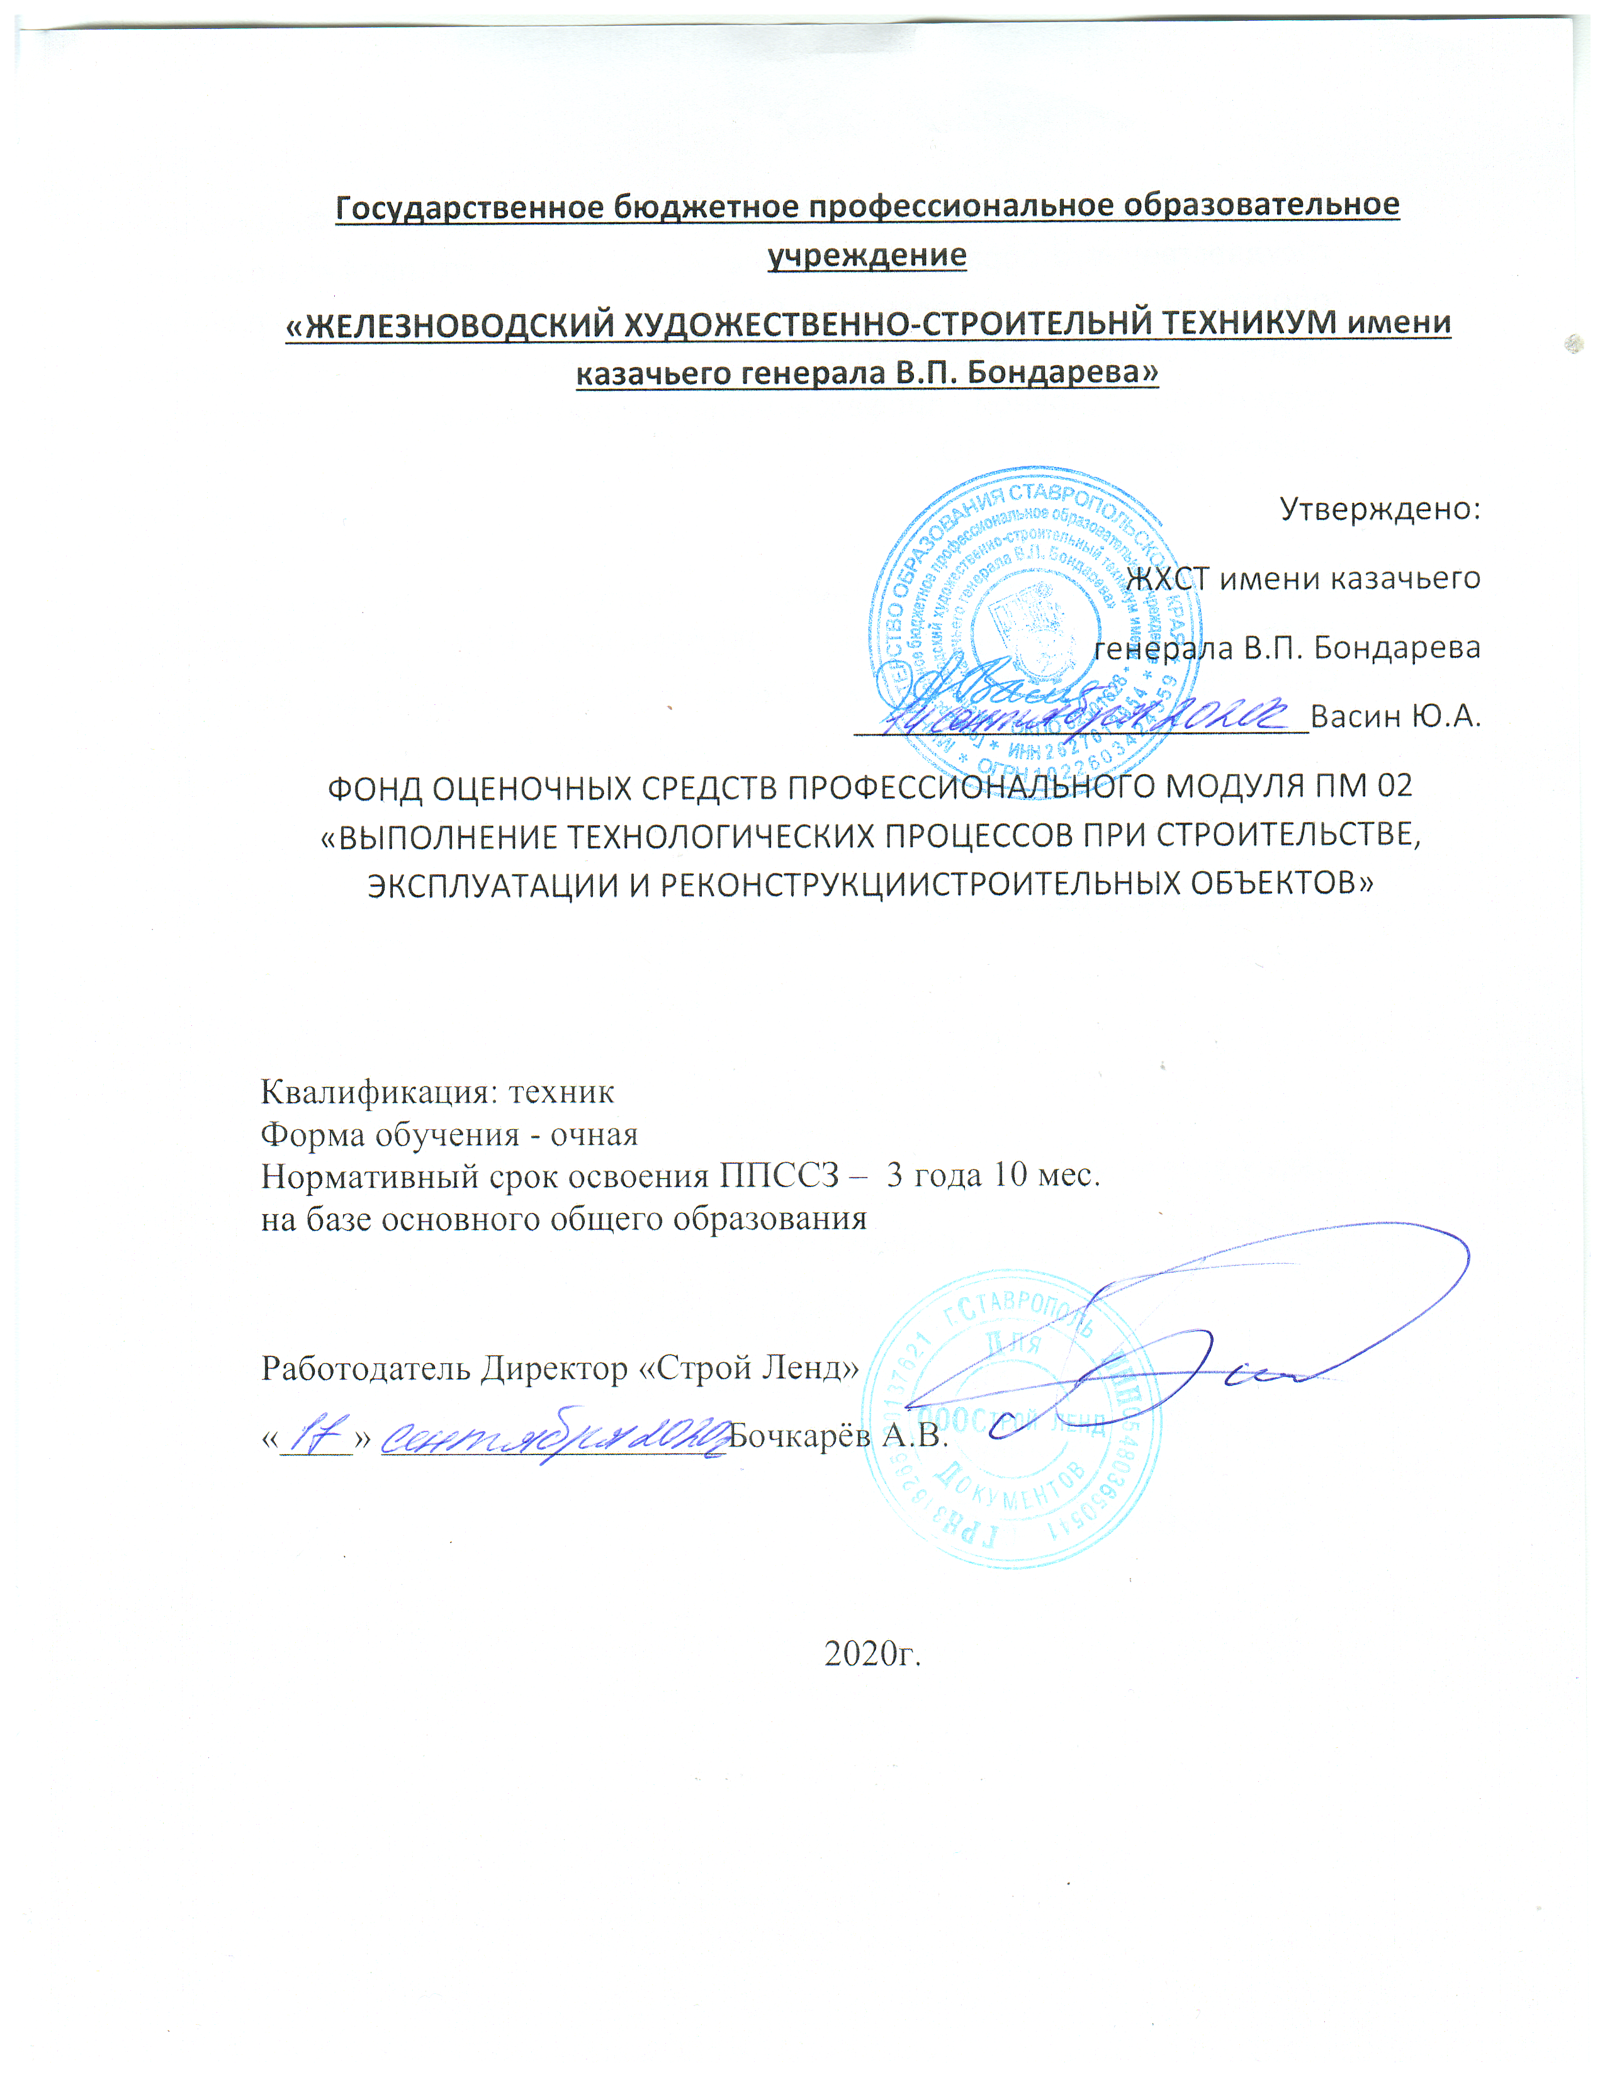
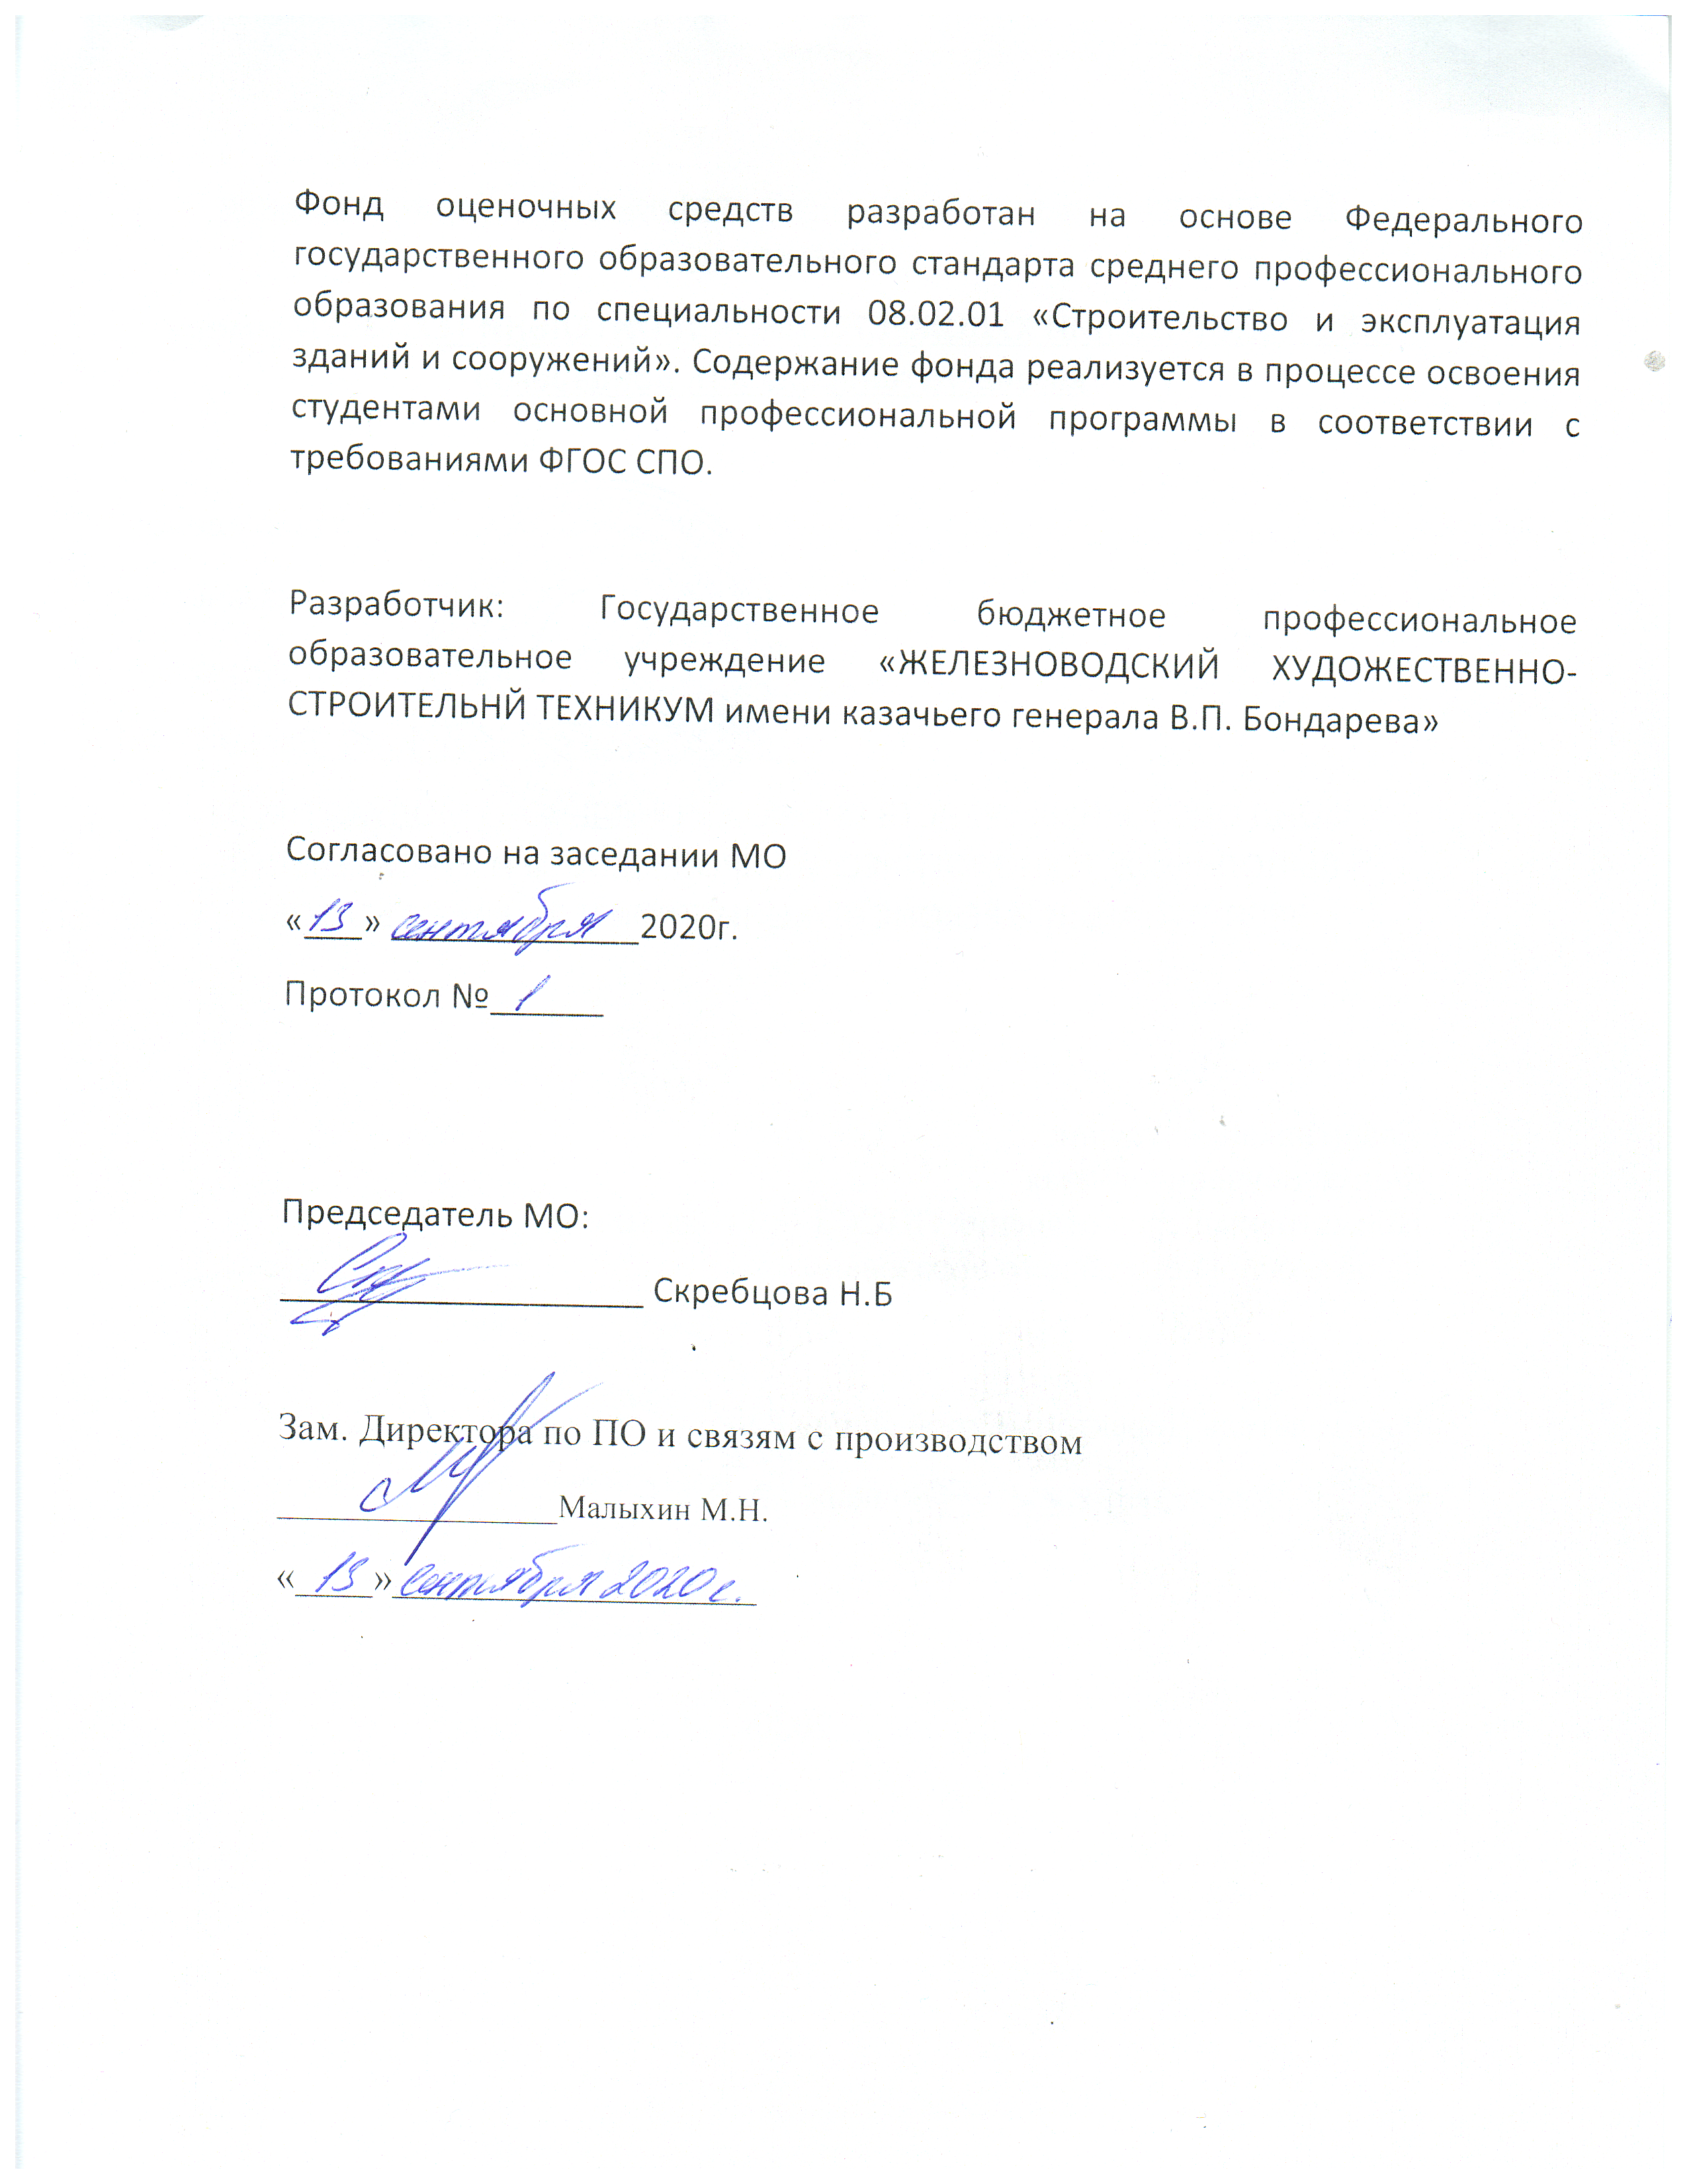

Содержание

 | ОБЩИЕ ПОЛОЖЕНИЯ………………...…………………………... | 4
1 | ФОРМЫ КОНТРОЛЯ И ОЦЕНИВАНИЯ ЭЛЕМЕНТОВ ПРОФЕССИОНАЛЬНОГО МОДУЛЯ……………………………...
 |  | 5
2 | РЕЗУЛЬТАТЫ ОСВОЕНИЯ МОДУЛЯ, ПОДЛЕЖАЩИЕ ПРОВЕРКЕ НА КВАЛИФИКАЦИОННОМ ЭКЗАМЕНЕ………...
 |  | 6
3 | ОЦЕНКА ОСВОЕНИЯ ТЕОРЕТИЧЕСКОГО КУРСА  ПРОФЕССИОНАЛЬНОГО МДУЛЯ………………………………..
 |  | 10
4 | ТРЕБОВАНИЯ К ДИФФРЕНЦИРОВАННОМУ ЗАЧЕТУ ПО УЧЕБНОЙ ПРАКТИКИ
 |  | 270
5 | ТРЕБОВАНИЯ К ДИФФЕРЕНЦИРОВАННОМУ ЗАЧЕТУ ПО ПРОИЗВОДСТВЕННОЙ ПРАКТИКЕ……………………………...
 |  | 273
6 | СТРУКТУРА КОНТРОЛЬНО-ОЦЕНОЧНЫХ МАТЕРИАЛОВ ДЛЯ КВАЛИФИКАЦИОННОГО ЭКЗАМЕНА……………………
 |  | 277

Общие положения
Результатом освоения профессионального модуля является готовность обучающегося к выполнению вида профессиональной деятельности: «Выполнение технологических процессов при строительстве, эксплуатации и реконструкции строительных объектов» и составляющих его профессиональных компетенций, а также общие компетенции, формирующиеся в процессе освоения ППССЗ в целом.
Формой аттестации по профессиональному модулю является экзамен (квалификационный).

- ФОРМЫ КОНТРОЛЯ И ОЦЕНИВАНИЯ ЭЛЕМЕНТОВ ПРОФЕССИОНАЛЬНОГО МОДУЛЯ
В соответствии с учебным планом программы подготовки специалистов среднего звена в таблице 1 представлены формы контроля и оценивания промежуточной аттестации и текущего контроля элементов профессионального модуля.
Таблица 1 – Формы контроля и оценивания промежуточной аттестации и текущего контроля элементов профессионального модуля

Элемент модуля | Форма контроля и оценивания
 | Промежуточная  аттестация | Текущий контроль
МДК .02.01.  Организация технологических процессов при строительстве, эксплуатации и реконструкции  строительных объектов. | ДЗ | Оценка защиты практических работ  Тестирование  Оценка выполнения самостоятельной работы
МДК .02.02.  Учет и контроль технологических процессов. | ДЗ | Оценка защиты практических работ  Тестирование  Оценка выполнения самостоятельной работы
УП.02.01. Учебная  практика | ДЗ | Оценка защиты отчетной  работы по практике
ПП.02.01.  Производственная  практика (по профилю специальности) | ДЗ | Отчеты по производственной практике  Экспертная оценка

- РЕЗУЛЬТАТЫ ОСВОЕНИЯ МОДУЛЯ, ПОДЛЕЖАЩИЕ ПРОВЕРКЕ НА КВАЛИФИКАЦИОННОМ ЭКЗАМЕНЕ
В результате аттестации по профессиональному модулю осуществляется комплексная проверка профессиональных и общих компетенций по показателям оценки результата, таблица 2.
Таблица 2 – Показатели оценки результата, сгруппированных профессиональных и общих компетенций.

Профессиональные и общие  компетенции, которые возможно сгруппировать для проверки | Показатели оценки результата
ПК 2.1, ПК 2.2, ОК2-ОК9
ПК 2.1. Организовывать и выполнять подготовительные работы на строительной площадке. | 1. Определение инженерных технических изысканий на подготовительном этапе строительства в соответствии с проектной и нормативно-правовой документацией, выбор способов проведения работ, осуществляемых на стадии подготовки и методов их  расчетов.
ПК 2.2. Организовывать и выполнять строительно-монтажные, ремонтные и работы по реконструкции строительных объектов. | 2. Разработка элементов технологической карты на организацию и выполнение разных виды работ с учетом региональных условий и требований техники безопасности в соответствии с  нормативной документацией
ОК 2. Организовывать собственную деятельность, выбирать типовые методы и способы выполнения профессиональных задач, оценивать их эффективность и качество | – выбор и применение методов и способов решения профессиональных задач в области  «Организация видов работ при эксплуатации и реконструкции строительных объектов» c оценкой эффективности и качества  выполнения;
ОК 4. Осуществлять поиск и использование информации, необходимой для эффективного выполнения профессиональных задач, профессионального и личностного | – эффективный поиск необходимой информации, используя различные источники, включая электронные
ОК 3. Принимать решения в стандартных и  нестандартных ситуациях и нести за них | – решение стандартных и  нестандартных профессиональных задач в

ответственность | области «Организации видов работ при эксплуатации и реконструкции  строительных объектов»;
ОК 5. Использовать информационно- коммуникационные технологии в профессиональной деятельности | - выполнение практических работ с помощью информационных технологий
ОК 6. Работать в коллективе и в команде, эффективно общаться с коллегами, руководством, потребителями | - взаимодействие с обучающимися, преподавателями и мастерами в ходе обучения
ОК 7. Брать на себя ответственность за работу членов команды (подчиненных), за результат выполнения заданий | - самоанализ и коррекция результатов собственной работы
ОК 8. Самостоятельно определять задачи профессионального и личностного развития, заниматься самообразованием, осознанно планировать повышение квалификации | - организация самостоятельных занятий при изучении профессионального модуля
ОК 9. Ориентироваться в условиях частой смены технологий в профессиональной деятельности | - анализ инноваций в области эксплуатации и реконструкции зданий и сооружений;
ПК 2.3, ПК 2.4, ОК2-ОК9
ПК 2.3. Проводить оперативный учет объемов выполняемых работ и расхода материальных ресурсов. | 3. Определение потребности строительных материалов и конструкций на заданный цикл работ с применением сборников ГЭСН,2009г.
ПК 2.4. Осуществлять мероприятия по контролю качества выполняемых работ. | Разработка схем геодезического контроля установки конструктивных элементов зданий и сооружений в проектное положение с учетом допусков регламентируемых СНиП.  Разработка схем пооперационного контроля качества строительных работ в соответствии с проектной документацией и требованием  СНиП.
Код | Наименование общих компетенций
ОК 1. | Выбирать способы решения задач профессиональной деятельности применительно к различным контекстам;
ОК 2. | Осуществлять поиск, анализ и интерпретацию информации, необходимой для выполнения задач профессиональной деятельности;
ОК 3. | Планировать и реализовывать собственное профессиональное и личностное развитие;
ОК 4. | Работать в коллективе и команде, эффективно взаимодействовать с коллегами, руководством, клиентами;
ОК 5. | Осуществлять устную и письменную коммуникацию на государственном языке Российской Федерации с учетом особенностей социального и культурного контекста;
ОК 6. | Проявлять гражданско-патриотическую позицию, демонстрировать осознанное поведение на основе традиционных общечеловеческих ценностей;
ОК 7. | Содействовать сохранению окружающей среды, ресурсосбережению, эффективно действовать в чрезвычайных ситуациях;
ОК 9. | Использовать информационные технологии в профессиональной деятельности;
ОК 10. | Пользоваться профессиональной документацией на государственном и иностранном языках;
ОК 11. | Использовать знания по финансовой грамотности, планировать предпринимательскую деятельность в профессиональной сфере.

К дифференцированному зачету и экзамену по междисциплинарному курсу допускаются обучающиеся, полностью выполнившие все практические работы/задания, и, имеющие положительные оценки по результатам текущего контроля.
К экзамену (квалификационному) по профессиональному модулю допускаются обучающиеся, успешно прошедшие промежуточную аттестацию по междисциплинарному курсу, производственной практике в рамках данного профессионального модуля.

Для проверки общей компетенции (ОК 1. Понимать сущность и социальную значимость своей будущей профессии, проявлять к ней устойчивый интерес) используется портфолио смешенного типа.
Портфолио оформляется обучающимся в течение всего периода освоения программы профессионального модуля, в том числе в период производственной практики. Оценка портфолио выполняется по показателям оценки результата, представленных в таблице 3.
Таблица 3 – Показатели оценки результата ОК 1 (оценка портфолио)

Коды проверяемых компетенций | Показатели оценки результата | Оценки (да/нет)
ОК 1. Понимать сущность и социальную значимость своей будущей профессии, проявлять к ней устойчивый интерес | - демонстрация интереса к будущей профессии (эссе, участие в общественных и спортивных мероприятиях колледжа, участия в днях специальности СЭЗС, публикации статей, участия в научно-практических  конференциях и т.д.)

Критерии оценки портфолио:
- Наличие творчески оформленной обложки, отражающей личность и интересы студента
- Аккуратность/тщательность выполнения
- Структура материала
- Творческое оформление материалов
- Факты, отражающие понимание студентом материала
- Материалы, отражающие размышления студента о своём познании
- Материалы, отражающие творческие способности студента
- Материалы, отражающие развитие студента

- ОЦЕНКА ОСВОЕНИЯ ТЕОРЕТИЧЕСКОГО КУРСА ПРОФЕССИОНАЛЬНОГО МОДУЛЯ
  - Общие положения
Основной целью оценки теоретического курса профессионального модуля является оценка умений и знаний, представленных в таблице 4 и 5.
Таблица 4 – Кодификатор умений, в соответствии с ФГОС и рабочей программой ПМ.02.

Код | В результате изучения профессионального модуля обучающийся должен уметь:
У1 | читать генеральный план:
У2 | читать геологическую карту и разрезы:
У3 | читать разбивочные чертежи:
У4 | осуществлять геодезическое обеспечение в подготовительный период:
У5 | осуществлять подготовку строительной площадки в соответствии с проектом  организации строительства и проектом производства работ:
У6 | осуществлять производство строительно-монтажных, ремонтных работ и работ по  реконструкции в соответствии с требованиями нормативно-технической документации, требованиями контракта, рабочими чертежами и проектом производства работ:
У7 | вести исполнительную документацию на объекте:
У8 | составлять отчетно-техническую документацию на выполненные работы:
У9 | осуществлять геодезическое обеспечение выполняемых технологических операций:
У10 | обеспечивать приемку и хранение материалов, изделий, конструкций в соответствии с  нормативно-технической документацией:
У11 | разделять машины и средства малой механизации по типам, назначению, видам  выполняемых работ:
У12 | использовать ресурсосберегающие технологии при организации строительного  производства:
У13 | проводить обмерные работы:
У14 | определять объемы выполняемых работ:
У15 | вести списание материалов в соответствии с нормами расхода:
У16 | обеспечивать безопасное ведение работ при выполнении различных производственных  процессов:
У17 | осуществлять входной контроль поступающих на объект строительных материалов,

 | изделий и конструкций с использованием статистических методов контроля:
У18 | вести операционный контроль технологической последовательности производства работ, устраняя нарушения технологии и обеспечивая качество строительно-монтажных работ  в соответствии с нормативно-технической документацией:
У19 | вести геодезический контроль в ходе выполнения технологических операций:
У20 | оформлять документы на приемку работ и исполнительную документацию (в том числе  исполнительные схемы, акт на скрытые работы с использованием информационных технологий:

Таблица 5 – Кодификатор знаний, в соответствии с ФГОС и рабочей программой ПМ.02.

Код | порядок отвода земельного участка под строительство и правила землепользования;
З1 | основные параметры состава, состояния грунтов, их свойства, применение;
З2 | основные геодезические понятия и термины, геодезические приборы и их  назначение;
З3 | основные принципы организации и подготовки территории;
З4 | технические возможности и использование строительных машин и оборудования;
З5 | особенности сметного нормирования подготовительного периода строительства;
З6 | схемы подключения временных коммуникаций к существующим инженерным  сетям;
З7 | основы электроснабжения строительной площадки;
З8 | последовательность и методы выполнения организационно-технической подготовки  строительной площадки;
З9 | методы искусственного понижения уровня грунтовых вод;
З10 | действующую нормативно-техническую документацию на производство и приемку  выполняемых работ;
З11 | технологию строительных процессов;
З12 | основные конструктивные решения строительных объектов;
З13 | особенности возведения зданий и сооружений в зимних и экстремальных условиях,  а также в районах с особыми геофизическими условиями;
З14 | способы и методы выполнения геодезических работ при производстве строительно-  монтажных работ;
З15 | свойства и показатели качества основных конструктивных материалов и изделий;
З16 | основные сведения о строительных машинах, об их устройстве и процессе работы
З17 | рациональное применение строительных машин и средств малой механизации;
З18 | правила эксплуатации строительных машин и оборудования;
З19 | современную методическую и сметно-нормативную базу ценообразования в  строительстве;

З20 | особенности работы конструкций;
З21 | правила безопасного ведения работ и защиты окружающей среды;
З22 | правила исчисления объемов выполняемых работ;
З23 | нормы расхода строительных материалов, изделий и конструкций по выполняемым  работам;
З24 | правила составления смет и единичные нормативы;
З25 | энергосберегающие технологии при выполнении строительных процессов;
З26 | допустимые отклонения на строительные изделия и конструкции в соответствии с  нормативной базой;
З27 | нормативно-техническую документацию на производство и приемку строительно-  монтажных работ;
З28 | требования органов внешнего надзора;
З29 | перечень актов на скрытые работы;
З30 | перечень и содержание документов, необходимых для приемки объекта в  эксплуатацию;
З31 | метрологическое обеспечение средств измерений и измеряемых величин при контроле качества технологических процессов производства строительно-  монтажных, ремонтных работ и работ по реконструкции в строительстве.

Оценка теоретического курса профессионального модуля осуществляется с использованием форм и методов контроля, представленных в таблице 6.
Таблица 6 – Перечень оценочных средств

Функциональный признак (тип контрольного задания, наименование) оценочного средства | Краткая характеристика оценочного средства | Представление оценочного средства в ФОС
1 | 2 | 3
Тест | Система стандартизированных заданий, позволяющая автоматизировать процедуру измерения уровня знаний и умений  обучающегося. | Фонд тестовых заданий
Разноуровневые задачи и задания к практическим работам | Различают задачи и задания:  Первого уровня - (ознакомительного), позволяющие оценивать и диагностировать знание фактического материала (базовые понятия, алгоритмы, факты) и умение правильно использовать специальные термины и понятия, узнавание объектов изучения в рамках определенного раздела, темы МДК.  Второго уровня - (репродуктивного), | Комплект разноуровневых задач.  Комплект практических заданий

позволяющие оценивать и диагностировать умения синтезировать, анализировать, обобщать фактический и теоретический материал с формулированием конкретных выводов, установлением причинно- следственных связей.
Третьего уровня - (продуктивного), позволяющие оценивать и диагностировать умения, интегрировать знания различных областей, аргументировать собственную точку зрения, выполнять проблемные задания.
Контрольный опрос | Средство контроля, организованное как специальная беседа преподавателя с обучающимся на темы, связанные с изучаемой темой МДК, и рассчитанное на выяснение объема знаний обучающегося по определенному разделу, теме, проблеме и  т.п. | Контрольные вопросы по темам профессионального модуля.
Контрольная работа | Средство проверки умений применять полученные знания для решения задач определенного типа по теме или разделу | Комплект  контрольных заданий по темам
Дифференцированный зачет | Средство контроля усвоения учебного материала МДК, организованное как учебное занятие в виде собеседования преподавателя с обучающимися. | Тестирование и задания по темам/разделам  МДК
Экзаменационное задание | Письменный экзамен с представлением и защитой полученного «продукта» | Экзаменационные задания по вариантам

  - Контрольные задания для оценки освоения МДК

    - Фонд тестовых заданий

МДК 02.01. «Организация технологических процессов при строительстве, эксплуатации и реконструкции строительных объектов.»
Тема 1.2.  Детали машин | Вариант № 1  - При установке натяжного ролика в ременной 1.увеличивается; 2.уменьшается; передаче.до7говечност7 ремня… 3.не изменяется  - Радиальный роликовый подшипник может воспринимать 1.только осевые; 2.комбинированные; нагрузки… 3.любые; 4.только радиальные  - Какая деталь не относится к кривошипно – шатунному 1.поршень; 2.шатун; механизму? 3.маховик; 4.распредвал  - Какая характеристика в сравнении с генератором постоянного 1.малый вес; 2.стоимость; 3.простота конструкции; 4.не требуется тока не соответствует генератору переменного тока? установка дополнительных устройств дл7 адаптации с  напряжением бор7овой сети  5 К какому типу конвейеров относится скребковый? 1.тянущий; 2.толкающий;  3.несущий  6. Для строительства какого объекта используется кабельный кран? 1.высотных зданий; 2.промышленных зданий;  3.железнодорожных7объект7в; 4.плотин  - Какой тип привода имеет бытовой шуруповерт? 1.механический; 2.пневмотический; 3.электрический;  4.гидравлический  - Назначение электрошабера? 1.черновая обработка деталей; 2.чистовая обработка деталей; 3.сверление деталей; 4.отрезание детал7й  - Какой тип ходового оборудования имеет трактор Т-150? 1.колесный; 2.гусеничный; 3.шагающий; 4.колесный и гусеничный  - Какое из перечисленных названий не обозначает название 1.молотковая; 2.пальцевая; дробилки? 3.щековая; 4.конусная  - Грохоты относятся к ……оборудованию. 1.дробильному; 2.сортировочному; 3.уплотнительному; 4.сваепогружающему  - Оттаивание мерзлых грунтов относится к … способу 1.механический; 2.комбинированный; 3.физический; разработки грунтов 4.гидравлический  - Какая машина не отн7сится к землеройно – транспортным? 1.эксковатор; 2.грейдер: 3.скрепер; 4.бульдозер  - Что означают цифры в обозначении строительной машины ЭТР- 1.высота подъема; 2.грузоподъемность; 3.глубина копания; 254? 4.ширина захвата  - Копёр относится к …. машинам 1.землеройным; 2.для укладки бетона; 3.путевым; 4.для свайных работ  Вариант № 2
 |  | 1 | Торсионом называется упругий элемент, работающий на … | 1.кручение; 2.сжатие;

 |  |  |  | 3.изгиб; 4.растяжение
 |  | 2 | Недостатком фрикционной передачи является … | 1.сложность конструкции; 2.проскальзывание в передаче;  3.шумность работы
 |  | 3. | Впускной или выпускной клапан ГРМ имеет больший диаметр? | 1.впускной; 2.выпускной
 |  | 4. | Сколько цилиндров имеет двигатель ЯМЗ – 240? | 1.6; 2.8;  3.10; 4.12
 |  | 5 | Скорость конвейер7 непрерывного действия сост7вляет … | 1.10-15 м/мин; 2. 0.8-1.2 м/мин;  3.20-25 м/мин; 4.25-30 м/мин
 |  | 6. | Для каких работ используется козловой кран? | 1.высотных зданий; 2.промышленных зданий; 3.железнодорожных  объектов; 4.плотин
 |  | 7 | Со скоростью до 75 м/с работают … шли7овальные круги | - с керамической связкой;  - с бакелитовой связкой
 |  | 8 | Максимальная энергия рубильного отечественного молотка  составляет … | 1.12 ДЖ; 2.26 ДЖ; 3.56 ДЖ; 4.74 ДЖ
 |  | 9 | Что означает цифра 1 в обозначении модели автомобиля ЗиЛ –  41043? | 1.класс; 2.номер заводской моде7и; 3.тип автомобиля;  4.модификация
 |  | 10 | Какое из перечисленных названий не обозначает название дробилки? | 1.молотковая; 2.пальцевая; 3.щековая; 4.конусная
 |  | 11 | Грохоты относятся к ……оборудованию. | 1.дробильному; 2.сортировочному; 3.уплотнительном7;  4.сваепог7ужающему
 |  | 12 | Оттаивание мерзлых грунтов относится к … способу  разработки грунтов | 1.механический; 2.комбинированный; 3.физический;  4.гидравлический
 |  | 13 | Рабочий орган скрепера называется … | 1.отвал; 2.ковш: 3.бадья; 4.драглайн
 |  | 14 | Какие функции выполняет гре7фер? | 1.погрузка штучных грузов; 2. погрузка сыпучих грузов;  3.копание траншей; 4.погрузка пиломатериалов
 |  | 15 | Устройство кабестан служит для … | 1.установки свай; 2.забивания свай; 3.ввинчивания свай;  4.обрезания свай
 | Вариант № 3
 |  | 1 | Копёр относится к …. маш7нам | 1.землеройным; 2.для укладки бетона; 3.путевым; 4.для свайных  работ
 |  | 2 | Торсионом называется упругий элемент, работающий на … | 1.кручение; 2.сжатие;  3.изгиб; 4.растяжение
 |  | 3. | Что означают цифры в обозначении строительной машины ЭТР-  254? | 1.высота подъема7 2.грузоподъемность; 3.глубина копания;  4.ширина захвата
 |  | 4. | Недостатком фрикционной передачи является … | 1.сложность конструкции; 2.проскальзывание в передаче;  3.шумность работы
 |  | 5 | Какая машина не относится к землеройно – транспортным? | 1.эксковатор; 2.гре7дер: 3.скрепер; 4.бульдозер

 |  | 6. | К какому типу конвейеров относится скребковый? | 1.тянущий; 2.толкающий;  3.несущий
 |  | 7 | Оттаивание мерзлых грунтов относится к … способу  разработки грунтов | 1.механический; 2.комбинированный; 3.физический;  4.гидравлический
 |  | 8 | Ск7лько цилиндров имеет двигатель ЯМЗ – 240? | 1.6; 2.8;  3.10; 4.12
 |  | 9 | Грохоты относятся к ……оборудованию. | 1.дробильному; 2.сортировочному; 3.уплотнительному;  4.сваепогружающему
 |  | 10 | Скорость конвейера непрерывного действия составляет … | 1.10-15 м/мин; 2. 0.8-1.2 м/мин;  3.20-25 м/мин; 4.25-30 м/мин
 |  | 11 | Какое из перечисленных названий не обозначает название  дробилки? | 1.молотковая; 2.пальцевая;  3.щековая; 4.конусная
 |  | 12 | Для каких работ используется козловой кран? | 1.высотных зданий; 2.7ромышленных зданий;  3.жел7знодорожных объектов; 4.плотин
 |  | 13 | Какой тип ходового оборудования имеет трактор Т-150? | 1.колесный; 2.гусеничный; 3.шагающий; 4.колесный и гусеничный
 |  | 14 | Со скоростью до 75 м/с работают … шлифовальные круги | - с керамической связкой;  - с бакелитовой связк7й
 |  | 15 | Назначение электрошабера? | 1.черновая обработка деталей; 2.чистовая обработка деталей; 3.сверление деталей; 4.отрезание деталей
 | Вариант № 4
 |  | 1 | Максимальная энергия рубильного отечественного молотка  составляет … | 1.12 ДЖ; 2.26 ДЖ; 3.56 ДЖ; 4.74 ДЖ
 |  | 2 | Какой тип привода имеет бытовой шуруповерт? | 1.механический; 2.пневмотический; 3.электрический;  4.гидравлический
 |  | 3. | Что означает цифра 1 в обозначении модели автомобиля ЗиЛ –  41043? | 1.класс; 2.номер заводской модели; 3.тип автомобиля;  4.модификация
 |  | 4. | Д7я строительства какого объекта используется кабельный кран? | 1.высотных зданий; 2.промышленных зданий; 3.железнодорожных объектов; 4.плотин
 |  | 5 | Какое из перечисленных названий не обозначает название  дробилки? | 1.молотковая; 2.пальцевая;  3.щековая; 4.конусна7
 |  | 6. | Впускной или выпускной клапан ГРМ имеет больший диаметр? | 1.впускной; 2.выпускной
 |  | 7 | Оттаивание мерзлых грунтов относится к … способу  разработки грунтов | 1.механический; 2.комбинированный; 3.физический;  4.гидравлический
 |  | 8 | Сколько цилиндров имеет дви7атель ЯМЗ – 236? | 1.6; 2.8;  3.10; 4.12
 |  | 9 | Грохоты относятся к ……оборудованию. | 1.дробильному; 2.сортировочному; 3.уплотнительному;  4.сваепогружающему

 |  | 10 | Скорость конвейера прерывного действия составляет … | 1.10-15 м/мин; 2. 0.8-1.2 м/мин;  3.20-25 м/мин; 4.25-30 м/мин
 |  | 11 | Какая из передач обеспечивает наибольшее передаточное  усилие? | 1.прямозубая; 2.косозубая; 3.шевронная
 |  | 12 | Для каких работ используется козловой кран? | 1.высотных зданий; 2.промышленных зданий; 3.железнодорожных объектов; 4.плотин
 |  | 13 | Какой7тип ходового оборудования имеет трактор Т-16? | 1.колесный; 2.гусеничный; 3.шагающий; 4.колесный и гусеничный
 |  | 14 | Со скоростью до 35 м/с работают … шлифовальные круги | - с керамической связкой;  - с бакелитовой связкой
 |  | 17 | Назначение электрошабера? | 1.чернов7я обработка деталей; 2.чистовая обработка деталей;  3.сверление деталей; 4.отрезание деталей
Ответы на тесты

№ вопроса/вариант 1 2 3 4 5 6 7 8 9 10 11 12 13 14 15
1 1 3 4 4 3 4 3 2 4 2 2 3 1 3 4
2 1 2 1 4 2 2 2 3 7 2 2 3 2 2 3
3 4 2 3 2 1 3 3 4 1 2 2 2 4 2 2
4 3 3 3 4 2 1 3 1 2 1 3 2 1 1 2
Тема 1.4. Основы электроснабжения и энергосберегающие технологии на строительной площадке | Тестовые задания  По практической работе «Компенсация реактивной мощности» Вопрос 1. Дайте определение коэффициента мощности.  - Отношение реактивной мощности к активной мощности.  - Отношение активной мощности к полой мощности.  - Отношение реактивной мощности к полной мощности.  Вопрос 2 . Назовите источники реактивной мощности. Укажите неправильный ответ.  - Асинхронные электродвигатели.  - Трансформаторы.  - Лампы накаливания.  - Сварочное оборудование.  Вопрос 3. Какое из приведённых уравнений выражает коэффициент мощности.  1. P= UI соs φ; 2. Q = UI sin φ; 3. S = P + Q  2 2  ; 4. соs φ = Р / UI = Р / S.  Вопрос 4. Какими величинами нужно располагать для расчёта ёмкости конденсаторной батареи, повышающий коэффициент мощности до заданного значения? Укажите неверный ответ.  - Реактивной мощностью предприятия Q 1 и полной мощностью предприятия.  - Реактивной мощностью предприятия Q1 и предписанной разрешённой реактивной мощностью энергосистемы Q э;  - Полной мощностью предприятия и предписанной разрешённой реактивной мощностью энергосистемы Q э;

Вопрос 5. Перечислите мероприятия, необходимые для повышения коэффициента мощности. Укажите неверный ответ.
- Установку электродвигателей в соответствии с потребной мощностью оборудования и надлежащих типов;
- Замена недогруженных асинхронных двигателей на менее мощные двигатели.
- Сокращение холостых ходов оборудования, зависящих от технологии производства.
- Использование всех видов компенсирующих устройств.
- Определение сечения жилы кабеля по справочникам ПТЭ.
Вопрос 6. От каких величин зависит сдвиг фаз между током и напряжением ?
- От индуктивного сопротивления потребителя.
- От потребляемой мощности предприятия.
- От условий эксплуатации электрооборудования предприятия. Вопрос 7. Какие мощности взаимно компенсируются?
- Индуктивная и активная мощности.
- Индуктивная и полная мощности.
- Индуктивная и ёмкостная мощности.
Вопрос 8. Какая из величин в формуле названа неверно?
W
COS φсв = W 2 + V 2
- V- Показания счетчика реактивной энергии в киловольамперреактивный (квар).
- W - Показания счетчика активной энергии в киловатт-часах.
- COS φсв –– Средневзвешенный коэффициент мощности
- W - Показания счетчика полной энергии в киловатт-часах. Вопрос 9. В каком из формул содержится ошибка?
- P= UI соs φ; 2. Q = UI sin φ; 3. S = P + Q . соs φ = Р / UI sin φ
2 2
4
Вопрос 10. В каких единицах измеряются мощности переменного тока? Укажите неправильный ответ.
  - Активная мощность – Вт.
  - Реактивная мощность –– вар.
  - Полная мощность –– ВА
  - Реактивная мощность – ВА.
Вопрос 11. По какому параметру выбирается трансформатор?
- По напряжению.
- По току.
- По полной мощности.
- По реактивной мощности
Вопрос 12. Чему равен коэффициент нагрузки трансформатора?
- Отношению потребной полной мощности к мощности трансформатора.
- Отношению мощности трансформатора к потребной полной мощности
- Отношению потребной активной мощности к мощности трансформатора. Вопрос 13. Почему коэффициент нагрузки трансформатора должен быть k н=0.8-1.0.

- Так как при меньшем коэффициенте нагрузки увеличивается реактивная мощность трансформатора.
- На работу электрооборудования это не влияет.
- Так как при меньшем коэффициенте нагрузки уменьшаются капитальные затраты на электрооборудования.
Тема 2.1. Технология и организация строительных процессов | Особенности строительного производства Тест  - Строительная продукция в виде полностью завершенных строительством и готовых к эксплуатации зданий и сооружений называется:  - конечной;  - промежуточной;  - государственной;  - общественной.  - Строительная продукция в виде производственных услуг специализированных и субподрядных организаций (монтаж оборудования, технологическая комплектация, капитальный ремонт и др.)называется:  - конечной;  - промежуточной,  - государственной,  - общественной.  - Рабочий процесс из технологически связанных между собой рабочих операций (например, монтаж блоков, укладка плит перекрытий),осуществляемых одним или группой рабочих (звеном, бригадой) одной специальности, называется:  - простым;  - сложным;  - комбинированным;  - комплексным.  - Работы,связанные с возведением собственно строительных конструкций(устройство фундаментов и стен ,монтаж перекрытий и покрытий и т.д.),бывают:  - общественные;  - специальные;  - вспомогательные;  - транспортные.  - Работы по монтажу систем водо-,газо-,паро-,электроснабжение ,монтаж технологического оборудования и др. относятся к:  - общественным;  - вспомогательным;  - специальным;  - транспортным.  - Основными государственными нормативными документами, регламентирующими строительство и обязательными к исполнению, являются:  - стандарты;  - приказы руководителя строительной организации;  - технические регламенты, строительные нормы, строительные нормы и правила;  - руководящие документы министерств и ведомств.  - Бригады,скомплектированные из рабочих одной и той же или смежных специальностей для выполнения простых рабочих процессов, бывают:  - специализированные;

- комплексные;
- монтажные;
- простые.
  - Выделяемые фронт работ для бригады рабочих или делянки для звена бригады должны обеспечить бригаду или звено работой в течение:
    - одного часа;
    - смены;
    - недели;
    - месяцы.
  - Количество доброкачественной строительной продукции(смонтированных колонн ,мᶾ каменной кладки, м² облицовки и т.д.),выработанной за единицу времени (за 1 час,1смену и .д.)определяется:
    - производительностью труда ;
    - нормой выработки;
    - нормой времени;
    - трудовым показателем.
  - Рабочее время ,в течение которого рабочий производит единицу строительной продукции(оштукатуривает 1м² поверхности и т.д.),называется:
    - производительностью труда;
    - нормой выработки;
    - нормой времени;
    - трудовым показателем. Ключ
1 | 2 | 3 | 4 | 5 | 6 | 7 | 8 | 9 | 10
а | б | а | а | в | в | а | б | б | в

Тема: Технологическое проектирование строительных процессов Тест

- Состав и содержание проектных решений в проекте организации строительства и проекте производства работ определяются в зависимости от: а) производителей строительных материалов;
б) вида и сложности объекта строительства; в) стоимости объекта строительства;
г) решений авторского надзора.
- Проект организации строительства разрабатывается:
а) органами строительного надзора;
б) генеральными подрядными строительно-монтажными организациями с привлечением других организаций; в) генеральной проектной организацией с привлечением специализированных организаций;
г) органами экспертизы строительных проектов.
- Проект производства работ разрабатывается:
а) органами строительного надзора;
б) генеральными подрядными строительно-монтажными организациями с привлечением других организаций;

в) генеральной проектной организацией с привлечением специализированных организаций; г) органами экспертизы строительных проектов.
- Проектная документация по организации строительства и технологии производства работ, выполняемая генеральной проектной организацией с привлечением специализированных организаций, является:
а) проектом производства работ; б) картой трудовых процессов;
в) нарядом-заданием для бригад рабочих; г) проектом организации строительства.
- Оптимальную продолжительность строительства в целом, его очередей, пусковых комплексов, отдельных объектов в увязке с нормами продолжительности строительства устанавливают:
а) в проекте производства работ; б) в картах трудовых процессов;
в) в нарядах-заданиях для бригад рабочих; г) в проекте организации строительства.
6 Проектная документация по организации строительства и технологии производства работ, выполняемая генеральной подрядной строительно- монтажной организацией с привлечением проектных, научных и других задействованных в строительстве организаций, является:
а) проектом производства работ; б) картой трудовых процессов;
в) нарядом-заданием для бригад рабочих; г) проектом организации строительства.
7. В основу проекта производства работ закладываются решения, принятые:
а) в градостроительном проекте; б) в архитектурном проекте;
в) в строительном проекте;
г) в проекте организации строительства.
8 Важнейшими частями проекта производства работ являются:
а) календарные и строительные генеральные планы; б) разрешение на строительство объекта;
в) задание на проектирование объекта; г) сводная ведомость объемов работ.
- Сроки выполнения и технологическая последовательность отдельных строительных процессов регламентируются: а) товаротранспортной накладной;
б) архитектурным проектом;
в) проектом организации строительства; г) технологическими картами.
- Основной документ в строительстве, регламентирующий условия, необходимые для обеспечения высокопроизводительного труда рабочих: а) архитектурный проект;
б) карты трудовых процессов;
в) проект организации строительства; г) проект производства работ.

Ключ
1 | 2 | 3 | 4 | 5 | 6 | 7 | 8 | 9 | 10
б | в | б | г | г | а | г | а | г | б

Тема: Транспортирование строительных грузов Тест.
- Сборные железобетонные, металлические, деревянные конструкции, лес, металл, трубы, технологическое оборудование с единичной массой груза свыше 50кг относятся к следующей группе грузов:
а) штучные; Б) мелко;
В) кусковые ,сыпучие и пылевидные; Г) вязкие и жидкие
- Грузы с единичной массой менее 50кг относятся к следующей группе грузов: а) штучные;
б) мелкоштучные;
в) кусковые, сыпучие и пылевидные; г) вязкие и жидкие.
- Тяговые средства на железнодорожном транспорте:
а) трактор, бронетраснспортер; б) автомобиль, автосамосвал:
в) паровоз, электровоз, тепловоз;
г) конвейер, самолет, вертолет, дирижабль 4.Автопоезд состоит:
а) из тягача и прицепных звеньев в виде прицепов и полуприцепов; б) из автомашины с самосвальным устройством;
в) из автомашины со стреловым краном; г) из паровоза и вагонов.
- Временные дороги с двухсторонним движением транспорта должны иметь ширину: а) 1м;
б) 3,5м;
в) 6м;
г) 12м.
- Подвесные канатные дороги относятся к следующему виду транспорта: а) автомобильному;
б) железнодорожному; в) специальному;
г) вертикальному.

- Возможность установки транспортного прибора под погрузку и разгрузку в стесненных условиях с минимальными затратами времени называется:
а) производительностью; б) мобильностью;
в) грузопотоком
г) маневренностью.
- Возможность приведения транспортного средства в транспортное состояние и перебазирование к месту погрузки или разгрузки с минимальными затратами времени называется:
а) производительностью; б) грузопотоком;
в) маневренностью.
- Несущая тара с вместимостью более 1м³, служащая для перевозки и временного хранения грузов без промежуточных перегрузок, -это: а) автосамосвалы;
б) транспортный трубопровод; в) стационарные склады;
г) грузовые контейнеры многократного применения.
10) Нахождение в местах производства погрузочно-разгрузочных работ не допускается: а) немаркированной и поврежденной тароы;
б) автомобильного крана; в) транспортных средств;
г) строповочных приспособлений
Ключ.
1 | 2 | 3 | 4 | 5 | 6 | 7 | 8 | 9 | 10
а | б | в | а | в | в | г | б | г | а

Тема: Земляные работы Тест
- Выемка в грунте, предназначенная для устройства оснований и фундаментов зданий и инженерных сооружений , - это: а) траншея;
б) котлован; в) шпур;
г) насыпь.
- Выемка в грунте трапецеидального сечения , длина которой во много раз превышает ширину , называют : а) траншеей;
б) котлованом; в) шпуром;
г) насыпью.
- С помощью центробежных насосов непосредственно из котлована или траншеи при выполнении земляных работ производится : а) планировка;
б) устройство водоотводящих канав;

в) устройство оградительных обвалований; г) водоотлив.
- Все объемы земляных работ подсчитывают:
а) для плотного состояния грунта с учетом коэффициента водонасыщения; б) для грунта в разрыхленном состоянии;
в) для грунта в специально уплотненном состоянии; г) для плотного ( естественного состояния грунта.
- Продольная траншея, образуемая экскаватором за один проход, называется:
а) прокладкой; б) проходкой; в) ярусом;
г) картой.
- Землеройно-транспортная машина, представляющая собой базовую машину( трактор ) с навесным оборудованием, состоящим из ножевого отвала, толкающей рамы и устройств для управления отвалом, - это:
а) бульдозер; б) скрепер;
в) экскаватор;
г) гидромонитор.
- Сооружение в земляной коре вертикальных , горизонтальных или наклонных цилиндрических выработок различных диаметров и глубин: а) планировка;
б) сварка;
в) водопонижение; г) бурение.
- Для бестраншейной прокладки инженерных коммуникаций используются: а) экскаваторная разработка грунта;
б) бульдозеры и скреперы;
в) комплекты оборудования и гидродомкратами и пневмопробойками; г) гидромониторы.
- Чаще всего взламывание мерзлого грунта производится: а) рыхлителями (рипперами);
б) грузоподъемными кранами; в) гидромониторами;
г) автосамосвалами.
- Погрузка грунта на автосамосвалы должна производиться: а) с любой стороны;
б) со стороны заднего или бокового борта; в) со стороны кабины водителя;
г) только со стороны заднего борта.
Ключ
 |  | 1 | 2 | 3 | 4 | 5 | 6 | 7 | 8 | 9 | 10

 |  | б | а | г | г | б | а | г | в | а | б
Свайные работы Тест
- Стержневой конструктивный элемент, погружаемый в грунт или образуемый в скважине для передачи нагрузки от сооружения грунту, это:
а) свая
б) ростверк в) траншея г) арматура
- Забивка свай осуществляется с помощью:
а) копровых установок б) кабестанов
в) тракторов
г) грузоподъемных кранов
- От каждого удара молота для забивки свай она погружается на определенную величину, называемую: а) отказом
б) ударом
в) паспортом г) залогом
- Серию ударов, выполняемых для замера средней величины отказа, называют:
а) отказом б) ударом
в) паспортом г) залогом
- Погружение свай ,шпунтов, труб вибрированием с помощью вибропогружателя (вибрационной машины): а) забивка
б) завинчивание
в) вибропогружение г) гидроподмыв
- Сваи, погружаемые в грунт завинчиванием с помощью кабестанов или других специальных установок, называются: а) винтовыми
б) забивными
в) вибропогружаемыми г) сваями–оболочками
- Статическое вдавливание свай осуществляется:
а) кабестаном или другими специальными установками
б) вдавливающим агрегатом на базе двух тракторов или системой гидравлических домкратов в) гидроподмывом
г) завинчиванием

- Скважины или подобные полости с заполнением бетонной смесью или сыпучим грунтом представляют собой сваи: а) винтовые
б) забивные в) набивные
г) сваи-оболочки
- Фундаменты, представляющие собой монолитные конструкции, состоящие из заглубленных, выштампованных в грунте, ростверков и нескольких микросвай в интенсивно уплотненном грунтовом ядре, бывают:
а) штатные
б) штампонабивные с микросваями в) ленточные
г) специальные
- Для проверки несущей способности свай выполняют: а) бетонирование ростверка
б) пробную добивку
в) дополнительные расчеты
г) изготовление бетонных кубиков
Ключ

1 | 2 | 3 | 4 | 5 | 6 | 7 | 8 | 9 | 10
а | а | а | г | в | а | б | в | б | б

Каменные работы Тест
  - В доставленном на стройку каменном материале количество половняка может быть :
а)не менее 50% б)не допускается в)не более 5%
г)не более 15%
  - Длинная боковая грань камней прямоугольной формы называется : а)плашком
б)постелью в)ложком г)тычком
  - Внутренние ряды камней прямоугольной формы называется : а)ложковым рядом
б)тычковым рядом в)штрабой г)забуткой
  - При вынужденных разрывах каменную кладку необходимо выполнять :

а)только на цементном растворе б)только из целого кирпича
в)в виде штрабы
г)с тщательным увлажнением поверхности кирпича
  - Разность высот возводимой летом кладки на смежных захватках и при кладке примыканий стен не должна превышать высоты : а)1,2 м
б)1/2 этажа г)двух этажей
  - Запас кирпича и других кладочных материалов на рабочем месте до начала смены должен быть расчитан : а)леса
б)подмости в)вышки г)площадки
  - Запас кирпича и других кладочных материалов на рабочем месте до начала смены должен быть расчитан : а)на 40- 45 минут работы
б)на 2- 4 часа работы
в)на работу в течении смены г)на неделю работы
  - Часть здания, где работает бригада в течении смены, называется а)делянкой
б)фронтом каменных работ в)захваткой
г)зоной
  - Последовательность чередования тычковых и ложковых рядов при многорядной системе перевязки а)на один тычковый ряд ряд приходиться один ложковый
б)на один тычковый ряд приходиться несколько ложковых в)все ряды выполняются тычковыми
г)все ряды выполняются ложковыми
  - Из природных камней неправильной формы выполняют кладку: а)многоярусную
б)бутовую и бутобетонную в)кирпичную и бетонную г)природную и искусственную
Ключ
1 | 2 | 3 | 4 | 5 | 6 | 7 | 8 | 9 | 10
в | в | г | в | в | а | б | в | б | б

Тема: Деревянные работы Тест
- Изготовление и монтаж основных конструкций, например элементов стен из бревен и брусьев, дощатых полов относятся к: а) проектным работам;
б) изыскательским работам; в) плотничным работам;
г) столярным работам.
- Устройство отдельных конструктивных элементов и деталей с тщательно обработанной поверхностью, например оконных и дверных блоков, встроенной мебели, отделочных деталей и др., относится к:
а) проектным работам;
б) изыскательским работам; в) плотничным работам;
г) столярным работам.
- Срубы ручной работы и сборные элементы каркасных домов производят:
а) на строительной площадке;
б) на бетонно – растворном узле завода сборных железобетонных изделий; в)в административных зданиях;
г) на специально оборудованных площадках или в заводских условиях.
- Чтобы предотвратить процесс гниения древесины, её:
а) пропитываю специальными составами и тщательно просушиваю; б) периодически орошают водой;
в) обрабатывают открытым огнём;
г) тщательно закрывают пароизоляционным материалом.
- Чтобы каркасное здание сохраняло устойчивость под действие ветровой нагрузки:
а) устраивают дополнительную изоляцию; б) укрепляют перекрытие;
в) в стойки каркаса врезают диагональные раскосы; г) укрепляют фундамент.
- При перевозке составные деревянные балки, фермы, арки, не имеющие достаточной поперечной жесткости: а) предварительно укрепляю временными схватками, распорками или накладками;
б) укладывают на специальные подкладки; в) разбирают на отдельные элементы;
г) перевозят на специальном транспорте.
- Опирание несущих конструкций каркасных зданий при хранении их на складе в вертикальном положении во избежание деформирования должно соответствовать:
а) требованиям службы охраны;
б) условиям их опирания в сооружении; в) требованиям авторского надзора;
г) климатическим условиям.
- Под внутреннюю деревянную обшивку каркасных зданий кладут:

а) гидроизоляцию; б) плотную бумагу; в) пароизоляцию; г) звукоизоляцию.
- Под наружную деревянную обшивку каркасных зданий кладут:
а) гидроизоляцию; б) плотную бумагу; в) пароизоляцию; г) звукоизоляцию.
- Сборку стен каркасного здания начинают:
а) от середины наружной стены; б) от углов;
в) от середины внутренней стены; г) с устройства перекрытия.

Ключ

1 | 2 | 3 | 4 | 5 | 6 | 7 | 8 | 9 | 10
в | г | г | а | в | а | б | в | а | б

Тема: Сварочные работы Тест
- Способ сварки металлических изделий с помощью газового пламени, которое образуется в результате сгорания смеси технически чистого кислорода с горючим газом, называется:
а) газовая сварка; б) газовая резка;
в) электрическая сварка;
г) электрошлаковая сварка.
- Газовая резка для вырезки заготовок и раскроя листов бывает: а) разделительной;
б) поверхностной; в) потолочной;
г) электрошлаковой.
- Газовая резка для раздела канавок на металле, удаление поверхностных дефектов: а) разделительной;
б) поверхностной; в) потолочной;
г) электрошлаковой.
- Способ сварки металла, при котором источником теплоты для получения необходимой температуры является электрическая энергия: а) газовая сварка;

б) газовая резка;
в) электрическая сварка; г) плавка.
- Сварка плавящимся электродом, при которой свариваемые детали нагреваются электрической дугой, горящей между ними и электродом: а) электродуговая ручная;
б) электродуговая полуавтоматическая под флюсом;
в) электродуговая плавящимся электродом в углекислом газе; г) электрошлаковая.
- Электросварка дугой, горящей под флюсом между изделием и электродной проволокой, проходящей по гибкому шлангу от подающего механизма:
а) электродуговая ручная;
б) электродуговая полуавтоматическая под флюсом;
в) электродуговая плавящимся электродом в углекислом газе; г) электрошлаковая.
- Электросварка плавящимся электродом в углекислом газе, который подается в зону дуги под небольшим давлением через специальный наконечник:
а) электродуговая ручная;
б) электродуговая полуавтоматическая под флюсом;
в) электродуговая плавящимся электродом в углекислом газе; г) электрошлаковая.
- Электросварка, при которой в зазор между расположенными вертикально свариваемые деталями подаются флюс и электродная проволока:
а) электродуговая ручная;
б) электродуговая полуавтоматическая под флюсом;
в) электродуговая плавящимся электродом в углекислом газе; г) электрошлаковая.
- Проволока стальная сварочная диаметром 1,6 – 12мм и длиной 225 – 450мм, покрыта специальной обмазкой, обеспечивающей стабильное горение сварочной дуги и получение соединения с требуемыми свойствами:
а) арматура; б) электрод; в) резьба;
г) закладная деталь.
- Дефектоскопия, основанная на способности ультразвуковых колебаний проникать в толщу металла и отражаться от неметаллических включений и других дефектов:
а) радиационная; б) ультразвуковая; в) магнитная;
г) течеискание.

Ключ

1 | 2 | 3 | 4 | 5 | 6 | 7 | 8 | 9 | 10
а | а | б | в | а | б | в | г | б | б

Тема: Бетонные и железобетонные работы тест
- Бетонные и железобетонные конструкции с ненапрягаемой и напрягаемой арматурой, возводимые непосредственно на строительной площадке, бывают:
а) монолитные; б) сборные;
в) сборно-монолитные; г) площадочные.
- Как называется форма для укладки бетонной смеси, которая обеспечивает заданные проектом конфигурацию, размеры и качество лицевых поверхностей бетонируемой конструкции?
а) стакан; б) посуда;
в) опалубка;
г) арматурное изделие.
- Стальные элементы, заанкеренные в бетоне и предназначенные для соединения сборных железобетонных конструкций между собой или с другими конструкциями зданий и сооружений, представляют собой:
а) сетки;
б) каркасы;
в) закладные детали;
г) арматурные изделия.
- Надо перед укладкой бетонной смеси удалять металлическими щетками поверхностную цементную пленку с ранее уложенного бетона?
а) не требуется, так как может нарушиться целостность затвердевшего слоя бетона; б) нет, нужно только очистить поверхность бетона от мусора и пыли;
в) да;
г) да, с вырубкой бетона до бетона.
- Добавлять воду на месте укладки бетонной смеси для восстановления или увеличения ее подвижности: а) можно;
б) можно, но тщательно перемешивая смесь;
в) можно, но не более указанного в сопроводительных документах; г) запрещается.
- Верхний уровень уложенной бетонной смеси должен быть: а) на 10-20 мм выше верха щитов опалубки;
б) на уровне верха щитов опалубки;
в) на 50-70 мм ниже верха щитов опалубки;

г) не регламентируется.
- При уложении бетонной смеси поверхностными вибраторами шаг их перестановки должен обеспечивать перекрытие площадкой вибратора границы уже провибрированного участка:
а) допускается разрыв 5-10 см; б) перекрытие не требуется;
в) на 10 см;
г) не регламентируешь.
- При уплотнении бетонной смеси опирание вибраторов на арматуру и закладные изделия, тяжи и другие элементы крепления опалубки:
а) допускается;
б) не допускается;
в) допускается в соответствии с указаниями бригадира; г) только на стальные элементы размерами
- Защищать уложенный бетон от попадания атмосферных осадков:
а) не требуется, так как осадки улучшают его качество; б) да, в начальный период твердения бетона;
в) да, не менее месяца;
г) всегда, весь период эксплуатации.
- При приеме законченной монолитной железобетонной конструкции отметка опорной поверхности может быть: а) плюсовой допуск (быть выше)
б) минусовой допуск (быть ниже)
в) плюс-минус (быть выше или ниже) г) не регламентируется.
Ключ
1 | 2 | 3 | 4 | 5 | 6 | 7 | 8 | 9 | 10
а | в | в | в | г | в | в | б | б | б

Монтаж строительных конструкций
Тест
- Установка конструкций определенного вида отдельной проходкой крана производится при методе монтажа:
- комплексном (совмещенном, сосредоточенном);
- раздельном(дифференцированным);
- комбинированном (смешанном)
- крановом.
- Сборные железобетонные колонны и сваи транспортируются:
- в положении «на ребро»;
- в горизонтальном положении;
- в рабочем положении ;
- в вертикальном положение.
- Конструкции при хранение в штабеле между их рядами опирают на:

- инвентарные подкладки ;
- инвентарные прокладки;
- уплотненный грунт;
- строповочные петли.
4.Показатель технической характеристики крана, зависящий от наибольшей массы груза и грузозахватного устройства ,которая может быть поднята краном при условии сохранения его устойчивости и прочности конструкции,-это:
- грузоподъемность ;
- высота подъема;
- скорость;
- мощность.
5.Строповку груза за петлевые элементы обеспечивают:
- зацепные (крюковые) захваты;
- фрикционные захваты;
- анкерные захваты;
- опорные захваты.
6.Количество прямолинейных ветвей стропа с обозначением 4СК:
- один;
- два;
- три;
- четыре.
7.Угол между ветвями стропов при подъеме конструкций должен быть:
- не более 90º;
- не менее 90º;
- не более120º;
- не более 180º.
8.Для подъема одним крюком крана длинномерных или объемных элементов с уменьшением высоты подъема крюка служат:
- стропы;
- захваты;
- траверсы;
- механизмы управления.
9.Монтаж стеновых панелей бескаркасных панельных зданий начинается с :
- установки внутренней продольной панели в центре здания , обеспечивающий пространственную неизменяемость здания;
- установка внутренней поперечной панели в центре здания, обеспечивающей пространственную неизменяемость здания;
- создания жестких узлов ,обеспечивающих пространственную неизменяемость конструкций;
- установка наружной панели.
10.Граница опасной зоны вблизи мест перемещения грузов краном:
- не обозначается;
- озвучивается специальными сигналами;
- обозначается и ограждается ;
- охраняется специальным нарядом.

Ключ

1 | 2 | 3 | 4 | 5 | 6 | 7 | 8 | 9 | 10
б | б | б | а | а | г | а | в | в | в
Тема: Работы по устройству защитных и изоляционных покрытий
Тест
- Разрушение твердых тел, вызванное химическими и электрохимическими процессами, развивающимися на поверхности тела при его взаимодействии с внешней средой, называется:
а) коррозией;
б) теплоизоляцией, в) гидроизоляцией; г) звукоизоляцией.
- Защита зданий, узлов, конструкций и сооружений, холодильных камер, трубопроводов и др. от нежелательного теплового обмена с окружающей средой:
а) теплоизоляция; б) коррозия;
в) гидроизоляция; г) звукоизоляция.
- Защита строительных конструкций покрытиями из гидрофобных материалов от воздействия воды и других жидкостей во избежание потерь их эксплуатационных качеств или разрушения:
а) теплоизоляция; б) коррозия;
в) гидроизоляция; г) звукоизоляция.
- К жесткой гидроизоляции относится:
а) цементно-песчаная; б) окрасочная;
в) оклеечная;
г) нетвердеющая.
- К пластичной гидроизоляции относится:
а) цементно-песчаная; б) листовая;
в) оклеечная;
г) проникающая.
- Количество слоев, наносимое при устройстве окрасочной гидроизоляции: а) не менее одного;
б) не менее двух;

в) не менее трех; г) не менее пяти.
- Высота, на какую выполняют вертикальную гидроизоляцию выше уровня грунтовых вод, должна быть: а) не ниже уровня грунтовых вод;
б) 0,25 м выше уровня грунтовых вод; в) 0,5 м выше уровня грунтовых вод; г) 1 м выше уровня грунтовых вод.
- При наклеивании рулонных материалов стыки рядов полотнищ располагают: а) стыки должны совпадать;
6) вразбежку, на расстоянии не менее 30 см один от другого; в) вразбежку, на расстоянии не менее 50 см один от другого; г) допускается разрыв не более 10 см.
- Правила приготовления грунтовки, состоящей из растворителя и битума: а) не регламентируются;
б) расплавленный битум вливают в растворитель; в) растворитель вливают в расплавленный битум; г) не допускаются.
- Максимальная температура использования в работе битумных мастик: а) не регламентируется;
б) не выше 80 °С; в) не выше 180 °С; г) не выше 270 °С.
Ключ
1 | 2 | 3 | 4 | 5 | 6 | 7 | 8 | 9 | 10
а | а | в | а | в | б | в | б | б | в

Тема: Кровельные работы Тест
- Верхняя ограждающая конструкция здания, выполняющая несущие, гидроизолирующие, а при бесчердачных (совмещенных) крышах и теплых чердаках , еще и теплоизолирующие функции:
а)крыша б)стена в)перегородка г)перекрытие
- Каждый волнистый асбестоцеметный лист крепится к обрешетке: а)кляммерами
б)противоветренными кнопками

в)тремя шиферными гвоздями длиной 100мм с антикоррозийной шляпкой или шурупами г)болтами
- Крепление черепицы к обрешетке выполняют:
а)проволочными скрутками и, при необходимости, кляммерами б)противоветровыми кнопками
в)специальными крепежными элементами типа "крюк" г)болтами
- Рядовые асбестоцементные плитки крепят к основанию:
а)проволочными скрутками и , при необходимости, кляммерами б) противоветровыми кнопками
в) специальными крепежными элементами типа "крюк" г)двумя оцинкованным гвоздями и противоветровой кнопкой
- Стальные листы кровель из кровельной стали соединяют между собой: а)кляммерами
б)фальцами
в)специальными крепежными элементами типа "крюка" г)гвоздями
- К обрешетке картины из кровельной стали крепят:
а)кляммерами б)фальцами
в) специальными крепежными элементами типа "крюка" г)гвоздями
- Крепление металлочерепицы к обрешетке выполняют:
а)кляммерами б)самонарезающими шурупами
в) специальными крепежными элементами типа "крюка" г)гвоздями
- Перекрестная укладка основных слоев водоизоляционного ковра многослойных кровель: а)допускается
б)допускается при уклонах кровли до 15% в)не допускается
г)е допускается, за исключением кровель площадью более 100 9.Кровли из штучных материалов принимают:
а)о фактической площади б)поэлементно
в)только в законченном виде
г)после сдачи объекта в эксплуатацию
10.При работе на крышах с уклоном более 2 и на краю крыш с любым уклоном рабочие должны:
а)пройти повторный инструктаж

б)пользоваться предохранительными поясами в)работать в теплой одежде
г)иметь защитное ограждение

Тема: Работы по устройству отделочных покрытий
Тест
- Слой штукатурки, предназначенный для сцепления с отделываемой поверхностью, называется: а) грунтом;
б) накрывкой; в) обрызгом; г) наличником.
- Слой штукатурки служащий для выравнивания поверхности и получения требуемой толщины штукатурки, - это: а) грунт;
б) накрывка; в) обрызг;
г) наличник.
- Слой штукатурки, предназначенный дл образования гладкого и уплотненно отделочного слоя толщиной не более 2 мм, - это: а) грунт;
б) накрывка; в) обрызг;
г) наличник.
- Для прочного сцепления мокрой штукатурки с поверхностью кирпичных стен кладка должна быть выполнена: а) под расшивку;
б) вподрезку;
в) на цементном растворе; г) впустошовку.
- Во избежание растрескивания и снижения прочности свежевыполненной штукатурки не допускается: а) предохранение ее от ударов, сотрясений и намокания;
б) равномерная подача в оштукатуренные помещения нагретого наружного воздуха; в) сильный нагрев ( свыше 23°С ) и интенсивное сквозное проветривание помещения; г) предохранение ее от замерзания.
- Толщина слоя раствора под плитками должна быть: а) 2-3 мм;
б) не более 5 мм и не менее 2 мм; в) не более 15 мм и не менее 7 мм; г) не более 30 мм и не менее 20 мм.
- Толщина слоя мастики или клея под плитками должна быть: а) не более 3 мм;
б) не менее 5 мм;
в) не более 15 мм и не менее 7 мм;

г) не более 30 мм и не менее 20 мм.
- Для заделывания трещин и выравнивания поверхностей при выполнении малярных работ необходимы: а) шпатлевки;
б) олифы;
в) пигменты; г) замазки.
- Наклеивание обоев внахлестку , чтобы шов не был заметен, начинают:
а) со стороны окон; б) от плинтуса;
в) в середины стены; г) от двери.
- Пока наклеенные обои не высохнут, открывание окон и ускорение высыхания применением нагревательных приборов: а) допускается;
б) допускается проветриванием не более 1 ч в сутки; в) допускается при температуре не менее 30 °С;
г) не допускается.
Ключ
1 | 2 | 3 | 4 | 5 | 6 | 7 | 8 | 9 | 10
в | а | б | г | в | в | а | а | а | г

Тема: Устройство полов Тест
- Элемент пола, распределяющий нагрузку на грунт, -это:
а)стяжка б)лага в)линолеум
г)подстилающий слой (подготовка)
- Жесткий и плотный слой пола толщиной от 15 до 40 мм по нежестким или пористым элементам пола, служащий для распределения нагрузокпо нижележащим слоям пола и выравнивания поверхности:
а)стяжка б)лага в)основание
г) подстилающий слой (подготовка)
- доски пола из древесины не должны доходить до стен и перегородок:
а)на 3- 5 мм
б)на 15- 20 мм
в)на 20- 30 мм
г)на 30-50 мм
- Толщина прослойки из цементно-песчанного раствора для укладки полов из керамических плиток должна быть : а)от 2 до 3 мм

б)от 3 до 5 мм
в)от 10 до 15 мм
г)от 20 до 50 мм
- Мозаичные (террацевые) полы с включением в мозаичную смесь боя мраморных или гранитных плит а)флюат
б)брекчия в)ковер г)ламинат
- Монолитное покрытие полов должны быть :
а)жестко соединены со стенами и колоннами б)гибко соединены со стенами и колоннами в)изолированы от стен и колонн
г)в стенах и колоннах на глубину 3- 5 см
- Через сутки после окончания работ по устройству бетонного покрытия пола его:
а)просушивают с помощью промышленных пылесосов б)засыпают опилками и в течении 7- 10 дней поливают водой в)прогревают 3- 5 суток с помощью калориферов
г)красят водопроницаемой краской
- Полы, элементы которых выполнены из материалов, твердеющих после укладки (бетона, раствора, и т.д. ), принимают : а)по достижению проектной прочности
б)сразу после их устройства в)через сутки после их устройства
г)по достижению 50%- ной прочности
- Сцепление покрытий и сплошных стяжек с нижележащими элементами пола или перекрытием определяют: а)визуально
б)ультразвуковым методом в)вырубкой г)простукиванием
- При приемки работ внешний вид пола, рисунок, цвет, равномерность окраски и степень заполнения швов оценивают : а)визуально
б)ультразвуковым методом в)вырубкой г)простукиванием
Ключ
1 | 2 | 3 | 4 | 5 | 6 | 7 | 8 | 9 | 10
г | а | б | в | б | в | б | а | г | а

Тема: Строительно – монтажные работы при реконструкции зданий и сооружений

Тест
- К специальному способу разрушения зданий и сооружений и их конструкций относятся: а) взрывной;
б) ручным инструментом;
в) отбойным молотком или ломом; г)бульдозером с навешанным инструментом.
- Пробивка отверстий и проёмов значительных размеров в каменных стенах начинается с: а) устройства опалубки;
б) стягивания кладки болтами; в) устройства перемычек;
г) зачеканивания швов.
- Работы по уплотнению грунтов обратных засыпок методом поверхностного уплотнения производят: а) вибротрамбовками;
б) экскаватором;
в) отбойным молотком или ломом;
г) бульдозером с навешанным инструментов.
- Стены, под которыми реконструируют фундаменты, предварительно: а) разбирают;
б)разгружают; в) увлажняют; г) штукатурят.
- При заделке проёмов и отверстий кирпичом или камнями правильной формы зазор между старой и новой кладкой зачеканивают жестким цементным раствором в следующем порядке:
а) сначала наружный рад, потом – забутку; б) сначала внутренний ряд, потом – забутку; в) сначала забутку, потом – лицевые ряды; г) только лицевые ряды.
- Штыри для связи кладки со стенами при заделке проемов и отверстий шириной более 1,5м и высотой свыше 2м устанавливают: а) в каждом ряду кладки;
б) через каждые три ряда кладки; в)через 1,5м кладки;
г) установка не требуется.
- Перекладка нескольких кирпичей при заделке трещин шириной 1 – 20 мм называется: а) связь;
б) «замок»;
в) «якорь»;
г) «линия».
- При ремонте сквозных трещин в каменных стенах кладку вдоль них разбирают на всю толщину стены и на ширину: а) 6,5 – 12см;
б) 50 – 80см;

в) 25 – 40см; г) 38 – 51см.
- Минимальная толщина железобетонных обойм при усилении столбов и простенков бетонированием в опалубке должна быть: а) 100 – 150мм;
б) 50 – 80мм; в) 25 – 40мм; г) 10 – 20мм.
- Для лучшего соединения новой кладки со старой при частичной перекладке простенка: а) плотно обматывают простенок тросами;
б) кладку выполняют в опалубке;
в) забивают штыри или обрезки арматурной стали; г) выполняют в стальной обойме.

Ключ
 |  | 1 | 2 | 7 | 4 | 5 | 6 | 7 | 8 | 9 | 10
 |  | а | в | а | б | в | в | б | г | б | в
Тема 2.2. Ценообразование и проектно-сметное дело | Тестирование: Из предложенных вариантов ответов необходимо выбрать один верный. Вариант 1  Вопрос 1. Что определяет сметная стоимость строительства. Варианты ответов:  - балансовую стоимость основных фондов;  - размер капитальных вложений;  - стоимость выполненных строительных, монтажных, ремонтных, пусконаладочных работ; Вопрос 2. Какая методика регламентирует систему определения стоимости строительства. Варианты ответов:  - МДС 81-19.2000 «Методические указания по разработке ГЭСН на СМР»;  - МДС 81-35-2004 «Методика определения стоимости строительной продукции на территории РФ»;  - МДС 81-12.2000 «Методические рекомендации по определению стоимости торгов в строительстве»; Вопрос 3. Каков состав затрат полной сметной стоимости строительства в объектных сметных расчетах. Варианты ответов:  - строительные, монтажные работы, стоимость оборудования, прочие работы;  - прямые затраты, накладные расходы, сметная прибыль;  - сумма средств на оплату труда, эксплуатацию машин и материалов;  Вопрос 4. Какой сметный документ определяет полную сметную стоимость строительства. Варианты ответов:  - локальная смета  - объектная смета  - сводный сметный расчет

Вопрос 5. Какова структура фонда оплаты труда. Варианты ответов:
- сумма средств на оплату труда рабочих-строителей и машинистов в прямых затратах;
- затраты на оплату труда рабочих строителей;
- затраты на оплату труда рабочих механизаторов; Вопрос 6. Что включают в себя таблицы сборников ГЭСН Варианты ответов:
- затраты труда рабочих (строителей, монтажников);
- затраты труда рабочих, средний разряд работы, затраты труда машинистов, время эксплуатации машин, расход материалов;
- эксплуатация строительных машин и оборудования; Вопрос 7. Что включается в состав прямых затрат.
Варианты ответов:
- оплата труда рабочих-строителей, расходы на эксплуатацию машин, стоимость материалов;
- оплату труда рабочих- строителей и механизаторов;
- стоимость эксплуатации машин, ФОТ;
Вопрос 8. Что предусматривают накладные расходы в сметах? Варианты ответов:
- организацию, управление и обслуживание строительства;
- расходы на стройплощадку;
- кадровое обеспечение строительства;
Вопрос 9. Порядок определения размера накладных расходов. Варианты ответов:
- применение норм накладных расходов от ФОТ;
- применение норм накладных расходов от прямых затрат;
- от сметной стоимости строительства;
Вопрос 10. Какие сметные нормативы являются территориальными Варианты ответов:
- которые применяются на всей территории РФ;
- которые применяются на территории соответствующего субъекта РФ;
- которые применяются для особых условий производства;
Вопрос 11. Какие методы применяются для расчета сметной стоимости строительства? Варианты ответов:
- ресурсный, ресурсно-индексный, базисно-индексный, метод банка данных
- метод банка данных о стоимости по объектам-аналогам;
- базисно-компенсационный метод;
Вопрос 12. Каков состав НР по элементам затрат в строительстве? Варианты ответов:
  - Административно-хозяйственные расходы, обслуживание работников, организацию работ на стройплощадке, прочие расходы;
  - оплата труда и ЕСН;
  - материалы и амортизацию.

Вопрос 13. Каков состав объектной сметы. Варианты ответов:
- стоимость локальных смет, лимитируемых затрат, непредвиденных расходов, НДС;
- стоимость затрат по локальным сметам;
- прямые и лимитируемые затраты.
Вопрос 14. Что включается в состав сметной стоимости материальных ресурсов. Варианты ответов:
- снабженческая надбавка;
- транспортные расходы на материальные ресурсы;
- отпускные цены на материальные ресурсы, транспортные расходы, заготовительно-складские расходы Вопрос 15. Размер заготовительно-складских расходов в стоимости материалов.
Варианты ответов:
- 2% от закупочной цены материала;
- 1,2%. от суммы закупочной цены материала и транспортных расходов
- 2% от суммы закупочной цены материала и транспортных расходов Вопрос 16. Что учитывается в составе зимних удорожаний
Варианты ответов:
- отрицательная температура, ветер, снегоборьба;
- отрицательная температура за весь период строительства;
- снегоборьба и сильный ветер.
Вопрос 17. Каково назначение непредвиденных затрат в объектных сметах. Варианты ответов:
- предназначен для компенсации дополнительных затрат в ходе строительства;
- учитывают прибыль в сметных документах;
- учитывают затраты сверх сметной стоимости Вопрос 18. Усиление и ремонт несущих элементов здания – это
- Новое строительство 2.Техническое перевооружение 3.Реконструкция

Вопрос 19. Скольки разрядная система оплаты труда применяется для расчета сметной документации?
1. 6
2. 8
3. 5
Вопрос 20 . Какие цены при расчете смет являются текущими?
  - цены 2009 года
  - цены 2001 года
  - цены на соответствующий квартал Вариант 2
Тестирование: Из предложенных вариантов ответов необходимо выбрать один верный.

Вопрос 1. Строительство объекта с нуля по вновь утвержденному проекту…
- Кап. ремонт
- Новое строительство
- Расширение
Вопрос 2. Какой разряд является средним при расчете сметной документации 1. 5
2. 4
3. 3
Вопрос 3. Какая сметно-нормативная база применяется на территории РФ?
- 2001 года
- 2001 года в редакции 2009 года
- 2009 года
Вопрос 4. Какие цены при расчете смет являются базовыми?
  - цены 2009 года
  - цены 2001 года
  - цены на соответствующий квартал Вопрос 5. Порядок определения размера сметной прибыли. Варианты ответов:
- в процентах от ФОТ;
- в процентах от прямых затрат;
- от итога локальной сметы
Вопрос 6. Размер транспортных расходов в стоимости материалов. Варианты ответов:
- 2% от закупочной цены материала;
- 5%. от закупочной цены материала
- 5% от суммы закупочной цены материала и ЗСР
Вопрос 7. Что включается в состав стоимости эксплуатации строительных машин? Варианты ответов:
- доставка машины и ЗП машинистов;
- амортизация, ЗП машинистов, затраты на ГСМ, электроэнергию
- доставка машины, амортизация

Вопрос 8. Что включают в себя таблицы сборников ТЕР? Варианты ответов:
- стоимость эксплуатации машин и ЗП рабочих;
- стоимость материалов; НР
- стоимость эксплуатации машин, ЗП рабочих, стоимость материалов Вопрос 9. Что является сметными нормативами в сметном деле?
Варианты ответов:
1. программы для расчета смет

- документы для расчета смет
- НР и Спр
Вопрос 10. Какие сметные нормативы являются государственными Варианты ответов:
- которые применяются на всей территории РФ;
- которые применяются на территории соответствующего субъекта РФ;
- которые применяются для особых условий производства Вопрос 11. Затраты рабочего времени на единицу продукции – это Варианты ответов:
  - Трудоемкость
  - Выработка
  - Норма времени
Вопрос 12. Каков состав НР по элементам затрат в строительстве? Варианты ответов:
- Административно-хозяйственные расходы, обслуживание работников, организацию работ на стройплощадке, прочие расходы;
- оплата труда и ЕСН;
- материалы и амортизацию
Вопрос 13. Что относится к нетитульным временным зданиям, сооружениям и приспособлениям? Варианты ответов:
  - склады, бытовые помещения
  - приспособления на стройплощадке, склады, бытовые помещения
  - общежития, приспособления на стройплощадке, склады, бытовые помещения Вопрос 14. Что включается в состав сметной стоимости материальных ресурсов.
Варианты ответов:
- снабженческая надбавка;
- транспортные расходы на материальные ресурсы;
- отпускные цены на материальные ресурсы, транспортные расходы, заготовительно-складские расходы Вопрос 15. В каких сметах учитываются затраты на титульные временные здания и сооружения?
Варианты ответов:
- в локальных;
- в объектных;
- в локальных и объектных
Вопрос 16. Границы зимнего периода при расчете сметной документации Варианты ответов:
1. с 15.10-25.05
2. с 10.09-20.04
3. с 10.10-25.04
Вопрос 17. Каков состав объектной сметы. Варианты ответов:
  - стоимость локальных смет, лимитируемых затрат, непредвиденных расходов, НДС;

- стоимость затрат по локальным сметам;
- прямые и лимитируемые затраты. Вопрос 18. Что включается в состав сметной прибыли? Варианты ответов:
- налоги, материальное стимулирование, амортизация;
- налоги, модернизация оборудования, амортизация
- налоги, материальное стимулирование, модернизация оборудования.
Вопрос 19. Какие сметные нормативы применяются для расчета смет ресурсным методом? Варианты ответов:
- ГЭСН, информационный бюллетень;
- ТЕР, информационный бюллетень;
- ФЕР, информационный бюллетень
Вопрос 20. Что включается в состав прямых затрат. Варианты ответов:
  - оплата труда рабочих-строителей, расходы на эксплуатацию машин, стоимость материалов;
  - оплату труда рабочих- строителей и механизаторов;
  - стоимость эксплуатации машин, ФОТ;

Вариант 3
Тестирование: Из предложенных вариантов ответов необходимо выбрать один верный. Вопрос 1. Что определяет сметная стоимость строительства.
Варианты ответов:
- балансовую стоимость основных фондов;
- размер капитальных вложений;
- стоимость выполненных строительных, монтажных, ремонтных, пусконаладочных работ; Вопрос 2. Какая методика регламентирует систему определения стоимости строительства. Варианты ответов:
- МДС 81-19.2000 «Методические указания по разработке ГЭСН на СМР»;
- МДС 81-35-2004 «Методика определения стоимости строительной продукции на территории РФ»;
- МДС 81-12.2000 «Методические рекомендации по определению стоимости торгов в строительстве»; Вопрос 3. Каков состав затрат полной сметной стоимости строительства в объектных сметных расчетах. Варианты ответов:
  - строительные, монтажные работы, стоимость оборудования, прочие работы;
  - прямые затраты, накладные расходы, сметная прибыль;
  - сумма средств на оплату труда, эксплуатацию машин и материалов; Вопрос 4. Какой сметный документ определяет полную сметную стоимость строительства. Варианты ответов:
- локальная смета
- объектная смета
- сводный сметный расчет

Вопрос 5. Какова структура фонда оплаты труда. Варианты ответов:
- сумма средств на оплату труда рабочих-строителей и машинистов в прямых затратах;
- затраты на оплату труда рабочих строителей;
- затраты на оплату труда рабочих механизаторов; Вопрос 6. Что включают в себя таблицы сборников ГЭСН
Варианты ответов:
- затраты труда рабочих (строителей, монтажников);
- затраты труда рабочих, средний разряд работы, затраты труда машинистов, время эксплуатации машин, расход материалов;
- эксплуатация строительных машин и оборудования; Вопрос 7. Что включается в состав прямых затрат.
Варианты ответов:
- оплата труда рабочих-строителей, расходы на эксплуатацию машин, стоимость материалов;
- оплату труда рабочих- строителей и механизаторов;
- стоимость эксплуатации машин, ФОТ; Вопрос 8. Что предусматривают накладные расходы в сметах? Варианты ответов:
- организацию, управление и обслуживание строительства;
- расходы на стройплощадку;
- кадровое обеспечение строительства; Вопрос 9. Порядок определения размера накладных расходов. Варианты ответов:
  - применение норм накладных расходов от ФОТ;
  - применение норм накладных расходов от прямых затрат;
  - от сметной стоимости строительства; Вопрос 10. Какие сметные нормативы являются территориальными Варианты ответов:
- которые применяются на всей территории РФ;
- которые применяются на территории соответствующего субъекта РФ;
- которые применяются для особых условий производства; Вопрос 11. Какие методы применяются для расчета сметной стоимости строительства? Варианты ответов:
- ресурсный, ресурсно-индексный, базисно-индексный, метод банка данных
- метод банка данных о стоимости по объектам-аналогам;
- базисно-компенсационный метод;
Вопрос 12. Каков состав НР по элементам затрат в строительстве? Варианты ответов:
1. Административно-хозяйственные расходы, обслуживание работников, организацию работ на стройплощадке, прочие
расходы;

- оплата труда и ЕСН;
- материалы и амортизацию. Вопрос 13. Каков состав объектной сметы. Варианты ответов:
- стоимость локальных смет, лимитируемых затрат, непредвиденных расходов, НДС;
- стоимость затрат по локальным сметам;
- прямые и лимитируемые затраты.
Вопрос 14. Что включается в состав сметной стоимости материальных ресурсов. Варианты ответов:
- снабженческая надбавка;
- транспортные расходы на материальные ресурсы;
- отпускные цены на материальные ресурсы, транспортные расходы, заготовительно-складские расходы Вопрос 15. Размер заготовительно-складских расходов в стоимости материалов.
Варианты ответов:
- 2% от закупочной цены материала;
- 1,2%. от суммы закупочной цены материала и транспортных расходов
- 2% от суммы закупочной цены материала и транспортных расходов Вопрос 16. Что учитывается в составе зимних удорожаний
Варианты ответов:
  - отрицательная температура, ветер, снегоборьба;
  - отрицательная температура за весь период строительства;
  - снегоборьба и сильный ветер.
Вопрос 17. Каково назначение непредвиденных затрат в объектных сметах. Варианты ответов:
- предназначен для компенсации дополнительных затрат в ходе строительства;
- учитывают прибыль в сметных документах;
- учитывают затраты сверх сметной стоимости Вопрос 18. Усиление и ремонт несущих элементов здания – это
- Новое строительство
- Техническое перевооружение
- Реконструкция
Вопрос 19. Скольки разрядная система оплаты труда применяется для расчета сметной документации?
1. 6
2. 8
3. 5
Вопрос 20 . Какие цены при расчете смет являются текущими?
- цены 2009 года
- цены 2001 года
- цены на соответствующий квартал
Вариант 4

Тестирование: Из предложенных вариантов ответов необходимо выбрать один верный. Вопрос 1. Строительство объекта с нуля по вновь утвержденному проекту…
- Кап. ремонт
- Новое строительство
- Расширение
Вопрос 2. Какой разряд является средним при расчете сметной документации 1. 5
2. 4
3. 3
Вопрос 3. Какая сметно-нормативная база применяется на территории РФ?
- 2001 года
- 2001 года в редакции 2009 года
- 2009 года
Вопрос 4. Какие цены при расчете смет являются базовыми?
- цены 2009 года
- цены 2001 года
- цены на соответствующий квартал Вопрос 5. Порядок определения размера сметной прибыли. Варианты ответов:
- в процентах от ФОТ;
- в процентах от прямых затрат;
- от итога локальной сметы
Вопрос 6. Размер транспортных расходов в стоимости материалов. Варианты ответов:
- 2% от закупочной цены материала;
- 5%. от закупочной цены материала
- 5% от суммы закупочной цены материала и ЗСР
Вопрос 7. Что включается в состав стоимости эксплуатации строительных машин? Варианты ответов:
- доставка машины и ЗП машинистов;
- амортизация, ЗП машинистов, затраты на ГСМ, электроэнергию
- доставка машины, амортизация

Вопрос 8. Что включают в себя таблицы сборников ТЕР? Варианты ответов:
  - стоимость эксплуатации машин и ЗП рабочих;
  - стоимость материалов; НР
  - стоимость эксплуатации машин, ЗП рабочих, стоимость материалов Вопрос 9. Что является сметными нормативами в сметном деле?
Варианты ответов:

- программы для расчета смет
- документы для расчета смет
- НР и Спр
Вопрос 10. Какие сметные нормативы являются государственными Варианты ответов:
- которые применяются на всей территории РФ;
- которые применяются на территории соответствующего субъекта РФ;
- которые применяются для особых условий производства Вопрос 11. Затраты рабочего времени на единицу продукции – это
Варианты ответов:
- Трудоемкость
- Выработка
- Норма времени
Вопрос 12. Каков состав НР по элементам затрат в строительстве? Варианты ответов:
- Административно-хозяйственные расходы, обслуживание работников, организацию работ на стройплощадке, прочие расходы;
- оплата труда и ЕСН;
- материалы и амортизацию
Вопрос 13. Что относится к нетитульным временным зданиям, сооружениям и приспособлениям? Варианты ответов:
- склады, бытовые помещения
- приспособления на стройплощадке, склады, бытовые помещения
- общежития, приспособления на стройплощадке, склады, бытовые помещения Вопрос 14. Что включается в состав сметной стоимости материальных ресурсов.
Варианты ответов:
- снабженческая надбавка;
- транспортные расходы на материальные ресурсы;
- отпускные цены на материальные ресурсы, транспортные расходы, заготовительно-складские расходы Вопрос 15. В каких сметах учитываются затраты на титульные временные здания и сооружения?
Варианты ответов:
- в локальных;
- в объектных;
- в локальных и объектных
Вопрос 16. Границы зимнего периода при расчете сметной документации Варианты ответов:
1. с 15.10-25.05
2. с 10.09-20.04
3. с 10.10-25.04
Вопрос 17. Каков состав объектной сметы.

Варианты ответов:
- стоимость локальных смет, лимитируемых затрат, непредвиденных расходов, НДС;
- стоимость затрат по локальным сметам;
- прямые и лимитируемые затраты. Вопрос 18. Что включается в состав сметной прибыли? Варианты ответов:
- налоги, материальное стимулирование, амортизация;
- налоги, модернизация оборудования, амортизация
- налоги, материальное стимулирование, модернизация оборудования. Вопрос 19. Какие сметные нормативы применяются для расчета смет ресурсным методом? Варианты ответов:
- ГЭСН, информационный бюллетень;
- ТЕР, информационный бюллетень;
- ФЕР, информационный бюллетень Вопрос 20. Что включается в состав прямых затрат. Варианты ответов:
- оплата труда рабочих-строителей, расходы на эксплуатацию машин, стоимость материалов;
- оплату труда рабочих- строителей и механизаторов;
- стоимость эксплуатации машин, ФОТ;
Вариант 5
Тестирование: Из предложенных вариантов ответов необходимо выбрать один верный. Вопрос 1. Что определяет сметная стоимость строительства.
Варианты ответов:
- балансовую стоимость основных фондов;
- размер капитальных вложений;
- стоимость выполненных строительных, монтажных, ремонтных, пусконаладочных работ; Вопрос 2. Какая методика регламентирует систему определения стоимости строительства.
Варианты ответов:
- МДС 81-19.2000 «Методические указания по разработке ГЭСН на СМР»;
- МДС 81-35-2004 «Методика определения стоимости строительной продукции на территории РФ»;
- МДС 81-12.2000 «Методические рекомендации по определению стоимости торгов в строительстве»; Вопрос 3. Каков состав затрат полной сметной стоимости строительства в объектных сметных расчетах.
Варианты ответов:
- строительные, монтажные работы, стоимость оборудования, прочие работы;
- прямые затраты, накладные расходы, сметная прибыль;
- сумма средств на оплату труда, эксплуатацию машин и материалов; Вопрос 4. Какой сметный документ определяет полную сметную стоимость строительства. Варианты ответов:
- локальная смета
- объектная смета

3. сводный сметный расчет Вопрос 5. Какова структура фонда оплаты труда. Варианты ответов:
- сумма средств на оплату труда рабочих-строителей и машинистов в прямых затратах;
- затраты на оплату труда рабочих строителей;
- затраты на оплату труда рабочих механизаторов; Вопрос 6. Что включают в себя таблицы сборников ГЭСН
Варианты ответов:
- затраты труда рабочих (строителей, монтажников);
- затраты труда рабочих, средний разряд работы, затраты труда машинистов, время эксплуатации машин, расход материалов;
- эксплуатация строительных машин и оборудования; Вопрос 7. Что включается в состав прямых затрат.
Варианты ответов:
- оплата труда рабочих-строителей, расходы на эксплуатацию машин, стоимость материалов;
- оплату труда рабочих- строителей и механизаторов;
- стоимость эксплуатации машин, ФОТ; Вопрос 8. Что предусматривают накладные расходы в сметах? Варианты ответов:
- организацию, управление и обслуживание строительства;
- расходы на стройплощадку;
- кадровое обеспечение строительства; Вопрос 9. Порядок определения размера накладных расходов. Варианты ответов:
- применение норм накладных расходов от ФОТ;
- применение норм накладных расходов от прямых затрат;
- от сметной стоимости строительства; Вопрос 10. Какие сметные нормативы являются территориальными Варианты ответов:
- которые применяются на всей территории РФ;
- которые применяются на территории соответствующего субъекта РФ;
- которые применяются для особых условий производства; Вопрос 11. Какие методы применяются для расчета сметной стоимости строительства? Варианты ответов:
- ресурсный, ресурсно-индексный, базисно-индексный, метод банка данных
- метод банка данных о стоимости по объектам-аналогам;
- базисно-компенсационный метод;
Вопрос 12. Каков состав НР по элементам затрат в строительстве? Варианты ответов:
1. Административно-хозяйственные расходы, обслуживание работников, организацию работ на стройплощадке, прочие

расходы;
- оплата труда и ЕСН;
- материалы и амортизацию. Вопрос 13. Каков состав объектной сметы. Варианты ответов:
- стоимость локальных смет, лимитируемых затрат, непредвиденных расходов, НДС;
- стоимость затрат по локальным сметам;
- прямые и лимитируемые затраты.
Вопрос 14. Что включается в состав сметной стоимости материальных ресурсов. Варианты ответов:
- снабженческая надбавка;
- транспортные расходы на материальные ресурсы;
- отпускные цены на материальные ресурсы, транспортные расходы, заготовительно-складские расходы Вопрос 15. Размер заготовительно-складских расходов в стоимости материалов.
Варианты ответов:
- 2% от закупочной цены материала;
- 1,2%. от суммы закупочной цены материала и транспортных расходов
- 2% от суммы закупочной цены материала и транспортных расходов Вопрос 16. Что учитывается в составе зимних удорожаний
Варианты ответов:
- отрицательная температура, ветер, снегоборьба;
- отрицательная температура за весь период строительства;
- снегоборьба и сильный ветер.
Вопрос 17. Каково назначение непредвиденных затрат в объектных сметах. Варианты ответов:
- предназначен для компенсации дополнительных затрат в ходе строительства;
- учитывают прибыль в сметных документах;
- учитывают затраты сверх сметной стоимости Вопрос 18. Усиление и ремонт несущих элементов здания – это
- Новое строительство
- Техническое перевооружение
- Реконструкция
Вопрос 19. Скольки разрядная система оплаты труда применяется для расчета сметной документации?
1. 6
2. 8
3. 5
Вопрос 20 . Какие цены при расчете смет являются текущими?
- цены 2009 года
- цены 2001 года
- цены на соответствующий квартал

Вариант 6
Тестирование: Из предложенных вариантов ответов необходимо выбрать один верный. Вопрос 1. Строительство объекта с нуля по вновь утвержденному проекту…
- Кап. Ремонт
- Новое строительство
- Расширение
Вопрос 2. Какой разряд является средним при расчете сметной документации 1. 5
2. 4
3. 3
Вопрос 3. Какая сметно-нормативная база применяется на территории РФ?
- 2001 года
- 2001 года в редакции 2009 года
- 2009 года
Вопрос 4. Какие цены при расчете смет являются базовыми?
- цены 2009 года
- цены 2001 года
- цены на соответствующий квартал Вопрос 5. Порядок определения размера сметной прибыли. Варианты ответов:
- в процентах от ФОТ;
- в процентах от прямых затрат;
- от итога локальной сметы
Вопрос 6. Размер транспортных расходов в стоимости материалов. Варианты ответов:
- 2% от закупочной цены материала;
- 5%. от закупочной цены материала
- 5% от суммы закупочной цены материала и ЗСР
Вопрос 7. Что включается в состав стоимости эксплуатации строительных машин? Варианты ответов:
  - доставка машины и ЗП машинистов;
  - амортизация, ЗП машинистов, затраты на ГСМ, электроэнергию
  - доставка машины, амортизация

Вопрос 8. Что включают в себя таблицы сборников ТЕР? Варианты ответов:
- стоимость эксплуатации машин и ЗП рабочих;
- стоимость материалов; НР
- стоимость эксплуатации машин, ЗП рабочих, стоимость материалов Вопрос 9. Что является сметными нормативами в сметном деле?

Варианты ответов:
- программы для расчета смет
- документы для расчета смет
- НР и Спр
Вопрос 10. Какие сметные нормативы являются государственными Варианты ответов:
- которые применяются на всей территории РФ;
- которые применяются на территории соответствующего субъекта РФ;
- которые применяются для особых условий производства Вопрос 11. Затраты рабочего времени на единицу продукции – это
Варианты ответов:
- Трудоемкость
- Выработка
- Норма времени
Вопрос 12. Каков состав НР по элементам затрат в строительстве? Варианты ответов:
- Административно-хозяйственные расходы, обслуживание работников, организацию работ на стройплощадке, прочие расходы;
- оплата труда и ЕСН;
- материалы и амортизацию
Вопрос 13. Что относится к нетитульным временным зданиям, сооружениям и приспособлениям? Варианты ответов:
- склады, бытовые помещения
- приспособления на стройплощадке, склады, бытовые помещения
- общежития, приспособления на стройплощадке, склады, бытовые помещения Вопрос 14. Что включается в состав сметной стоимости материальных ресурсов.
Варианты ответов:
- снабженческая надбавка;
- транспортные расходы на материальные ресурсы;
- отпускные цены на материальные ресурсы, транспортные расходы, заготовительно-складские расходы Вопрос 15. В каких сметах учитываются затраты на титульные временные здания и сооружения?
Варианты ответов:
- в локальных;
- в объектных;
- в локальных и объектных
Вопрос 16. Границы зимнего периода при расчете сметной документации Варианты ответов:
1. с 15.10-25.05
2. с 10.09-20.04
3. с 10.10-25.04

Вопрос 17. Каков состав объектной сметы. Варианты ответов:
- стоимость локальных смет, лимитируемых затрат, непредвиденных расходов, НДС;
- стоимость затрат по локальным сметам;
- прямые и лимитируемые затраты. Вопрос 18. Что включается в состав сметной прибыли? Варианты ответов:
- налоги, материальное стимулирование, амортизация;
- налоги, модернизация оборудования, амортизация
- налоги, материальное стимулирование, модернизация оборудования. Вопрос 19. Какие сметные нормативы применяются для расчета смет ресурсным методом? Варианты ответов:
- ГЭСН, информационный бюллетень;
- ТЕР, информационный бюллетень;
- ФЕР, информационный бюллетень Вопрос 20. Что включается в состав прямых затрат. Варианты ответов:
- оплата труда рабочих-строителей, расходы на эксплуатацию машин, стоимость материалов;
- оплату труда рабочих- строителей и механизаторов;
- стоимость эксплуатации машин, ФОТ;
Вариант 7
Тестирование: Из предложенных вариантов ответов необходимо выбрать один верный. Вопрос 1. Что определяет сметная стоимость строительства.
Варианты ответов:
- балансовую стоимость основных фондов;
- размер капитальных вложений;
- стоимость выполненных строительных, монтажных, ремонтных, пусконаладочных работ; Вопрос 2. Какая методика регламентирует систему определения стоимости строительства.
Варианты ответов:
- МДС 81-19.2000 «Методические указания по разработке ГЭСН на СМР»;
- МДС 81-35-2004 «Методика определения стоимости строительной продукции на территории РФ»;
- МДС 81-12.2000 «Методические рекомендации по определению стоимости торгов в строительстве»; Вопрос 3. Каков состав затрат полной сметной стоимости строительства в объектных сметных расчетах.
Варианты ответов:
- строительные, монтажные работы, стоимость оборудования, прочие работы;
- прямые затраты, накладные расходы, сметная прибыль;
- сумма средств на оплату труда, эксплуатацию машин и материалов; Вопрос 4. Какой сметный документ определяет полную сметную стоимость строительства. Варианты ответов:
1. локальная смета

- объектная смета
- сводный сметный расчет Вопрос 5. Какова структура фонда оплаты труда. Варианты ответов:
- сумма средств на оплату труда рабочих-строителей и машинистов в прямых затратах;
- затраты на оплату труда рабочих строителей;
- затраты на оплату труда рабочих механизаторов; Вопрос 6. Что включают в себя таблицы сборников ГЭСН
Варианты ответов:
- затраты труда рабочих (строителей, монтажников);
- затраты труда рабочих, средний разряд работы, затраты труда машинистов, время эксплуатации машин, расход материалов;
- эксплуатация строительных машин и оборудования; Вопрос 7. Что включается в состав прямых затрат.
Варианты ответов:
- оплата труда рабочих-строителей, расходы на эксплуатацию машин, стоимость материалов;
- оплату труда рабочих- строителей и механизаторов;
- стоимость эксплуатации машин, ФОТ; Вопрос 8. Что предусматривают накладные расходы в сметах? Варианты ответов:
- организацию, управление и обслуживание строительства;
- расходы на стройплощадку;
- кадровое обеспечение строительства; Вопрос 9. Порядок определения размера накладных расходов. Варианты ответов:
- применение норм накладных расходов от ФОТ;
- применение норм накладных расходов от прямых затрат;
- от сметной стоимости строительства; Вопрос 10. Какие сметные нормативы являются территориальными Варианты ответов:
- которые применяются на всей территории РФ;
- которые применяются на территории соответствующего субъекта РФ;
- которые применяются для особых условий производства; Вопрос 11. Какие методы применяются для расчета сметной стоимости строительства? Варианты ответов:
- ресурсный, ресурсно-индексный, базисно-индексный, метод банка данных
- метод банка данных о стоимости по объектам-аналогам;
- базисно-компенсационный метод;
Вопрос 12. Каков состав НР по элементам затрат в строительстве? Варианты ответов:

- Административно-хозяйственные расходы, обслуживание работников, организацию работ на стройплощадке, прочие расходы;
- оплата труда и ЕСН;
- материалы и амортизацию. Вопрос 13. Каков состав объектной сметы. Варианты ответов:
- стоимость локальных смет, лимитируемых затрат, непредвиденных расходов, НДС;
- стоимость затрат по локальным сметам;
- прямые и лимитируемые затраты.
Вопрос 14. Что включается в состав сметной стоимости материальных ресурсов. Варианты ответов:
- снабженческая надбавка;
- транспортные расходы на материальные ресурсы;
- отпускные цены на материальные ресурсы, транспортные расходы, заготовительно-складские расходы Вопрос 15. Размер заготовительно-складских расходов в стоимости материалов.
Варианты ответов:
- 2% от закупочной цены материала;
- 1,2%. от суммы закупочной цены материала и транспортных расходов
- 2% от суммы закупочной цены материала и транспортных расходов Вопрос 16. Что учитывается в составе зимних удорожаний
Варианты ответов:
- отрицательная температура, ветер, снегоборьба;
- отрицательная температура за весь период строительства;
- снегоборьба и сильный ветер.
Вопрос 17. Каково назначение непредвиденных затрат в объектных сметах. Варианты ответов:
- предназначен для компенсации дополнительных затрат в ходе строительства;
- учитывают прибыль в сметных документах;
- учитывают затраты сверх сметной стоимости Вопрос 18. Усиление и ремонт несущих элементов здания – это
- Новое строительство
- Техническое перевооружение
- Реконструкция
Вопрос 19. Скольки разрядная система оплаты труда применяется для расчета сметной документации?
1. 6
2. 8
3. 5
Вопрос 20 . Какие цены при расчете смет являются текущими?
- цены 2009 года
- цены 2001 года

3. цены на соответствующий квартал
Вариант 8
Тестирование: Из предложенных вариантов ответов необходимо выбрать один верный. Вопрос 1. Строительство объекта с нуля по вновь утвержденному проекту…
- Кап. ремонт
- Новое строительство
- Расширение
Вопрос 2. Какой разряд является средним при расчете сметной документации 1. 5
2. 4
3. 3
Вопрос 3. Какая сметно-нормативная база применяется на территории РФ?
- 2001 года
- 2001 года в редакции 2009 года
- 2009 года
Вопрос 4. Какие цены при расчете смет являются базовыми?
- цены 2009 года
- цены 2001 года
- цены на соответствующий квартал Вопрос 5. Порядок определения размера сметной прибыли. Варианты ответов:
- в процентах от ФОТ;
- в процентах от прямых затрат;
- от итога локальной сметы
Вопрос 6. Размер транспортных расходов в стоимости материалов. Варианты ответов:
- 2% от закупочной цены материала;
- 5%. от закупочной цены материала
- 5% от суммы закупочной цены материала и ЗСР
Вопрос 7. Что включается в состав стоимости эксплуатации строительных машин? Варианты ответов:
  - доставка машины и ЗП машинистов;
  - амортизация, ЗП машинистов, затраты на ГСМ, электроэнергию
  - доставка машины, амортизация

Вопрос 8. Что включают в себя таблицы сборников ТЕР? Варианты ответов:
- стоимость эксплуатации машин и ЗП рабочих;
- стоимость материалов; НР
- стоимость эксплуатации машин, ЗП рабочих, стоимость материалов

Вопрос 9. Что является сметными нормативами в сметном деле? Варианты ответов:
- программы для расчета смет
- документы для расчета смет
- НР и Спр
Вопрос 10. Какие сметные нормативы являются государственными Варианты ответов:
- которые применяются на всей территории РФ;
- которые применяются на территории соответствующего субъекта РФ;
- которые применяются для особых условий производства Вопрос 11. Затраты рабочего времени на единицу продукции – это
Варианты ответов:
- Трудоемкость
- Выработка
- Норма времени
Вопрос 12. Каков состав НР по элементам затрат в строительстве? Варианты ответов:
- Административно-хозяйственные расходы, обслуживание работников, организацию работ на стройплощадке, прочие расходы;
- оплата труда и ЕСН;
- материалы и амортизацию
Вопрос 13. Что относится к нетитульным временным зданиям, сооружениям и приспособлениям? Варианты ответов:
- склады, бытовые помещения
- приспособления на стройплощадке, склады, бытовые помещения
- общежития, приспособления на стройплощадке, склады, бытовые помещения Вопрос 14. Что включается в состав сметной стоимости материальных ресурсов.
Варианты ответов:
- снабженческая надбавка;
- транспортные расходы на материальные ресурсы;
- отпускные цены на материальные ресурсы, транспортные расходы, заготовительно-складские расходы Вопрос 15. В каких сметах учитываются затраты на титульные временные здания и сооружения?
Варианты ответов:
- в локальных;
- в объектных;
- в локальных и объектных
Вопрос 16. Границы зимнего периода при расчете сметной документации Варианты ответов:
1. с 15.10-25.05
2. с 10.09-20.04

3. с 10.10-25.04
Вопрос 17. Каков состав объектной сметы. Варианты ответов:
- стоимость локальных смет, лимитируемых затрат, непредвиденных расходов, НДС;
- стоимость затрат по локальным сметам;
- прямые и лимитируемые затраты. Вопрос 18. Что включается в состав сметной прибыли? Варианты ответов:
- налоги, материальное стимулирование, амортизация;
- налоги, модернизация оборудования, амортизация
- налоги, материальное стимулирование, модернизация оборудования. Вопрос 19. Какие сметные нормативы применяются для расчета смет ресурсным методом? Варианты ответов:
- ГЭСН, информационный бюллетень;
- ТЕР, информационный бюллетень;
- ФЕР, информационный бюллетень Вопрос 20. Что включается в состав прямых затрат. Варианты ответов:
- оплата труда рабочих-строителей, расходы на эксплуатацию машин, стоимость материалов;
- оплату труда рабочих- строителей и механизаторов;
- стоимость эксплуатации машин, ФОТ;
Вариант 9
Тестирование: Из предложенных вариантов ответов необходимо выбрать один верный. Вопрос 1. Что определяет сметная стоимость строительства.
Варианты ответов:
- балансовую стоимость основных фондов;
- размер капитальных вложений;
- стоимость выполненных строительных, монтажных, ремонтных, пусконаладочных работ; Вопрос 2. Какая методика регламентирует систему определения стоимости строительства.
Варианты ответов:
- МДС 81-19.2000 «Методические указания по разработке ГЭСН на СМР»;
- МДС 81-35-2004 «Методика определения стоимости строительной продукции на территории РФ»;
- МДС 81-12.2000 «Методические рекомендации по определению стоимости торгов в строительстве»; Вопрос 3. Каков состав затрат полной сметной стоимости строительства в объектных сметных расчетах.
Варианты ответов:
- строительные, монтажные работы, стоимость оборудования, прочие работы;
- прямые затраты, накладные расходы, сметная прибыль;
- сумма средств на оплату труда, эксплуатацию машин и материалов;
Вопрос 4. Какой сметный документ определяет полную сметную стоимость строительства. Варианты ответов:

- локальная смета
- объектная смета
- сводный сметный расчет Вопрос 5. Какова структура фонда оплаты труда. Варианты ответов:
- сумма средств на оплату труда рабочих-строителей и машинистов в прямых затратах;
- затраты на оплату труда рабочих строителей;
- затраты на оплату труда рабочих механизаторов; Вопрос 6. Что включают в себя таблицы сборников ГЭСН
Варианты ответов:
- затраты труда рабочих (строителей, монтажников);
- затраты труда рабочих, средний разряд работы, затраты труда машинистов, время эксплуатации машин, расход материалов;
- эксплуатация строительных машин и оборудования; Вопрос 7. Что включается в состав прямых затрат.
Варианты ответов:
- оплата труда рабочих-строителей, расходы на эксплуатацию машин, стоимость материалов;
- оплату труда рабочих- строителей и механизаторов;
- стоимость эксплуатации машин, ФОТ; Вопрос 8. Что предусматривают накладные расходы в сметах? Варианты ответов:
- организацию, управление и обслуживание строительства;
- расходы на стройплощадку;
- кадровое обеспечение строительства; Вопрос 9. Порядок определения размера накладных расходов. Варианты ответов:
- применение норм накладных расходов от ФОТ;
- применение норм накладных расходов от прямых затрат;
- от сметной стоимости строительства; Вопрос 10. Какие сметные нормативы являются территориальными Варианты ответов:
- которые применяются на всей территории РФ;
- которые применяются на территории соответствующего субъекта РФ;
- которые применяются для особых условий производства; Вопрос 11. Какие методы применяются для расчета сметной стоимости строительства? Варианты ответов:
- ресурсный, ресурсно-индексный, базисно-индексный, метод банка данных
- метод банка данных о стоимости по объектам-аналогам;
- базисно-компенсационный метод;
Вопрос 12. Каков состав НР по элементам затрат в строительстве?

Варианты ответов:
- Административно-хозяйственные расходы, обслуживание работников, организацию работ на стройплощадке, прочие расходы;
- оплата труда и ЕСН;
- материалы и амортизацию. Вопрос 13. Каков состав объектной сметы. Варианты ответов:
- стоимость локальных смет, лимитируемых затрат, непредвиденных расходов, НДС;
- стоимость затрат по локальным сметам;
- прямые и лимитируемые затраты.
Вопрос 14. Что включается в состав сметной стоимости материальных ресурсов. Варианты ответов:
- снабженческая надбавка;
- транспортные расходы на материальные ресурсы;
- отпускные цены на материальные ресурсы, транспортные расходы, заготовительно-складские расходы Вопрос 15. Размер заготовительно-складских расходов в стоимости материалов.
Варианты ответов:
- 2% от закупочной цены материала;
- 1,2%. от суммы закупочной цены материала и транспортных расходов
- 2% от суммы закупочной цены материала и транспортных расходов Вопрос 16. Что учитывается в составе зимних удорожаний
Варианты ответов:
- отрицательная температура, ветер, снегоборьба;
- отрицательная температура за весь период строительства;
- снегоборьба и сильный ветер.
Вопрос 17. Каково назначение непредвиденных затрат в объектных сметах. Варианты ответов:
- предназначен для компенсации дополнительных затрат в ходе строительства;
- учитывают прибыль в сметных документах;
- учитывают затраты сверх сметной стоимости Вопрос 18. Усиление и ремонт несущих элементов здания – это
- Новое строительство
- Техническое перевооружение
- Реконструкция
Вопрос 19. Скольки разрядная система оплаты труда применяется для расчета сметной документации?
1. 6
2. 8
3. 5
Вопрос 20 . Какие цены при расчете смет являются текущими?
1. цены 2009 года

- цены 2001 года
- цены на соответствующий квартал

Вариант 10
Тестирование: Из предложенных вариантов ответов необходимо выбрать один верный. Вопрос 1. Строительство объекта с нуля по вновь утвержденному проекту…
- Кап. ремонт
- Новое строительство
- Расширение
Вопрос 2. Какой разряд является средним при расчете сметной документации 1. 5
2. 4
3. 3
Вопрос 3. Какая сметно-нормативная база применяется на территории РФ?
- 2001 года
- 2001 года в редакции 2009 года
- 2009 года
Вопрос 4. Какие цены при расчете смет являются базовыми?
- цены 2009 года
- цены 2001 года
- цены на соответствующий квартал Вопрос 5. Порядок определения размера сметной прибыли. Варианты ответов:
- в процентах от ФОТ;
- в процентах от прямых затрат;
- от итога локальной сметы
Вопрос 6. Размер транспортных расходов в стоимости материалов. Варианты ответов:
- 2% от закупочной цены материала;
- 5%. от закупочной цены материала
- 5% от суммы закупочной цены материала и ЗСР
Вопрос 7. Что включается в состав стоимости эксплуатации строительных машин? Варианты ответов:
- доставка машины и ЗП машинистов;
- амортизация, ЗП машинистов, затраты на ГСМ, электроэнергию
- доставка машины, амортизация

Вопрос 8. Что включают в себя таблицы сборников ТЕР? Варианты ответов:
1. стоимость эксплуатации машин и ЗП рабочих;

- стоимость материалов; НР
- стоимость эксплуатации машин, ЗП рабочих, стоимость материалов Вопрос 9. Что является сметными нормативами в сметном деле?
Варианты ответов:
- программы для расчета смет
- документы для расчета смет
- НР и Спр
Вопрос 10. Какие сметные нормативы являются государственными Варианты ответов:
- которые применяются на всей территории РФ;
- которые применяются на территории соответствующего субъекта РФ;
- которые применяются для особых условий производства Вопрос 11. Затраты рабочего времени на единицу продукции – это
Варианты ответов:
- Трудоемкость
- Выработка
- Норма времени
Вопрос 12. Каков состав НР по элементам затрат в строительстве? Варианты ответов:
- Административно-хозяйственные расходы, обслуживание работников, организацию работ на стройплощадке, прочие расходы;
- оплата труда и ЕСН;
- материалы и амортизацию
Вопрос 13. Что относится к нетитульным временным зданиям, сооружениям и приспособлениям? Варианты ответов:
- склады, бытовые помещения
- приспособления на стройплощадке, склады, бытовые помещения
- общежития, приспособления на стройплощадке, склады, бытовые помещения Вопрос 14. Что включается в состав сметной стоимости материальных ресурсов.
Варианты ответов:
- снабженческая надбавка;
- транспортные расходы на материальные ресурсы;
- отпускные цены на материальные ресурсы, транспортные расходы, заготовительно-складские расходы Вопрос 15. В каких сметах учитываются затраты на титульные временные здания и сооружения?
Варианты ответов:
- в локальных;
- в объектных;
- в локальных и объектных
Вопрос 16. Границы зимнего периода при расчете сметной документации Варианты ответов:

1. с 15.10-25.05
2. с 10.09-20.04
3. с 10.10-25.04
Вопрос 17. Каков состав объектной сметы. Варианты ответов:
- стоимость локальных смет, лимитируемых затрат, непредвиденных расходов, НДС;
- стоимость затрат по локальным сметам;
- прямые и лимитируемые затраты. Вопрос 18. Что включается в состав сметной прибыли? Варианты ответов:
- налоги, материальное стимулирование, амортизация;
- налоги, модернизация оборудования, амортизация
- налоги, материальное стимулирование, модернизация оборудования. Вопрос 19. Какие сметные нормативы применяются для расчета смет ресурсным методом? Варианты ответов:
- ГЭСН, информационный бюллетень;
- ТЕР, информационный бюллетень;
- ФЕР, информационный бюллетень Вопрос 20. Что включается в состав прямых затрат. Варианты ответов:
- оплата труда рабочих-строителей, расходы на эксплуатацию машин, стоимость материалов;
- оплату труда рабочих- строителей и механизаторов;
- стоимость эксплуатации машин, ФОТ;

Вариант 11
Тестирование: Из предложенных вариантов ответов необходимо выбрать один верный. Вопрос 1. Что определяет сметная стоимость строительства.
Варианты ответов:
- балансовую стоимость основных фондов;
- размер капитальных вложений;
- стоимость выполненных строительных, монтажных, ремонтных, пусконаладочных работ; Вопрос 2. Какая методика регламентирует систему определения стоимости строительства.
Варианты ответов:
- МДС 81-19.2000 «Методические указания по разработке ГЭСН на СМР»;
- МДС 81-35-2004 «Методика определения стоимости строительной продукции на территории РФ»;
- МДС 81-12.2000 «Методические рекомендации по определению стоимости торгов в строительстве»; Вопрос 3. Каков состав затрат полной сметной стоимости строительства в объектных сметных расчетах.
Варианты ответов:
- строительные, монтажные работы, стоимость оборудования, прочие работы;
- прямые затраты, накладные расходы, сметная прибыль;

3. сумма средств на оплату труда, эксплуатацию машин и материалов; Вопрос 4. Какой сметный документ определяет полную сметную стоимость строительства. Варианты ответов:
- локальная смета
- объектная смета
- сводный сметный расчет Вопрос 5. Какова структура фонда оплаты труда. Варианты ответов:
- сумма средств на оплату труда рабочих-строителей и машинистов в прямых затратах;
- затраты на оплату труда рабочих строителей;
- затраты на оплату труда рабочих механизаторов; Вопрос 6. Что включают в себя таблицы сборников ГЭСН
Варианты ответов:
- затраты труда рабочих (строителей, монтажников);
- затраты труда рабочих, средний разряд работы, затраты труда машинистов, время эксплуатации машин, расход материалов;
- эксплуатация строительных машин и оборудования; Вопрос 7. Что включается в состав прямых затрат.
Варианты ответов:
- оплата труда рабочих-строителей, расходы на эксплуатацию машин, стоимость материалов;
- оплату труда рабочих- строителей и механизаторов;
- стоимость эксплуатации машин, ФОТ; Вопрос 8. Что предусматривают накладные расходы в сметах? Варианты ответов:
- организацию, управление и обслуживание строительства;
- расходы на стройплощадку;
- кадровое обеспечение строительства; Вопрос 9. Порядок определения размера накладных расходов. Варианты ответов:
- применение норм накладных расходов от ФОТ;
- применение норм накладных расходов от прямых затрат;
- от сметной стоимости строительства; Вопрос 10. Какие сметные нормативы являются территориальными Варианты ответов:
- которые применяются на всей территории РФ;
- которые применяются на территории соответствующего субъекта РФ;
- которые применяются для особых условий производства; Вопрос 11. Какие методы применяются для расчета сметной стоимости строительства? Варианты ответов:
1. ресурсный, ресурсно-индексный, базисно-индексный, метод банка данных

- метод банка данных о стоимости по объектам-аналогам;
- базисно-компенсационный метод;
Вопрос 12. Каков состав НР по элементам затрат в строительстве? Варианты ответов:
- Административно-хозяйственные расходы, обслуживание работников, организацию работ на стройплощадке, прочие расходы;
- оплата труда и ЕСН;
- материалы и амортизацию. Вопрос 13. Каков состав объектной сметы. Варианты ответов:
- стоимость локальных смет, лимитируемых затрат, непредвиденных расходов, НДС;
- стоимость затрат по локальным сметам;
- прямые и лимитируемые затраты.
Вопрос 14. Что включается в состав сметной стоимости материальных ресурсов. Варианты ответов:
- снабженческая надбавка;
- транспортные расходы на материальные ресурсы;
- отпускные цены на материальные ресурсы, транспортные расходы, заготовительно-складские расходы Вопрос 15. Размер заготовительно-складских расходов в стоимости материалов.
Варианты ответов:
- 2% от закупочной цены материала;
- 1,2%. от суммы закупочной цены материала и транспортных расходов
- 2% от суммы закупочной цены материала и транспортных расходов Вопрос 16. Что учитывается в составе зимних удорожаний
Варианты ответов:
- отрицательная температура, ветер, снегоборьба;
- отрицательная температура за весь период строительства;
- снегоборьба и сильный ветер.
Вопрос 17. Каково назначение непредвиденных затрат в объектных сметах. Варианты ответов:
- предназначен для компенсации дополнительных затрат в ходе строительства;
- учитывают прибыль в сметных документах;
- учитывают затраты сверх сметной стоимости Вопрос 18. Усиление и ремонт несущих элементов здания – это
- Новое строительство
- Техническое перевооружение
- Реконструкция
Вопрос 19. Скольки разрядная система оплаты труда применяется для расчета сметной документации?
1. 6
2. 8

3. 5
Вопрос 20 . Какие цены при расчете смет являются текущими?
- цены 2009 года
- цены 2001 года
- цены на соответствующий квартал
Вариант 12
Тестирование: Из предложенных вариантов ответов необходимо выбрать один верный. Вопрос 1. Строительство объекта с нуля по вновь утвержденному проекту…
- Кап. ремонт
- Новое строительство
- Расширение
Вопрос 2. Какой разряд является средним при расчете сметной документации 1. 5
2. 4
3. 3
Вопрос 3. Какая сметно-нормативная база применяется на территории РФ?
- 2001 года
- 2001 года в редакции 2009 года
- 2009 года
Вопрос 4. Какие цены при расчете смет являются базовыми?
  - цены 2009 года
  - цены 2001 года
  - цены на соответствующий квартал Вопрос 5. Порядок определения размера сметной прибыли. Варианты ответов:
- в процентах от ФОТ;
- в процентах от прямых затрат;
- от итога локальной сметы
Вопрос 6. Размер транспортных расходов в стоимости материалов. Варианты ответов:
- 2% от закупочной цены материала;
- 5%. от закупочной цены материала
- 5% от суммы закупочной цены материала и ЗСР
Вопрос 7. Что включается в состав стоимости эксплуатации строительных машин? Варианты ответов:
- доставка машины и ЗП машинистов;
- амортизация, ЗП машинистов, затраты на ГСМ, электроэнергию
- доставка машины, амортизация

Вопрос 8. Что включают в себя таблицы сборников ТЕР?

Варианты ответов:
- стоимость эксплуатации машин и ЗП рабочих;
- стоимость материалов; НР
- стоимость эксплуатации машин, ЗП рабочих, стоимость материалов Вопрос 9. Что является сметными нормативами в сметном деле?
Варианты ответов:
- программы для расчета смет
- документы для расчета смет
- НР и Спр
Вопрос 10. Какие сметные нормативы являются государственными Варианты ответов:
- которые применяются на всей территории РФ;
- которые применяются на территории соответствующего субъекта РФ;
- которые применяются для особых условий производства Вопрос 11. Затраты рабочего времени на единицу продукции – это
Варианты ответов:
- Трудоемкость
- Выработка
- Норма времени
Вопрос 12. Каков состав НР по элементам затрат в строительстве? Варианты ответов:
- Административно-хозяйственные расходы, обслуживание работников, организацию работ на стройплощадке, прочие расходы;
- оплата труда и ЕСН;
- материалы и амортизацию
Вопрос 13. Что относится к нетитульным временным зданиям, сооружениям и приспособлениям? Варианты ответов:
- склады, бытовые помещения
- приспособления на стройплощадке, склады, бытовые помещения
- общежития, приспособления на стройплощадке, склады, бытовые помещения Вопрос 14. Что включается в состав сметной стоимости материальных ресурсов.
Варианты ответов:
- снабженческая надбавка;
- транспортные расходы на материальные ресурсы;
- отпускные цены на материальные ресурсы, транспортные расходы, заготовительно-складские расходы Вопрос 15. В каких сметах учитываются затраты на титульные временные здания и сооружения?
Варианты ответов:
- в локальных;
- в объектных;
- в локальных и объектных

Вопрос 16. Границы зимнего периода при расчете сметной документации Варианты ответов:
1. с 15.10-25.05
2. с 10.09-20.04
3. с 10.10-25.04
Вопрос 17. Каков состав объектной сметы. Варианты ответов:
- стоимость локальных смет, лимитируемых затрат, непредвиденных расходов, НДС;
- стоимость затрат по локальным сметам;
- прямые и лимитируемые затраты. Вопрос 18. Что включается в состав сметной прибыли? Варианты ответов:
- налоги, материальное стимулирование, амортизация;
- налоги, модернизация оборудования, амортизация
- налоги, материальное стимулирование, модернизация оборудования. Вопрос 19. Какие сметные нормативы применяются для расчета смет ресурсным методом? Варианты ответов:
- ГЭСН, информационный бюллетень;
- ТЕР, информационный бюллетень;
- ФЕР, информационный бюллетень Вопрос 20. Что включается в состав прямых затрат. Варианты ответов:
- оплата труда рабочих-строителей, расходы на эксплуатацию машин, стоимость материалов;
- оплату труда рабочих- строителей и механизаторов;
- стоимость эксплуатации машин, ФОТ;
Вариант 13
Тестирование: Из предложенных вариантов ответов необходимо выбрать один верный. Вопрос 1. Что определяет сметная стоимость строительства.
Варианты ответов:
- балансовую стоимость основных фондов;
- размер капитальных вложений;
- стоимость выполненных строительных, монтажных, ремонтных, пусконаладочных работ; Вопрос 2. Какая методика регламентирует систему определения стоимости строительства.
Варианты ответов:
- МДС 81-19.2000 «Методические указания по разработке ГЭСН на СМР»;
- МДС 81-35-2004 «Методика определения стоимости строительной продукции на территории РФ»;
- МДС 81-12.2000 «Методические рекомендации по определению стоимости торгов в строительстве»; Вопрос 3. Каков состав затрат полной сметной стоимости строительства в объектных сметных расчетах.
Варианты ответов:
1. строительные, монтажные работы, стоимость оборудования, прочие работы;

- прямые затраты, накладные расходы, сметная прибыль;
- сумма средств на оплату труда, эксплуатацию машин и материалов; Вопрос 4. Какой сметный документ определяет полную сметную стоимость строительства. Варианты ответов:
- локальная смета
- объектная смета
- сводный сметный расчет Вопрос 5. Какова структура фонда оплаты труда. Варианты ответов:
- сумма средств на оплату труда рабочих-строителей и машинистов в прямых затратах;
- затраты на оплату труда рабочих строителей;
- затраты на оплату труда рабочих механизаторов; Вопрос 6. Что включают в себя таблицы сборников ГЭСН
Варианты ответов:
- затраты труда рабочих (строителей, монтажников);
- затраты труда рабочих, средний разряд работы, затраты труда машинистов, время эксплуатации машин, расход материалов;
- эксплуатация строительных машин и оборудования; Вопрос 7. Что включается в состав прямых затрат.
Варианты ответов:
- оплата труда рабочих-строителей, расходы на эксплуатацию машин, стоимость материалов;
- оплату труда рабочих- строителей и механизаторов;
- стоимость эксплуатации машин, ФОТ; Вопрос 8. Что предусматривают накладные расходы в сметах? Варианты ответов:
- организацию, управление и обслуживание строительства;
- расходы на стройплощадку;
- кадровое обеспечение строительства; Вопрос 9. Порядок определения размера накладных расходов. Варианты ответов:
- применение норм накладных расходов от ФОТ;
- применение норм накладных расходов от прямых затрат;
- от сметной стоимости строительства; Вопрос 10. Какие сметные нормативы являются территориальными Варианты ответов:
- которые применяются на всей территории РФ;
- которые применяются на территории соответствующего субъекта РФ;
- которые применяются для особых условий производства;
Вопрос 11. Какие методы применяются для расчета сметной стоимости строительства? Варианты ответов:

- ресурсный, ресурсно-индексный, базисно-индексный, метод банка данных
- метод банка данных о стоимости по объектам-аналогам;
- базисно-компенсационный метод;
Вопрос 12. Каков состав НР по элементам затрат в строительстве? Варианты ответов:
- Административно-хозяйственные расходы, обслуживание работников, организацию работ на стройплощадке, прочие расходы;
- оплата труда и ЕСН;
- материалы и амортизацию. Вопрос 13. Каков состав объектной сметы. Варианты ответов:
- стоимость локальных смет, лимитируемых затрат, непредвиденных расходов, НДС;
- стоимость затрат по локальным сметам;
- прямые и лимитируемые затраты.
Вопрос 14. Что включается в состав сметной стоимости материальных ресурсов. Варианты ответов:
- снабженческая надбавка;
- транспортные расходы на материальные ресурсы;
- отпускные цены на материальные ресурсы, транспортные расходы, заготовительно-складские расходы Вопрос 15. Размер заготовительно-складских расходов в стоимости материалов.
Варианты ответов:
- 2% от закупочной цены материала;
- 1,2%. от суммы закупочной цены материала и транспортных расходов
- 2% от суммы закупочной цены материала и транспортных расходов Вопрос 16. Что учитывается в составе зимних удорожаний
Варианты ответов:
- отрицательная температура, ветер, снегоборьба;
- отрицательная температура за весь период строительства;
- снегоборьба и сильный ветер.
Вопрос 17. Каково назначение непредвиденных затрат в объектных сметах. Варианты ответов:
- предназначен для компенсации дополнительных затрат в ходе строительства;
- учитывают прибыль в сметных документах;
- учитывают затраты сверх сметной стоимости Вопрос 18. Усиление и ремонт несущих элементов здания – это
- Новое строительство
- Техническое перевооружение
- Реконструкция
Вопрос 19. Скольки разрядная система оплаты труда применяется для расчета сметной документации?
1. 6

2. 8
3. 5
Вопрос 20 . Какие цены при расчете смет являются текущими?
- цены 2009 года
- цены 2001 года
- цены на соответствующий квартал
Вариант 14
Тестирование: Из предложенных вариантов ответов необходимо выбрать один верный. Вопрос 1. Строительство объекта с нуля по вновь утвержденному проекту…
- Кап. ремонт
- Новое строительство
- Расширение
Вопрос 2. Какой разряд является средним при расчете сметной документации 1. 5
2. 4
3. 3
Вопрос 3. Какая сметно-нормативная база применяется на территории РФ?
- 2001 года
- 2001 года в редакции 2009 года
- 2009 года
Вопрос 4. Какие цены при расчете смет являются базовыми?
- цены 2009 года
- цены 2001 года
- цены на соответствующий квартал Вопрос 5. Порядок определения размера сметной прибыли. Варианты ответов:
- в процентах от ФОТ;
- в процентах от прямых затрат;
- от итога локальной сметы
Вопрос 6. Размер транспортных расходов в стоимости материалов. Варианты ответов:
- 2% от закупочной цены материала;
- 5%. от закупочной цены материала
- 5% от суммы закупочной цены материала и ЗСР
Вопрос 7. Что включается в состав стоимости эксплуатации строительных машин? Варианты ответов:
- доставка машины и ЗП машинистов;
- амортизация, ЗП машинистов, затраты на ГСМ, электроэнергию
- доставка машины, амортизация

Вопрос 8. Что включают в себя таблицы сборников ТЕР? Варианты ответов:
- стоимость эксплуатации машин и ЗП рабочих;
- стоимость материалов; НР
- стоимость эксплуатации машин, ЗП рабочих, стоимость материалов Вопрос 9. Что является сметными нормативами в сметном деле?
Варианты ответов:
- программы для расчета смет
- документы для расчета смет
- НР и Спр
Вопрос 10. Какие сметные нормативы являются государственными Варианты ответов:
- которые применяются на всей территории РФ;
- которые применяются на территории соответствующего субъекта РФ;
- которые применяются для особых условий производства Вопрос 11. Затраты рабочего времени на единицу продукции – это
Варианты ответов:
- Трудоемкость
- Выработка
- Норма времени
Вопрос 12. Каков состав НР по элементам затрат в строительстве? Варианты ответов:
- Административно-хозяйственные расходы, обслуживание работников, организацию работ на стройплощадке, прочие расходы;
- оплата труда и ЕСН;
- материалы и амортизацию
Вопрос 13. Что относится к нетитульным временным зданиям, сооружениям и приспособлениям? Варианты ответов:
- склады, бытовые помещения
- приспособления на стройплощадке, склады, бытовые помещения
- общежития, приспособления на стройплощадке, склады, бытовые помещения Вопрос 14. Что включается в состав сметной стоимости материальных ресурсов.
Варианты ответов:
- снабженческая надбавка;
- транспортные расходы на материальные ресурсы;
- отпускные цены на материальные ресурсы, транспортные расходы, заготовительно-складские расходы Вопрос 15. В каких сметах учитываются затраты на титульные временные здания и сооружения?
Варианты ответов:
- в локальных;
- в объектных;

- в локальных и объектных
Вопрос 16. Границы зимнего периода при расчете сметной документации Варианты ответов:
1. с 15.10-25.05
2. с 10.09-20.04
3. с 10.10-25.04
Вопрос 17. Каков состав объектной сметы. Варианты ответов:
  - стоимость локальных смет, лимитируемых затрат, непредвиденных расходов, НДС;
  - стоимость затрат по локальным сметам;
  - прямые и лимитируемые затраты. Вопрос 18. Что включается в состав сметной прибыли? Варианты ответов:
- налоги, материальное стимулирование, амортизация;
- налоги, модернизация оборудования, амортизация
- налоги, материальное стимулирование, модернизация оборудования. Вопрос 19. Какие сметные нормативы применяются для расчета смет ресурсным методом? Варианты ответов:
- ГЭСН, информационный бюллетень;
- ТЕР, информационный бюллетень;
- ФЕР, информационный бюллетень Вопрос 20. Что включается в состав прямых затрат. Варианты ответов:
- оплата труда рабочих-строителей, расходы на эксплуатацию машин, стоимость материалов;
- оплату труда рабочих- строителей и механизаторов;
- стоимость эксплуатации машин, ФОТ;
Вариант 16
Тестирование: Из предложенных вариантов ответов необходимо выбрать один верный. Вопрос 1. Строительство объекта с нуля по вновь утвержденному проекту…
  - Кап. ремонт
  - Новое строительство
  - Расширение
Вопрос 2. Какой разряд является средним при расчете сметной документации 1. 5
2. 4
3. 3
Вопрос 3. Какая сметно-нормативная база применяется на территории РФ?
- 2001 года
- 2001 года в редакции 2009 года
- 2009 года

Вопрос 4. Какие цены при расчете смет являются базовыми?
- цены 2009 года
- цены 2001 года
- цены на соответствующий квартал Вопрос 5. Порядок определения размера сметной прибыли. Варианты ответов:
- в процентах от ФОТ;
- в процентах от прямых затрат;
- от итога локальной сметы
Вопрос 6. Размер транспортных расходов в стоимости материалов. Варианты ответов:
- 2% от закупочной цены материала;
- 5%. от закупочной цены материала
- 5% от суммы закупочной цены материала и ЗСР
Вопрос 7. Что включается в состав стоимости эксплуатации строительных машин? Варианты ответов:
- доставка машины и ЗП машинистов;
- амортизация, ЗП машинистов, затраты на ГСМ, электроэнергию
- доставка машины, амортизация

Вопрос 8. Что включают в себя таблицы сборников ТЕР? Варианты ответов:
- стоимость эксплуатации машин и ЗП рабочих;
- стоимость материалов; НР
- стоимость эксплуатации машин, ЗП рабочих, стоимость материалов Вопрос 9. Что является сметными нормативами в сметном деле?
Варианты ответов:
- программы для расчета смет
- документы для расчета смет
- НР и Спр
Вопрос 10. Какие сметные нормативы являются государственными Варианты ответов:
- которые применяются на всей территории РФ;
- которые применяются на территории соответствующего субъекта РФ;
- которые применяются для особых условий производства Вопрос 11. Затраты рабочего времени на единицу продукции – это
Варианты ответов:
- Трудоемкость
- Выработка
- Норма времени

Вопрос 12. Каков состав НР по элементам затрат в строительстве? Варианты ответов:
- Административно-хозяйственные расходы, обслуживание работников, организацию работ на стройплощадке, прочие расходы;
- оплата труда и ЕСН;
- материалы и амортизацию
Вопрос 13. Что относится к нетитульным временным зданиям, сооружениям и приспособлениям? Варианты ответов:
- склады, бытовые помещения
- приспособления на стройплощадке, склады, бытовые помещения
- общежития, приспособления на стройплощадке, склады, бытовые помещения Вопрос 14. Что включается в состав сметной стоимости материальных ресурсов.
Варианты ответов:
- снабженческая надбавка;
- транспортные расходы на материальные ресурсы;
- отпускные цены на материальные ресурсы, транспортные расходы, заготовительно-складские расходы Вопрос 15. В каких сметах учитываются затраты на титульные временные здания и сооружения?
Варианты ответов:
- в локальных;
- в объектных;
- в локальных и объектных
Вопрос 16. Границы зимнего периода при расчете сметной документации Варианты ответов:
1. с 15.10-25.05
2. с 10.09-20.04
3. с 10.10-25.04
Вопрос 17. Каков состав объектной сметы. Варианты ответов:
- стоимость локальных смет, лимитируемых затрат, непредвиденных расходов, НДС;
- стоимость затрат по локальным сметам;
- прямые и лимитируемые затраты. Вопрос 18. Что включается в состав сметной прибыли? Варианты ответов:
- налоги, материальное стимулирование, амортизация;
- налоги, модернизация оборудования, амортизация
- налоги, материальное стимулирование, модернизация оборудования. Вопрос 19. Какие сметные нормативы применяются для расчета смет ресурсным методом? Варианты ответов:
- ГЭСН, информационный бюллетень;
- ТЕР, информационный бюллетень;

3. ФЕР, информационный бюллетень Вопрос 20. Что включается в состав прямых затрат. Варианты ответов:
- оплата труда рабочих-строителей, расходы на эксплуатацию машин, стоимость материалов;
- оплату труда рабочих- строителей и механизаторов;
- стоимость эксплуатации машин, ФОТ;

Вариант 17
Тестирование: Из предложенных вариантов ответов необходимо выбрать один верный. Вопрос 1. Что определяет сметная стоимость строительства.
Варианты ответов:
- балансовую стоимость основных фондов;
- размер капитальных вложений;
- стоимость выполненных строительных, монтажных, ремонтных, пусконаладочных работ; Вопрос 2. Какая методика регламентирует систему определения стоимости строительства.
Варианты ответов:
- МДС 81-19.2000 «Методические указания по разработке ГЭСН на СМР»;
- МДС 81-35-2004 «Методика определения стоимости строительной продукции на территории РФ»;
- МДС 81-12.2000 «Методические рекомендации по определению стоимости торгов в строительстве»; Вопрос 3. Каков состав затрат полной сметной стоимости строительства в объектных сметных расчетах.
Варианты ответов:
- строительные, монтажные работы, стоимость оборудования, прочие работы;
- прямые затраты, накладные расходы, сметная прибыль;
- сумма средств на оплату труда, эксплуатацию машин и материалов; Вопрос 4. Какой сметный документ определяет полную сметную стоимость строительства. Варианты ответов:
- локальная смета
- объектная смета
- сводный сметный расчет Вопрос 5. Какова структура фонда оплаты труда. Варианты ответов:
- сумма средств на оплату труда рабочих-строителей и машинистов в прямых затратах;
- затраты на оплату труда рабочих строителей;
- затраты на оплату труда рабочих механизаторов; Вопрос 6. Что включают в себя таблицы сборников ГЭСН
Варианты ответов:
- затраты труда рабочих (строителей, монтажников);
- затраты труда рабочих, средний разряд работы, затраты труда машинистов, время эксплуатации машин, расход материалов;
- эксплуатация строительных машин и оборудования;

Вопрос 7. Что включается в состав прямых затрат. Варианты ответов:
- оплата труда рабочих-строителей, расходы на эксплуатацию машин, стоимость материалов;
- оплату труда рабочих- строителей и механизаторов;
- стоимость эксплуатации машин, ФОТ; Вопрос 8. Что предусматривают накладные расходы в сметах? Варианты ответов:
- организацию, управление и обслуживание строительства;
- расходы на стройплощадку;
- кадровое обеспечение строительства; Вопрос 9. Порядок определения размера накладных расходов. Варианты ответов:
- применение норм накладных расходов от ФОТ;
- применение норм накладных расходов от прямых затрат;
- от сметной стоимости строительства; Вопрос 10. Какие сметные нормативы являются территориальными Варианты ответов:
- которые применяются на всей территории РФ;
- которые применяются на территории соответствующего субъекта РФ;
- которые применяются для особых условий производства; Вопрос 11. Какие методы применяются для расчета сметной стоимости строительства? Варианты ответов:
- ресурсный, ресурсно-индексный, базисно-индексный, метод банка данных
- метод банка данных о стоимости по объектам-аналогам;
- базисно-компенсационный метод;
Вопрос 12. Каков состав НР по элементам затрат в строительстве? Варианты ответов:
- Административно-хозяйственные расходы, обслуживание работников, организацию работ на стройплощадке, прочие расходы;
- оплата труда и ЕСН;
- материалы и амортизацию. Вопрос 13. Каков состав объектной сметы. Варианты ответов:
- стоимость локальных смет, лимитируемых затрат, непредвиденных расходов, НДС;
- стоимость затрат по локальным сметам;
- прямые и лимитируемые затраты.
Вопрос 14. Что включается в состав сметной стоимости материальных ресурсов. Варианты ответов:
- снабженческая надбавка;
- транспортные расходы на материальные ресурсы;

3. отпускные цены на материальные ресурсы, транспортные расходы, заготовительно-складские расходы Вопрос 15. Размер заготовительно-складских расходов в стоимости материалов.
Варианты ответов:
- 2% от закупочной цены материала;
- 1,2%. от суммы закупочной цены материала и транспортных расходов
- 2% от суммы закупочной цены материала и транспортных расходов Вопрос 16. Что учитывается в составе зимних удорожаний
Варианты ответов:
- отрицательная температура, ветер, снегоборьба;
- отрицательная температура за весь период строительства;
- снегоборьба и сильный ветер.
Вопрос 17. Каково назначение непредвиденных затрат в объектных сметах. Варианты ответов:
- предназначен для компенсации дополнительных затрат в ходе строительства;
- учитывают прибыль в сметных документах;
- учитывают затраты сверх сметной стоимости Вопрос 18. Усиление и ремонт несущих элементов здания – это
- Новое строительство
- Техническое перевооружение
- Реконструкция
Вопрос 19. Скольки разрядная система оплаты труда применяется для расчета сметной документации?
1. 6
2. 8
3. 5
Вопрос 20 . Какие цены при расчете смет являются текущими?
- цены 2009 года
- цены 2001 года
- цены на соответствующий квартал
Вариант 18
Тестирование: Из предложенных вариантов ответов необходимо выбрать один верный. Вопрос 1. Строительство объекта с нуля по вновь утвержденному проекту…
- Кап. ремонт
- Новое строительство
- Расширение
Вопрос 2. Какой разряд является средним при расчете сметной документации 1. 5
2. 4
3. 3
Вопрос 3. Какая сметно-нормативная база применяется на территории РФ?
1. 2001 года

- 2001 года в редакции 2009 года
- 2009 года
Вопрос 4. Какие цены при расчете смет являются базовыми?
- цены 2009 года
- цены 2001 года
- цены на соответствующий квартал Вопрос 5. Порядок определения размера сметной прибыли. Варианты ответов:
- в процентах от ФОТ;
- в процентах от прямых затрат;
- от итога локальной сметы
Вопрос 6. Размер транспортных расходов в стоимости материалов. Варианты ответов:
- 2% от закупочной цены материала;
- 5%. от закупочной цены материала
- 5% от суммы закупочной цены материала и ЗСР
Вопрос 7. Что включается в состав стоимости эксплуатации строительных машин? Варианты ответов:
- доставка машины и ЗП машинистов;
- амортизация, ЗП машинистов, затраты на ГСМ, электроэнергию
- доставка машины, амортизация

Вопрос 8. Что включают в себя таблицы сборников ТЕР? Варианты ответов:
- стоимость эксплуатации машин и ЗП рабочих;
- стоимость материалов; НР
- стоимость эксплуатации машин, ЗП рабочих, стоимость материалов Вопрос 9. Что является сметными нормативами в сметном деле?
Варианты ответов:
- программы для расчета смет
- документы для расчета смет
- НР и Спр
Вопрос 10. Какие сметные нормативы являются государственными Варианты ответов:
- которые применяются на всей территории РФ;
- которые применяются на территории соответствующего субъекта РФ;
- которые применяются для особых условий производства Вопрос 11. Затраты рабочего времени на единицу продукции – это
Варианты ответов:
1. Трудоемкость

- Выработка
- Норма времени
Вопрос 12. Каков состав НР по элементам затрат в строительстве? Варианты ответов:
- Административно-хозяйственные расходы, обслуживание работников, организацию работ на стройплощадке, прочие расходы;
- оплата труда и ЕСН;
- материалы и амортизацию
Вопрос 13. Что относится к нетитульным временным зданиям, сооружениям и приспособлениям? Варианты ответов:
- склады, бытовые помещения
- приспособления на стройплощадке, склады, бытовые помещения
- общежития, приспособления на стройплощадке, склады, бытовые помещения Вопрос 14. Что включается в состав сметной стоимости материальных ресурсов.
Варианты ответов:
- снабженческая надбавка;
- транспортные расходы на материальные ресурсы;
- отпускные цены на материальные ресурсы, транспортные расходы, заготовительно-складские расходы Вопрос 15. В каких сметах учитываются затраты на титульные временные здания и сооружения?
Варианты ответов:
- в локальных;
- в объектных;
- в локальных и объектных
Вопрос 16. Границы зимнего периода при расчете сметной документации Варианты ответов:
1. с 15.10-25.05
2. с 10.09-20.04
3. с 10.10-25.04
Вопрос 17. Каков состав объектной сметы. Варианты ответов:
- стоимость локальных смет, лимитируемых затрат, непредвиденных расходов, НДС;
- стоимость затрат по локальным сметам;
- прямые и лимитируемые затраты. Вопрос 18. Что включается в состав сметной прибыли? Варианты ответов:
- налоги, материальное стимулирование, амортизация;
- налоги, модернизация оборудования, амортизация
- налоги, материальное стимулирование, модернизация оборудования.
Вопрос 19. Какие сметные нормативы применяются для расчета смет ресурсным методом? Варианты ответов:

- ГЭСН, информационный бюллетень;
- ТЕР, информационный бюллетень;
- ФЕР, информационный бюллетень Вопрос 20. Что включается в состав прямых затрат. Варианты ответов:
- оплата труда рабочих-строителей, расходы на эксплуатацию машин, стоимость материалов;
- оплату труда рабочих- строителей и механизаторов;
- стоимость эксплуатации машин, ФОТ;
Вариант 19
Тестирование: Из предложенных вариантов ответов необходимо выбрать один верный. Вопрос 1. Что определяет сметная стоимость строительства.
Варианты ответов:
- балансовую стоимость основных фондов;
- размер капитальных вложений;
- стоимость выполненных строительных, монтажных, ремонтных, пусконаладочных работ; Вопрос 2. Какая методика регламентирует систему определения стоимости строительства.
Варианты ответов:
- МДС 81-19.2000 «Методические указания по разработке ГЭСН на СМР»;
- МДС 81-35-2004 «Методика определения стоимости строительной продукции на территории РФ»;
- МДС 81-12.2000 «Методические рекомендации по определению стоимости торгов в строительстве»; Вопрос 3. Каков состав затрат полной сметной стоимости строительства в объектных сметных расчетах.
Варианты ответов:
- строительные, монтажные работы, стоимость оборудования, прочие работы;
- прямые затраты, накладные расходы, сметная прибыль;
- сумма средств на оплату труда, эксплуатацию машин и материалов; Вопрос 4. Какой сметный документ определяет полную сметную стоимость строительства. Варианты ответов:
- локальная смета
- объектная смета
- сводный сметный расчет Вопрос 5. Какова структура фонда оплаты труда. Варианты ответов:
- сумма средств на оплату труда рабочих-строителей и машинистов в прямых затратах;
- затраты на оплату труда рабочих строителей;
- затраты на оплату труда рабочих механизаторов; Вопрос 6. Что включают в себя таблицы сборников ГЭСН
Варианты ответов:
- затраты труда рабочих (строителей, монтажников);
- затраты труда рабочих, средний разряд работы, затраты труда машинистов, время эксплуатации машин, расход материалов;

3. эксплуатация строительных машин и оборудования; Вопрос 7. Что включается в состав прямых затрат.
Варианты ответов:
- оплата труда рабочих-строителей, расходы на эксплуатацию машин, стоимость материалов;
- оплату труда рабочих- строителей и механизаторов;
- стоимость эксплуатации машин, ФОТ; Вопрос 8. Что предусматривают накладные расходы в сметах? Варианты ответов:
- организацию, управление и обслуживание строительства;
- расходы на стройплощадку;
- кадровое обеспечение строительства; Вопрос 9. Порядок определения размера накладных расходов. Варианты ответов:
- применение норм накладных расходов от ФОТ;
- применение норм накладных расходов от прямых затрат;
- от сметной стоимости строительства; Вопрос 10. Какие сметные нормативы являются территориальными Варианты ответов:
- которые применяются на всей территории РФ;
- которые применяются на территории соответствующего субъекта РФ;
- которые применяются для особых условий производства; Вопрос 11. Какие методы применяются для расчета сметной стоимости строительства? Варианты ответов:
- ресурсный, ресурсно-индексный, базисно-индексный, метод банка данных
- метод банка данных о стоимости по объектам-аналогам;
- базисно-компенсационный метод;
Вопрос 12. Каков состав НР по элементам затрат в строительстве? Варианты ответов:
- Административно-хозяйственные расходы, обслуживание работников, организацию работ на стройплощадке, прочие расходы;
- оплата труда и ЕСН;
- материалы и амортизацию. Вопрос 13. Каков состав объектной сметы. Варианты ответов:
- стоимость локальных смет, лимитируемых затрат, непредвиденных расходов, НДС;
- стоимость затрат по локальным сметам;
- прямые и лимитируемые затраты.
Вопрос 14. Что включается в состав сметной стоимости материальных ресурсов. Варианты ответов:
1. снабженческая надбавка;

- транспортные расходы на материальные ресурсы;
- отпускные цены на материальные ресурсы, транспортные расходы, заготовительно-складские расходы Вопрос 15. Размер заготовительно-складских расходов в стоимости материалов.
Варианты ответов:
- 2% от закупочной цены материала;
- 1,2%. от суммы закупочной цены материала и транспортных расходов
- 2% от суммы закупочной цены материала и транспортных расходов Вопрос 16. Что учитывается в составе зимних удорожаний
Варианты ответов:
- отрицательная температура, ветер, снегоборьба;
- отрицательная температура за весь период строительства;
- снегоборьба и сильный ветер.
Вопрос 17. Каково назначение непредвиденных затрат в объектных сметах. Варианты ответов:
- предназначен для компенсации дополнительных затрат в ходе строительства;
- учитывают прибыль в сметных документах;
- учитывают затраты сверх сметной стоимости Вопрос 18. Усиление и ремонт несущих элементов здания – это
- Новое строительство
- Техническое перевооружение
- Реконструкция
Вопрос 19. Скольки разрядная система оплаты труда применяется для расчета сметной документации?
1. 6
2. 8
3. 5
Вопрос 20 . Какие цены при расчете смет являются текущими?
  - цены 2009 года
  - цены 2001 года
  - цены на соответствующий квартал
Вариант 20
Тестирование: Из предложенных вариантов ответов необходимо выбрать один верный. Вопрос 1. Строительство объекта с нуля по вновь утвержденному проекту…
- Кап. ремонт
- Новое строительство
- Расширение
Вопрос 2. Какой разряд является средним при расчете сметной документации 1. 5
2. 4
3. 3
Вопрос 3. Какая сметно-нормативная база применяется на территории РФ?

- 2001 года
- 2001 года в редакции 2009 года
- 2009 года
Вопрос 4. Какие цены при расчете смет являются базовыми?
- цены 2009 года
- цены 2001 года
- цены на соответствующий квартал Вопрос 5. Порядок определения размера сметной прибыли. Варианты ответов:
- в процентах от ФОТ;
- в процентах от прямых затрат;
- от итога локальной сметы
Вопрос 6. Размер транспортных расходов в стоимости материалов. Варианты ответов:
- 2% от закупочной цены материала;
- 5%. от закупочной цены материала
- 5% от суммы закупочной цены материала и ЗСР
Вопрос 7. Что включается в состав стоимости эксплуатации строительных машин? Варианты ответов:
  - доставка машины и ЗП машинистов;
  - амортизация, ЗП машинистов, затраты на ГСМ, электроэнергию
  - доставка машины, амортизация

Вопрос 8. Что включают в себя таблицы сборников ТЕР? Варианты ответов:
- стоимость эксплуатации машин и ЗП рабочих;
- стоимость материалов; НР
- стоимость эксплуатации машин, ЗП рабочих, стоимость материалов Вопрос 9. Что является сметными нормативами в сметном деле?
Варианты ответов:
- программы для расчета смет
- документы для расчета смет
- НР и Спр
Вопрос 10. Какие сметные нормативы являются государственными Варианты ответов:
- которые применяются на всей территории РФ;
- которые применяются на территории соответствующего субъекта РФ;
- которые применяются для особых условий производства Вопрос 11. Затраты рабочего времени на единицу продукции – это
Варианты ответов:

- Трудоемкость
- Выработка
- Норма времени
Вопрос 12. Каков состав НР по элементам затрат в строительстве? Варианты ответов:
- Административно-хозяйственные расходы, обслуживание работников, организацию работ на стройплощадке, прочие расходы;
- оплата труда и ЕСН;
- материалы и амортизацию
Вопрос 13. Что относится к нетитульным временным зданиям, сооружениям и приспособлениям? Варианты ответов:
- склады, бытовые помещения
- приспособления на стройплощадке, склады, бытовые помещения
- общежития, приспособления на стройплощадке, склады, бытовые помещения Вопрос 14. Что включается в состав сметной стоимости материальных ресурсов.
Варианты ответов:
  - снабженческая надбавка;
  - транспортные расходы на материальные ресурсы;
  - отпускные цены на материальные ресурсы, транспортные расходы, заготовительно-складские расходы Вопрос 15. В каких сметах учитываются затраты на титульные временные здания и сооружения?
Варианты ответов:
- в локальных;
- в объектных;
- в локальных и объектных
Вопрос 16. Границы зимнего периода при расчете сметной документации Варианты ответов:
1. с 15.10-25.05
2. с 10.09-20.04
3. с 10.10-25.04
Вопрос 17. Каков состав объектной сметы. Варианты ответов:
- стоимость локальных смет, лимитируемых затрат, непредвиденных расходов, НДС;
- стоимость затрат по локальным сметам;
- прямые и лимитируемые затраты. Вопрос 18. Что включается в состав сметной прибыли? Варианты ответов:
- налоги, материальное стимулирование, амортизация;
- налоги, модернизация оборудования, амортизация
- налоги, материальное стимулирование, модернизация оборудования. Вопрос 19. Какие сметные нормативы применяются для расчета смет ресурсным методом?

Варианты ответов:
- ГЭСН, информационный бюллетень;
- ТЕР, информационный бюллетень;
- ФЕР, информационный бюллетень Вопрос 20. Что включается в состав прямых затрат. Варианты ответов:
- оплата труда рабочих-строителей, расходы на эксплуатацию машин, стоимость материалов;
- оплату труда рабочих- строителей и механизаторов;
- стоимость эксплуатации машин, ФОТ;
МДК 02.02. Учет и контроль технологических процессов
Тема 2.1. Учёт объёмов выполняемых работ и расхода материальных ресурсов. | Тесты  Раздел 1. Учёт объёмов выполняемых работ и расхода материальных ресурсов Раздел 2. Контроль и управление качеством строительных процессов
 |  | № п/п | Задание (вопрос) | Эталон ответа | Pmax
 |  | Инструкция по выполнению заданий № 1- 2: Выберете правильный ответ.
 |  | 1 | В какие сроки проводится контроль качества строительства здания, персоналом подрядных строительных организаций и представителями заказчика:  - ежедневно;  - периодически;  - один раз в квартал7 | ежедневно |  | 3
 |  | 2 | При контроле и приёмке строительных работ проверяют:  - общий журнал работ;  - журналы по отдельным видам работ;  - и то, и другое. | и то, и другое. |  | 3
 |  | 3 | Какие органы имеют право проведения государственного строительного контроля?

- Госархстройнадзор области;
- Госархстройнадзор города;
- Госархстр7йнадзор России.
 |  | Инструкция по выполнению заданий № 4-22: Выберете цифру, соответствующую правильному варианту ответа и запишите её в бланк ответов.
 |  | 4 | Какая инспекция выдаёт разрешение на производство СМР? а) инспекция экологической службы;  б) инспекция Госархстройнадзора; в) инспекция охраны труда. | в |  | 4
 |  | 5 | Что включает в себя многоступенчатая система контроля строительства?  а) входной контроль качества материалов, конструкций и оборудования;  б) приёмочный контроль долговечности и надёжности здания;  в) операционный контроль экономичности возведения здания или сооружения. | а |  | 4
 |  | 6 | Порядок осуществления геодезического контроля в строительстве здания:  а) создание разбивочной основы для строительства; б) создания службы управления геодезией;  в) создание нормативных7документов. | а |  | 7
 |  | 7 | Контроль качества строительных материалов поступающих на строительную площадку проводится:  а) выборочной проверкой; б) сплошной проверкой; в) и то, и другое. | в |  | 4
 |  | 8 | Материалы, изделия и конструкции для строительства поставляют: а) предприятия складского хозяйства;  б) предприятия строительной индустрии; в) предприятия поставщиков. | б |  | 4
 |  | 9 | Пакетирование кирпича производят: а) в контейнерах;  б) в пакетах;  в) на поддонах. | в |  | 4
 |  | 10 | В каких единицах измерения исчисляют монтаж опалубки? | б |  | 4

 |  |  | а) м3;
 |  |  | б) м2;
 |  |  | в) Тн;
 |  | 11 | Какой коэффициент применяют при подсчёте объёмов кровельных | а | 4
 |  |  | покрытий?
 |  |  | а) 1,1;
 |  |  | б) 1,3;
 |  |  | в) 1,5;
 |  | 12 | Высота помещения равна 3 м; | в | 4
 |  |  | Площадь 9 м2; Определите объём штукатурных работ.
 |  |  | а) 40 м2;
 |  |  | б) 30 м2;
 |  |  | в) 36 м2;
 |  | 13 | Периметр здания равен 28 м; | б | 4
 |  |  | Ширина отмостки равна 1,2 м;
 |  |  | Толщина уложенного асфальта – 50 мм;
 |  |  | Определите объём уложенного асфальта.
 |  |  | а) 2,3 м3;
 |  |  | б) 1,68 м3;
 |  |  | в) 1,9 м3;
 |  | 14 | Перемычки считают по штукам: | а | 4
 |  |  | а) по толщине кладки;
 |  |  | б) по ширине проёма;
 |  |  | в) по длине проёма;
 |  | 15 | Сколько перемычек уложится в 1 м3? | б | 4
 |  |  | Если ширина перемычки 250 мм;
 |  |  | Высота перемычки 200 мм;
 |  |  | Длина перемычки 1000 мм;
 |  |  | а) 22 штуки;
 |  |  | б) 20 штук;
 |  |  | в) 25 штук;
 |  | 16 | Объём работ по оклейке обоев считают: | а | 4
 |  |  | а) в квадратных метрах;
 |  |  | б) в погонных метрах;
 |  |  | в7 по высоте помещения;
 |  | 17 | Проверки качества СМР проводятся: | а | 7
 |  |  | а) по квартальным планам;
 |  |  | б) по месячным планам;

 |  |  | в) по недельным п7анам;
 |  | 18 | Организации выполняющие СМР обязаны обеспечить доступ на |  | в |  | 4
 |  |  | стройку работников Госархстройнадзора:
 |  |  | а) только по договору;
 |  |  | б) только по разрешению;
 |  |  | в) беспрепятственно;
 |  | 19 | Технический надзор заказчика осуществляется: |  | б |  | 4
 |  |  | а) в течении периода монтажных работ;
 |  |  | б) в течении всего периода строительства;
 |  |  | в) в течении периода специальных видов
 |  |  | раб7т;
 |  | 20 | Представитель инспекции технического надзора заказчика обязан: |  | в |  | 4
 |  |  | а) знать и проверять движение рабочих по
 |  |  | календарному плану;
 |  |  | б) знать кадровую политику подрядчика;
 |  |  | в) знать проект и руководящие документы
 |  |  | строительства;
 |  | Инструкция по выполнению задания № 23:
 |  | Соотнесите содержание столбца 2, с содержанием столбца 3.
 |  | Запишите в соответствующие строки бланка ответов букву из столбца 3, обозначающую правильный ответ на вопросы столбца 1.
 |  | В результате выполнения Вы получите последовательность букв. № 1-а; 2-б;
 |  | 21 | Виды контроля качества: | Определение вида контроля: |  | 1-б; |  | 4
 |  |  | 1) Визуальный; | а) определение фактических |  | 2-а;
 |  |  | 2) Соблюдение линейных | размеров конструкций, |  | 3-в;
 |  |  | размеров; | монтажных узлов, с |  | 4-г.
 |  |  | 3) Метод разрушающий; | использованием нивелиров,
 |  |  | 4) Метод неразрушающий. | теодолитов, мерных линеек,
 |  |  |  | рулеток;
 |  |  |  | б) определение качества
 |  |  |  | конструкций, узлов, частей
 |  |  |  | здания, которые доступны для
 |  |  |  | обозрения;
 |  |  |  | в) определение прочностных,
 |  |  |  | влажностных и
 |  |  |  | деформационных
 |  |  |  | характеристик материалов;
 |  |  |  | г) определени7 основных

 |  |  |  | характеристик физико-
 |  |  |  | механических свойств
 |  |  |  | материалов, без их
 |  |  |  | повреждения.
 |  | 22 | Виды входного контроля: | Кем проводится контроль? |  | 1-а; | 4
 |  |  | 1) Операционный | а) административно- |  | 2-г;
 |  |  | контроль; | техническим |  | 3-д;
 |  |  | 2) Приемочный | персоналом |  | 4-б;
 |  |  | контроль; | строительной |  | 5-в;
 |  |  | 3) Инспекционный | организации;
 |  |  | контроль; | б) на стройке
 |  |  | 4) Внутренний | производственных
 |  |  | контроль; | операций
 |  |  | 5) Внешний | непосредственными
 |  |  | контроль7 | исполнителями
 |  |  |  | работ;
 |  |  |  | в) заказчиком по заказу
 |  |  |  | которого ведется
 |  |  |  | строительство;
 |  |  |  | г) комиссией с целью
 |  |  |  | проверки готовности
 |  |  |  | к эксплуатации в
 |  |  |  | соответствие с назначением;
 |  |  |  | д) Государственной
 |  |  |  | строительной
 |  |  |  | инспекцией,
 |  |  |  | Госархстройнадзором.
 |  | Инструкция по выполнению заданий № 25 - 30 : В соответствующую строку бланка ответов запишите краткий ответ на вопрос,
 |  | окончание предложения или пропущенные слова.
 |  | 24 | Работа технического н7дзо7а заканчивается после полного решения |  | финансирования |  | 2
 |  |  | всех вопросов по вводу объекта в эксплуатацию и закрытию ………..
 |  | 25 | Авторский надзор осуществляется на основан7и ……… заключённого |  | договора |  | 2
 |  |  | заказчиком.
 |  | 26 | Авторский надзор проводится ………7 организаци7й. |  | проектной |  | 2
 |  | 27 | Авторский надзор введён с целью улучшения качества и снижения |  | строи7ельства |  | 2
 |  |  | стоимости ……………..

 |  | 28 | Проведение авторского надзора за строительство7 объекта осуществляет главный инженер ………. | проекта | 2
 |  | 29 | Брак в ст7оительстве возникает в7ледствие7некачественных проектных разработок или отступлений от проектных ………. | решений | 2
 |  | 30 | Качество СМР зави7ит не только от работы исполнителей, но и от активного7участия в ней всего персонала строительной ……….. | организации | 7
Оценка за выполнение тестового задания:

"отлично" | 90-100%
"хорошо" | 70-90%
"удовлетворительно" | 50-70%
"неудовлетворительно" | меньше 50%

    - Комплект разноуровневых задач и практических заданий

МДК.02.01. Организация технологических процессов при строительстве, эксплуатации и реконструкции строительных объектов
Тема 2.1.  Технология и организация строительных процессов | 1 Земляные работы
- Определить продолжительность разработки грунта в отвал экскаватором «драглайн» с ковшом вместимостью 1,6 м3. Грунт – песок без примесей. Размеры котлована поверху 40х15 м, глубина 2 м. Определить нормативную сменную производительность экскаватора.
- Определить продолжительность разработки грунта в отвал экскаватором «обратная лопата» с ковшом вместимостью 1,25 м3. Грунт –
глина мягкопластичная и без примесей. Размеры котлована понизу 30х12 м, глубина 1,8 м. Определить нормативную сменную производительность экскаватора.

- Определить продолжительность разработки грунта в отвал экскаватором «драглайн» с ковшом вместимостью 1 м3. Грунт – суглинок легкий без примесей. Размеры котлована поверху 24х14 м, глубина 2,5 м. Определить нормативную сменную производительность экскаватора.
- Определить продолжительность разработки грунта в отвал экскаватором «обратная лопата» с ковшом вместимостью 0,5 м3. Грунт – супесь легкая, пластичная без примесей. Размеры котлована понизу 50х14 м, глубина 2 м. Определить нормативную сменную производительность экскаватора.
- Определить продолжительность разработки грунта в отвал экскаватором «обратная лопата» с ковшом вместимостью 0,25 м3. Грунт – песок без примесей. Размеры котлована поверху 30х15 м, глубина 1,5 м. Определить нормативную сменную производительность экскаватора.
- Определить продолжительность разработки грунта траншейным роторным экскаватором при ширине траншеи 1,2 м. Длина траншеи 90 м, глубина 1,3 м. Грунт – суглинок легкий без примесей. Определить нормативную сменную производительность экскаватора.
- Определить продолжительность разработки грунта траншейным роторным экскаватором при ширине траншеи 1,5 м. Длина траншеи
500 м, глубина 1,3 м. Грунт – глина мягкопластичная без примесей. Определить нормативную сменную производительность экскаватора.
- Определить продолжительность разработки грунта экскаватором с ковшом вместимостью 1,6 м3 с погрузкой на автомобили- самосвалы. Необходимо разработать грунт в котловане размером понизу 28х14 м, глубиной 2 м. Грунт – песок без примесей. Определить нормативную сменную производительность экскаватора.
- Определить продолжительность разработки грунта экскаватором с ковшом вместимостью 0,5 м3 с погрузкой на автомобили- самосвалы. Необходимо разработать грунт в котловане размером понизу 56х16 м, глубиной 2 м. Грунт – суглинок и мягкий без примесей.
- Определить нормативную сменную производительность экскаватора.
- Определить продолжительность разработки грунта бульдозером мощностью 121 (165) кВт (л.с.) с перемещением грунта до 10 м. Разрабатывается площадка размером 150х130 м, толщина срезки грунта 30 см. Грунт – глина мягкопластичная. Определить нормативную сменную производительность бульдозера.
- Определить продолжительность разработки грунта бульдозером мощностью 132 (180) кВт (л.с.) на площадке размером 120х30 м. Грунт разрабатывается на глубину 0,4 м, перемещается бульдозером на 20 м. Разрабатывается площадка размером 150х130 м, толщина срезки грунта 30 см. Грунт – супесь легкая без примесей. Определить нормативную сменную производительность бульдозера.
- Определить продолжительность засыпки траншеи бульдозером мощностью 96 (130) кВт (л.с.) с перемещением грунта до 5 м. Нужно засыпать суглинком легким траншею длиной 190 м, шириной поверху 3 м, глубиной 2,5 м. Определить нормативную сменную производительность бульдозера.
- Определить продолжительность планировки площади размером 190х140 м бульдозером мощностью 132 (180) кВт (л.с.) за один проход. Определить нормативную сменную производительность бульдозера.
- Определить продолжительность разработки продольной водоотводной канавы дизельным одноковшовым экскаватором на гусеничном ходу, объем ковша 0,65 м3. Поперечное сечение канавы имеет размеры: ширина поверху 2 м, понизу 1 м, глубина 1,5 м. Грунт – супесь легкая без примесей. Длина канавы 320 м. Определить нормативную сменную производительность бульдозера.
- Определить продолжительность срезки недобора грунта в котловане размером 80х40 м. Толщина срезки недобора 15 см. Грунт – суглинок легкий без примесей. Продолжительность определить по ведущей машине – экскаватор одноковшовый. Определить нормативную сменную производительность экскаватора.

2 Свайные работы
- Определить продолжительность погружения 60 железобетонных свай длиной 6 м дизель-молотом копровой установки на базе экскаватора. Грунт – супесь пластичная. Сечение сваи 300х300 мм. Звено рабочих состоит из 3 человек. Определить нормативную сменную выработку звена рабочих.
- Определить продолжительность погружения 115 железобетонных свай длиной 8 м дизель-молотом копровой установки на базе трактора. Сечение сваи 400х400 мм. Грунт – суглинок полутвердый. Звено рабочих состоит из 3 человек.
- Определить продолжительность погружения 94 железобетонных свай длиной 7,5 м дизель-молотом на гусеничном копре. Сечение сваи 350х350 мм. Грунт – супесь твердая. Звено рабочих состоит из 3 человек. Определить нормативную сменную выработку звена рабочих.
- Определить продолжительность погружения 230 стальных свай шпунтового ряда дизель-молотом копровой установки на базе трактора. Масса 1 м сваи равна 60 кг, длина сваи 7,2 м. Грунт – глина мягкопластичная. Звено рабочих состоит из 3 человек. Определить нормативную сменную выработку звена рабочих.
- Определить продолжительность погружения 120 стальных свай шпунтового ряда вибропогружателем. Масса 1 м сваи равна 70 кг. Погружение проводится на глубину 5,5 м. Грунт – песок плотный. Звено рабочих состоит из 3 человек. Определить нормативную сменную выработку звена рабочих.
- Определить продолжительность погружения 54 железобетонных свайколонн длиной 8 м гусеничным копром. Сваи сечением 400х400 мм погружаются на глубину 3,8 м. Грунт – суглинок твердый. Звено рабочих состоит из 3 человек. Определить нормативную сменную выработку звена рабочих.
- Определить продолжительность погружения 68 безростверковых железобетонных свай длиной 8 м копровым агрегатом. Сечение сваи 300х300 мм. Грунт – глина тугопластичная. Звено рабочих состоит из 3 человек. Определить нормативную сменную выработку звена рабочих.
- Определить продолжительность устройства 30 буронабивных свай в сухих устойчивых грунтах с бурением скважин вращательным (ковшовым) способом. Диаметр сваи 1100 мм, длина сваи 12 м. Звено рабочих состоит из 3 человек. Определить нормативную сменную выработку звена рабочих.
- Определить продолжительность устройства 58 железобетонных буронабивных свай с бурением скважин вращательным (шнековым) способом. Диаметр сваи 580 мм, длина сваи 10 м. Грунт – глина мягкая. Звено рабочих состоит из 3 человек.
- Определить нормативную сменную выработку звена рабочих.
- Определить продолжительность устройства 30 железобетонных буронабивных свай диаметром 620 мм с бурением скважин ударно- канатным способом. Глубина сваи 8 м. Грунт – суглинок тугопластичный с примесью по объему до 20 % гальки и гравия. Звено рабочих состоит из 3 человек. Определить нормативную сменную выработку звена рабочих.
- Определить продолжительность устройства 24 железобетонных буронабивных свай диаметром 720 мм с бурением скважин ударно- канатным способом. Глубина сваи 11,5 м. Грунт – глина плотная. Звено рабочих состоит из 3 человек. Определить нормативную сменную выработку звена рабочих.
- Определить продолжительность погружения 84 железобетонных свай длиной 9 м дизель-молотом копровой установки на базе экскаватора. Сечение сваи 300х300 мм. Грунт – песок плотный. Звено рабочих состоит из 3 человек. Определить нормативную сменную выработку звена рабочих.
- Определить продолжительность погружения 48 железобетонных свай длиной 12 м дизель-молотом на гусеничном копре. Сечение сваи
300х300 мм. Грунт – суглинок твердый. Звено рабочих состоит из 3 человек. Определить нормативную сменную выработку звена рабочих.

- Определить продолжительность погружения 160 железобетонных свай длиной 10 м рельсовым копром. Сечение сваи 350х350 мм. Грунт - супесь пластичная с содержанием гравия крупностью фракции не более 100 мм до 10 %. Звено рабочих состоит из 3 человек. Определить нормативную сменную выработку звена рабочих.
- Определить продолжительность погружения 35 железобетонных сплошных свай длиной 11 м вибропогружателем. Сечение сваи 300х300 мм. Грунты связные текучей консистенции. Звено рабочих состоит из 3 человек. Определить нормативную сменную выработку звена рабочих.
3 Бетонные работы.
- Определить продолжительность установки деревометаллической опалубки 40 подколонников размером 1,5х1,2х2,4 м (высота 2,4 м). Площадь щитов до 2 м2. Определить нормативную сменную выработку одного рабочего. Работа производится в ноябре, г. Владимир.
- Определить продолжительность установки деревометаллической опалубки 80 колонн размером 0,3х0,3х3,2 м. Определить нормативную сменную выработку одного рабочего. Работа производится в ноябре, г. Курган.
- Определить продолжительность установки деревометаллической опалубки 80 балок на уровне земли размером 5,2х0,3х0,3 м. Определить нормативную сменную выработку одного рабочего. Работа производится в январе, г. Оренбург.
- Определить продолжительность установки деревометаллической опалубки стен высотой 2,8 м, толщиной 0,3 м, общей длиной 120 м. Определить нормативную сменную выработку одного рабочего. Работа производится в декабре, г. Челябинск.
- Определить продолжительность установки опалубки стен 8 круглых резервуаров внутренним диаметром 12 м, высотой 3,5 м, толщина стены 0,28 м. Определить нормативную сменную выработку звена рабочих. Работа производится в ноябре, г. Екатеринбург.
- Определить продолжительность установки металлической опалубки ленточных фундаментов общей длиной 180 м, высота ступеней: нижней 0,6 м, верхней 1,2 м, ширина ступеней: нижней 1 м, верхней 0,5 м. Определить нормативную сменную выработку звена рабочих. Работа производится в декабре, г. Омск.
- Определить продолжительность установки металлической опалубки 48 ступенчатых фундаментов фундаментов под колонны. Размеры ступеней: первой 3,2х2,7х0,3 м, второй 2,4х1,2х0,3 м, подколонника в плане 1,8х1,5 м, высота 3 м. Определить нормативную сменную выработку звена рабочих. Работа производится в марте, г. Новосибирск.
- Определить продолжительность установки 350 сеток размером 3х3 м в подошвы ступенчатых фундаментов. Диаметр и шаг стержней соответственно: рабочих 20 и 200 мм, конструктивных 8 и 300 мм. Определить нормативную сменную выработку одного рабочего. Работа производится в ноябре, г. Барнаул.
- Определить продолжительность установки 90 сеток высотой 2,7 м, шириной
- 2 м в конструкцию стен. Диаметр и шаг стержней соответственно: рабочих 18 и 200 мм, конструктивных 8 и 300 мм. Определить нормативную сменную выработку одного рабочего. Работа производится в марте, г. Томск.
- Определить продолжительность установки и вязки 5,2 т арматуры отдельными стержнями диаметром 18 мм в стены с двойной арматурой. Определить нормативную сменную выработку звена рабочих. Работа ведется в апреле, г. ХантыМансийск Тюменской обл.
- Определить продолжительность укладки бетонной смеси в 30 ступенчатых густоармированных фундаментов. Размеры ступеней: первой 3х2,7х0,3 м, второй 2,4х2,1х0,3 м, подколонника 1,5х1,2х2,1 м. Определить нормативную сменную выработку одного рабочего. Работа ведется в январе, г. Ижевск.
- Определить продолжительность укладки бетонной смеси в 40 колонн (бетонирование сбоку) размером 0,4х0,4х3,3 м. Определить нормативную сменную выработку одного рабочего. Работа ведется в феврале, г. Оренбург.

- Определить продолжительность укладки бетонной смеси в 120 плит с двойной арматурой размером 6х2,4 м, толщиной 0,2 м. Определить нормативную сменную выработку звена рабочих. Работа ведется в феврале, г. Екатеринбург.
- Определить продолжительность укладки бетонной смеси в стены без арматуры толщиной 260 мм, высотой 2,7 м, общей длиной 90 м. Определить нормативную сменную выработку звена рабочих. Работа ведется в январе, г. Курган.
- Звено из 2 рабочих за 11 смен уложило бетонную смесь в стены с двойной арматурой толщиной 300 мм, высотой 3,3 м, общей длиной 110 м. Определить фактическую сменную выработку одного рабочего и сравнить ее с нормативной. Работа ведется в феврале, г. Москва.
4 Устройство монолитных железобетонных конструкций.
- Определить продолжительность устройства 60 железобетонных фундаментов общего назначения под колонны здания. Объем одного фундамента 5 м3. Звено рабочих состоит из 3 человек. Определить нормативную сменную выработку звена рабочих.
- Определить продолжительность устройства фундаментной железобетонной плиты толщиной 800 мм с пазами, стаканами и подколонниками высотой 0,8 м. Объем плиты 640 м3. Звено рабочих состоит из 6 человек. Определить нормативную сменную выработку одного рабочего.
- Определить продолжительность устройства 42 железобетонных фундаментов общего назначения с подколонниками высотой 2,3 м. Размеры подколонника в плане 1,2х1,2 м. Объем одного фундамента 8 м3. Звено рабочих состоит из 5 человек. Определить нормативную сменную выработку звена рабочих.
- Определить продолжительность устройства железобетонного ленточного фундамента. Размеры нижней ступени: ширина 2,1 м, высота 0,4 м. Размеры верхней ступени: ширина 0,6 м, высота 1,5 м. Погонная длина фундамента 90 м. Звено рабочих состоит из 6 человек. Определить нормативную сменную выработку одного рабочего.
- Определить продолжительность укладки бетонной смеси в перекрытия толщиной 160 мм в каркасном здании. Размеры плиты на одном этаже 60х28 м, количество этажей – 8. Звено рабочих состоит из 3 человек. Определить нормативную сменную выработку звена рабочих.
- Определить продолжительность установки анкерных болтов в готовые гнезда с заделкой раствором. В один фундамент устанавливается 4 болта длиной 0,9 м каждый, масса одного болта 8 кг. Количество фундаментов равно 33. Звено рабочих
- состоит из 2 человек. Определить нормативную сменную выработку одного рабочего.
- Определить продолжительность установки анкерных болтов при бетонировании в виде сваренных каркасов. В каждый из 60 фундаментов устанавливается сваренный каркас – анкерные детали из гнутых круглых стержней с резьбой и конструкции стальные. Масса каркаса 120 кг. Звено рабочих состоит из 3 человек. Определить нормативную сменную выработку звена рабочих.
- Определить продолжительность сварки арматуры ванным способом при наращивании арматуры монолитных колонн. В каждой колонне 4 стержня, диаметр стержня 30 мм, всего колонн 50. Работу выполняет один сварщик 6 разряда. Определить нормативную сменную выработку одного рабочего.
- Определить продолжительность технологического электропрогрева бетона с помощью провода. Необходимо прогреть монолитные стены – диафрагмы жесткости и стены лестнично-лифтового узла. Толщина стен 160 мм, высота 3,2 м, общая длина 20 м. Звено рабочих состоит из 2 человек. Определить нормативную сменную выработку звена рабочих.
- Определить продолжительность устройства железобетонной подпорной стены высотой 4,5 м, толщиной поверху 350 мм, понизу 500 мм. Длина стены 80 м. Звено рабочих состоит из 6 человек. Определить нормативную сменную выработку одного рабочего.
- Определить продолжительность устройства 48 монолитных железобетонных колонн в деревянной опалубке. Сечение колонны 0,5х0,5

м, высота 3,4 м. Звено рабочих состоит из 4 человек. Определить нормативную сменную выработку звена рабочих.
- Определить продолжительность устройства 18 колонн гражданского здания в металлической опалубке. Сечение колонны 0,4х0,4 м, высота 3,2 м. Звено рабочих состоит из 3 человек. Определить нормативную сменную выработку одного рабочего.
- Определить продолжительность устройства бетонных стен толщиной 200 мм, высотой 2,8 м, общей длиной 30 м. Звено рабочих состоит из 3 человек. Определить нормативную сменную выработку звена рабочих.
- Определить продолжительность устройства легкобетонных перегородок толщиной 120 мм, высотой 2,5 м, общей длиной 30 м. Звено рабочих состоит из 3 человек. Определить нормативную сменную выработку одного рабочего.
- Определить продолжительность устройства железобетонных стен толщиной 300 мм, высотой 3,3 м, общей длиной 34 м. Звено рабочих состоит из 5 человек. Определить нормативную сменную выработку звена рабочих.
- Определить продолжительность устройства 24 железобетонных балок для перекрытий сечением 400х600 мм (высота балки 600 мм), пролетом 9,5 м. Балки устраиваются на высоте 5 м от опорной площадки. Объем арматуры принять 5 % от объема балки. Звено рабочих состоит из 5 человек. Определить нормативную сменную выработку одного рабочего.
- Определить продолжительность устройства 52 ригелей гражданского здания в металлической опалубке. Сечение ригеля 300х300 мм, длина 6,3 м. Звено ра- бочих состоит из 5 человек. Определить нормативную сменную выработку звена рабочих.
- Определить продолжительность устройства безбалочного перекрытия тол- щиной 210 мм. Размеры перекрытия в плане 36х32 м, высота от опорной площади 4,7 м. Звено рабочих состоит из 6 человек. Определить нормативную сменную выработку одного рабочего.
- Определить продолжительность устройства баритобетонных перегородок толщиной 200 мм, высотой 3 м. Длина перегородок 20 м. Звено рабочих состоит из 4 человек. Определить нормативную сменную выработку звена рабочих.
- Определить продолжительность монтажа крупнощитовой опалубки стен при возведении монолитных конструкций жилого здания. Размеры щита 3,3х0,9 м, общее количество щитов 30. Звено рабочих состоит из 4 человек. Определить нормативную сменную выработку одного рабочего.
- Определить продолжительность монтажа крупнощитовой опалубки перекрытия при возведении монолитных конструкций общественного здания. Размеры щита 2,7х2,1 м, общее количество щитов равно 40. Звено рабочих состоит из 4 человек. Определить нормативную сменную выработку звена рабочих.
- Определить продолжительность монтажа объемно-переставной опалубки стен при возведении монолитных конструкций жилого здания. Высота стен 3,3 м, общая длина 150 м. Звено рабочих состоит из 4 человек. Определить нормативную сменную выработку одного рабочего.
- Определить продолжительность бетонирования конструкций стен толщиной 18 см с помощью бадьи в объемно-переставной опалубке при возведении монолитных конструкций жилого здания. Высота стены 3,3 м, длина 24 м. Звено рабочих состоит из 3 человек. Определить нормативную сменную выработку звена рабочих. 6.24. Определить продолжительность бетонирования конструкций стен толщиной 20 см с помощью автобетононасоса в крупнощитовой опалубке при возведении монолитных конструкций жилого здания. Высота стены 2,7 м, длина 38 м. Звено рабочих состоит из 3 человек. Определить нормативную сменную выработку одного рабочего.
- Определить продолжительность бетонирования перекрытий толщиной 16 см с помощью бадьи в объемно-переставной опалубке при возведении монолитных конструкций общественного здания. Звено рабочих состоит из 3 человек.
- Определить нормативную сменную выработку звена рабочих.
- Определить продолжительность бетонирования перекрытия толщиной 18 см с помощью автобетононасоса при возведении монолитных конструкций жилого здания. Размеры перекрытия 42х20 м. Звено рабочих состоит из 2 человек.
- Определить нормативную сменную выработку одного рабочего.
- Определить продолжительность установки 120 сеток в стенах при возведении монолитных конструкций общественного здания. Размеры одной сетки 3х1,5 м. Рабочая арматура – стержни диаметром 16 мм, шаг 150 мм, конструктивная арматура – стержни диаметром

8 мм, шаг 200 мм. Звено рабочих состоит из 4 человек. Определитьнормативную сменную выработку звена рабочих.
30. Определить продолжительность установки отдельных стержней при армировании стен погонной длиной 30 м при возведении монолитного жилого здания. Диаметр стержней 14 мм, расход арматуры 120 кг на погонный метр. Звено рабочих состоит из 4 человек. Определить нормативную сменную выработку звена рабочих. 6.30. Определить продолжительность установки отдельных стержней при армировании перекрытия монолитного общественного здания. Размеры перекрытия 35х15 м, диаметр стержней 12 мм, расход арматуры на 1 м2 перекрытия 29,5 кг. Звено рабочих состоит из 4 человек. Определить нормативную сменную выработку одного рабочего.
5 Монтаж сборных бетонных и железобетонных кострукций.
- Определить продолжительность укладки 620 железобетонных фундаментов под колонны производственного здания. Масса одного фундаментного блока 1,5 т, глубина котлована 3 м. Звено рабочих состоит из 3 человек. Определить нормативную сменную выработку звена рабочих.
- Определить продолжительность установки 60 железобетонных колонн прямоугольного сечения массой по 4 т в стаканы фундаментов при возведении производственного здания. Глубина заделки колонн в стакан 0,7 м. Звено рабочих состоит из 5 человек. Определить нормативную сменную выработку одного рабочего.
- Определить продолжительность установки 40 железобетонных колонн на нижестоящие колонны при строительстве производственного здания. Масса одной колонны 3 т. Наибольшая масса монтажного элемента в здании 5 т. Звено рабочих состоит из 5 человек. Определить нормативную сменную выработку звена рабочих.
- Определить продолжительность укладки 25 железобетонных балок перекрытий (при свободном опирании) при строительстве производственного здания. Масса балок 5 т, высота здания 12 м. Звено рабочих состоит из 5 человек. Определить нормативную сменную выработку одного рабочего.
- Определить продолжительность укладки 24 железобетонных подкрановых балок в одноэтажном производственном здании высотой 15 м. Масса колонны 10 т, масса подкрановой балки 12 т. Звено рабочих состоит из 5 человек. Определить нормативную сменную выработку звена рабочих.
- Определить продолжительность укладки 56 железобетонных ригелей с полками при строительстве производственного здания высотой 5 этажей. Узлы опирания ригелей на колонны – жесткие. Длина ригеля 5,8 м. Наибольшая масса монтажного элемента в здании 8 т. Звено рабочих состоит из 5 человек. Определить нормативную сменную выработку одного рабочего.
- Определить продолжительность установки 30 железобетонных стропильных балок пролетом 12 м в одноэтажном производственном здании. Масса балки 10 т, длина плиты покрытия 12 м, высота здания 15 м. Звено рабочих состоит из 5 человек. Определить нормативную сменную выработку звена рабочих.
- Определить продолжительность установки 28 железобетонных стропильных ферм пролетом 30 м, массой 22 т при строительстве одноэтажного производственного здания высотой 14 м. Длина плит покрытия 12 м. Звено рабочих состоит из 5 человек. Определить нормативную сменную выработку одного рабочего.
- Определить продолжительность укладки 240 железобетонных плит покрытий одноэтажного производственного здания. Размеры плиты 6х1,5 м, масса стропильной конструкции 18 т, высота здания 14 м. Звено рабочих состоит из 4 человек.
- Определить нормативную сменную выработку звена рабочих.
- Определить продолжительность укладки 160 железобетонных плит перекрытий межколонных по ригелям с полками при строительстве многоэтажного производственного здания. Ширина плиты 1,5 м, наибольшая масса монтажного элемента в здании 6 т. Звено рабочих

состоит из 4 человек. Определить нормативную сменную выработку одного рабочего.
- Определить продолжительность установки 230 железобетонных панелей наружных стен одноэтажного производственного здания. Длина панели равна 6 м, высота 1,5 м, высота здания 18 м. Звено рабочих состоит из 4 человек. Определить нормативную сменную выработку звена рабочих.
- Определить продолжительность установки 116 железобетонных панелей наружных стен рядовых четырехэтажного производственного здания. Размеры панели 6х1,8 м. Наибольшая масса монтажного элемента в здании 7 т. Звено рабочих состоит из 4 человек. Определить нормативную сменную выработку одного рабочего.
- Определить продолжительность установки 80 железобетонных колонн в стаканы фундаментов при строительстве общественного здания. Масса колонны 3 т. Звено рабочих состоит из 5 человек. Определить нормативную сменную выработку звена рабочих.
- Определить продолжительность установки 64 железобетонных колонн на нижестоящие колонны при строительстве общественного здания. Масса колонны 3,5 т. Звено рабочих состоит из 5 человек. Определить нормативную сменную выработку одного рабочего.
- Определить продолжительность укладки 72 железобетонных ригелей массой 5т при строительстве шестиэтажного общественного здания. Звено рабочих состоит из 5 человек. Определить нормативную сменную выработку звена рабочих.
- Определить продолжительность установки 54 железобетонных панелей перекрытий с опиранием по контуру при строительстве жилого здания. Размеры панели 4,2х4,5 м. Звено рабочих состоит из 4 человек. Определить нормативную сменную выработку одного рабочего.
- Определить продолжительность установки 82 железобетонных панелей перекрытий с опиранием на 2 стороны при строительстве жилого здания. Размеры плиты 6х1,5 м. Звено рабочих состоит из 4 человек. Определить нормативную сменнуювыработку звенарабочих.
- установки 20 железобетонных лестничных маршей со сваркой при строительстве жилого здания. Масса одного марша равна 1 т. Звено рабочих состоит из 4 человек. Определить нормативную сменную выработку одного рабочего.
- Определить продолжительность установки 40 железобетонных стеновых панелей наружных стен жилого панельного здания. Разрезка панелей на этаж, размеры панели 4,3х3 м. Звено рабочих состоит из 5 человек. Определить нормативную сменную выработку звена рабочих.
- Определить продолжительность установки 72 железобетонных стеновых панелей в шестиэтажном каркасно-панельном общественном здании. Размеры панели 6х1,5 м. Звено рабочих состоит из 4 человек. Определить нормативную сменную выработку одного рабочего.
- Определить продолжительность установки 36 железобетонных внутренних стеновых панелей жилого панельного здания. Размеры панели 4,5х3 м. Звено рабочих состоит из 5 человек. Определить нормативную сменную выработку звена рабочих.
- Определить продолжительность установки 34 железобетонных диафрагм жесткости при строительстве каркасно-панельного здания. Панель имеет размеры 5,4х3,3 м. Звено рабочих состоит из 5 человек. Определить нормативную сменную выработку звена рабочих.
- Определить продолжительность установки 48 крупнопанельных железобетонных перегородок в жилом панельном здании. Размеры перегородки 3х3 м. Звено рабочих состоит из 4 человек. Определить нормативную сменную выработку одного рабочего.
- Определить продолжительность установки 45 железобетонных плит лоджий в жилом кирпичном здании. Размеры плиты 4,5х2 м. Звено рабочих состоит из 4 человек. Определить нормативную сменную выработку звена рабочих.
- Определить продолжительность установки 36 железобетонных сантехкабин в жилом панельном здании. Звено рабочих состоит из 4 человек. Определить нормативную сменную выработку одного рабочего.
- Определить продолжительность установки 18 железобетонных шахт лифта при строительстве крупнопанельного жилого здания. Масса шахты равна 2,5 т. Звено рабочих состоит из 4 человек. Определить нормативную сменную выработку звена рабочих.
- Определить продолжительность устройства герметизации горизонтального стыка железобетонных наружных стеновых панелей минераловатными пакетами при строительстве жилого дома. Длина шва 540 м. Звено рабочих состоит из 2 человек. Определить нормативную сменную выработку одного рабочего.
- Определить продолжительность устройства герметизации вертикальных стыков железобетонных наружных стеновых панелей

пенополистиролом при строительстве жилого здания. Длина стыков панелей 550 м. Звено рабочих состоит из 2 человек. Определить нормативную сменную выработку звена рабочих.
- Определить продолжительность устройства герметизации горизонтальных и вертикальных стыков железобетонных наружных стеновых панелей вулканизи- рующейся тиоколовой мастикой при строительстве жилого здания. Длина стыков равна 620 м. Звено рабочих состоит из 2 человек. Определить нормативную сменную выработку одного рабочего.
- Записать в соответствии с ГЭСН 2001-7 «Бетонные и железобетонные конструкции сборные» состав работ, затраты труда рабочих- строителей, машины и механизмы, материалы для выполнения процесса по установке железобетонных колонн на нижестоящие колонны при наибольшей массе монтажных элементов в здании более 8 т. Масса колонны 3т.
6 Каменные работы.
- Определить продолжительность кладки стен кирпичных наружных средней сложности при строительстве жилого здания. Высота этажа 3,3 м, ширина стены 510 мм, длина стены 12 м. Звено рабочих состоит из 3 человек. Определить нормативную сменную выработку одного рабочего.
- Определить продолжительность кладки стен кирпичных внутренних при строительстве жилого здания. Высота этажа 3,5 м, ширина стены 380 мм, длина стены 8 м. Звено рабочих состоит из 3 человек. Определить нормативную сменную выработку звена рабочих.
- Определить продолжительность боковой оклеечной гидроизоляции фундаментов по бетону (в 2 слоя). Высота фундамента равна 2,5 м, общая длина 90 м. Звено рабочих состоит из 2 человек. Определить нормативную сменную выработку одного рабочего.
- Определить продолжительность боковой окрасочной (обмазочной) гидроизоляции фундаментов. Битумная гидроизоляция выполняется в 2 слоя по бетону. Высота фундамента 1,9 м, общая длина 80 м. Звено рабочих состоит из 2 человек.
- Определить нормативную сменную выработку звена рабочих.
- Определить продолжительность кладки перегородок из кирпича армированных толщиной в ½ кирпича. Высота этажа 3 м, общая длина перегородок (за вычетом проемов) 32 м. Звено рабочих состоит из 3 человек. Определить нормативную сменную выработку одного рабочего.
- Определить продолжительность кладки перегородок из кирпича неармированных толщиной в ½ кирпича. Высота этажа 4 м, общая длина перегородок 52 м. Звено рабочих состоит из 3 человек. Определить нормативную сменную выработку звена рабочих.
- Определить продолжительность кладки из кирпича конструкций 12 столбов прямоугольных армированных. Сечение столба 510х510 мм, высота этажа 4,2 м. Звено рабочих состоит из 2 человек. Определить нормативную сменную выработку одного рабочего.
- Определить продолжительность кладки наружных стен средней сложности из камней керамических. Ширина стены 0,51 м, общая длина 20 м. Высота этажа и стены равна 4,2 м. Звено рабочих состоит из 4 человек. Определить нормативную сменную выработку звена рабочих.
- Определить продолжительность кладки стен из камней керамических с облицовкой лицевым керамическим кирпичом. Толщина стен 640 мм, длина стены 12 м. Высота стены и этажа равна 3,5 м. Звено рабочих состоит из 5 человек. Определить нормативную сменную выработку звена рабочих.
- Определить продолжительность кладки наружных кирпичных стен с теплоизоляционными плитами. Общая толщина стены 510 мм. Высота этажа 4 м. Размеры стены: длина 10 м, высота 4,2 м. Звено рабочих состоит из 4 человек. Определить нормативную сменную выработку одного рабочего.
- Определить продолжительность кладки стен из легкобетонных камней без облицовки. Высота этажа 4 м. Размеры стены: длина 20 м, высота 3,8 м, толщина 0,4 м. Звено рабочих состоит из 3 человек. Определить нормативную сменную выработку звена рабочих.

- Определить продолжительность кладки стен из легкобетонных камней без облицовки с заполнением каркасов. Работы проводятся при строительстве каркасного многоэтажного общественного здания с монолитными плитами перекрытий. Высота этажа 3,6 м. Размеры стены: высота 3,4 м, длина 42 м, толщина 400 мм. Звено рабочих состоит из 4 человек. Определить нормативную сменную выработку одного рабочего.
- Определить продолжительность кладки стен из легкобетонных камней с облицовкой в процессе кладки керамическим кирпичом (в ½ кирпича). Толщина стены 520 мм, высота этажа и стены 3,6 м, длина стены 18 м. Звено рабочих состоит из 5 человек. Определить нормативную сменную выработку звена рабочих.
- Определить продолжительность кладки перегородок толщиной 120 мм из камней керамических. Перегородки неармированные, высота этажа 3,5 м. Размеры перегородок (за вычетом проемов): высота 3,3 м, длина 27 м. Звено рабочих состоит из 3 человек. Определить нормативную сменную выработку одного рабочего.
- Монтаж металлических конструкций.
- Определить продолжительность монтажа каркаса одноэтажного производственного здания однопролетного без фонарей пролетом 24 м, высотой 16 м с мостовыми кранами грузоподъемностью 15 т. Необходимо смонтировать 600 т металлических конструкций каркаса. Звено рабочих состоит из 6 человек. Определить нормативную сменную выработку одного рабочего.
- Определить продолжительность монтажа каркаса одноэтажного производственного здания однопролетного без фонарей пролетом 36 м, высотой 24 м с мостовыми кранами грузоподъемностью 100 т. Необходимо смонтировать 825 т металлических конструкций каркаса. Звено рабочих состоит из 6 человек. Определить нормативную сменную выработку звена рабочих.
- Определить продолжительность монтажа опорных плит с обработанной по- верхностью под металлические колонны здания. Необходимо смонтировать 64 пли- ты, масса одной плиты равна 100 кг. Звено рабочих состоит из 3 человек. Определить нормативную сменную выработку одного рабочего.
- Определить продолжительность монтажа 72 металлических колонн цельного сечения одноэтажного здания. Масса одной колонны 2,5 т. Звено рабочих состоит из 5 человек. Определить нормативную сменную выработку звена рабочих.
- Определить продолжительность монтажа 65 металлических колонн составного сечения четырехэтажного здания высотой 20 метров. Масса колонны 3 т. Звено рабочих состоит из 5 человек. Определить нормативную сменную выработку одного рабочего.
- Определить продолжительность монтажа 26 металлических одиночных подкрановых балок на отметке 8 м при строительстве одноэтажного промышленного здания. Масса балки 2 т. Звено рабочих состоит из 5 человек. Определить нормативную сменную выработку звена рабочих.
- Определить продолжительность монтажа 36 металлических подкрановых балок при строительстве одноэтажного промышленного здания. Балка пролетом 24 м имеет массу 8 т, состоит из двух блоков, укрупняемых при монтаже. Балки монтируются на отметке 10 м. Звено рабочих состоит из 5 человек. Определить нормативную сменную выработку одного рабочего.
- Определить продолжительность монтажа 12 стропильных металлических ферм пролетом 36 м на высоте 12 м. Масса фермы 8 т. Звено рабочих состоит из 5 человек. Определить нормативную сменную выработку звена рабочих.
- Определить продолжительность монтажа 16 подстропильных металлических ферм пролетом 12 м на высоте 9 м. Масса фермы 5 т. Звено рабочих состоит из 5 человек. Определить нормативную сменную выработку одного рабочего.
- Определить продолжительность монтажа металлических связей из парных уголков при строительстве одноэтажного промышленного здания. Необходимо установить 5 связей, масса каждой связи равна 0,4 т. Пролеты здания равны 24 м, высота здания 11 м. Звено рабочих состоит из 3 человек. Определить нормативную сменную выработку звена рабочих.
- Определить продолжительность установки 230 металлических прогонов при шаге ферм 6 м, высоте здания 12 м. Масса одного прогона равна 28 кг. Звено рабочих состоит из 4 человек. Определить нормативную сменную выработку одного рабочего.
- Определить продолжительность монтажа ограждающих конструкций стен одноэтажного промышленного здания из профилированного

листа. Необходимо смонтировать ограждение на участке здания длиной 60 м. Высота ограждения 14 м, высота здания 16 м. Звено рабочих состоит из 3 человек. Определить нормативную сменную выработку звена рабочих.
- Определить продолжительность монтажа ограждающих конструкций стен одноэтажного промышленного здания из многослойных панелей заводской готовности. Необходимо смонтировать ограждение на участке здания длиной 30 м. Высота ограждения 10 м, высота здания 9,5 м. Звено рабочих состоит из 3 человек.
- Определить нормативнуюсменную выработку одного рабочего.
31. Определить продолжительность постановки высокопрочных болтов при монтаже 80 металлических балок. Количество болтов на одну балку равно 16. Звено рабочих состоит из 2 человек. Определить нормативную сменную выработку одного рабочего.
7 Кровельные работы. Гидроизоляционные работы.
- Определить продолжительность устройства скатной кровли из наплавляемых материалов в два слоя. Кровля устраивается на участке размером 30х12 м. Звено рабочих состоит из 2 человек. Определить нормативную сменную выработку одного рабочего.
- Определить продолжительность устройства скатной кровли из наплавляемых материалов в один слой. Кровля устраивается на участке 60х20 м. Звено рабочих состоит из 2 человек. Определить нормативную сменную выработку звена рабочих.
- Определить продолжительность устройства плоской кровли из наплавляемых материалов в два слоя. Кровля устраивается на участке размером 58х36 м. Звено рабочих состоит из 2 человек. Определить нормативную сменную выработку одного рабочего.
- Определить продолжительность устройства примыкания кровли из наплавляемого материала к парапету высотой 700 мм с одним фартуком. Длина участка примыкания 160 м. Звено рабочих состоит из 2 человек. Определить нормативную сменную выработку звена рабочих.
- Определить продолжительность покрытия листовой оцинкованной сталью парапета. Ширина парапета 400 мм, длина 120 м. Звено рабочих состоит из 2 человек. Определить нормативную сменную выработку одного рабочего.
- Определить продолжительность утепления покрытия плитами из полистирольного пенопласта на битумной мастике. Плиты укладываются в два слоя. Необходимо утеплить участок размером 50х18 м. Звено рабочих состоит из 2 человек. Определить нормативную сменную выработку звена рабочих.
- Определить продолжительность утепления покрытия плитами из минеральной ваты на битумной мастике. Плиты укладываются в один слой на участке размером 20х15 м. Звено рабочих состоит из 2 человек. Определить нормативную сменную выработку одного рабочего.
- Определить продолжительность утепления покрытия керамзитом на участке кровли размером 30х14 м. Толщина слоя керамзитового гравия (усредненная) 70 мм. Звено рабочих состоит из 2 человек. Определить нормативную сменную выработку звена рабочих.
- Определить продолжительность устройства оклеечной пароизоляции в один слой на участке размерами 46х18 м. Звено рабочих состоит из 2 человек. Определить нормативную сменную выработку одного рабочего.
- Определить продолжительность устройства выравнивающей цементнопесчаной стяжки толщиной 20 мм на участке кровли размером 35х12 м. Звено рабочих состоит из 2 человек. Определить нормативную сменную выработку звена рабочих.
- Определить продолжительность устройства кровли из металлочерепицы. Размер участка кровли 26х12 м. Звено рабочих состоит из 3

человек. Определить нормативную сменную выработку одного рабочего.
- Определить продолжительность устройства гидроизоляции вертикальных поверхностей. Необходимо устроить оклеечную гидроизоляцию в 2 слоя по поверхности бетона на участке размером 50х2,5 м. Звено рабочих состоит из 2 человек. Определить нормативную сменную выработку звена рабочих.
- Определить продолжительность защиты ендов дополнительным одним слоем рулонного наплавляемого материала. Длина участка наклейки слоя 90 м. Звено рабочих состоит из 2 человек. Определить нормативную сменную выработку одного рабочего.
- Определить продолжительность устройства деформационных швов с наплавлением дополнительных слоев рулонного кровельного материала. Длина швов равна 60 м. Звено рабочих состоит из 2 человек. Определить нормативную сменную выработку звена рабочих.
- Определить продолжительность устройства плоской кровли из наплавляемых материалов в один слой. Кровля устраивается на участке размером 60х30 м. Звено рабочих состоит из 2 человек. Определить нормативную сменную выработку одного рабочего.
8 Отделочные работы
- Определить продолжительность облицовки стен гранитными полированными плитами толщиной 40 мм. В одном квадратном метре пять плит. Следует облицевать плитами 120 м2 поверхности. Звено рабочих состоит из 3 человек. Определить нормативную сменную выработку одного рабочего.
- Определить продолжительность облицовки стен площадью 200 м2 плитами из мрамора. Толщина плит 25 мм, в одном квадратном метре четыре плиты. Звено рабочих состоит из 3 человек. Определить нормативную сменную выработку звена рабочих.
- Определить продолжительность наружной облицовки керамическими отдельными плитками по бетонной поверхности. Следует облицевать 80 м2 поверхности, используется полимерцементная мастика. Звено рабочих состоит из 2 человек. Определить нормативную сменную выработку одного рабочего.
- Определить продолжительность облицовки ступеней гранитными плитами. Необходимо облицевать 30 м2 поверхности ступеней. Звено рабочих состоит из 3 человек. Определить нормативную сменную выработку звена рабочих.
- Определить продолжительность установки цельных гранитных ступеней толщиной 150 мм. Необходимо установить 50 ступеней, длина одной ступени 1,7 м.Звено рабочих состоит из 3 человек. Определить нормативную сменную выработку одного рабочего.
- Определить продолжительность облицовки потолков гипсокартонными листами по деревянному каркасу с относом 5 см, с установкой нащельников. Необходимо облицевать участок потолка размером 12х6 м. Звено рабочих состоит из 3 человек. Определить нормативную сменную выработку звена рабочих.
- Определить продолжительность устройства подвесных потолков типа «Армстронг» по каркасу из оцинкованного профиля. Необходимо облицевать участок потолка размером 30х15 м. Звено рабочих состоит из 4 человек. Определить нормативную сменную выработку одного рабочего.
- Определить продолжительность наружной облицовки поверхности стен в горизонтальном исполнении по металлическому каркасу (с его устройством). Облицовка проводится фасадными панелями из оцинкованной стали с полимерным покрытием «Полиэстер» с пароизоляционным слоем из пленки ЮТАФОЛ. Необходимо облицевать участок стены размером 30х12 м. Звено рабочих состоит из 3 человек. Определить нормативную сменную выработку звена рабочих.
- Определить продолжительность улучшенной штукатурки стен цементноизвестковым раствором по камню. Размер оштукатуриваемой стены 16х3 м. Звено рабочих состоит из 2 человек. Определить нормативную сменную выработку одного рабочего.
- Определить продолжительность оштукатуривания поверхностей стен цементным раствором по камню. Необходимо провести высококачественное оштукатуривание стены высотой 2,7 м, длиной 20 м. Звено рабочих состоит из 2 человек. Определить нормативную

сменную выработку звена рабочих.
- Определить продолжительность облицовки стен листами сухой штукатурки при отделке под покраску с креплением на пристенный металлический каркас. Необходимо отделать участок стены длиной 25 м, высотой 3,5 м. Звено рабочих состоит из 3 человек. Определить нормативную сменную выработку одного рабочего.
- Определить продолжительность оштукатуривания по сетке без устройства каркаса. Необходимо провести высококачественное оштукатуривание стены на участке размером 25х4 м. Звено рабочих состоит из 3 человек. Определить нормативную сменную выработку звена рабочих.
- Определить продолжительность высококачественной окраски поливинилацетатным водоэмульсионным составом. Окраска проводится по сборным конструкциям, подготовленным под окраску. Участок стены имеет длину 42 м, высоту 5 м. Звено рабочих состоит из 3 человек. Определить нормативную сменную выработку одного рабочего.
- Определить продолжительность масляной окраски металлической поверхности девяти стальных балок. Количество окрасок равно 2. Площадь окрашиваемой поверхности одной балки 14 м2. Звено рабочих состоит из 2 человек. Определить нормативную сменную выработку звена рабочих.
- Определить продолжительность остекления 84 стальных переплетов промышленного здания. Проводится остекление оконным стеклом стеновых переплетов, площадь одного переплета по наружному обводу равна 2 м2.В звене 3 рабочих. Определить нормативную сменную выработку одного рабочего.
Тема 2.2.  Ценообразование и проектно-сметное дело | - Определить сметную стоимость выполнения свайных работ, если основная заработная плата составляет 12567 р., заработная плана машинистов 2568р., стоимость эксплуатации машин 56892р., отпускная цена материалов 89756р.  - Определить сметную стоимость монтажа металлических конструкций, если основная заработная плата составляет 225673 р., заработная плана машинистов 65680р., стоимость эксплуатации машин 856892р., отпускная цена материалов 329756р.  - Определить сметную стоимость выполнения кровельных работ, если основная заработная плата составляет 256723 р., заработная плана машинистов 4568р., стоимость эксплуатации машин 77892р., отпускная цена материалов 276756р.  - Определить сметную стоимость монтажа сборных ж/Б конструкций в промышленном здании, если основная заработная плата составляет 225673 р., заработная плана машинистов 65680р., стоимость эксплуатации машин 856892р., отпускная цена материалов 329756р.  - Определить сметную стоимость выполнения земляных работ, если основная заработная плата составляет 45678 р., заработная плана машинистов 256890р., стоимость эксплуатации машин 568923р., отпускная цена материалов  2767р.  - Определить сметную стоимость монтажа монолитных ж/Б конструкций в промышленном здании, если основная заработная плата составляет 225673 р., заработная плана машинистов 65680р., стоимость эксплуатации машин 856892р., отпускная цена материалов 329756р.  - Определить сметную стоимость при строительстве железной дороги, если основная заработная плата составляет 857890р., заработная плана машинистов 689000р., стоимость эксплуатации машин 889378р., отпускная цена материалов 8907672р.  - Определить сметную стоимость строительства моста, если основная заработная плата составляет 7825673 р., заработная плана машинистов 656802р., стоимость эксплуатации машин 9856892р., отпускная цена материалов 32975656р.  - Определить сметную стоимость выполнения отделочных работ, если основная заработная плата составляет 45789р., заработная плана машинистов 6890р., стоимость эксплуатации машин 8893р., отпускная цена материалов 890767р.  - Определить сметную стоимость монтажа деревянных конструкций, если основная заработная плата составляет 225673 р., заработная плана машинистов 65680р., стоимость эксплуатации машин 856892р., отпускная цена материалов 329756р.

- Определить сметную стоимость выполнения свайных работ, если основная заработная плата составляет 12567 р., заработная плана машинистов 2568р., стоимость эксплуатации машин 56892р., отпускная цена материалов 89756р.
- Определить сметную стоимость монтажа металлических конструкций, если основная заработная плата составляет 225673 р., заработная плана машинистов 65680р., стоимость эксплуатации машин 856892р., отпускная цена материалов 329756р.
- Определить сметную стоимость выполнения кровельных работ, если основная заработная плата составляет 45789 р., заработная плана машинистов 2268р., стоимость эксплуатации машин 22892р., отпускная цена материалов 352756р.
- Определить сметную стоимость строительства моста, если основная заработная плата составляет 2256739р., заработная плана машинистов 265680р., стоимость эксплуатации машин 9 856892р., отпускная цена материалов 829756р.
- Определить сметную стоимость монтажа деревянных конструкций, если основная заработная плата составляет 56477 р., заработная плана машинистов 6510р., стоимость эксплуатации машин 56892р., отпускная цена материалов 329756р.
- Определить сметную стоимость выполнения свайных работ, если основная заработная плата составляет 172567 р., заработная плана машинистов 44568р., стоимость эксплуатации машин 568920р., отпускная цена материалов 959756р.
- Определить сметную стоимость монтажа сборных ж/Б конструкций в промышленном здании, если основная заработная плата составляет 225673 р., заработная плана машинистов 65680р., стоимость эксплуатации машин 856892р., отпускная цена материалов 329756р.
- Определить сметную стоимость выполнения земляных работ механизированным способом, если основная заработная плата составляет 66589 р., заработная плана машинистов 256890р., стоимость эксплуатации машин 568923р., отпускная цена материалов 4767р.
- Определить сметную стоимость монтажа сборных ж/Б конструкций в жилом здании, если основная заработная плата составляет 445673 р., заработная плана машинистов 77680р., стоимость эксплуатации машин 956892р., отпускная цена материалов 32975645р.
МДК.02.02. Учет и контроль технологических процессов
Тема 3.3. Контроль и управление качеством строительных процессов | Задание №1  Определите объём работ при устройстве кровли из профилированного настила: Размеры проекции кровли в плане 18 х 34 м;  Крыша двухскатная, уклон составляет 1:3 Задание №2  Определите объём работ при устройстве штукатурных работ в помещениях: Высота помещений 2,75м.  Площадь коридора составляет - 14 м2; Площадь комнаты №1 составляет - 18,6 м2; Площадь комнаты №2 составляет -16,5 м2; Площадь окон составляет 7,0 м2;  Площадь дверей составляет 6,0 м2;ша двухскатная, уклон составляет 1:3 Задание №3  Определите объём работ при устройстве улучшенной штукатурке откосов окон и дверей: Ширина откосов окон 300 мм.  Ширина откосов дверей 100 мм.  Размер окон составляет – 1,2 х 1,6 м - 25 штук; Размер дверей составляет – 0,9 х 2,1м - 12 штук.

Задание №4
Определите объём работ при устройстве полов по грунту в промышленном здании, размером 24 х72 метра. Виды работ:
Уплотнение грунта;
Щебёночная подготовка -100 мм; Бетонная подготовка – 150 мм; Асфальтовое покрытие – 50 мм.
Задание №5
Определите объём работ при оштукатуривании кирпичных перегородок с двух сторон, высотой 2,7 м, если их общая длина составляет 120 м. В перегородках имеются дверные проёмы размером 0,9 х 2,1 м – 5 штук; размером 1,0 х 2,1 – 3 штуки. Оштукатуривание перегородок производится с двух сторон.
Задание №6
Определите объёмы работ при устройстве рулонной кровли размерами в плане 48 х 108 м. Виды работ:
Пароизоляция из 1 слоя рубероида;
Теплоизоляция из минераловатных плит толщиной 150 мм; Цементно-песчаная стяжка – 30мм;
Четырёхслойный рулонный ковёр из рубероида.

Задание №7
Определите объём работ при кладке стен и перегородок. Оконные проёмы общей площадью составляют – 76 м2; В перегородках дверные проёмы общей площадью – 108 м2; Во внутренних стенах общей площадью - 42 м2; В наружных стенах общей площадью - 12 м2;
Вид конструкции:
Стены наружные:
толщина – 0,64 м; высота – 2,7 м; длина – 140 м.
Стены внутренние:
толщина – 0,38 м; высота – 2,7 м; длина – 180 м.
Перегородки:
толщина – 0,12 м; высота – 2,7 м; длина – 200 м.
Задание №8
Определите объём работ при оклейке стен обоями: Высота помещений 2,65 м.
Площадь коридора составляет - 18 м2; Площадь комнаты №1 составляет - 24,6 м2;

Площадь комнаты №2 составляет - 18,5 м2; Площадь окон составляет 7,0 м2;
Площадь дверей составляет 6,0 м2; Задание №9
Определите объём работ при настиле линолеумных полов:
Размеры коридора составляют - 1,6 х 4,2 м; Размеры комнаты №1 составляют – 3,4 х 5,8 м; Размеры комнаты №2 составляют - 3,2 х 4,6 м; Размеры комнаты №3 составляют - 4,2 х 5,4 м.
Основанием пола служит цементная стяжка толщиной 25 мм. Задание №10
Определите объём работ при устройстве дощатых полов. Лаги уложены через 0,8 м по длине комнат. Размеры сечения лаг – брус 80 х 120һ мм. Размер половой доски 120 х 45һ мм. Основанием пола служит выравнивающая цементная стяжка по железобетонным плитам перекрытия.
Размеры коридора составляют - 1,8 х 4,2 м; Размеры комнаты №1 составляют – 3,5 х 5,8 м; Размеры комнаты №2 составляют - 3,0 х 4,6 м; Размеры комнаты №3 составляют - 4,0 х 5,4 м.
Задание №11
Определите объём работ при устройстве кровли из волнистых асбестоцементных листов:
Размеры проекции кровли в плане 18 х 24 м; Крыша двухскатная, уклон составляет 1:3
Задание №12
Определите объём работ при устройстве монолитного ленточного фундамента. Фундамент имеет прямоугольную форму в поперечном сечении: ширина 0,6 м; высота 1,5 м. Длина ленты фундамента 140 метров.
Задание №13
Определите объём работ при устройстве штукатурных работ в помещениях: Высота помещений 2,65 м.
Площадь коридора составляет - 11,6 м2; Площадь комнаты №1 составляет - 15,6 м2; Площадь комнаты №2 составляет -19,5 м2; Площадь окон составляет 7,0 м2;
Площадь дверей составляет 6,0 м2; Задание №14
Определите объём работ при устройстве улучшенной штукатурке откосов окон и дверей: Ширина откосов окон 300 мм;
Ширина откосов дверей 100 мм.
Размер окон составляет – 1,4 х 1,5 м - 28 штук; Размер дверей составляет – 1,0 х 2,1м - 8 штук
Задание №15
Определите объём работ при устройстве отмостки здания, ширина отмостки – 1,5 м; периметр здания 106 м.

Виды работ:
Щебёночная подготовка -100 мм; Бетонная подготовка – 150 мм; Асфальтовое покрытие – 50 мм.
Задание №16
Определите объём работ при оштукатуривании кирпичных перегородок высотой 2,7 м, если их общая длина составляет 135 м. В перегородках имеются дверные проёмы размером 0,9 х 2,1 м – 7 штук; размером 1,0 х 2,1 – 5 штук. Оштукатуривание перегородок производится с двух сторон.
Задание №17
Определите объём работ при кладке стен и перегородок. Оконные проёмы общей площадью составляют – 66 м2; В перегородках дверные проёмы общей площадью – 98 м2; Во внутренних стенах общей площадью - 52 м2; В наружных стенах общей площадью - 16 м2;
Вид конструкции:
Стены наружные:
толщина – 0,51 м; высота – 2,7 м; длина – 130 м.
Стены внутренние:
толщина – 0,38 м; высота – 2,7 м; длина – 150 м.
Перегородки:
толщина – 0,12 м; высота – 2,7 м; длина – 180 м.
Задание №18
Определите объёмы работ при устройстве рулонной кровли размерами в плане 36 х 98 м.
Виды работ:
Пароизоляция из 1 слоя рубероида;
Теплоизоляция из минераловатных плит толщиной 150 мм; Цементно-песчаная стяжка – 30мм;
Четырёхслойный рулонный ковёр из рубероида. Задание №19
Определите объём работ при оклейке стен обоями: Высота помещений 2,75 м.
Площадь коридора составляет - 15,7 м2; Площадь комнаты №1 составляет - 22,5 м2; Площадь комнаты №2 составляет - 17,5 м2; Площадь окон составляет 7,8 м2;
Площадь дверей составляет 6,5 м2; Задание №20

Определите объём работ при оштукатуривании кирпичных перегородок высотой 2,7 м, если их общая длина составляет 139 м. В перегородках имеются дверные проёмы размером 0,9 х 2,1 м – 6 штук; размером 1,0 х 2,1 – 6 штук. Оштукатуривание перегородок производится с двух сторон.
Задание №21
Определите объёмы работ при устройстве рулонной кровли размерами в плане 30 х 92 м.
Виды работ:
Пароизоляция из 1 слоя рубероида;
Теплоизоляция из минераловатных плит толщиной 150 мм; Цементно-песчаная стяжка – 30мм;
Четырёхслойный рулонный ковёр из рубероида. Задание № 22
Определите объём работ при оштукатуривании кирпичных перегородок высотой 2,7 м, если их общая длина составляет 180 м. В перегородках имеются дверные проёмы размером 0,9 х 2,1 м – 9 штук; размером 1,0 х 2,1 – 6 штук. Оштукатуривание перегородок производится с двух сторон.
Задание № 23
Определите объём работ при устройстве штукатурных работ в помещениях: Высота помещений 2,5 м
Площадь коридора составляет - 16,5 м2; Площадь комнаты №1 составляет - 18,5 м2; Площадь комнаты №2 составляет -20,5 м2; Площадь окон составляет 8,0 м2;
Площадь дверей составляет 6,0 м2; Задание № 24
Определите объём работ при устройстве отмостки здания, ширина отмостки – 1,5 м; периметр здания 166 м. Виды работ:
Щебёночная подготовка -100 мм; Бетонная подготовка – 150 мм; Асфальтовое покрытие – 50 мм.
Задание № 25
Определите объёмы работ при устройстве рулонной кровли размерами в плане 24 х 72 м.
Виды работ:
Пароизоляция из 1 слоя рубероида;
Теплоизоляция из минераловатных плит толщиной 150 мм; Цементно-песчаная стяжка – 30мм;
Четырёхслойный рулонный ковёр из рубероида.

Критерии оценки защиты практической работы

"отлично" | Защита проведена согласно плану защиты. Все разделы освещены в полном объеме.  Защита выстроена логично.
"хорошо" | Защита проведена согласно плану защиты. Не все разделы освещены в полном объеме.  Небольшие ошибки в логичности изложения материала.
"удовлетворительно" | План защиты не выдержан. Разделы освещены не в полном объеме. Нарушение в логичности изложения материала.
"неудовлетворительно" | Отсутствует структура защиты. Ни один из разделов не освещен в полном объеме.  Отсутствие логичности в изложении материала.

    - Контрольные вопросы

МДК 02.01. «Организация технологических процессов при строительстве, эксплуатации и реконструкции строительных объектов.»
Тема 1.2.  Детали машин | Экзаменационные вопросы по дисциплине «Детали машин»  для специальности 08.02.01 «Строительство и эксплуатация зданий и сооружений»  - Роль машин в строительстве, полная, частичная механизация, понятие малой механизации.  - Главные, основные и вспомогательные параметры. Типы размеры и модель машины.  - Общие сведения об унификации, агрегатировании и стандартизации машин.  - Общая квалификация строительных машин.  - Производительность строительных машин.  - Определение передаточных чисел и межосевых передачах.  - Кинематические схемы передач.  - Силовое оборудование машин.

- Назначение квалификация и структура привода.
- ДВС основные показатели.
- Рабочие циклы ДВС.
- Типы электрических двигателей их сравнительная оценка.
- Особенности электрических двигателей для ручных машин.
- Структура гидравлического привода, состав гидравлических передач.
- Требования к рабочим жидкостям гидравлических передач, порядок преобразования энергии в гидравлических передачах.
- Пневматический привод.
- Виды пневматических двигателей.
- Классификация ходовых устройств.
- Назначение, область применения и структура ходовых устройств.
- Назначение и виды подвесок.
- Устройство гусеничного ходового устройства.
- Назначение и схема устройства пневмоколесного и гусеничного шасси.
- Преимущество и недостатки пневмоколесного и гусеничного шасси.
- Типы шин их устройство.
- Понятие о приводных и управляемых колесах их классификация.
- Автомобили (назначение, область применения, схемы устройства).
- Автомобили (принцип работы, основные параметры, производительность).
- Тракторы (назначение, область применения, схемы устройства).
- Тракторы (принцип работы, основные параметры, производительность).
- Транспортирующие машины (назначение, область применения, классификация).
- Устройство ленточного конвейера.
- Погрузочно-разгрузочные машины (назначение, область применения, схемы устройства).
- Вилочные погрузчики (принцип работы, производительность).
- Фронтальный погрузчик (принцип работы, производительность).
- Кинематические схемы ленточного и пластичного конвейера.
- Классификация грузоподъёмных машин.
- Грузозахватные приспособления.
- Устройство реечного и гидравлического домкрата.
- Строительные подъемники.
- Строительные краны (классификация, назначение, основные параметры, производительность).
- Башенные краны (устройство, разновидности).
- Мостовые краны.
- Кабельный кран.
- Самоходные стреловые краны.
- Виды земляных сооружений (классификация машин для земляных работ).
- Бульдозеры (классификация, назначение, устройство).
- Грейдеры (классификация, назначение, устройство).
- Скреперы (классификация, назначение, устройство).

- Оборудование для гидромеханизации.
- Одноковшовые экскаваторы.
- Экскаваторы непрерывного действия.
- Грунтоуплотняющие машины (классификация, устройство катков).
- Грунтоуплотняющие машины динамического действия.
- Копры и копровое оборудование.
- Свайные молоты и вибропогружатели.
- Машины для дробления каменных материалов (щековые дробилки).
- Конусные дробилки.
- Валковые дробилки.
- Роторные дробилки.
- Сортировочное оборудование грохота.
- Моечные машины (сортировочное оборудование).
- Машины для приготовления бетона (дозаторы, смесители).
- Бетонозаводы.
- Бетононасосные установки.
- Оборудования для уплотнения смеси.
- Ручные машины для образования отверстий.
- Ручные машины для разрушения прочных материалов.
- Ручные машины для шлифовки.
- Ручные машины для распиловки и строгания дерево-материала.
- Грунторыхлители.
- Кусторезы.
- Определение циклов строительных машин.
- Историческое сведение о развитии строительных машинах.
- Виды передач.
- Устойчивость кранов.
Тема 1.4.  Основы электроснабжения и энергосберегающие технологии на строительной площадке | Промежуточная аттестация  Результаты освоения учебной дисциплины Контрольные вопросы, выносимые на зачет умения:  умеет рассчитывать наружное и внутреннее освещения методом удельной мощности  умеет компенсировать реактивную мощность, потребляемую электрооборудованием строительной площадки умеет проектировать принципиальную схему электроснабжения строительной площадки  знания:  знает основы электроснабжения строительной площадки:  знает состав электроэнергетических систем.  знает основы передачи и распределения электроэнергии.  знает современные способы и устройства для получения электрической энергии  знает устройства электрических сетей строительных площадок и потребителей электроэнергии  1. Источники электроэнергии (электроагрегаты, передвижные, дизельные и бензиновые электростанции) Характеристика источников

- Трансформаторные подстанции (открытые, закрытые, мачтовые, временные, комплектные)
- Распределение электроэнергии, распределительные устройства и установки
- Схемы электроснабжения и категории потребителей электроэнергии на строительной площадке
- Особенности электроснабжения предприятий стройиндустрии и строительства
- Энергетическая система России
- Надёжность электроснабжения и качество электрической энергии
- Электрические сети (внешние, внутренние, магистральные, радиальные и смешанные)
- Классификация и описание линий электропередач (воздушных и кабельных). Их эксплуатация
- Устройство и материал проводов и кабелей. Единая шкала сечений проводов, кабелей, их марки, характеристика и область применения
- Выбор сечения проводов по допустимым нагреву, токовым нагрузкам и потери напряжения
- Электрические нагрузки стройплощадки (электрооборудование грузоподъёмных механизмов, сварочного оборудования и т.п.)
- Виды осветительной аппаратуры и виды освещения. Типы осветительных ламп (лампы накаливания, люминесцентные и газоразрядные лампы), классификация и область применения
- Учёт электроэнергии. Компенсация реактивной мощности
- Коэффициент мощности, способы его повышения. Экономия электроэнергии
- Электрооборудование сварочных установок. Виды электрической сварки. Сварочные аппараты постоянного и переменного тока.
- Электропрогрев бетона и грунта
- Электрифицированные ручные машины и электроинструмент.
- Электрооборудование строительных кранов и подъемников
- Общие вопросы электробезопасности при производстве строительных работ.
- Защитные средства от поражения электрическим током. Защитное заземление и зануление, где применяются в строительстве.
Тема 2.1 Технология и организация  строительных процессов | Тема 1. Особенности строительного производства Контрольные вопросы:  - Что является результатом строительного производства?  - Какие особенности строительной продукции вы знаете?  - Какие производственные процессы различают в строительном производстве?  - Что такое рабочая операция? Приведите примеры.  - Что представляют собой строительные работы и как они подразделяются по области применения?  - Что такое квалификация рабочих?  - На каких принципах производится объединение рабочих в звенья и бригады? Для чего предназначены специализированные и комплексные бригады?  - Как называются пространства, отводимые для выполнения строительных процессов звеньям и бригадам рабочих? Каковы должны быть их размеры?  - Какими показателями определяется эффективность трудовой деятельности рабочего?  - Какие применяются формы оплаты труда рабочих? Какие у них особенности? Тема 2. Технологическое проектирование строительных процессов  Контрольные вопросы:  1. Что можно считать строительной продукцией?

- Особенности строительной продукции.
- Классификация строительных процессов.
- Структура строительных процессов.
- Определите основные технические средства, участвующие в выполнении строительных процессов.
- Что такое нормокомплект?
- Классификация строительных работ.
- Назовите вспомогательные, транспортные и технические средства при выполнении строительных процессов.
- Перечислите основные циклы при строительстве зданий и сооружений.
- Сборность зданий и сооружений.
- Понятие «комплексная механизация»
- В каком из основных строительных циклов более всего автоматизированы процессы.
- Виды потоков.
- Какой документ в строительстве является основным нормативным.
- Какие документы считаются проектными в технологии?
- Назовите два основных периода при организации строительного производства.
- Определение качества строительной продукции.
- Перечислите профессии строительных рабочих.
- Чем отличается строительная профессия от специальности?
- Классификация рабочих, их разряды.
- Что такое выработка?
- Как рассчитать трудоемкость ручного процесса.
- Норма выработки.
- Как рассчитать трудоемкость механизированного процесса?
- Понятие «норма времени».
- Виды оплаты труда в строительстве.
- Приведите пример звена рабочих.
- Приведите пример специализированной бригады рабочих.
- Приведите пример комплексной бригады рабочих.
- Дайте определение рабочего места бригады.
- Понятие «фронт работ».
- Захватка на здании.
- Понятие «ярус».

Тема 3. Транспортирование строительных грузов Контрольные вопросы:
- Деление грузов в зависимости от их физических характеристик.
- Дайте определение: горизонтальный транспорт, внешний транспорт, внутрипостроечный транспорт, объектный транспорт.
- Виды транспорта.

- Перечислите механизмы, относящиеся к вертикальному транспорту.
- Классификация автомобильных дорог.
- Ширина дороги: одноколейной, двухколейной.
- Возможные ресурсы закругления дорог.
- Одежда дороги.
- Перечислите специализированные автотранспортные средства.
- Перечислите грузы, перевозимые по железной дороге.
- Перечислите машины и механизмы, применяемые для погрузочно-разгрузочных работ. Тема 4. Земляные работы
Контрольные вопросы:
- Назовите пример временных земляных сооружений
- Назовите пример постоянных земляных сооружений
- Отличие котлована от траншеи
- Рассчитайте длину откоса, если коэффициент откоса равен нулю
- Перечислите подготовительные процессы, проводимые с целью подготовки территории строительной площадки к работам
- Перечислите инструменты и приспособления при геодезической разбивке сооружений
- Перечислите способы осушения грунта
- При какой глубине выемки целесообразно применение временных креплений вертикальных стенок?
- Перечислите способы искусственного замораживания грунтов
- Перечислите основные рабочие параметры одноковшового экскаватора
- Применение экскаватора с прямой лопатой
- Применение экскаватора с обратной лопатой
- Виды забоев и проходки
- Каким образом определяется грузоподъемность автосамосвала при разработке грунта в выемках?
- Где применяется бульдозер?
- Где применяется скрепер?
- Применение экскаватора-грейфера
- Применение экскаватора-драглайн
- Перечислите способы предварительной подготовки грунтов при разработке в зимних условиях

Тема 5. Свайные работы Контрольные вопросы:
- Назначение свай
- Классификация свай
- Методы погружения заранее изготовленных свай
- Перечислите схемы забивки свай и их применение
- Объясните понятия: «залог», «отказ»
- Вибрационный метод погружения свай

- Способы погружения: вдавливанием, вибровдавливанием, завинчиванием, подмывом
- Перечислите методы устройства набивных свай
- Перечислите методы устройства сборных и монолитных ростверков

Тема 6. Каменные работы Контрольные вопросы:
- Достоинства каменных конструкций
- Недостатки каменных конструкций
- Перечислите виды кладки
- Перечислите основные элементы каменной кладки
- Какие Вы знаете виды растворов при устройстве каменной кладки?
- Виды и назначение швов
- 1-е правило разрезки каменной кладки
- 2-е правило разрезки каменной кладки
- 3-е правило разрезки каменной кладки
- Перечислите наиболее распространённые системы перевязки при кладки стен и простенков; столбов и простенков
- В каких случаях устраивают армированную кладку?
- Перечислите основной инструмент каменщика
- Подмости, где применяются, их виды
- Леса, где применяются, их виды
- Каким образом и на какое время подается раствор на рабочее место?
- Каким образом и на какое время подается кирпич на рабочее место?
- На какие зоны условно делится рабочее место каменщика?
- Перечислите способы выполнения каменной кладки
- Опишите организацию работы звеньев: «2», «3», «5», «6»
- В каких случаях применяется кладка из камней неправильной формы? Виды кладки
- Каким образом производится контроль качества каменной кладки стен?
- Перечислите способы производства работ по каменной кладке в зимнее время

Тема 7. Деревянные работы Контрольные вопросы:
- Перечислите работы, которые можно отнести к плотничным
- Перечислите работы, которые можно отнести к столярным
- Перечислите основные способы обработки древесины
- Перечислите этапы технологии изготовления элементов и конструкций из древесины
- Перечислите виды соединений деревянных элементов
- Перечислите основные элементы в сборно-щитовых домах
- Применение сборных и контейнерных домов

- Определите время установки оконных и дверных блоков в строительном процессе возведения здания или сооружения
- Способы доставки столярных изделий на объект
- Как осуществляется контроль качества столярных изделий

Тема 8. Бетонные и железобетонные работы Контрольные вопросы:
- Определите понятия: сборные конструкции, монолитные конструкции, сборно-монолитные конструкции
- Перечислите состав бетонных работ
- Что такое опалубка
- Виды опалубок по применяемым материалам
- Виды опалубок по конструктивных особенностям
- Ваши предложения по применению видов опалубок при устройстве монолитных ростверков
- Какой вид опалубки остается впоследствии в качестве ограждающей конструкции?
- Каким образом производится соединение арматурных элементов в единую армоконструкцию?
- Состав операций по приготовлению бетонной смеси
- Технические средства для приготовления бетонной смеси
- Перечислите способы перевозки бетонной смеси к месту укладки
- Перечислите способы подачи бетонной смеси к месту укладки
- Когда, по Вашему, можно закончить уплотнение бетонной смеси?
- Способы уплотнения
- Виды вибраторов
- Рабочие швы (определение)
- Перечислите специальные виды бетонирования
- В чем заключается уход за бетоном?
- Когда можно производить распалубливание?
- Перечислите методы контроля качества
- Перечислите методы зимнего бетонирования

Тема 9. Монтаж строительных конструкций Контрольные вопросы:
- Перечислите состав процесса монтажа строительных конструкций
- Перечислите методы монтажа в зависимости от степени укрупненности
- Перечислите методы монтажа в зависимости от последовательности установки конструкций
- Перечислите методы монтажа отдельных монтажных элементов
- Перечислите методы монтажа в зависимости от конструктивных особенностей зданий и сооружений
- Место размещения приобретенного склада
- Необходимо складировать 18 плит покрытия одной марки. Определите количество штабелей
- Запас конструкций на складе

- Перечислите конструкции, складируемые на складах-пирамидах
- Перечислите конструкции, складируемые в кассетах
- Перечислите конструкции, складируемые в штабеля
- В каких случаях производится укрупнительная сборка конструкций?
- Перечислите типы кранов и грузоподъемных механизмов, применяемых при монтаже строительных конструкций
- Три основных расчетных параметра при выборе монтажных кранов
- Строповка конструкций (определение)
- Применение гибких тросов
- Применение траверс
- Применение захваток
- Подъем конструкций (определение)
- Установка конструкций (определение)
- Методы установки конструкций
- Выверка конструкций (определение)
- Виды выверки конструкций
- Временное закрепление конструкций (определение)
- Ваши предложения по временному закреплению наружных стеновых панелей
- Ваши предложения по временному закреплению внутренних стеновых панелей
- Ваши предложения по временному закреплению колонн
- Ваши предложения по временному закреплению перегородок
- Определение захватки при монтаже
- Определение яруса при монтаже
- Методы монтажа при строительстве одноэтажных зданий
- Перечислите способы заделки стыков при монтажных работах в зимнее время

Тема 10. Работы по устройству защитных и изоляционных покрытий Контрольные вопросы:
- Что является защитным покрытием?
- Назначение кровли, ее основные качества, требования к ней
- От чего зависит выбор технологии работ при устройстве кровли?
- Перечислите виды кровель в зависимости от применяемых материалов
- Перечислите состав работ при устройстве рулонных кровель
- Перечислите механизмы, применяемые при устройстве рулонных кровель
- Перечислите состав работ при устройстве мастичных кровель
- Перечислите состав работ при устройстве кровель из асбестоцементных волнистых листов
- Перечислите состав работ при устройстве кровли из металлочерепицы
- Перечислите состав работ при устройстве кровли из металлических листов
- Назначение гидроизоляции и требований к ней

- Деление гидроизоляций по виду применяемых материалов
- Деление гидроизоляции по способам производства
- Назначение теплоизоляции, ее виды, требования к качеству
- Перечислите состав теплоизоляции
- Перечислите основные теплоизоляционные материалы
- Перечислите основные виды антикоррозийной защиты
- Контроль качества при устройстве защитных и изоляционных покрытий

Тема 11. Работы по устройству отделочных покрытий Контрольные вопросы:
- Назначение отделочных работ, требования к ним
- Перечислите состав отделочных работ
- Виды штукатурок и их применение
- Перечислите виды декоративной и специальной штукатурок
- Назначение облицовочных работ, требования к ним
- Виды облицовочных работ
- Перечислите состав работ при облицовке стен керамической плиткой
- Перечислите способы остекления поверхности
- Назначение малярных работ, материалы, применяемые при устройстве малярных работ
- Перечислите порядок выполнения работ при окраске стен: водными составами, масляными составами
- Виды декоративных работ
- Обойные работы, виды обоев, требования к обойным работам
- Порядок выполнения работ при оклейке стен обоями
- Материалы, применяемые при устройстве полов, требования к устройству полов
- Порядок выполнения работ при устройстве паркетных полов
- Порядок выполнения работ при устройстве линолеумных полов
- Порядок выполнения работ при устройстве керамических полов
- Контроль качества по устройству отделочных покрытий
    - Комплект контрольных заданий
МДК 02.01. «Организация технологических процессов при строительстве, эксплуатации и реконструкции строительных объектов.»

Тема 2.1.
Технология и организация строительных процессов
Контрольные задания по теме «Особенности строительного производства. Технологическое проектирование строительных процессов»
Задача 1.1. Выберите номер правильного ответа. Результаты запишите в графу З таблицы 1.1.

Таблица 1.1

п.п. | Строительная продукция — это: | Ответ
1 | 2 | 3
1 | аскатка кровельного материала по перекрытию
2 | стройство внутренних коммуникаций
З | азработка котлована
4 | Полностью законченный объект

Задача 1.2. Определите классификацию. Результаты запишите в графу 4 таблицы 1.2.

Таблица 1.2

.п. | Наименование строительных  процессов | Признак классификации |  | Ответ
1 | 2 | З |  | 4
1 | своение строительной площадки | готовительный | технологически й

ранспортный

одготовительный

2 стройство бетонных полов в подвале жилого дома
еханизированный
по степени механизации

олумеханизированный

чной

З стройство бетонных полов в ростой о степени
подвале жилого дома сложности

ожный

комплексный

Задача 1.3. Установите правильный порядок выполнения основных циклов при возведении здания.
Результаты запишите в графу 3 таблицы 1.3

п.п. цикл Ответ

Таблица 1.3

1 2 3

- Специальный

- Кровельный

 |  | З | Отделочный
 |  | 4 | Нулевой
 |  | 5 | Надземный
Задача 1.5. Определите правильный порядок частей СНиП, выделите часть СНиП, необходимую при выполнении строительно-монтажных работ. Результаты запишите в графу 2 таблицы 1.5.
Таблица 1.5

Технологическое проектирование строительных процессов Задача 2.1. Определите, в каком случае необходимо разрабатывать:
Части СНИП | №
1 | 2
Организация. Производство и приемка работ
Сметные нормативы
Нормативы затрат материальных и трудовых ресурсов
Организация, управление и экономика
Нормы проектирования

- 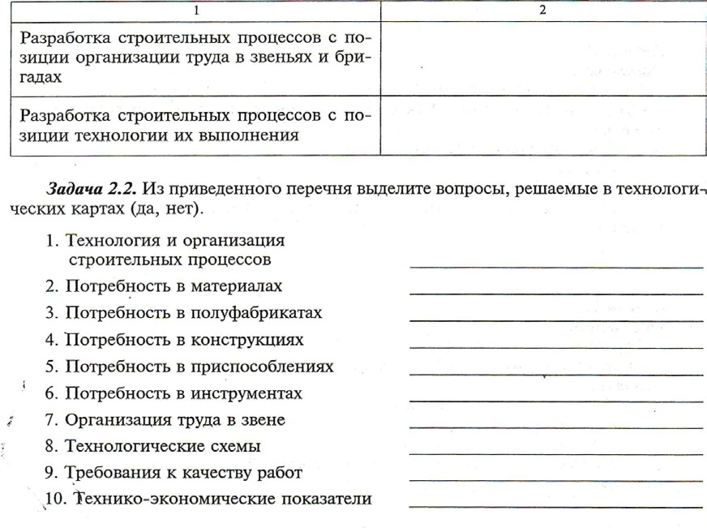Технологическую карту;
- Карту трудового процесса.
Результаты запишите во 2-ю графу таблицы 2.1.

Таблица 2.1

2.1

Задача 2.3 Определите:
- Трудоемкость Q в чел.-дн.

- Срок выполнения работ Т (в днях) при устройстве линолеумных полов на мастике. Условия:
Площадь полов = 250 кв.м Сменность — 1
Состав звена — 2 человека
Норма времени по ЕНиР на 1 кв.м пола — 0,22 чел.-ч Решение: 1.
2.
3.

Задача 2.4 Определите:
- Трудоемкость Q в чел.-дн.
- Срок выполнения работ Т (в днях) при устройстве керамических полов. Условия:
Площадь полов = 170 кв.м Сменность — 1
Состав звена — 2 человека
Норма времени по ЕНиР на 1 кв.м пола — 0,68 чел.-ч Решение: 1.
2.
3.
Задача 2.5

Определите:
- Трудоемкость Q в чел.-дн.
- Срок выполнения работ Т (в днях) при устройстве бетонных полов на мастике. Условия:
Площадь полов = 150 кв.м Сменность — 1 Состав звена — 2 человека
Норма времени по ЕниР на 1 кв.м пола — 9,6 чел.-ч Решение: 1.
2.
3.
Задача 2.6 Определите:
- Трудоемкость Q в маш.-см.
- Срок выполнения работ Т (в днях) при монтаже сборных перегородок. Условия:
Количество перегородок — 10 Сменность — 1
Состав звена — 5 человек
Норма времени по ЕНиР на 1 перегородку — 0,2 маш.-ч Решение: 1.
2.
3.
Задача 2.7

Определите:
- Трудоемкость Q в маш.-см.
- Срок выполнения работ Т (в днях) при монтаже плит перекрытия. Условия:
Количество плит перекрытия — 4 Сменность— 1
Состав звена — 5 человек
Норма времени по ЕНиР на 1 плиту перекрытия — 0, 18 маш.-ч Решение: 1.
2.
3 .
Задача 2.8 Определите:
- Трудоемкость Q в маш.-см.
- Срок выполнения работ Т (в днях) при монтаже плит покрытия. Условия:
Количество плит — 12 Сменность — 1
Состав звена — 5 человек
Норма времени по ЕНиР на 1 плиту покрытия — 0,21 маш.-ч Решение: 1.
2.
3.

Задача 2.9. Определите вид потока, который было бы целесообразно применить при строительстве:
- Односекционного одноэтажного жилого дома (выполняется «нулевой» цикл).
- Двухпролетного одноэтажного промышленного здания (монтаж каркаса выполняется одним краном, стеновых панелей — вторым краном).
З. Трехсекционного жилого 16-этажного дома (ведутся отделочные работы, сроки работ ограничены). А — последовательный.
Б — параллельный. В — совмещенный.
Задача 2.10. Из приведенного перечня видов техкарт определите вид, применяемый непосредственно при строительстве объекта. Результаты запишите в графу 2 таблицы 2.2.
Таблица 2.2

пл. | Наименование техкарт | Ответ
1 | 2 | 2
1 | Типовая техкарта, не привязанная к строящемуся объекту и местным условиям строительства
2 | Типовая техкарта, привязанная к возводимому зданию или сооружению, но не привязанная к местным условиям

 |  | 3 | Рабочая техкарта, привязанная к строящемуся объекту и местным условиям строительства
Задача 2.11. Определите количество захваток и ярусов при возведении 12-этажного 4-секционного крупнопанельного жилого здания.
Ответ: захваток — ярусов —
Задача 2.12. Определите количество захваток и ярусов при возведении 16-этажного 2-секционного крупнопанельного жилого здания.
Ответ: захваток — ярусов —
Задача 2.13. Определите количество захваток и ярусов при возведении 4-этажного 1-секционного каркасно-панельного здания (высота колонны равна одному этажу)•
Ответ: захваток — ярусов —

Задача 2.14. Установите соответствие инструментов при определении контроля качества следующими методами:
- Визуальный осмотр
- Измерение линейных размеров
- Механический или разрушающий (деструктивный) метод
- Натурный метод испытания
- Физический или разрушающий А — нивелиры и теодолиты.
Б — инструментальный замер возникающих в конструкциях фактических напряжений.
В — отвес.

Г — импульсные и радиационные измерения.
Д — отбор контрольных образцов для проведения лабораторных испытаний.

Задача 2.15. Определите дефекты при контроле со стороны:
  - Производителя работ, мастера
  - Заказчика
  - Проектной организации (авторского надзора)
А — отклонение от проекта, вскрытие дефектов в выполненных работах. Б — качество СМР непосредственно на рабочем месте.
В — соблюдение сроков, обеспечение стоимости работ, объемы выполняемых работ

Контрольные задания по теме «Транспортирование строительных грузов».
Задача 3.1. Установите соответствие строительных грузов по видам в зависимости от их физических характеристик:

1.Сыпучие 2.Порошкообразные
3. Тестообразные 4.Мелкоштучные 5.Штучные 6.Тяжеловесные 7.Длинномерные 8.Крупнообъемные
9.Жидкие

А. Бетонная смесь, раствор, известковое тесто.
Б. Песок, гравий, щебень, грунт.

В. Оконные и дверные блоки.
Г. Железобетонные конструкции.
Д. Кирпич, бутовый камень, асфальт в плитках, фляги с краской. Е. Цемент, гипс.
Ж. Сантехкабины, блок-комнаты. З. Бензин, смазочные масла.

Задача 3.2. Из приведенного перечня специализированных транспортных средств выберите необходимый Вам при строительстве здания (паспорт-задание). Результаты запишите в графу 3 таблицы 3.1
Таблица 3.1

п.п. | Наименование транспорта | Буду применять при:
1 | 2 | 3
1 | Авторастворовоз
2 | Автоцементовоз
З | Балковоз
4 | Панелевоз
5 | Фермовоз
6 | Кабиновоз
7 | Плитовоз

 |  | 8 | Грузовая бортовая машина
 |  | 9 | Автосамосвал
Задача 3.3. Из приведенного перечня специального горизонтального транспорта выберите необходимый Вам при строительстве здания (паспорт-задание). Результаты запишите в графу 3 таблицы 3.2.
Таблица 3.2

Задача 3.4. Из приведенного перечня общестроительных и специальных машин и механизмов выберите необходимый Вам при строительстве здания (паспорт-задание). Результаты запишите в графу 3 таблицы 3.3.

Таблица 3.3
п.п. | Наименование транспорта | Буду применять при:
 | 2 | 3
1 | Ленточные конвейеры
2 | Подвесной канатный транспорт
З | Трубопроводный транспорт

 |  | пл. | Наименование машин и механизмов | Буду применять при:
 |  | 1 | 2 | 3
 |  | 1 | Погрузочно-разгрузочные краны
 |  | 2 | Монтажные краны
 |  | 3 | Погрузчики:  а)универсальные одноковшовые самоходные  б)многоковшовые непрерывного действия  в) автопогрузчики
 |  | 4 | Передвижные ленточные конвейеры
 |  | 5 | Механическая лопата
 |  | 6 | Пневматические погрузчики
 |  | 7 | Автосамосвалы
 |  | 8 | Транспортные приборы с саморазгружающимися платформами
 |  | 9 | Средства для саморазгрузки
 | Контрольные задания по теме «Земляные работы»

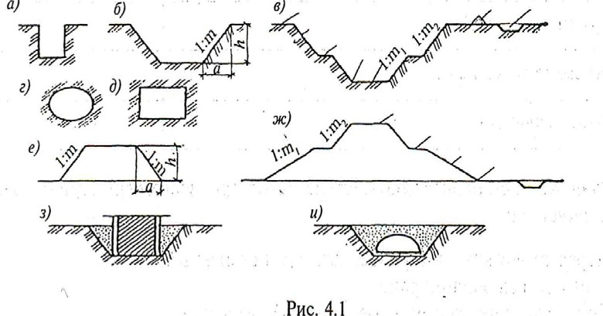Задача 4.1. По приведенному чертежу определите вид земляных сооружений
а) в)

Рис. 4.
а)

6)
в)
Г

е)

ж)
з)
и)
Задача 4.4. Выполните схему разбивки котлована при устройстве подвала в здании (паспорт-здания)Задача 5. Определите

способы понижения уровня грунтовых вод (УГВ).
- В глинистых и песчаных пылеватых грунтах с коэффициентом фильтрации менее 1 м в сутки и при отсутствии ниже дна осушаемой выемки грунтовых вод.
- Искусственное понижение грунтовых вод в чистых песках при глубине около

- Понижение УГВ в мелкозернистых грунтах, применение иглофильтровых установок в которых нецелесообразно.
- При осушении больших строительных площадок с сильным притоком вод (коэффициент фильтрации более 2 метров в сутки).

А — вакуумный способ. Б — водоотлив.
В — иглофильтры.
Г — водопонизительные скважины.

Задача 4.6. По приведенным чертежам на рисунке 4.2 определите тип временного крепления вертикальных стенок выемки.
Ответы запишите в графу 2 таблицы 4.2.
Таблица 4.2

Вид креплений | Ответ
1 | 2

Консольно-распорное
Подкосное
Шпунтовое
Распорное (горизонтально-рамное)
Консольное
а) б) в)

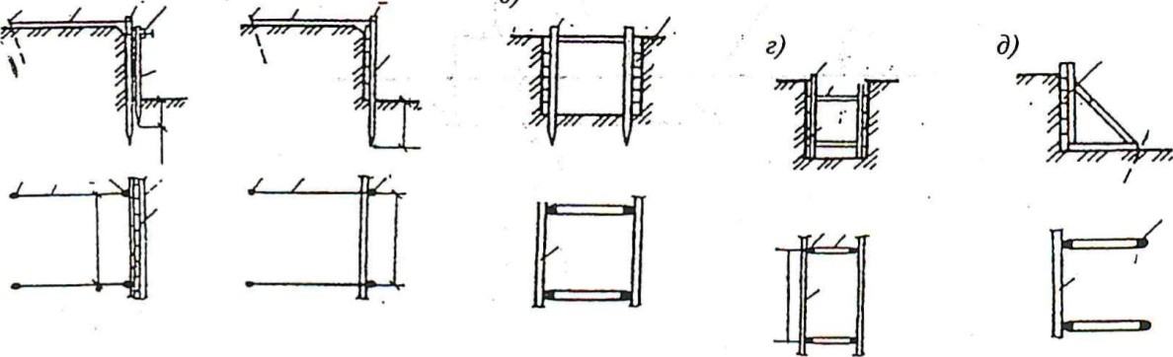
Рис. 2

Задача 4.7. Определите способ искусственного закрепления грунтов.

1.Для пористых грунтов с высоким коэффициентом фильтрации или в трещи- новатых скальных породах. 2.В сильно водонасыщенных грунтах (плывуны) при разработке глубоких выемок.
3.В песчаных грунтах. 4.В лессовых грунтах.
5.Во влажных глинистых грунтах. А — замораживание грунтов.
Б — химическим способом.

В — цементизация и битумизация.

Г — электрическим способом. Д — электрохимическим способом.
Е — термическое закрепление.

Задача 4.8. Определите площадь срезки растительного слоя бульдозером при строительстве здания (паспорт-задание).

Эскиз Расчеты 1.

2.

Задача 4.9. Определите объем котлована (паспорт-задание). Условия: фундаменты монолитные, железобетонные, грунт —

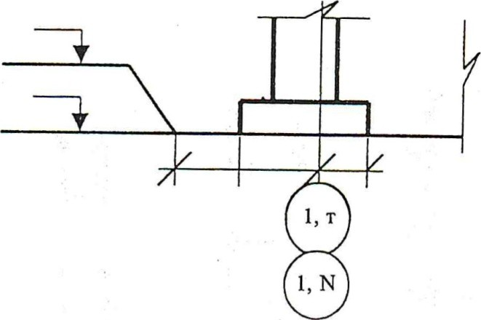

Рис. 3
План котлована 1-1 2-2

Расчеты

Задача 4.10. Определите объем обратной засыпки под полы техподполья, используя данные задачи 4.9 (паспорт-задание).

Чертеж Расчеты

Задача 11. Определите объем обратной засыпки пазух котлована, используя данные задач 4.9 и 4.10 (паспорт-задание).

Условия:

Чертеж Расчеты

Задача 4.12. Определите объем ручных работ на основе данных задачи 4.9 (паспорт-задание). Решение:

Задача 4.13. Определите объем траншеи.

Условия: фундаменты сборные, железобетонные, грунт
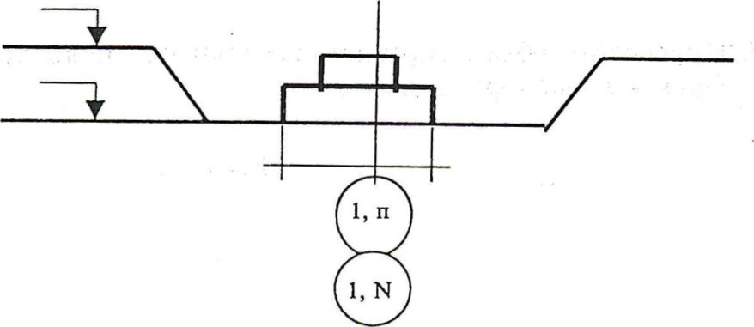

Рис. 4.4

План траншеи:

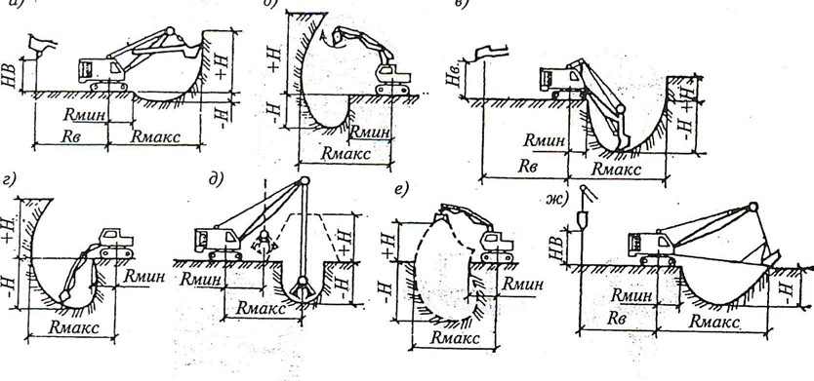

Решение:

Задача 4.14. На основании приведенных чертежей подберите тип одноковшового экскаватора при разработке котлована (паспорт-задание), используя ответ задачи 4.9.

)а )б в)

Рис. 4.5

Условия выбора 1.

2.

Выбираю

Задача 4.15. На основании приведенных чертежей рисунка 5 подберите тип одноковшового экскаватора при разработке траншеи (паспорт-задание), используя ответ задачи 4.13.
Условия выбора 1.

2.

Выбираю Задача 4.16. По рисунку 6 определите забой и проходку экскаватора. Ответы запишите в графу 2 таблицы 4.3.
Таблица 4.3

Вид забоя и проходки | Ответ
1 | 2
Лобовой забой, продольная проходка
Уширенный лобовой забой, проходка,
«зигзаг»
Торцевой забой, продольная проходка

Торцевой забой, поперечная проходка

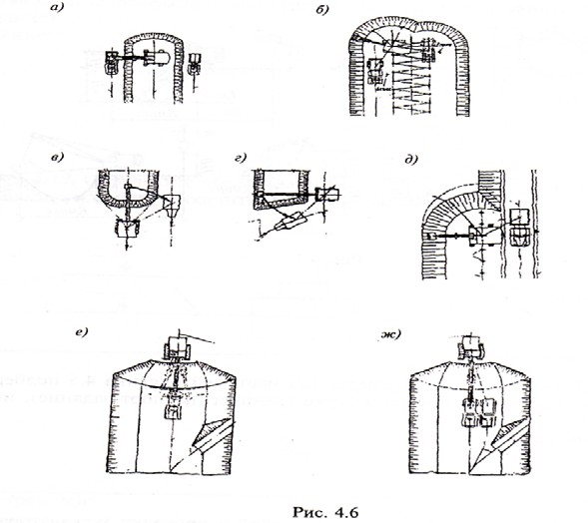
Боковой забой поперечная проходка Поперечно-челночный способ Продольно-челночный способ

Задача 4.17. Используя решение задач 9 и 14, определите забой и проходку экскаватора при разработке котлована (паспорт- задание).
Эскиз Принятое решение

Задача 4.18. Используя решения задач 13 и 15, определите забой и проходку экскаватора при разработке траншей.

Эскиз: Принятое решение:

Задача 4.19. По рисунку 7 определите схему движения скрепера. Ответы запишите в графу 2 таблицы 4.4

Таблица 4.4

Схема движения | Ответ
1 | 2
Эллипс
Челночно-продольная
Спираль
Восьмерка
Челночно-поперечная
«Зигзаг»

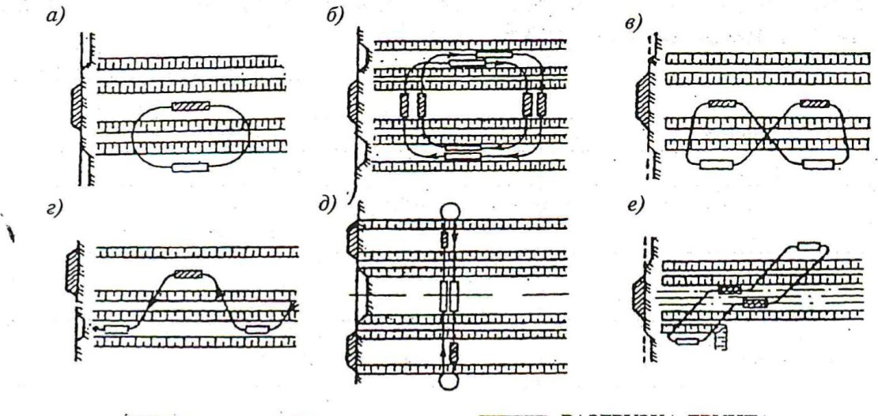

НАБОР ГРУНТА РАЗГРУЗКА ГРУНТА Рис.4.7
Задача 4.20. По рисунку 4.8 определите способ срезания стружки грунта скреперами. Ответы запишите в графу 2 таблицы 4.5.

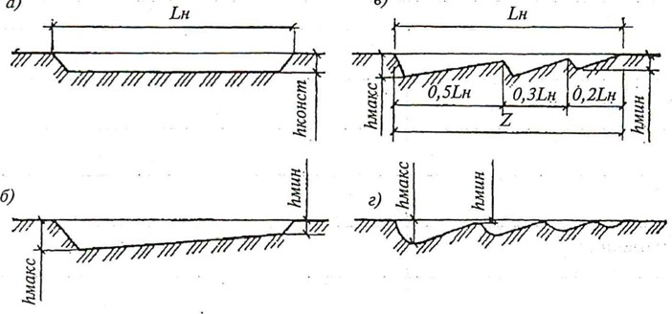Таблица 4.5

Способ срезания | Ответ
1 | 2

Гребенчатый
Клиновой (общий)
Постоянной толщины
Клевковый
)а )в

Рис. 4.8

Задача 4.21. По рисунку 4.9 определите схемы разработки грунта бульдозером. Ответы запиши в графу 2 таблицы 4.6.

Таблица 4.6

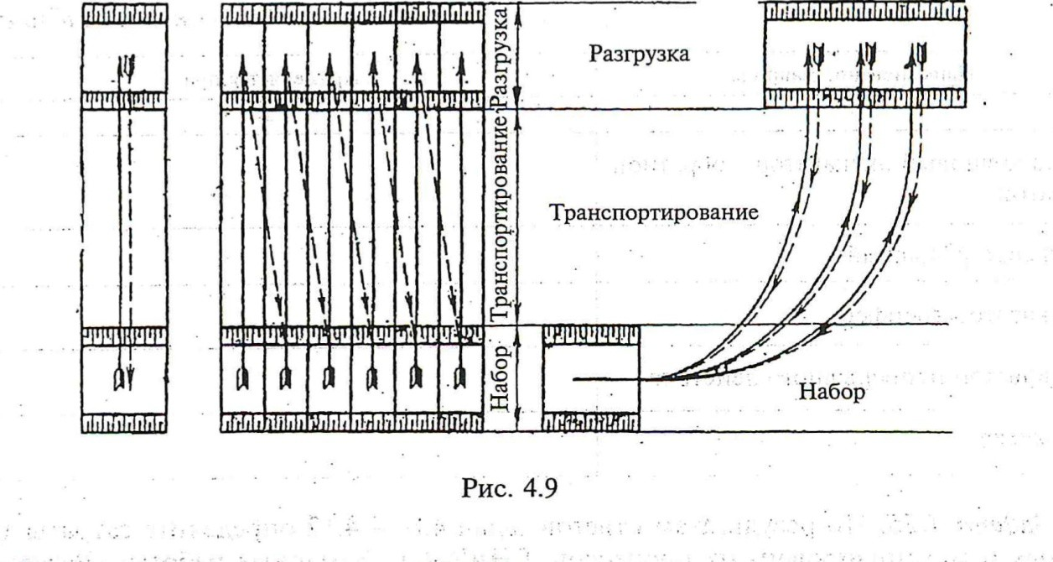
Задача 4.22. Определите землеройную машину при производстве следующих видов работ:

- Срезка растительного слоя

- Планировка площадки З. Разработка выемки
- Подсыпка под полы

- Засыпка пазух
- Вывоз грунта в отвал

Задача 4.23. Определите, когда применяется тот или иной способ предварительной подготовки грунтов при разработке в зимних условиях.
Предохранение грунта от промерзания Оттаивание мерзлого грунта Предварительное рыхление мерзлого грунта Блочный метод разработки грунтов
Непосредственная разработка мерзлого грунта

- Для отрывки небольших выемок.

- При вспахивании и бороновании грунта на участке, предназначенном для разработки зимой.

- Нарушение монолитности мерзлого грунта с помощью разрезки его на блоки, которые затем удаляются экскаватором, краном или трактором.
- Обычными средствами механизации.

- При глубине промерзания 0,5—0,7 метров.

Задача 4.24. Из приведенного перечня машин выберите необходимый Вам при производстве земляных работ. Результаты запишите в графу 2 таблицы 4.7 (паспорт-задание).

Таблица 4.7

Наименование машин | Применяется при:
1 | 2
Одноковшовый экскаватор с прямой лопатой
Одноковшовый экскаватор с обратной лопатой
Экскаватор-драглайн
Экскаватор-грейфер
Экскаватор непрерывного действия
Бульдозер

Задача 4.25. По результатам ответов задач 4.8 — 4.12 определите затраты труда ручных и механизированных процессов. ЕНиР 2-1 «Земляные работы». Результаты запишите в таблицу 4.8 (паспорт-задание).

Таблица 4.8

пл. | Наименование работ | Ед. изм. | Кол-во ед.изм. | ЕНиР | Затраты труда ручного процесса |  |  | Затраты труда механизированного процесса |  |  | Состав звена по ЕНиР
 |  |  |  |  | чел.- ч на ед. изм | чел.-ч на объем | чел.дн. на объем | маш.- ч на ед. изм | МаШ.-  Ч на объем | Маи.1.см. на объем
1 | 2 | 3 | 4 | 5 | 6 | 7 | 8 | 9 | 10 | 11 | 12

Контрольные задания по теме «Каменные работы»
Задача 6.1. По приведенным рисункам определите элементы каменной кладки (штрихи обозначьте цифрами).

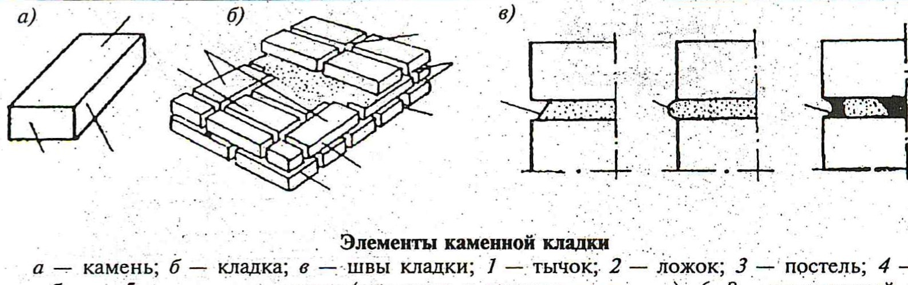

-4

—

забутка; 5 — верстовые камни (наружная и внутренняя версты); б, 8 — продольный и поперечный вертикальные швы; 7— горизонтальный шов; 9 ложковый рйд кладки; 10 — тычковый ряд кладки; 11 — неполный шов; .12 — выпуклый шов; 13:— вогнутый шов

Задача 6.4. По приведенным рисункам определите систему перевязки. Результаты запишите в графу 2 таблицы 6.2.

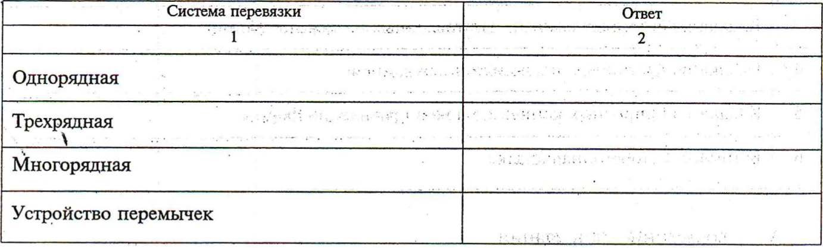
Таблица 6.2

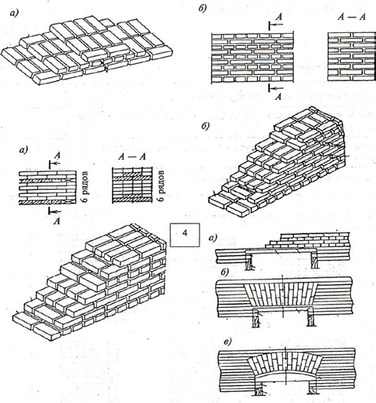 Pиc. 6.3

Задача 6.5. По приведенным рисункам определите облицовку кирпичных стен. Результаты запишите в графу 3 таблицы 6.3.
Таблица 6.3

№ п.п. | Вид облицовки | Ответ
1 | 2 | 3
1 | Лицевым кирпичом при многорядной кладке
2 | Лицевыми семищелевыми камнями с кладкой стены из керамических камней
З | Лицевым кирпичом при кладке стены из щелевых керамических панелей
4 | азличными керамическими плитками

) | 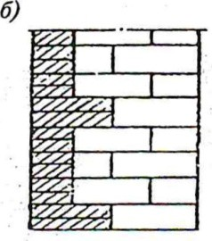  ) | 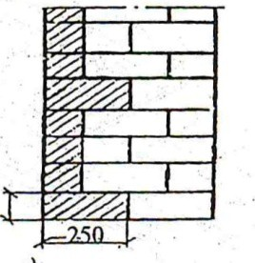е)  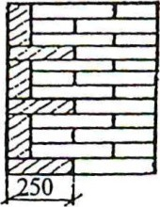
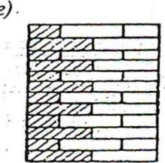Рис. 6.4
Задача 6.6. Классифицируйте инструмент и приспособления и определите их назначение при производстве каменных работ. Результаты запишите в графы 3 и 4 таблицы 6.4.
Таблица 6.4
№ п.п | Инструменты и приспособления | Классификация:  1 — производственные  2 — контрольно- измерительные | Применяются  при:
1 | 2 | 3 | 4
1 | Кельма

 |  | 2 | Молоток-кирочка
 |  | 3 | Ковш-лопата
 |  | 4 | асшивки выпуклые и вогнутые
 |  | 5 | орядовки
 |  | 6 | нур-причалка
 |  | 7 | равило-брусок, 1 2 — 1,5 м
 | Задача 6.7. По рисунку 6.5 определите тип подмостей и лесов. Результаты запишите в графу 3 таблицы 6.5.

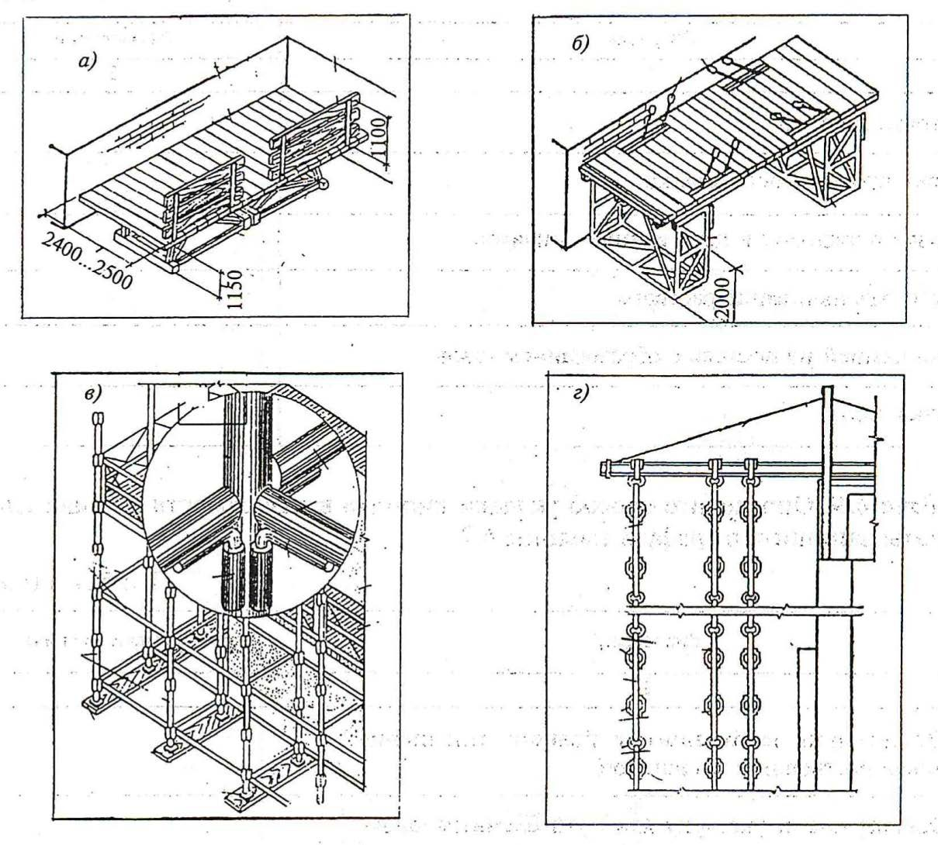

Рис. 6.5

Таблица 6.5

№ п.п. | Тип подмостей и лесов | Ответ
1 | 2 | 3
1 | трунные подвесные леса
2 | езболтовые трубчатые леса
З | арнирно-панельные подмости
4 | ниверсальные пакетные подмости

Задача 6.8.Установите правильный порядок операций процесса каменной кладки. Результаты запишите в графу 2 таблицы 6.6.
Таблица 6.6.
Операция | № операций
1 | 2
одготовка постели
роверка правильности кладки
Установка порядовок и натягивание причалок
одача и разравнивание раствора
Укладка камней на постель с образованием швов

Расшивка швов
Задача 6.9. Определите способ укладки кирпича в зависимости от вида кладки. Результаты запишите в графу 3 таблицы
6.7.
Таблица 6.7

(стен) (паспорт-задание).

ярусов

Задача 6.12. По рисунку 6.6 определите характер кладки и состав звена. Результаты запишите в графы 3,4 таблицы 6.8.

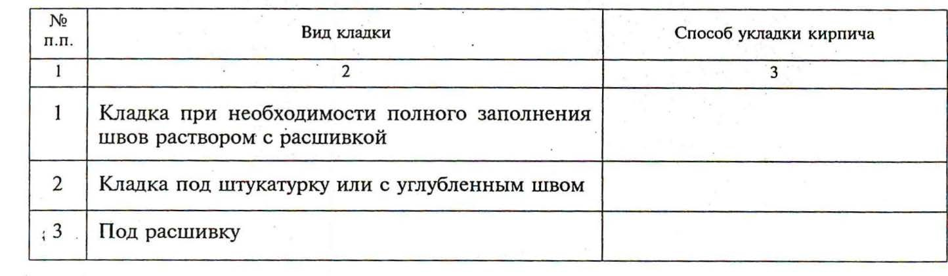
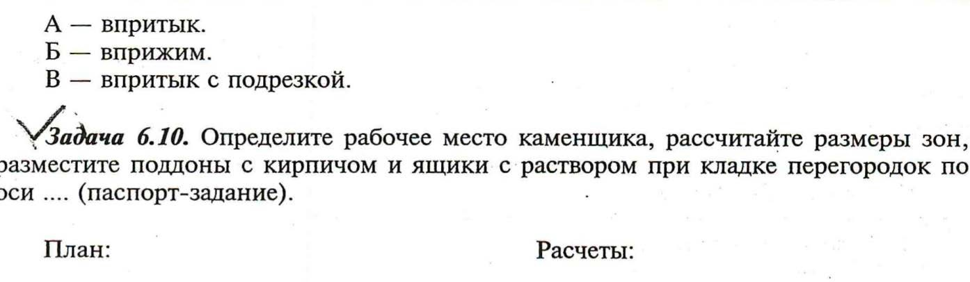
Задача 6.11. Определите количество захваток и ярусов на этаже при кладке перегородок

Ответ: захваток

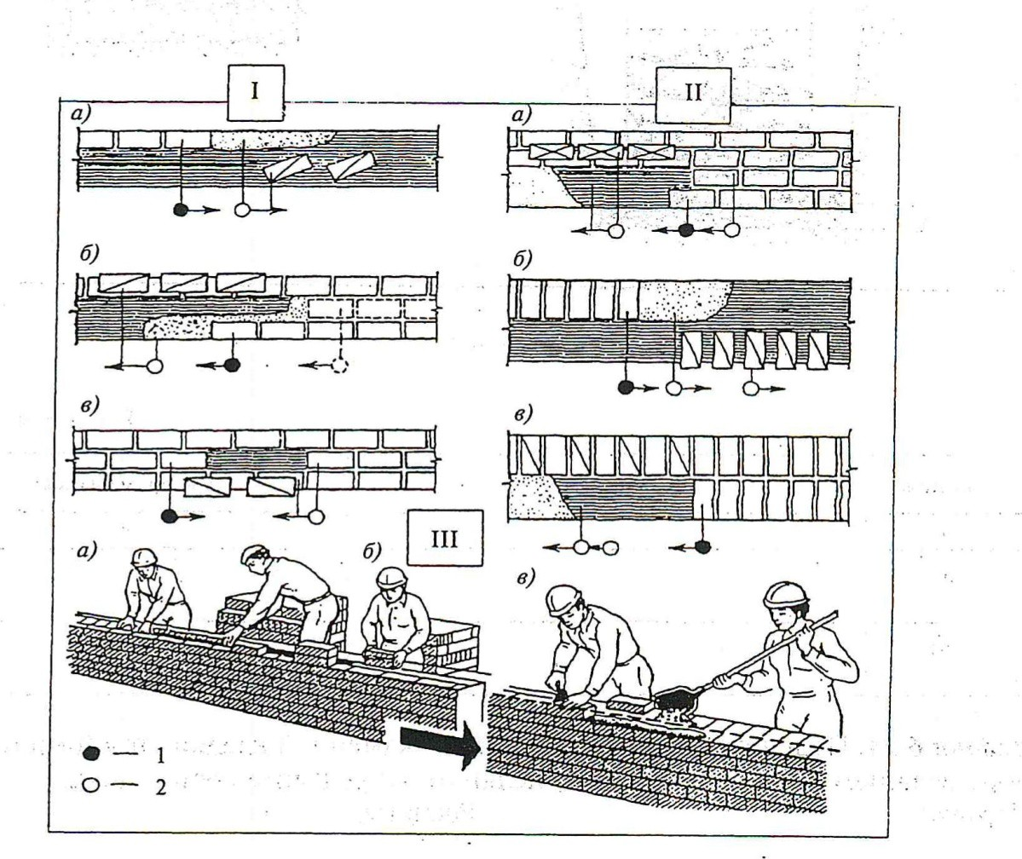

Рис. 6.8

Таблица 6.8

п/п | Рисунок | Название и состав звена | Звено работает при:

 |  | 1 | 2 | 3 | 4
 |  | 1 | 1 а)  б)  в)
 |  | 2 | II а)  б)  в)
 |  | 3 | III а)  б)  в)
 | Задача 6.13. По рисунку 6.7 определите вид кладки и применение. Результаты запишите в графы 3,4 таблицы 6.9.

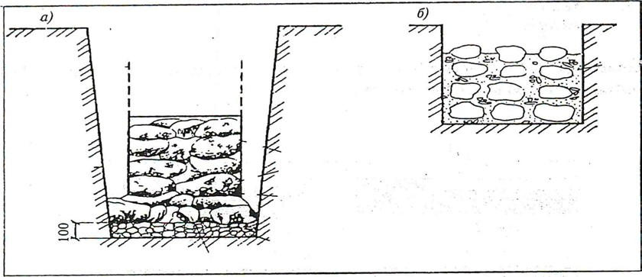

6.7

Рис. 6.7

Таблица 6.9

№ п.п. | Рисунок | Вид кладки | Где применяется:
1 | 2 | 3 | 4
1 | а)
1 | б)

Задача 6.14. Подсчитайте объем (площадь) каменной кладки стен (перегородок) (паспорт-задание). Рассчитайте

длину делянки. Определите состав звена.
Чертеж: Расчеты:

Задача 6.15. По результатам ответов задачи 6.14 определите затраты труда ручных и механизированных процессов по каменной кладке. ЕНиР 3-1 «Каменные работы». Результаты запишите в таблицу 6.10.

Таблица 6.10
№  / | аименование работ | Ед.ол  зм. | -во ед.и зм. | ЕНиР | Затраты труда ручного процесса |  |  | Затраты труда механизированн  ого процесса |  |  | Состав  зве на по ЕН  иР
 |  |  |  |  | чел.- ч на ед. изм | л.-ч на объ ем | чел.дн  . на объем | маш.- ч на ед. изм | маш.- ч на объем | маш.см. на объем
1 | 2 | 3 | 4 | 5 | 6 | 7 | 8 | 9 | 10 | 11 | 12

Контрольные задания по теме «Деревянные работы».
Задача 7.1. По определениям, приведенным в графе 1 таблицы 7.1, дайте классификацию работ. Результаты запишите в графу 2 таблицы 7.1.
Таблица 7.1
1 | 2
Грубая обработка древесины, более упрощенное сопряжение элементов (опалубочные работы, устройство

лесов, подмостей)
Изготовление изделий и конструкций из древесины с более тщательным выполнением заготовок, точностью прирезки сопряжения элементов
Задача 2. Определите вид сушки древесины. Результаты запишите в таблицу 7.2.
Таблица 7.2

А — камерная; Б — радиационая; В — атмосферная.

Задача 7.3. По приведенным рисункам определите вид соединений деревянных элементов.
Условия сушки | Вид сушки
1 | 2
естественных условиях, на открытых складах или навесах
Инфракрасными лучами, источниками которых могут быть обычные лампы накаливания, специальные зеркальные лам-. пы, греющие спирали, экраны
При повышенной температуре и атмосферном давлении в специальных камерах-сушилках

 | ) | а) | Рис. 1. Сплачивание досок | 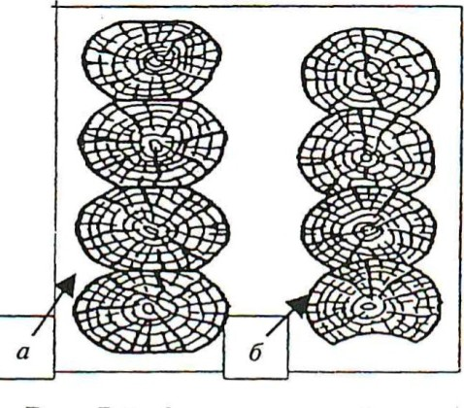  Рис. 2. Сплачивание бревен
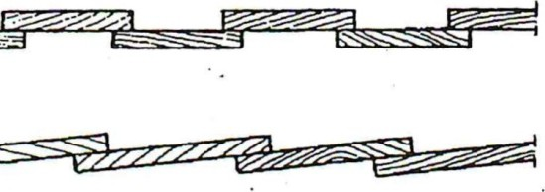
а) | а)
б) | б)
в)
г)

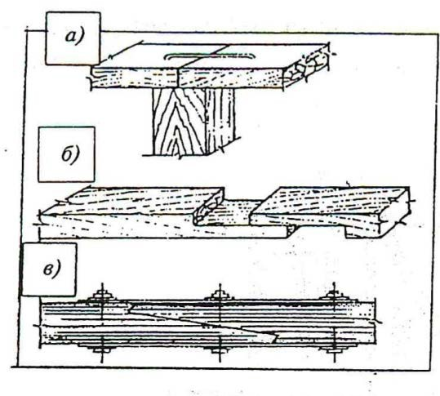б)
)
в)

Рис. 3 Рис. 4

а) | а)
б) | б)
в) | в)
 | г)

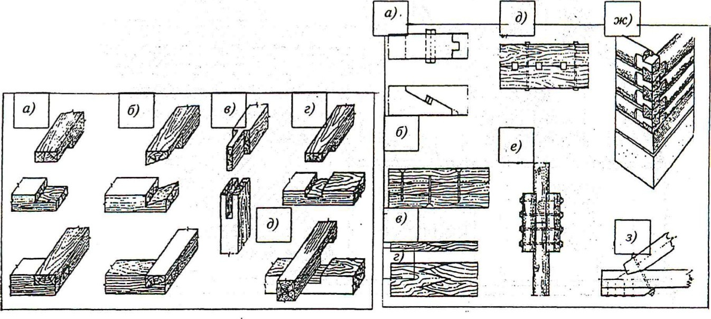

Рис. 5 | Рис. 6

а) | а)
б) | б)
в) | в)
г) | г)
д) | д)
 | е)

ж)

з)

Задача 7.4. Определите спецификацию столярных работ (паспорт-задание). Результаты запишите в таблицу 7.3.
Таблица 7.3

№ п/п | Наименование изделий | Размеры, эскиз | Кол- во
1 | 2 | 3 | 4
1 | Окна
2 | Двери

Задача 7.5. По результатам задачи 7.3 определите трудоемкость выполнения процессов ЕНиР 6-1. Результаты запишите в таблицу 7.4

№ п.п | аименование работ | Ед. изм. | ол, во ед.из  м. | ЕНиР | Затраты труда ручного процесса |  |  | Затраты труда механизированного  процесса |  |  | Состав звена  по ЕНиР
 |  |  |  |  | на ед.  изм | на объе м | чел.дн. на  объем | на ед. изм | на объе м | маш.см. на объем
1 | 2 | 3 | 4 | 5 | 6 | 7 | 8 | 9 | 10 | 11 | 12

Контрольные задания по теме «Бетонные и железобетонные работы»
Задача 8.1. Определите вид конструкций в зависимости от способа выполнения.

  - Конструкции изготовлены на заводах и полигонах, затем доставлены на строящиеся объекты и установлены в проектное положение.
  - Конструкции изготовлены из сборных элементов заводского изготовления и монолитной части, объединяющей эти элементы в единое целое.
  - Конструкции возводят непосредственно на строящемся объекте.

Задача 8.2. Определите, к какому процессу в зависимости от сложности производства относятся бетонные работы.
    - Простой
    - Сложный
З. Комплексный

Задача 8.3. Определите вид технологического процесса следующих операций при возведении монолитных бетонных и железобетонных конструкций.
- Изготовление элементов опалубки.
- Установка опалубки в проектное положение. З. Изготовление элементов арматуры.
- Натяжение арматуры (при бетонировании монолитных предварительно напряженных конструкций).
- Сборка арматурно-опалубочных блоков.
б. Монтаж арматурных элементов и арматурно-опалубочных блоков.
- Приготовление бетонной смеси.
- Укладка и уплотнение бетонной смеси.
- Уход за бетоном в процессе твердения.
- Демонтаж арматуры после достижения бетоном требуемой прочности.

А — заготовительный процесс.
Б — монтажно-укладочный (основной) процесс.

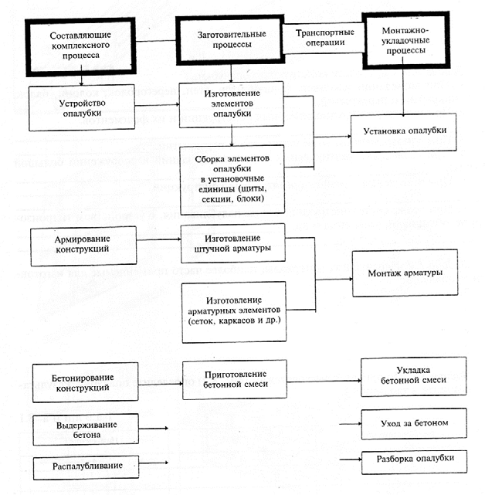
Задача 8.4. По приведенной схеме 8.1 определите последовательность выполнения) монолитных фундаментов, устраиваемых в жилом доме (паспорт-задание).

Рис. 8.1 – Структурная схема комплексного процесса возведения монолитных железобетонных конструкций (с ненапрягаемой арматурой)
Задача 8.5. По приведенной схеме 1 определите последовательность выполнения монолитных железобетонных стен в подвале жилого дома (паспорт-задание).

Задача 8.6. Определите конструкцию опалубки:

  - При возведении массивов, фундаментов, стен, перегородок, колонн, балок, плит покрытий и перекрытий.
  - При возведении крупноразмерных конструкций и их фрагментов.

З. При одновременном возведении стен и перекрытий.
    - При возведении вертикальных конструкций зданий и сооружений большой высоты.
    - При возведении линейно-протяженных конструкций.

    - При возведении конструкций без распалубливания, с устройством гидроизоляции, облицовки, утепления и др.
Ответ:

Задача 8.7. Перечислите материалы, наиболее часто применяемые для изготовления опалубки:
1.
2.
3.
4.
5.

Задача 8.8. По приведенным чертежам (рис.2) определите опалубку. Результаты запишите в таблицу 8.1.
Таблица 8.1
№ п/п | Конструкции | Материал | Назначение
1 | 2 | 3 | 4
1
2
3
4

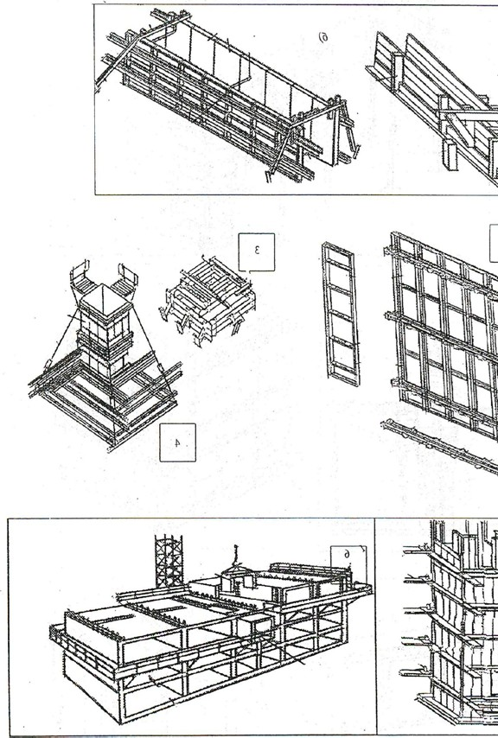

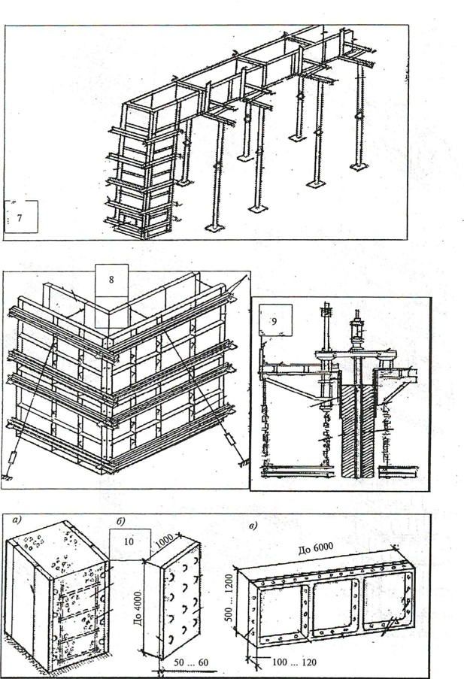

Рис.8. 2

Рис. 8.2 (продолжение)
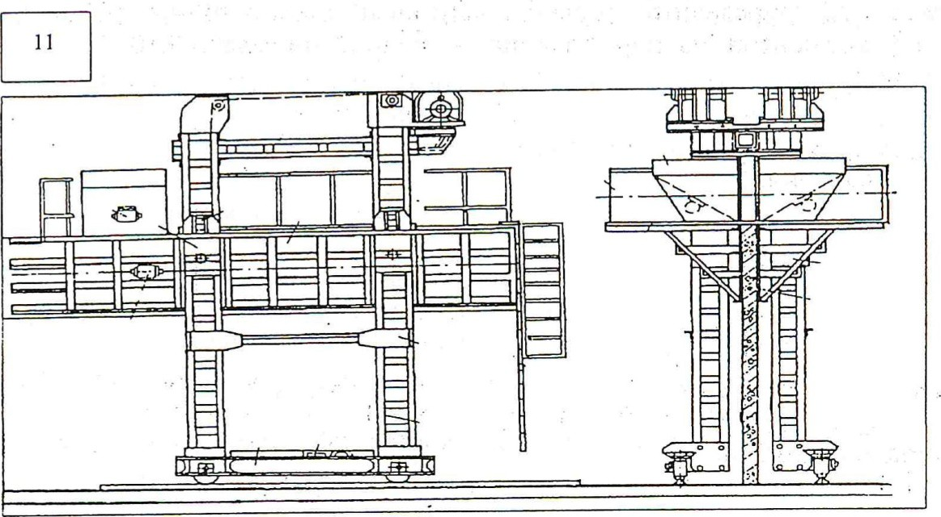
Рис. 8.2 (окончание)

Задача 8.9. Определите нормы отклонения от проектных размеров при установке опалубки и поддерживающих лесов:

      - Расстояния между опорами изгибаемых элементов опалубки и расстояния между расшивинами, закрепляющими стойки лесов, на 1 м длины не должны превышать:

      - То же, на весь пролет:
З. Отклонения от вертикали плоскостей опалубки и линий их пересечения на 1 м высоты не должны превышать:
- То же, на всю высоту для фундаментов:
- То же, на всю высоту для стен и колонн высотой до 5 м, поддерживающих монолитные перекрытия:

- Для колонн каркаса, связанных подкрановыми или обвязочными балками:

Задача 8.10. Определите конструкцию и материал опалубки, применяемый при изготовлении монолитных фундаментов (паспорт-задание).
Решение: Материал Конструкция

Задача 8.11. Определите конструкцию и материал опалубки, применяемый при изготовлении стен подвалов (паспорт- задание).
Решение: Материал Конструкция

Задача 8.12. Определите площадь опалубки и объем бетонных работ при изготовлении фундаментов (паспорт-задание) на основании задачи 10.
Решение:
Эскиз опалубки:
Площадь опалубки:
Объем опалубки:

Задача 8.13. Определите площадь опалубки и объем бетонных работ при изготовлении стен подвалов (паспорт-задание) на основании задачи 9.11.
Решение:
Эскиз опалубки: Площадь опалубки: Объем опалубки:

Задачи 8.14. Определите способ соединения арматурных элементов -в единую армоконструкцию.

- Электрошлаковая или ванная сварка в медных или стальных формах.
- Армирование конструкций сварными сетками или плоскими каркасами с односторонним расположением рабочих стержней арматуры и при диаметре арматуры не свыше 32 мм.

З. При невозможности выполнения сварки.

А — соединение нахлесткой без сварки.
Б — соединение сваркой. В — соединение вязкой.

Задача 8.15. По приведенной схеме (рис. 8.3) определите последовательность приготовления бетонной смеси при устройстве монолитных фундаментов (паспорт-задание)
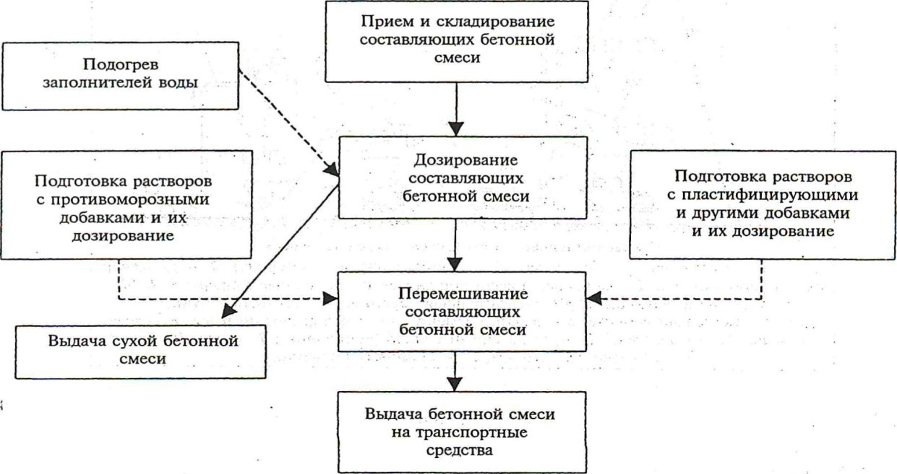
Рис. 8.3. Технологическая схема приготовления бетонной смеси

Задача 8.16. По приведенной схеме (рис. 8.3) определите последовательность приготовления бетонной смеси при устройстве стен подвала (паспорт-задание).
Решение:
Задача 8.17. По приведенным схемам (рис. 8.4) подберите основные технические средства для бетонирования стен подвала (паспорт-задание).

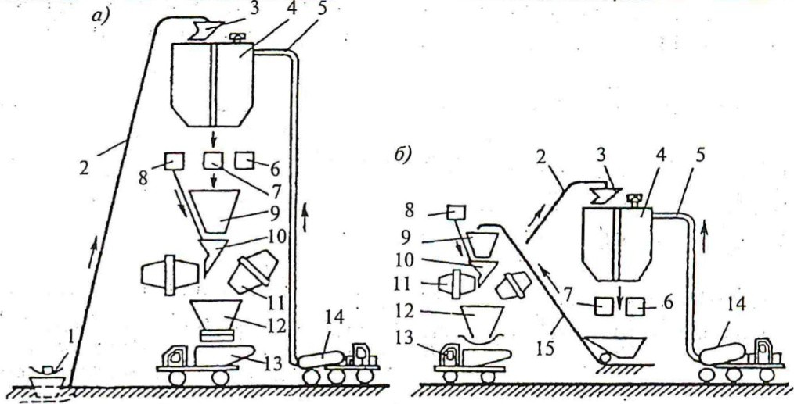

Рис. 8.4

Схемы компоновки бетоносмесительных установок
— одноступенчатая (вертикальная); б — двухступенчатая (партерная); 1 — конвейер склада заполнителей; 2 — конвейер подачи заполнителей в расходные бункера; З, 9, 10 —

поворотная, направляющая и распределительная воронки; 4 — расходные бункера; 5 — труба пневмоподачи цемента; 6 — дозатор цемента; 7 — дозатор заполнителей; 8 — дозатор воды; 11 — смеситель; 12 — раздаточный бункер (копильник); 13
— автобетоновоз;
14 — автоцементовоз; 15 — скиповый подъемник

Задача 8.18. По приведенным схемам (рис. 8.4) подберите основные технические средства для бетонирования фундаментов (паспорт-задание).
Решение:

Задача 8.19. Определите поставщика бетонной смеси в зависимости от условий потребления. Обслуживание готовыми смесями:

- Строительных объектов, расположенных на расстоянии до 30 км. От завода- изготовителя
- Обслуживание одной крупной строительной площадки в течение 5
лет
З. Обслуживание одной строительной площадки или отдельного объекта при месячной потребности в бетоне до 1,5 тыс. куб. м

А — приобъектный завод. Б — районный завод.
В — построечные бетоносмесительные установки.
Задача 8.20. Определите поставщика бетонной смеси при бетонировании фундаментов и стен подвала (паспорт- задание).
Решение:

Задача 8.21. Определите способ доставки и подачи бетонной смеси на объект при бетонировании фундаментов (паспорт- задание).
Решение: Доставка:

Подача:

Задача 8.22. Определите способ доставки и подачи бетонной смеси на объект при бетонировании стен подвала (паспорт-задание).
Решение:

Доставка: Подача:

Задача 8.23. На основании приведенных рисунков (рис. 8.5) определите способ подачи бетонной смеси в конструкцию. Ответ запишите в графу 2 таблицы 8.2.

Таблица 8.2
Работа | Ответ
1 | 2
При бетонировании полов
ПРИ устройстве буронабивных свай
При бетонировании массива высотой более З м
В конструкциях, расположенных в котловане (ниже уровня земли)
При перемещении бетонной смеси только по вертикали
Бадьями, непосредственно в конструкцию
При бетонировании конструкции с небольшими размерами (точечные конструкции)
Перемещение бетонной смеси от бетононасоса к месту укладки

При бетонировании подбуток

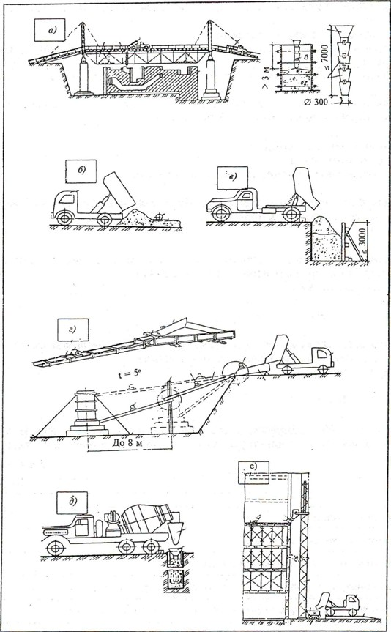
Рис. 8.5

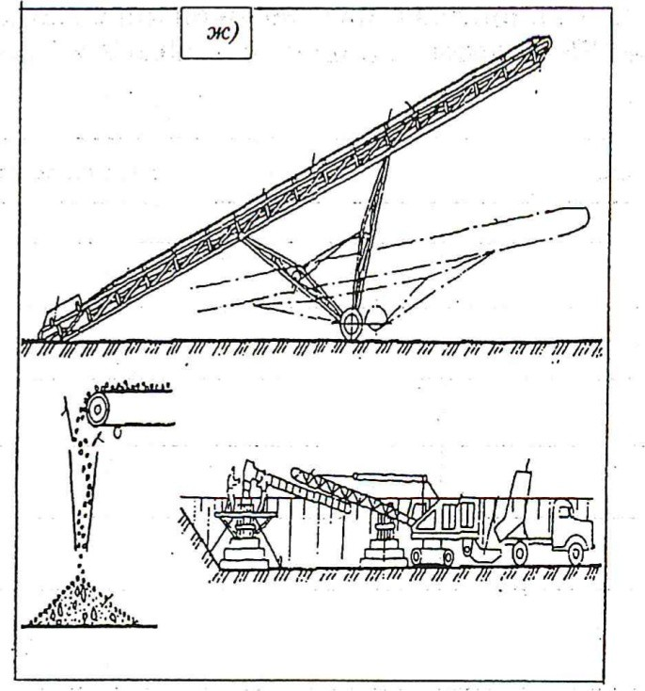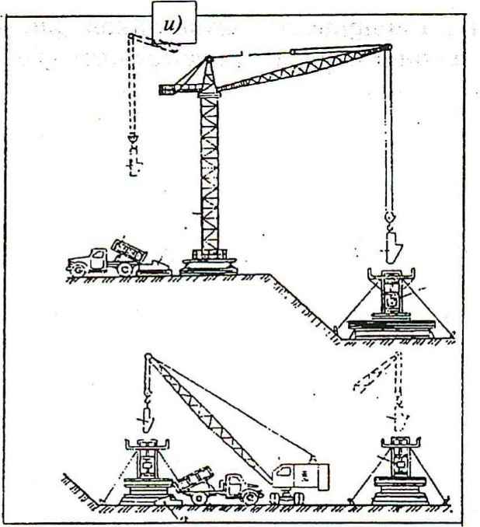

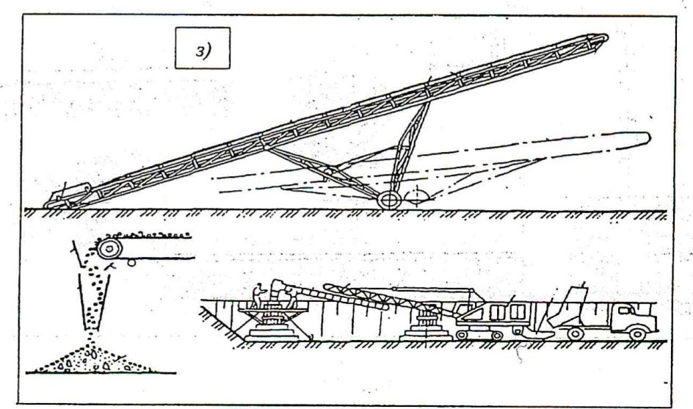

Рис. 8.5 (окончание)

Задача 8.24. На основании приведенных рисунков (рис. 8.6) определите тип вибраторов и их применение. Результаты запишите в графы 2 и 3 таблицы 8.3.
Таблица 8.3
№  пл. | Тип вибраторов | Применяется при:
1 | 2 | 3
а)
б)
в)
г)
д)

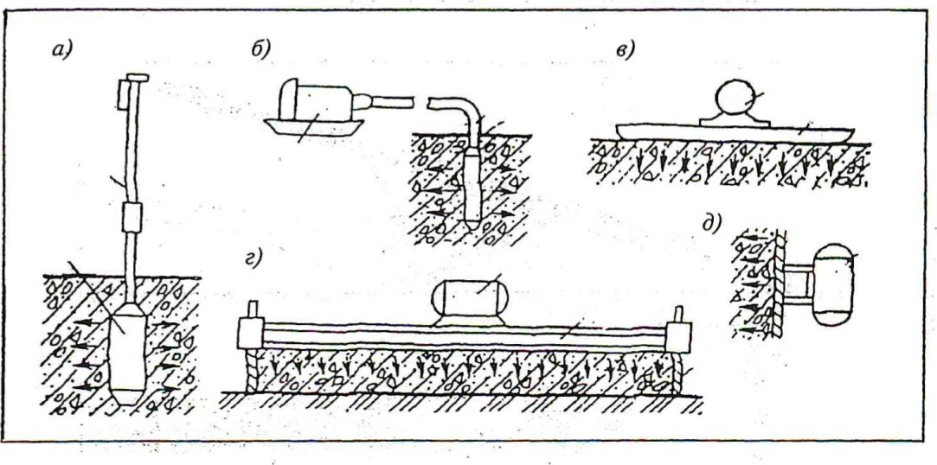

Рис. 8.6

Задача 8.25. На основании приведенных рисунков (рис. 8.6) определите тип вибратора при уплотнении бетонной смеси при устройстве фундаментов и стен подвала (паспорт-задание).

Решение:

фундаментов:
стен подвала:

Задача 8.26. Определите места устройства рабочего шва по рис. 8.7.

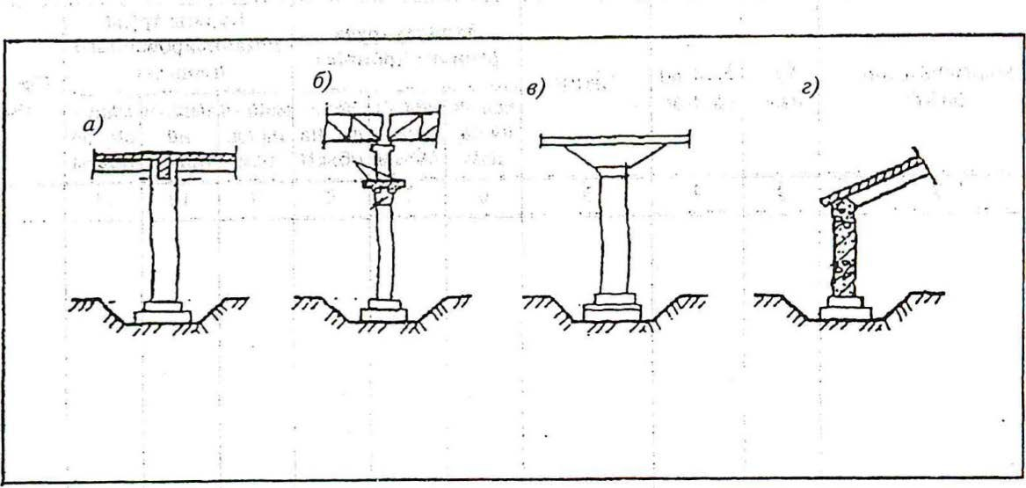

Рис. 8.7

Задача 8.27. Назовите метод определения прочности бетона:
  - Испытание образцов-кубов 15х15х15 см, изготавливаемых у мест бетонирования конструкций и хранящихся в условиях, идентичных условиям выдерживания конструкций.
  - Определение прочности бетона при промежуточном производственном качестве бетона, а также прочности бетона непосредственно в конструкции.

Задача 8.28. Определите % достижения бетоном прочности при снятии опалубки фундамента (паспорт- задание).

Задача 8.29. Определите % достижения бетоном прочности при снятии опалубки стен подвала (паспорт-задание).

Задача 8.30. Назовите метод выдерживания бетона в зимних условиях.
    - Укладка бетонной смеси, имеющей положительную температуру (15—30 ^{о}с) утепленную

опалубку.
    - Кратковременный разогрев бетонной смеси до температуры 60—80 ^{о}с электрическим током.
З. Применение бетонов с химическими добавками.
4. Повышение температуры уложенного бетона до максимально допустимой и поддержание ее в течение времени, за которое бетон набирает критическую или заданную прочность.
Задача 8.31. Выберите метод зимнего бетонирования при устройстве фундаментов и стен подвала (паспорт-задание). Ответ:
Задача 32. На основании расчетов задач 8.12 и 8.13 определите трудоемкость выполнения работ. Результаты запишите в таблицу 8.4 (паспорт-задание). ЕНиР 4-1.

Таблица 8.4

п/п | Наименование работ | Ед. изм. | Кол- во | ЕНиР | Затраты труда ручного процесса |  |  | Затраты труда механизированного  процесса |  |  | Состав звена по ЕНиР
 |  |  |  |  | Чел-час на ед. изм | Чел-час  на объем | Чел-дн. на объем | Маш- час на ед. изм | Маш- час на объем | Маш- см. на объем

Контрольные задания по теме «Монтаж строительных конструкций».

Задача 9.1. По приведенной схеме 9.1 определите порядок выполнения работ при монтаже строительных конструкций на здании (паспорт-задание).
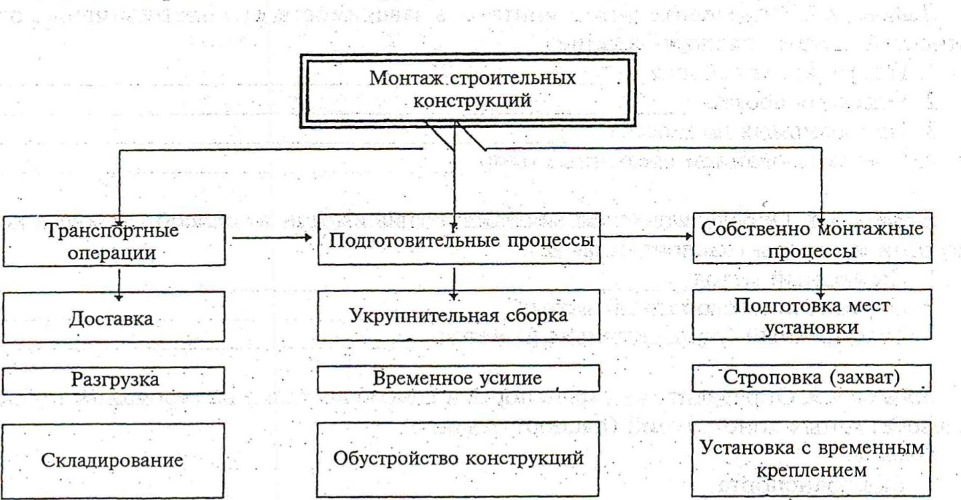
Рис. 9.1. Схема технологического процесса монтажа строительных конструкций

Задача 9.2. Определите количество захваток при монтаже железобетонных конструкций (паспорт-задание). Ответ:
Задача 9.3. Определите количество ярусов при монтаже железобетонных конструкций (паспорт-задание). Ответ:
Задача 9.4. Определите метод монтажа (паспорт-задание) в зависимости от степени укрупнения:

- Поэлементный
- Монтаж блоками
З. Монтаж сооружений целиком
Задача 9.5. Определите метод монтажа в зависимости от последовательности установки конструкций (паспорт-задание):
  - Наращивание
  - Подращивание
  - Поворот
  - Надвижка

Задача 9.6. Определите метод монтажа в зависимости от последовательности установки отдельных монтажных элементов (паспорт-задание):
    - Раздельный (дифференцированный)
    - Комплексный (сосредоточенный)
    - Комбинированный (смешанный)

Задача 9.7. Определите метод монтажа в зависимости от конструктивных особенностей здания (паспорт-задание).
- Полунавесная сборка _
- Навесная сборка
- На сплошных подмостях
- С использованием временных опор

Задача 9.8. Определите метод монтажа в зависимости от способа наводки конструкции на опоры (паспорт-задание).

  - Свободный метод
  - Ограниченно-свободный метод
  - Трафаретный (принудительный) метод
Задача 9.9. Определите вид транспорта и способ доставки на строящийся объект железобетонных конструкций (паспорт- задание).
Ответ:
- Вид транспорта 2.Способ доставки

Задача 9.10. Определите площадку для складирования ЖБК. По приведенным рисункам выберите виды складирования ЖБК, определите потребное количество штабелей, пирамид и т.д. (паспорт-задание). Выполните план складирования ЖБК у здания.
Решение:

Задача 9.11. По приведенным схемам строповок, поберите соответствующую при монтаже ЖБК здания (паспорт-задание). Результаты ответов запишите в графы 2 и 3 таблицы 9.1.

Таблица 1

№ п/п | Вид строповки | Применяется при:
1 | 2 | 3

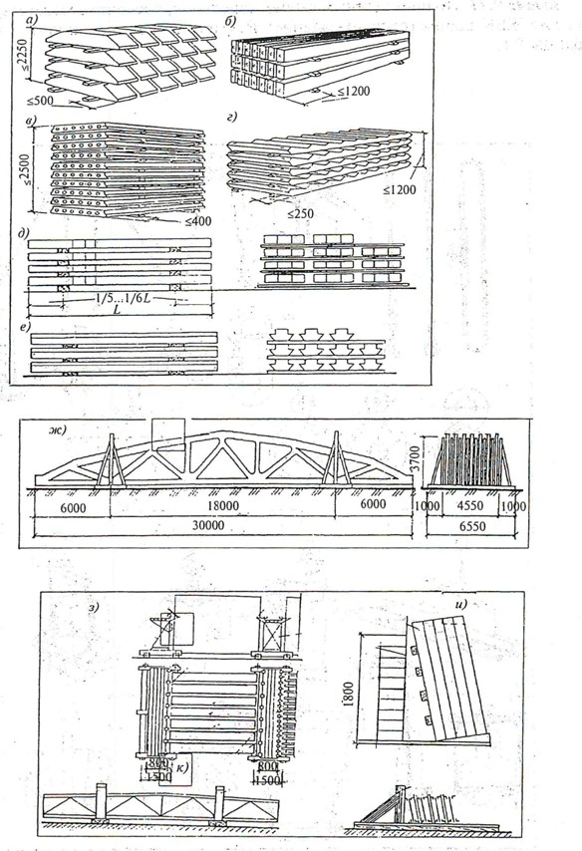

Рис. 2

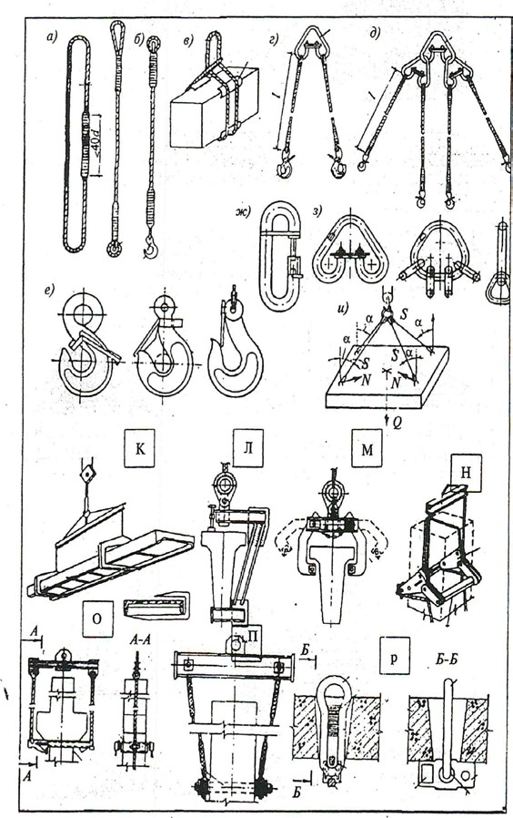

Рис. 3

Задача 9.12. Определите основные расчетные параметры крана при монтаже подземной части здания (паспорт-задание).

Выполните горизонтальную и вертикальную привязку крана к зданию, при необходимости рассчитайте длину кранового пути.
Решение: Горизонтальная привязка крана к зданию. Вертикальная привязка крана к зданию
Расчетные параметры крана:

Задача 9.13. На основе данных, полученных при решении задачи 9.12, по каталогу выберите монтажный кран, соответствующий условиям расчета.
Решение: Расчетным параметрам соответствует кран:

Технические параметры крана:

Задача 9.14. На основании данных, полученных при решении задача 9.13, рассчитывайте стоимость работы машино-часа выбранного крана (паспорт-задание).
Решение:

Задача 9.15. Определите основные расчетные параметры крана при монтаже надземной части здания (паспорт-задание). Выполните горизонтальную и вертикальную привязки крана к зданию, при необходимости рассчитайте длину кранового пути.
Решение:

Горизонтальная привязка крана к зданию.

Вертикальная привязка крана к зданию Расчетные параметры крана:
1.
2.
3.
Задача 9.16. На основании данных, полученных при решении задачи 9.15, по каталогу выберите монтажный кран.

Решение:

Расчетным параметрам соответствует кран Технические параметры крана:
1.
2.
3.

Задача 9.17. На основании данных, полученных при решении задачи 9.16, рассчитайте стоимость работы машино-часа выбранного крана (паспорт-задание).
Решение:

Стоимость работы машино-часа крана

Задача 9.18. По приведенным схемам временного крепления конструкций (рис. 9.4) подберите соответствующую при ЖБК надземной части здания (паспорт-задание). Результаты запишите в графы 2, 3 таблицы 9.2.

Таблица 9.2

 |  | № п/п | Вид крепления | Применяется при:
 |  | 1 | 2 | 3
 | 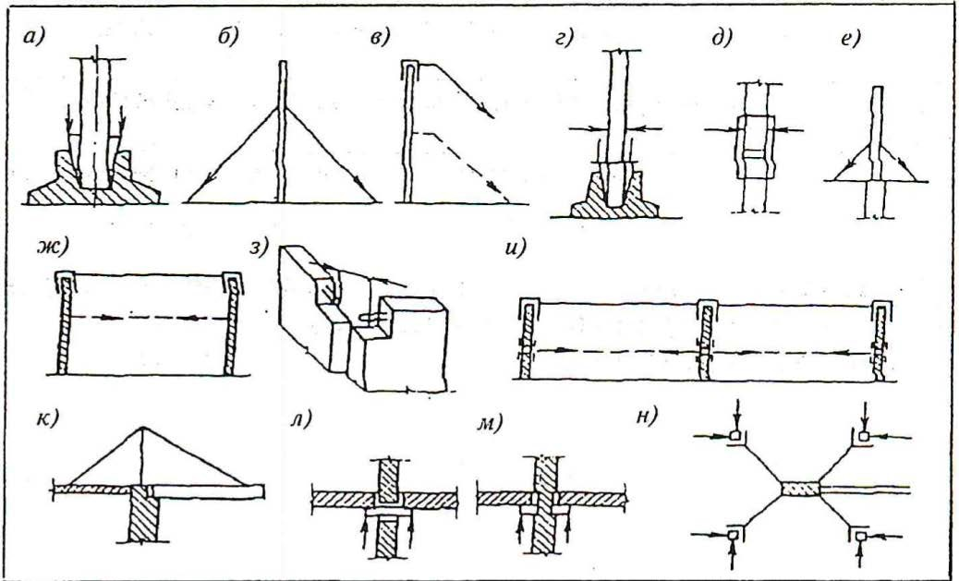 Рис. 4

Задача 9.19. По приведенным схемам временного крепления конструкций подберите соответствующую при монтаже ЖБК подземной части здания (паспорт-задание). Результаты запишите в графы 2, 3 таблицы 9.3.

Таблица 9.3

№ п/п | Вид крепления | Применяется при:
1 | 2 | 3

Задача 9.20. Определите три этапа при монтаже конструкций одноэтажных промышленных зданий. Ответ:
Задача 9.21. Определите способ заделки стыка при монтаже конструкций в зимних условиях:

  - Заделка как нерасчетных, так и расчетных стыков, при условии, что замедленное твердение бетона не вызовет задержки в производстве монтажных работ.

  - В случае, если п. 1 не допускается или может вызвать задержку работ по монтажу сборных конструкций.

  - Добавление в бетонную смесь нитрата натрия для понижения температуры замерзания

Задача 9.22. Вычертите план этажа и укажите цифрами порядок монтажа колонн (паспорт-задание), учитывая расчеты в задаче 9.15.
Решение: Схема монтажа колонн Масштаб 1:

Задача 9.23. Вычертите план этажа и укажите цифрами порядок монтажа ригелей (паспорт-задание).

Решение: Схема монтажа ригелей. Масштаб 1:

Задача 9.24. Вычертите план
(паспорт-задание).
этажа и укажите цифрами порядок монтажа внутренних стен и перегородок

Решение:

Схема монтажа стеновых панелей и перегородок. Масштаб 1:

Задача 9.25. Вычертите план этажа и укажите цифрами порядок монтажа плит перекрытия (паспорт-задание). Решение:
Схема монтажа плит перекрытия. Масштаб 1:

Задача 9.26. Вычертите план этажа и укажите цифрами порядок монтажа стеновых панелей (паспорт-задание). Решение:Схема монтажа стеновых панелей Масштаб 1:

Задача 9.27. На основании задач 9.22 — 9.26 составьте ведомость трудоемкости на монтаж ЖБК (паспорт-задание). ЕНиР 4-
1. Результаты запишите в таблицу 9.4.

Таблица 9.4

п/п | Наименование работ | Ед. изм. | Кол- во | НиР | Затраты труда ручного процесса |  |  | Затраты труда механизированного процесса |  |  | Состав звена по  ЕНиР
 |  |  |  |  | Чел-час на ед. изм | Чел-час  н а объем | Чел-дн. на объем | Маш-час на ед. изм | Маш- час на объем | Маш-см. на объем

Контрольные задания по теме «Работы по устройству защитных и изоляционных покрытий»

Задача 10.1. По приведенным видам материалов определите их применение при устройстве кровли, гидроизоляции и теплоизоляции. Ответ запишите в графу 3 таблицы 10.1.
Таблица 10.1
 |  | № п/п | Вид материалов | А — кровля  Б — гидроизоляция В — теплоизоляция
 |  | 1 | 2 | 3
 |  | 1 | Рулонные материалы
 |  | 2 | Дегтевые смеси
 |  | З | Бетоны
 |  | 4 | Мастики битумные
 |  | 5 | Асбоцементные волокнистые листы
 |  | 6 | Мастит полимерные и полимербитумные
 |  | 7 | Металлочерепица

 |  | 8 |  | Стеклорубероид
 |  | 9 |  | Гончарная и цементная черепица
 |  | 10 |  | Полипропилен, поливинилхлорид
 |  | 11 |  | Минеральная и стеклянная вата
 |  | 12 |  | Пеностекло
 |  | 13 |  | Газобетон
 |  | 14 |  | Древесно-волокнистые изделия
 |  | 15 |  | Пластмассы
Задача 10.2. По приведенному перечню определите основные и подготовительные процессы по устройству гидроизоляции. Ответ запишите в графу 3 таблицы 10.2. В графе 1 поставьте порядок выполнения работ.

Таблица 10.2
 |  | № п/п | Наименование процесса |  | Процесс:  А — основной Б —  подготовительный
 |  | 1 | 2 |  | 3

 |  |  | Нанесение изоляционного слоя |  |  |  | Задача 10.3. Определите число слоев в зависимости от уклона кровли:  - При уклоне 1 ... З % — рулонные материалы наклеивают в слоев;  - При уклоне З ... 7 % —
 |  |  | Подготовка изолируемых поверхностей
 |  |  | Уход за свежеуложенным слоем
 |  |  | Приготовление холодных и горячих мастик и растворов
 |  |  | Устройство защитного слоя
рулонные материалы наклеивают в слоя; 3. При уклоне 7 ... 15 % — рулонные материалы наклеивают в
слоя.

Задача 10.4. Определите толщину стяжки (выравнивающий слой), уложенной по слою утеплителя:
- Для бетона мм;
- Для плитного утеплителя мм;
- По сыпучим нежестким плитным утеплителям мм

Задача 10.5. По приведенному перечню определите основные и подготовительные процессы при устройстве кровли. Ответ запишите в графу 3 таблицы 1033. В графу 1 поставьте порядок выполнения работ.
Таблица 10.3
 |  | № п.п. | Наименование процесса | Процесс:  А — основной  Б-подготовительный

 |  | 1 | 2 | 3
 |  |  | Очистка и грунтовка основания
 |  |  | Приготовление мастик и грунтовок
 |  |  | Подготовка рулонных материалов
 |  |  | Наклейка рулонных материалов
 |  |  | Устройство защитного слоя
Задача 10.6. На рис. 10.1 укажите наименование и порядок выполнения работ при устройстве рулонной кровли.

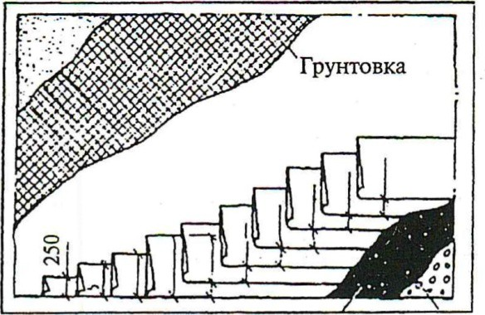
Рис. 10.1

Задача 10.7 На рисунке 10.2 укажите наименование и порядок выполнения работ при устройстве мастичной кровли.

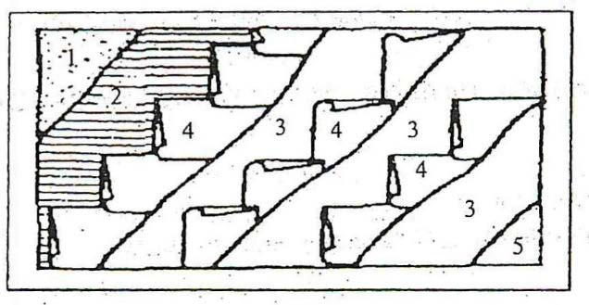

Рис. 10.2

Задача 10.8. По рисунку 10.3 определите последовательность укладки асбоцементных листов.

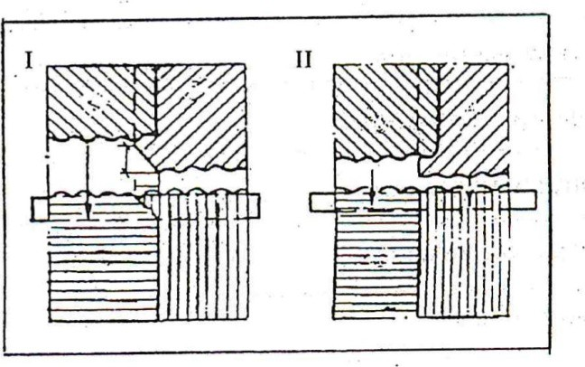

Рис. 10.3

Задача 10.9. Определите применение гидроизоляции в зависимости от способа ее устройства. Ответ запишите в графу 3 таблицы 10.4.

Таблица 10.4

 |  | № п/п | Наименование гидроизоляции | Применение
 |  | 1 | 2 | 3
 |  | 1 | Окрасочная
 |  | 2 | Оклеечная
 |  | 3 | Листовая
 |  | 4 | Литая
 |  | 5 | Асфальтовая
 |  | 6 | Штукатурная
Задача 10.10. Определите применение теплоизоляции в зависимости от способа ее устройства. Ответ запишите в графу 3 таблицы 10.5.
Таблица 10.5
 |  | № п/п | Наименование теплоизоляции | Применение
 |  | 1 | 2 | 3
 |  | 1 | Засыпная
 |  | 2 | Литая
 |  | 3 | Сборно-блочная

Задача 10.11. Определите применение антикоррозийной защиты в зависимости от ее вида. Ответ запишите в графу 3 таблицы 10.6.

Таблица 10.6

№  п/п | Виды антикоррозийной защиты | Применение
1 | 2 | 3
1 | Футеровка
2 | Гуммирование
3 | Гидрофобизация
4 | Окраска
5 | Газопламенное напыление
6 | Металлизация

Задача 10.12. Определите состав кровли (флажок), ее площадь, трудоемкость выполнения строительных процессов (паспорт- задание). Результаты запишите в ведомость трудоемкости в таблицу 10.7. (При наличии чердака учесть работы по его устройству).
Состав кровли: Состав чердака:

Таблица 10.7

№  /п | Наименование работ | Ед. изм. | Кол- во | ЕНиР | Затраты труда ручного процесса |  |  | Затраты труда механизированного  процесса |  |  | Состав звена по ЕНиР
 |  |  |  |  | Чел- час  на ед. изм | Чел-час  н а объем | Чел-дн. на объем | Маш- час на ед. изм | Маш- час на объем | Маш-см. на объем

Контрольные задания по теме «Работы по устройству отделочных покрытий»

Задача 11.1. Определите применение отделочных работ. Ответ запишите в графу 3 таблицы 11.1.

Таблица 11.1

№ п/п | Наименование работ | Применение
1 | 2 | 3
1 | Оштукатуривание
2 | Облицовка поверхностей
З | Остекление ограждающих конструкций
4 | Отделка малярными составами
5 | Покрытие поверхности рулонными материалами
6 | Устройство чистых полов

Задача 11.2. По приведенному рисунку 11.1 определите вид работ при производстве оштукатуривания поверхностей.

Ответы:
11.1

Рис. 11.1

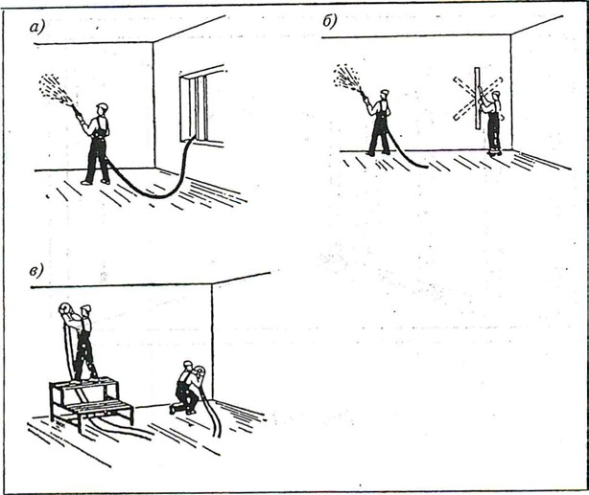
А)

Б)

В)

Задача 11.3. Определите применения видов штукатурок. Ответ запишите в графу 3 таблицы 11.2.

Таблица 11.2

№ п/п | Наименование работ | Применение
1 | 2 | 3
1 | Монолитная штукатурка
2 | Обычная штукатурка: А) простая  Б) улучшенная  В) высококачественная
3 | Декоративная
4 | Специальная

Задача 11.4. По приведенному рисунку 11.2 укажите цифрами:

- гвоздь;

- отвес;

- марку гипсовую;

- маячные полосы при провешивании гвоздимых стен.

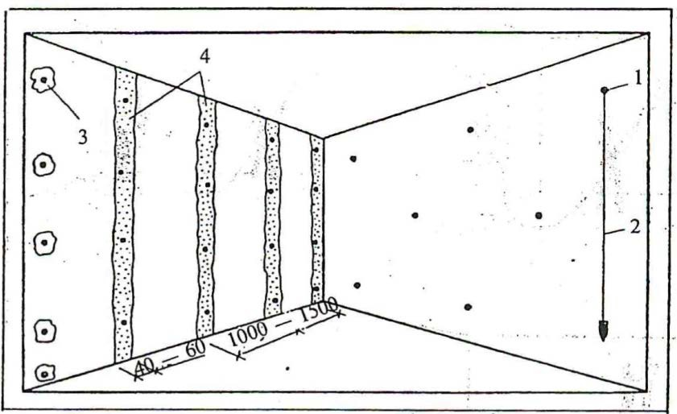

Рис. 11.2

Задача 11.5. По приведенным на рисунке 11.3 приспособлениям и инструментам определите наименование и применение каждого из них при производстве штукатурных работ. Ответ запишите в графы 2 и З таблицы 11.3.

Таблица 11.3

№ п/п | Наименование | Применение
1 | 2 | 3

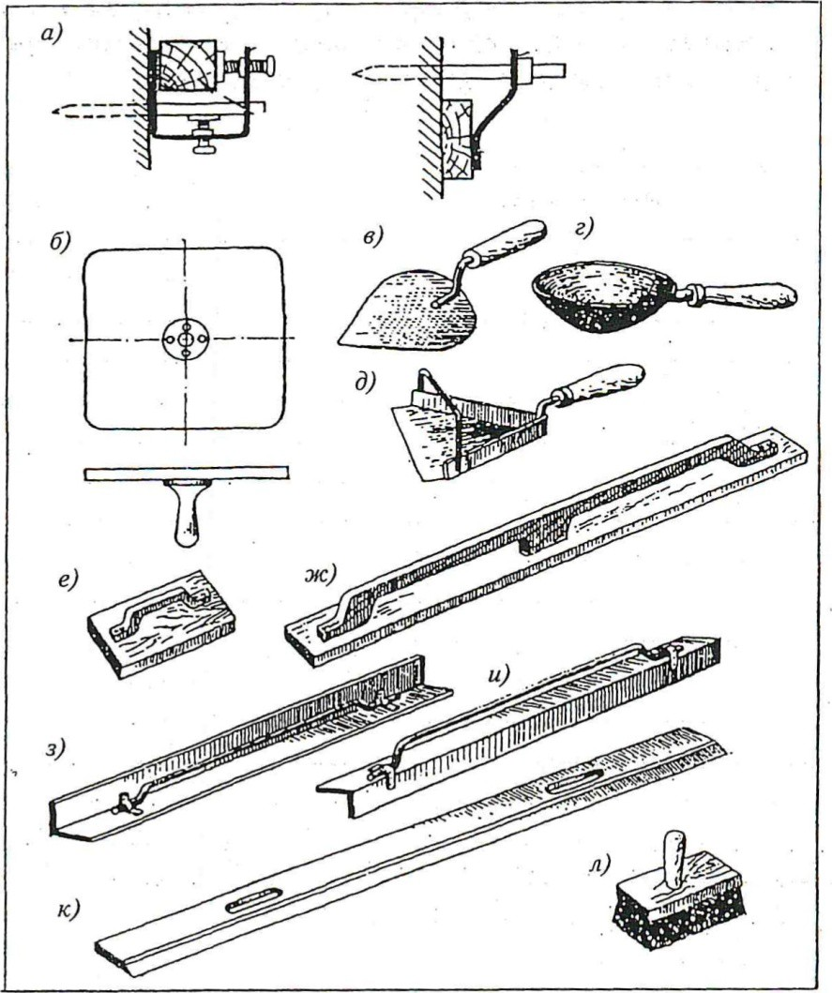

Рис. 11.3

Задача 11.6. Определите применение декоративных и специальных видов штукатурок. Ответы запишите в графу 3 таблицы 11.4.

Таблица 11.4

 |  | № п/п | Наименование | Применение
 |  | 1 | 2 | 3
 |  | 1 | Декоративная  Цветная
 |  | 2 | С граффито
 |  | 3 | Терразитовая
 |  | 4 | Каменная
 |  | 5 | Под гранит и мрамор
 |  | 6 | Специальная  Рентгенозащитная
 |  | 7 | Акустическая
 |  | 8 | Водонепроницаемая
 | Задача 11.7. По рисунку 11.4 укажите вид и последовательность выполнения работ по облицовке стен плиткой.

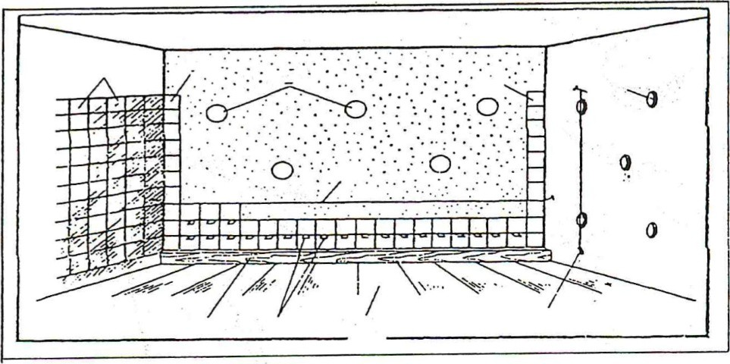
Рис. 11.4

Задача 11.8. По приведенным на рисунке 11.5 приспособлениям и инструментам определите применение каждого из них при производстве облицовочных работ. Ответ запишите в графы 2 и 3 таблицы 11.5.
Таблица 11.5
 |  | № п/п | Наименование | Применение
 |  | 1 | 2 | 3
 |  | 1
 |  | 2
 |  | 3
 |  | 4
 |  | 5

6
7
8
9
10
11
12
13

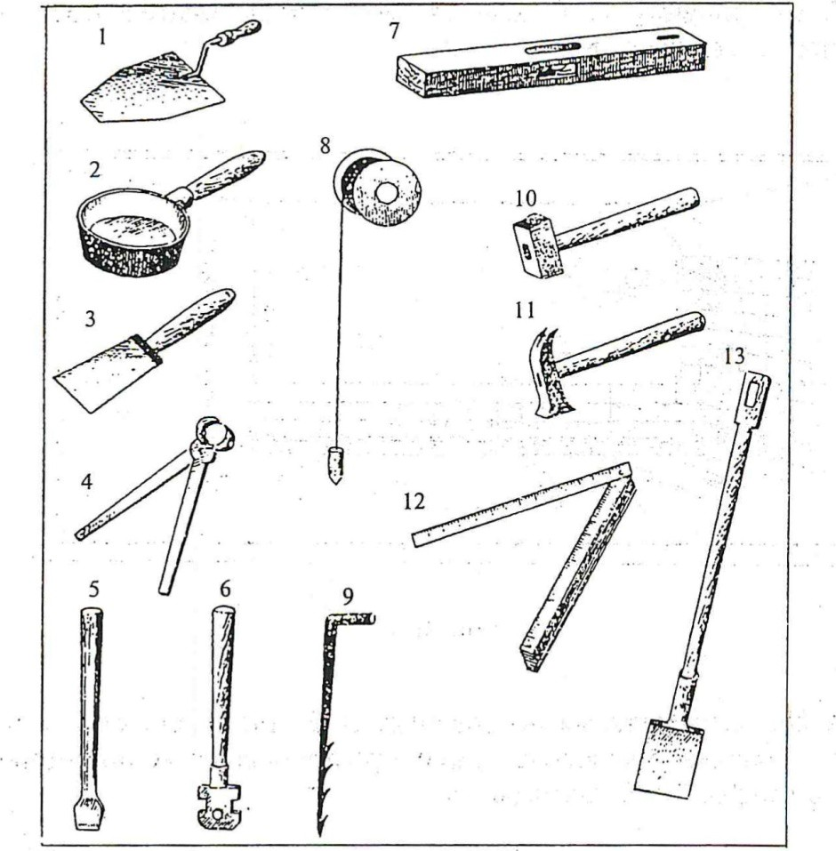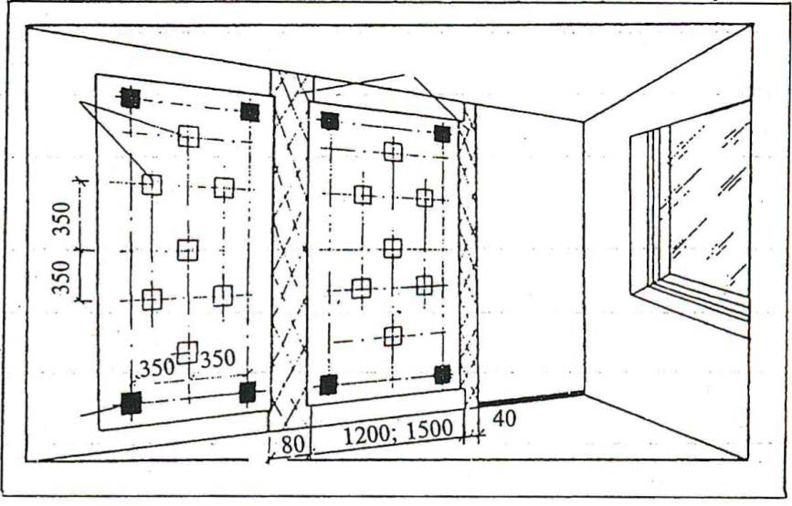

Рис. 11.5

Рис. 11.6

Задача 11.9. По рисунку 11.6 определите последовательность выполнения работ при облицовке стен листами сухой штукатурки.

Задача 11.10. По рисунку 11.7 определите последовательность выполнения работ при устройстве подвесных потолков из плитки «Акмигран».

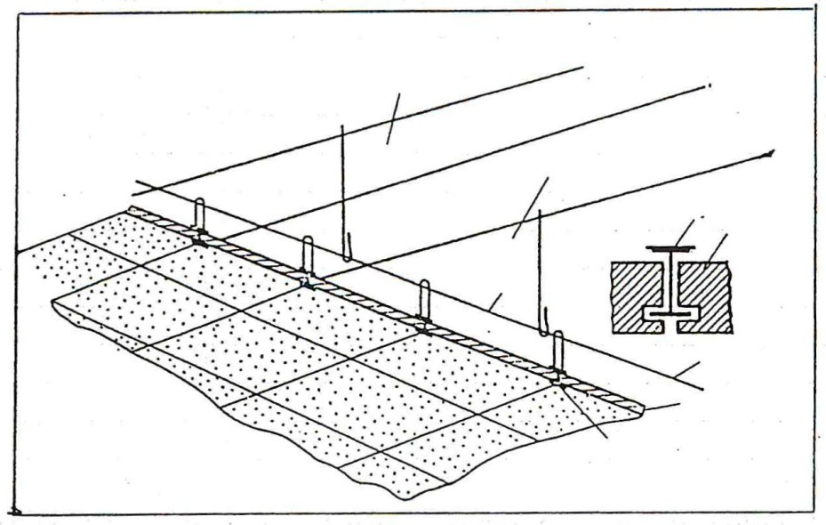
Рис. 11.7

Задача 11.11. По приведенным на рисунке 11.8 способам остекления определите применение каждого. Ответ запишите в графы 2 и 3 таблицы 11.6.
Таблица 11.6
 |  | № п/п | Наименование | Применение
 |  | 1 | 2 | 3

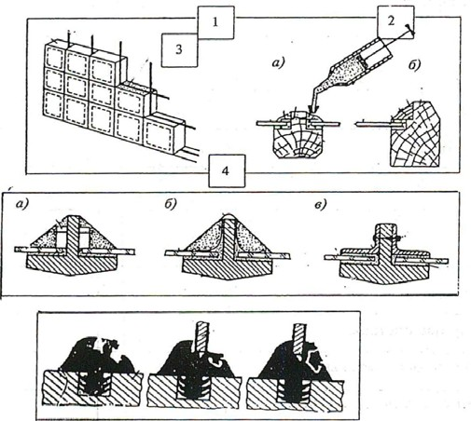

Рис. 11.8

Задача 11.12. Определите применение материалов при производстве малярных работ. Ответ запишите в графу 3 таблицы

11.7.

Таблица 11.7

№  п.п. | Наименование | Применение
1 | 2 | 3
1 | Связующие вещества
2 | Пигменты
З | Наполнители
5 | Грунтовки
6 | Шпаклевки
7 | Подмазочные пасты
8 | Водные малярные составы
9 | Масляные малярные составы
10 | Синтетические малярные составы

Задача 11.13. По приведенным на рисунке 11.9 инструментам и аппаратам определите наименование и применение каждого из них при подготовке поверхности под окраску. Ответы запишите в графы 2 и 3 таблицы 11.8.

Таблица 11.8

 |  | № п/п | Наименование | Применение
 |  | 1 | 2 | 3

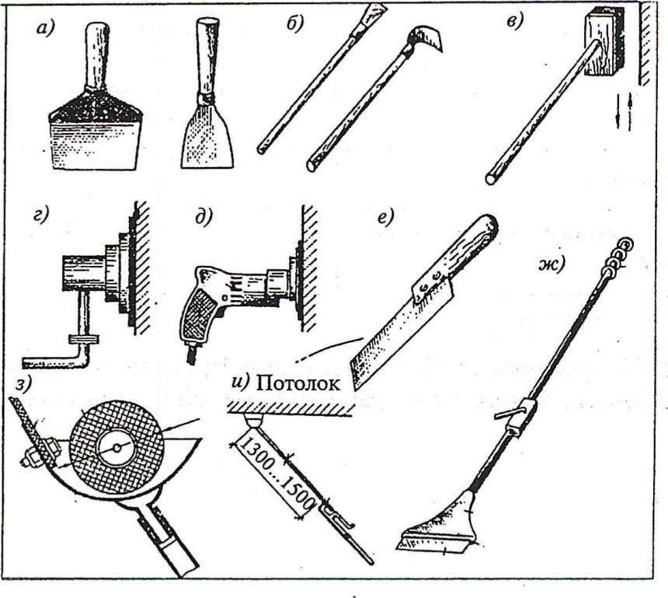
Рис. 11.9

Задача 11.14. По виду окраски поверхности определите ее применение и инструмент для выполнения работ. Ответ запишите в графы 3 и 4 таблицы 11.9.
Таблица 11.9
 |  | № п.п. | Вид работ | Применение | Инструмент
 |  | 1 | 2 | 3 | 4

 |  | 1 | Окраска поверхности водными составами
 |  | 2 | Окраска поверхности масляными составами
 |  | 3 | Окраска поверхности эмалевыми составами
Задача 11.15. Определите применение видов альфрейных работ и инструмент для их выполнения. Ответ запишите в графы 3 и 4 таблицы 11.10.
Таблица 11.10
№ п./п. | Вид работ | Применение | Инструмент
1 | 2 | 3 | 4
1 | Набрызг
2 | Накатка
3 | Туповка
4 | Отделка по трафарету
5 | Разделка под ценные породы дерева, шелк, мрамор

Задача 11.16. По рисунку 11.10 назовите вид строительного процесса и определите последовательность выполнения работ при оклейке стен обоями.
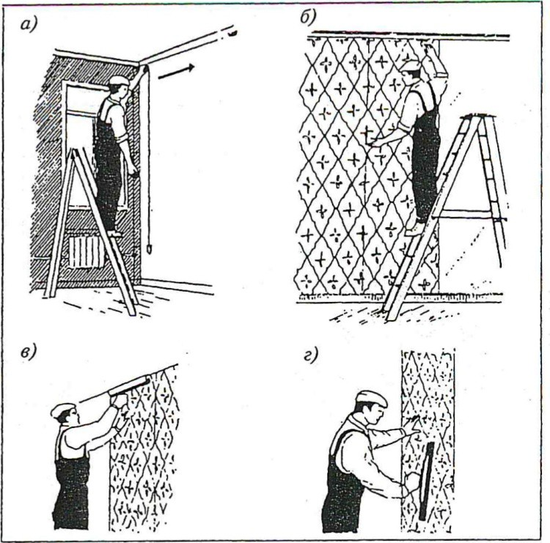
Рис. 11.10

Задача 11.17. По рисунку 11.11 укажите вид и последовательность выполнения работ при настилке полов из паркетной доски.

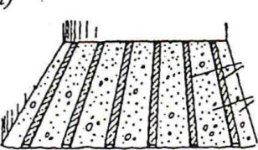
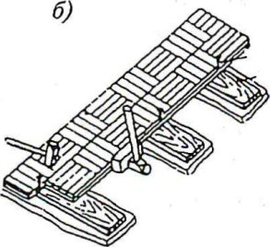
а)

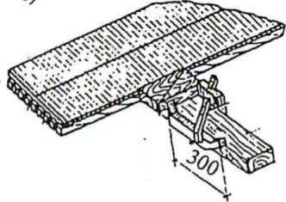
в)

Рис. 11.11

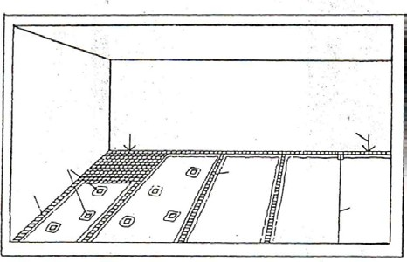
Задача 11.18. По рисунку 11.12 укажите вид и последовательность выполнения работ при настилке полов из керамической плитки.

Рис. 11.12

Задача 11.19. Определите применение полов из различных материалов. Результаты запишите в графу 3 таблицы 11.11.

Таблица 11.11

№ п/п | Вид полов | Применение
1 | 2 | 3
1 | Из керамических плиток
2 | Из шлакоситалловых плит
З | Из естественного камня
4 | Из чугунных и стальных плит
5 | Из брусчатки и кирпича
6 | Из щитового и штучного паркета
7 | Из рулонных материалов
8 | Наливные поливинилацетатные
9 | Монолитные

Задача 11.20. По рисунку 11.13 укажите способ настилки паркета

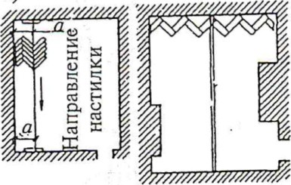а) 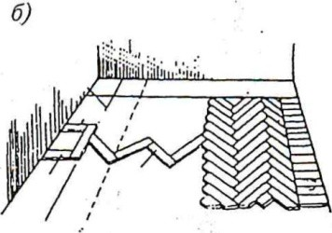
в) 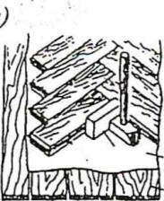 г)
Рис. 11.13

Задача. 11.21. По приведенным на рисунке 11.14 инвентарю и инструменту для производства паркетных работ определите его вид и применение. Ответы запишите в графы 2 и 3 таблицы 11.12.

Таблица 11.12
 |  | № п/п | Инструмент | Применение
 |  | 1 | 2 | 3
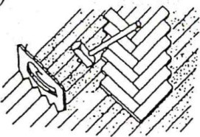

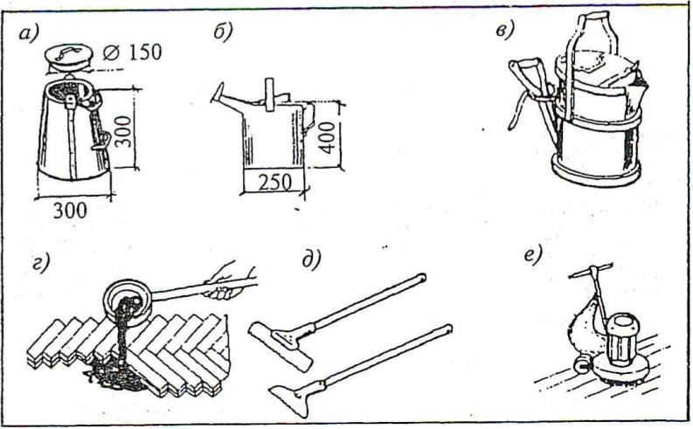
Рис. 11.14

Задача 11.22. Определите площадь оштукатуривания в помещениях № (паспорт-задание). Решение:

Задача 11.23. Определите площадь облицовки поверхности листовыми материалами ( ) в помещениях
№

Решение:

Задача 11.24. Определите площадь облицовки поверхности керамической плиткой в помещениях №
(паспорт-задание). Решение:
Задача 11.25. Определите площадь устройства подвесных потолков в помещениях № (паспорт-задание). Решение:

Задача 11.26. Определите площадь по заполнению оконных проемов блоками ПВХ в помещениях №
(паспорт-задание). Решение:

Задача 11.27. Определите площадь окраски потолков
(паспорт-задание). Решение:

Задача 11.28. Определите площадь окраски стен
(паспорт-задание). Решение:
составом в помещениях №

составом в помещениях №

Задача 11.29. Определите площадь оклейки стен обоями в помещениях №

(паспорт-задание). Решение:

Задача 11.30. Определите площадь по устройству полов из древесины в помещениях № (паспорт- задание).
Решение:

Задача 11.31. Определите площадь по устройству полов из паркета в помещениях № (паспорт-задание). Решение:

Задача 11.32. Определите площадь по устройству полов из керамической плитки в помещениях №
(паспорт-задание). Решение:

Задача 11.33. Определите площадь по устройству из линолеума в помещениях № (паспорт-задание). Решение:

Задача 11.34. Определите площадь по устройству полов из бетона в помещениях № (паспорт-здание)

Решение:

Задача 11.35. Определите площадь по устройству мозаичных полов в помещениях № (паспорт-задание). Решение:

Задача 11.36. Определите площадь по устройству цементных полов в помещениях №
задание). Решение:
(паспорт-

Задача 11.37. Определите площадь по устройству асфальтовых полов в помещениях №
(паспорт-задание). Решение:

Задача 11.38. По результатам задач 11.22-11.37 определите трудоемкость выполняемых процессов. Результаты запишите в таблицу 11.13. ЕНиР 8-1.

Таблица 11.13

п/п | Наименование работ | Ед. изм. | Кол-во | ЕНиР | Затраты труда ручного процесса |  |  | Затраты труда механизированного процесса |  |  | Состав звена по ЕНиР
 |  |  |  |  | Чел- час  на ед. изм | Чел-час  н а объем | Чел-дн. на объем | Маш- час на ед. изм | Маш- час на объем | Маш-см. на объем

Контрольные задания по теме «Работы по устройству защитных и изоляционных покрытий»

Задача 10.1. По приведенным видам материалов определите их применение при устройстве кровли, гидроизоляции и теплоизоляции. Ответ запишите в графу 3 таблицы 10.1.
Таблица 10.1
 |  | № п/п | Вид материалов | А — кровля  Б — гидроизоляция В — теплоизоляция
 |  | 1 | 2 | 3
 |  | 1 | Рулонные материалы
 |  | 2 | Дегтевые смеси
 |  | З | Бетоны
 |  | 4 | Мастики битумные
 |  | 5 | Асбоцементные волокнистые листы
 |  | 6 | Мастит полимерные и полимербитумные
 |  | 7 | Металлочерепица

 |  | 8 |  | Стеклорубероид
 |  | 9 |  | Гончарная и цементная черепица
 |  | 10 |  | Полипропилен, поливинилхлорид
 |  | 11 |  | Минеральная и стеклянная вата
 |  | 12 |  | Пеностекло
 |  | 13 |  | Газобетон
 |  | 14 |  | Древесно-волокнистые изделия
 |  | 15 |  | Пластмассы
Задача 10.2. По приведенному перечню определите основные и подготовительные процессы по устройству гидроизоляции. Ответ запишите в графу 3 таблицы 10.2. В графе 1 поставьте порядок выполнения работ.

Таблица 10.2
 |  | № п/п | Наименование процесса |  | Процесс:  А — основной Б —  подготовительный
 |  | 1 | 2 |  | 3

 |  |  | Нанесение изоляционного слоя |  |  |  | Задача 10.3. Определите число слоев в зависимости от уклона кровли:  - При уклоне 1 ... З % — рулонные материалы наклеивают в слоев;  - При уклоне З ... 7 % —
 |  |  | Подготовка изолируемых поверхностей
 |  |  | Уход за свежеуложенным слоем
 |  |  | Приготовление холодных и горячих мастик и растворов
 |  |  | Устройство защитного слоя
рулонные материалы наклеивают в слоя; 3. При уклоне 7 ... 15 % — рулонные материалы наклеивают в
слоя.

Задача 10.4. Определите толщину стяжки (выравнивающий слой), уложенной по слою утеплителя:
2. Для бетона мм;
- Для плитного утеплителя мм;
- По сыпучим нежестким плитным утеплителям мм

Задача 10.5. По приведенному перечню определите основные и подготовительные процессы при устройстве кровли. Ответ запишите в графу 3 таблицы 1033. В графу 1 поставьте порядок выполнения работ.
Таблица 10.3
 |  | № п.п. | Наименование процесса | Процесс:  А — основной  Б-подготовительный

 |  | 1 | 2 | 3
 |  |  | Очистка и грунтовка основания
 |  |  | Приготовление мастик и грунтовок
 |  |  | Подготовка рулонных материалов
 |  |  | Наклейка рулонных материалов
 |  |  | Устройство защитного слоя
Задача 10.6. На рис. 10.1 укажите наименование и порядок выполнения работ при устройстве рулонной кровли.

Рис. 10.1

Задача 10.7 На рисунке 10.2 укажите наименование и порядок выполнения работ при устройстве мастичной кровли.

Рис. 10.2

Задача 10.8. По рисунку 10.3 определите последовательность укладки асбоцементных листов.

Рис. 10.3

Задача 10.9. Определите применение гидроизоляции в зависимости от способа ее устройства. Ответ запишите в графу 3 таблицы 10.4.

Таблица 10.4

 |  | № п/п | Наименование гидроизоляции | Применение
 |  | 1 | 2 | 3
 |  | 1 | Окрасочная
 |  | 2 | Оклеечная
 |  | 3 | Листовая
 |  | 4 | Литая
 |  | 5 | Асфальтовая
 |  | 6 | Штукатурная
Задача 10.10. Определите применение теплоизоляции в зависимости от способа ее устройства. Ответ запишите в графу 3 таблицы 10.5.
Таблица 10.5
 |  | № п/п | Наименование теплоизоляции | Применение
 |  | 1 | 2 | 3
 |  | 1 | Засыпная
 |  | 2 | Литая
 |  | 3 | Сборно-блочная

Задача 10.11. Определите применение антикоррозийной защиты в зависимости от ее вида. Ответ запишите в графу 3 таблицы 10.6.

Таблица 10.6

№  п/п | Виды антикоррозийной защиты | Применение
1 | 2 | 3
1 | Футеровка
2 | Гуммирование
3 | Гидрофобизация
4 | Окраска
5 | Газопламенное напыление
6 | Металлизация

Задача 10.12. Определите состав кровли (флажок), ее площадь, трудоемкость выполнения строительных процессов (паспорт- задание). Результаты запишите в ведомость трудоемкости в таблицу 10.7. (При наличии чердака учесть работы по его устройству).
Состав кровли: Состав чердака:

№ п/п | Наименование работ | Ед. изм. | Кол-во | ЕНиР | Затраты труда ручного процесса |  |  | Затраты труда механизированного  процесса |  |  | Состав звена по  ЕНиР
 |  |  |  |  | Чел- час  на ед. изм | Чел-час  н а объем | Чел- дн. на объе м | Маш- час на ед. изм | Маш- час на объем | Маш- см. на объем

Критериями оценки являются следующие требования:
Таблица 10.7

"отлично" | при условии правильного выполнения всех заданий, решение тестовых заданий на  «отлично», «хорошо» и наличия аргументированного ответа по ситуационной задаче, четкое, грамотное и последовательное выполнение видов работ (манипуляций), с обоснованием своих действий и соблюдением строительных правил и норм
"хорошо" | при условии, что решение тестовых заданий выполнено на оценку «хорошо» и  «удовлетворительно», наличие аргументированного ответа решения ситуационной задачи в неполном объеме, не четкое и не последовательное выполнение видов работ (манипуляций), с

 | обоснованием своих действий и соблюдением строительных правил и норм
"удовлетворительно" | при условии, что решение тестовых заданий выполнено на оценку  «удовлетворительно» и «неудовлетворительно», нет аргументированного ответа решения ситуационной задачи, не четкое и не последовательное выполнение видов работ (манипуляций), без обоснования своих действий и соблюдения строительных правил и норм
"неудовлетворительно" | при условии, что решение тестовых заданий выполнено на оценку  «неудовлетворительно», нет решения ситуационной задачи, не четкое и не последовательное выполнение видов работ (манипуляций), без обоснования своих действий и соблюдения строительных правил и норм

    - Типовые задания для оценки освоения МДК.02.01. Организация технологических процессов при строительстве, эксплуатации и реконструкции строительных объектов (дифференцированный зачет).
1. Тестирование
- Состав и содержание проектных решений в проекте организации строительства и проекте производства работ определяются в зависимости от:
а) производителей строительных материалов; б) вида и сложности объекта строительства; в) стоимости объекта строительства;
г) решений авторского надзора.
- Сборные железобетонные, металлические, деревянные конструкции, лес, металл, трубы, технологическое оборудование с единичной массой груза свыше 50кг относятся к следующей группе грузов:
а) штучные; б) мелко;
в) кусковые, сыпучие и пылевидные; г) вязкие и жидкие.
- В доставленном на стройку каменном материале количество половняка может быть:
а) не менее 50%; б) не допускается; в) не более 5%;
г) не более 15%.
- Элемент пола, распределяющий нагрузку на грунт, это:
а) стяжка; б) лага;
в) линолеум;
г) подстилающий слой (подготовка).
- Стержневой конструктивный элемент, погружаемый в грунт или образуемый в скважине для передачи нагрузки от сооружения грунту, это:
а) свая;

б) ростверк; в) траншея; г) арматура.
- Для каких работ используется козловой кран? а) высотных зданий;
б) промышленных зданий;
в) железнодорожных объектов; г) плотин.
- Оттаивание мерзлых грунтов относится к … способу разработки грунтов а) механический;
б) комбинированный; в) физический;
г) гидравлический.
- Для строительства, какого объекта используется кабельный кран? а) высотных зданий;
б) промышленных зданий;
в) железнодорожных объектов; г) плотин.
- Какая машина не относится к землеройно – транспортным? а) экскаватор;
б) грейдер:
в) скрепер; г) бульдозер.
- Рабочий орган скрепера называется … а) отвал;
б) ковш:
в) бадья;
г) драглайн.
- Бетонные и железобетонные конструкции с ненапрягаемой и напрягаемой арматурой, возводимые непосредственно на строительной площадке, бывают:
а) монолитные;

б) сборные;
в) сборно-монолитные; г) площадочные.
- Изготовление и монтаж основных конструкций, например элементов стен из бревен и брусьев, дощатых полов относятся к:
а) проектным работам;
б) изыскательским работам; в) плотничным работам;
г) столярным работам.
- Выемка в грунте, предназначенная для устройства оснований и фундаментов зданий и инженерных сооружений - это:
а) траншея; б) котлован; в) шпур;
г) насыпь.
- Верхняя ограждающая конструкция здания, выполняющая несущие, гидроизолирующие, а при бесчердачных (совмещенных) крышах и теплых чердаках, еще и теплоизолирующие функции:
а) крыша б) стена
в) перегородка г) перекрытие
- Установка конструкций определенного вида отдельной проходкой крана производится при методе монтажа:
а) комплексном (совмещенном, сосредоточенном); б) раздельном (дифференцированным);
в) комбинированном (смешанном); г) крановом.
- Строительная продукция в виде полностью завершенных строительством и готовых к эксплуатации зданий и сооружений называется:
а) конечной;

б) промежуточной; в) государственной; г) общественной.
- Слой штукатурки, предназначенный для сцепления с отделываемой поверхностью, называется:
а) грунтом;
б) накрывкой; в) обрызгом;
г) наличником.
- Разрушение твердых тел, вызванное химическими и электрохимическими процессами, развивающимися на поверхности тела при его взаимодействии с внешней средой, называется:
а) коррозией;
б) теплоизоляцией; в) гидроизоляцией; г) звукоизоляцией.
- Способ сварки металлических изделий с помощью газового пламени, которое образуется в результате сгорания смеси технически чистого кислорода с горючим газом, называется:
а) газовая сварка; б) газовая резка;
в) электрическая сварка;
г) электрошлаковая сварка.
- К специальному способу разрушения зданий и сооружений и их конструкций относятся:
а) взрывной;
б) ручным инструментом;
в) отбойным молотком или ломом;
г) бульдозером с навешанным инструментом.
- Что включают в себя таблицы сборников ГЭСН? а) затраты труда рабочих (строителей, монтажников);

б) затраты труда рабочих, средний разряд работы, затраты труда машинистов, время эксплуатации машин, расход материалов;
в) эксплуатация строительных машин и оборудования.
- Что включается в состав прямых затрат?
а) оплата труда рабочих-строителей, расходы на эксплуатацию машин, стоимость материалов;
б) оплату труда рабочих- строителей и механизаторов; в) стоимость эксплуатации машин, ФОТ.
- Что предусматривают накладные расходы в сметах?
а) организацию, управление и обслуживание строительства; б) расходы на стройплощадку;
в) кадровое обеспечение строительства.
- Порядок определения размера накладных расходов. а) применение норм накладных расходов от ФОТ;
б) применение норм накладных расходов от прямых затрат; в) от сметной стоимости строительства.
- Какие сметные нормативы являются территориальными? а) которые применяются на всей территории РФ;
б)которые применяются на территории соответствующего субъекта РФ; в) которые применяются для особых условий производства.
- Какие методы применяются для расчета сметной стоимости строительства? а) ресурсный, ресурсно-индексный, базисно-индексный, метод банка данных б) метод банка данных о стоимости по объектам-аналогам;
в) базисно-компенсационный метод.
- Каков состав НР по элементам затрат в строительстве?
а) административно-хозяйственные расходы, обслуживание работников, организацию работ на стройплощадке, прочие расходы;
б) оплата труда и ЕСН;
в) материалы и амортизацию.
- Каков состав объектной сметы?
а) локальных смет, лимитируемых затрат, непредвиденных расходов, НДС;

б) стоимость затрат по локальным сметам; в) прямые и лимитируемые затраты.
- Что включается в состав сметной стоимости материальных ресурсов? а) снабженческая надбавка;
б) транспортные расходы на материальные ресурсы;
в) отпускные цены на материальные ресурсы, транспортные расходы, заготовительно-складские расходы.
- Размер заготовительно-складских расходов в стоимости материалов. а) 2% от закупочной цены материала;
б) 1,2%. от суммы закупочной цены материала и транспортных расходов; в) 2% от суммы закупочной цены материала и транспортных расходов.
- Что означают цифры в обозначении строительной машины ЭТР-254? а) высота подъёма,
б) грузоподъёмность, в) глубина копания, г) ширина захвата.
- Грохоты относятся к ……оборудованию а) дробильному,
б) сортировочному, в) уплотнительному,
г) сваепогружающему.
- Какой тип ходового оборудования имеет трактор Т-16? а) колесный,
б) гусеничный, в) шагающий,
г) колесный и гусеничный.
- Какой тип ходового оборудования имеет трактор Т-150? а) колесный,
б) гусеничный, в) шагающий,
г) колесный и гусеничный.

- Какое из перечисленных названий не обозначает название дробилки? а) молотковая;
б) пальцевая; в) щековая; г) конусная.
- Что определяет сметная стоимость строительства? а) балансовую стоимость основных фондов;
б) размер капитальных вложений;
в) стоимость выполненных строительных, монтажных, ремонтных, пусконаладочных работ.
- Какая методика регламентирует систему определения стоимости строительства? а) МДС 81-19.2000 «Методические указания по разработке ГЭСН на СМР»;
б) МДС 81-35-2004 «Методика определения стоимости строительной продукции на территории РФ»;
в) МДС 81-12.2000 «Методические рекомендации по определению стоимости торгов в строительстве».
- Каков состав затрат полной сметной стоимости строительства в объектных сметных расчетах?
а) строительные, монтажные работы, стоимость оборудования, прочие работы; б) прямые затраты, накладные расходы, сметная прибыль;
в) сумма средств на оплату труда, эксплуатацию машин и материалов.
- Какой сметный документ определяет полную сметную стоимость строительства? а) локальная смета;
б) объектная смета;
в) сводный сметный расчет.
- Какова структура фонда оплаты труда?
а) сумма средств на оплату труда рабочих-строителей и машинистов в прямых затратах;
б) затраты на оплату труда рабочих строителей;
в) затраты на оплату труда рабочих механизаторов.
- Дайте определение коэффициента мощности.

а) отношение реактивной мощности к активной мощности; б) отношение активной мощности к полой мощности;
в) отношение реактивной мощности к полной мощности.
- Назовите источники реактивной мощности. Укажите неправильный ответ. а) асинхронные электродвигатели;
б) трансформаторы;
в) лампы накаливания;
г) сварочное оборудование.
- Какое из приведённых уравнений выражает коэффициент мощности. а) P= UI соs φ;
б) Q = UI sin φ;
в) соs φ = Р / UI = Р / S.
- Какими величинами нужно располагать для расчёта ёмкости конденсаторной батареи, повышающий коэффициент мощности до заданного значения? Укажите неверный ответ.
а) реактивной мощностью предприятия Q 1 и полной мощностью предприятия;
б) реактивной мощностью предприятия Q1 и предписанной разрешённой реактивной мощностью энергосистемы Q э;
в) полной мощностью предприятия и предписанной разрешённой реактивной мощностью энергосистемы Q э.
- Что учитывается в составе зимних удорожаний? а) отрицательная температура, ветер, снегоборьба;
б) отрицательная температура за весь период строительства; в) снегоборьба и сильный ветер.
- Каково назначение непредвиденных затрат в объектных сметах?
а) предназначен для компенсации дополнительных затрат в ходе строительства; б) учитывают прибыль в сметных документах;
в) учитывают затраты сверх сметной стоимости.
- Усиление и ремонт несущих элементов здания – это а) новое строительство;
б) техническое перевооружение;

в) реконструкция.
- Скольки разрядная система оплаты труда применяется для расчета сметной документации?
а) 6;
б) 8;
в) 5.
49 . Какие цены при расчете смет являются текущими? а) цены 2009 года;
б) цены 2001 года;
в) цены на соответствующий квартал.
- Перечислите мероприятия, необходимые для повышения коэффициента мощности. Укажите неверный ответ.
а) установку электродвигателей в соответствии с потребной мощностью оборудования и надлежащих типов;
б) замена недогруженных асинхронных двигателей на менее мощные двигатели;
в) сокращение холостых ходов оборудования, зависящих от технологии производства;
г) использование всех видов компенсирующих устройств;
д) определение сечения жилы кабеля по справочникам ПТЭ.
- От каких величин зависит сдвиг фаз между током и напряжением ? а) от индуктивного сопротивления потребителя;
б) от потребляемой мощности предприятия;
в) от условий эксплуатации электрооборудования предприятия.
- Какие мощности взаимно компенсируются? а) индуктивная и активная мощности;
б) индуктивная и полная мощности;
в) индуктивная и ёмкостная мощности.
- В каких единицах измеряются мощности переменного тока? Укажите неправильный ответ.
а) активная мощность – Вт;
б) реактивная мощность –– вар;

в) полная мощность –– ВА;
г) реактивная мощность – ВА.
- По какому параметру выбирается трансформатор? а) по напряжению;
б) по току;
в) по полной мощности;
г) по реактивной мощности.
- Чему равен коэффициент нагрузки трансформатора?
а) отношению потребной полной мощности к мощности трансформатора; б) отношению мощности трансформатора к потребной полной мощности; в) отношению потребной активной мощности к мощности трансформатора.

Ключ

1 | 2 | 3 | 4 | 5 | 6 | 7 | 8 | 9 | 10 | 11 | 12 | 13 | 14 | 15 | 16 | 17 | 18 | 19 | 20
б | а | в | г | а | б | в | г | а | б | а | в | б | а | б | а | в | а | а | А
21 | 22 | 23 | 24 | 25 | 26 | 27 | 28 | 29 | 30 | 31 | 32 | 33 | 34 | 35 | 36 | 37 | 38 | 39 | 40
б | а | а | а | б | а | а | а | в | а | в | б | а | г | б | в | б | б | а | а
41 | 42 | 43 | 44 | 45 | 46 | 47 | 48 | 49 | 50 | 51 | 52 | 53 | 54 | 55
б | г | в | в | д | а | а | а | а | д | а | в | г | а | б

- Практическое задание
Вариант 1.
  - Определить продолжительность разработки грунта в отвал экскаватором
«драглайн» с ковшом вместимостью 1,6 м3. Грунт – песок без примесей. Размеры котлована поверху 40х15 м, глубина 2 м. Определить нормативную сменную производительность экскаватора.
  - Определить сметную стоимость выполнения свайных работ, если основная заработная плата составляет 12567 р., заработная плана машинистов 2568р., стоимость эксплуатации машин 56892р., отпускная цена материалов 89756р.
Вариант 2.
- Определить продолжительность погружения 60 железобетонных свай длиной 6
м дизель-молотом копровой установки на базе экскаватора. Грунт – супесь пластичная.

Сечение сваи 300х300 мм. Звено рабочих состоит из 3 человек. Определить нормативную сменную выработку звена рабочих.
- Определить сметную стоимость монтажа металлических конструкций, если основная заработная плата составляет 225673 р., заработная плана машинистов 65680р., стоимость эксплуатации машин 856892р., отпускная цена материалов 329756р.

Вариант 3.
- Определить продолжительность установки деревометаллической опалубки 40
подколонников размером 1,5х1,2х2,4 м (высота 2,4 м). Площадь щитов до 2 м². Определить нормативную сменную выработку одного рабочего. Работа производится в ноябре, г. Владимир.
- Определить сметную стоимость выполнения кровельных работ, если основная заработная плата составляет 256723 р., заработная плана машинистов 4568р., стоимость эксплуатации машин 77892р., отпускная цена материалов 276756р.
Вариант 4.
- Определить продолжительность устройства 60 железобетонных фундаментов
общего назначения под колонны здания. Объем одного фундамента 5 м3. Звено рабочих состоит из 3 человек. Определить нормативную сменную выработку звена рабочих.
- Определить сметную стоимость монтажа сборных ж/Б конструкций в промышленном здании, если основная заработная плата составляет 225673 р., заработная плана машинистов 65680р., стоимость эксплуатации машин 856892р., отпускная цена материалов 329756р.
Вариант 5.
- Определить продолжительность укладки 620 железобетонных фундаментов
под колонны производственного здания. Масса одного фундаментного блока 1,5 т, глубина котлована 3 м. Звено рабочих состоит из 3 человек. Определить нормативную сменную выработку звена рабочих

- Определить сметную стоимость выполнения земляных работ, если основная заработная плата составляет 45678 р., заработная плана машинистов 256890р., стоимость эксплуатации машин 568923р., отпускная цена материалов 2767р.
Вариант 6.
- Определить продолжительность кладки стен кирпичных наружных средней
сложности при строительстве жилого здания. Высота этажа 3,3 м, ширина стены 510 мм, длина стены 12 м. Звено рабочих состоит из 3 человек. Определить нормативную сменную выработку одного рабочего.
- Определить сметную стоимость монтажа монолитных ж/Б конструкций в промышленном здании, если основная заработная плата составляет 225673 р., заработная плана машинистов 65680р., стоимость эксплуатации машин 856892р., отпускная цена материалов 329756р.
Вариант 7.
  - Определить продолжительность монтажа каркаса одноэтажного
производственного здания однопролетного без фонарей пролетом 24 м, высотой 16 м с мостовыми кранами грузоподъемностью 15 т. Необходимо смонтировать 600 т металлических конструкций каркаса. Звено рабочих состоит из 6 человек. Определить нормативную сменную выработку одного рабочего.
  - Определить сметную стоимость при строительстве железной дороги, если основная заработная плата составляет 857890р., заработная плана машинистов 689000р., стоимость эксплуатации машин 889378р., отпускная цена материалов 8907672р.
Вариант 8
- Определить продолжительность устройства скатной кровли из наплавляемых
материалов в два слоя. Кровля устраивается на участке размером 30х12 м. Звено рабочих состоит из 2 человек. Определить нормативную сменную выработку одного рабочего.
- Определить сметную стоимость строительства моста, если основная заработная плата составляет 7825673 р., заработная плана машинистов

656802р., стоимость эксплуатации машин 9856892р., отпускная цена материалов 32975656р
Вариант 9
- Определить продолжительность облицовки стен гранитными полированными
плитами толщиной 40 мм. В одном квадратном метре пять плит. Следует облицевать плитами 120 м² поверхности. Звено рабочих состоит из 3 человек. Определить нормативную сменную выработку одного рабочего.
- Определить сметную стоимость выполнения отделочных работ, если основная заработная плата составляет 45789р., заработная плана машинистов 6890р., стоимость эксплуатации машин 8893р., отпускная цена материалов 890767р.
Вариант 10
  - Определить продолжительность разработки грунта в отвал экскаватором
«обратная лопата» с ковшом вместимостью 1,25 м³. Грунт – глина мягкопластичная и без примесей. Размеры котлована понизу 30х12 м, глубина 1,8 м. Определить нормативную сменную производительность экскаватора
  - Определить сметную стоимость монтажа деревянных конструкций, если основная заработная плата составляет 225673 р., заработная плана машинистов 65680р., стоимость эксплуатации машин 856892р., отпускная цена материалов 329756р.
Вариант 11
- . Определить продолжительность погружения 115 железобетонных свай
длиной 8 м дизель-молотом копровой установки на базе трактора. Сечение сваи 400х400 мм. Грунт – суглинок полутвердый. Звено рабочих состоит из 3 человек. Определить нормативную сменную выработку звена рабочих.
- Определить сметную стоимость выполнения свайных работ, если основная заработная плата составляет 12567 р., заработная плана машинистов 2568р., стоимость эксплуатации машин 56892р., отпускная цена материалов 89756р.
Вариант 12

- Определить продолжительность установки деревометаллической опалубки 80 колонн размером 0,3х0,3х3,2 м. Определить нормативную сменную выработку одного рабочего. Работа производится в ноябре, г. Курган.
- Определить сметную стоимость монтажа металлических конструкций, если основная заработная плата составляет 225673 р., заработная плана машинистов 65680р., стоимость эксплуатации машин 856892р., отпускная цена материалов 329756р.
Вариант 13
  - Определить продолжительность устройства фундаментной железобетонной
плиты толщиной 800 мм с пазами, стаканами и подколонниками высотой 0,8 м. Объем плиты 640 м³. Звено рабочих состоит из 6 человек. Определить нормативную сменную выработку одного рабочего.
  - Определить сметную стоимость выполнения кровельных работ, если основная заработная плата составляет 45789 р., заработная плана машинистов 2268р., стоимость эксплуатации машин 22892р., отпускная цена материалов 352756р
Вариант 14
- Определить продолжительность установки 60 железобетонных колонн
прямоугольного сечения массой по 4 т в стаканы фундаментов при возведении производственного здания. Глубина заделки колонн в стакан 0,7 м. Звено рабочих состоит из 5 человек. Определить нормативную сменную выработку одного рабочего.
- Определить сметную стоимость строительства моста, если основная заработная плата составляет 2256739р., заработная плана машинистов 265680р., стоимость эксплуатации машин 9 856892р., отпускная цена материалов 829756р.
Вариант 15
- Определить продолжительность кладки стен кирпичных внутренних при
строительстве жилого здания. Высота этажа 3,5 м, ширина стены 380 мм, длина стены 8 м. Звено рабочих состоит из 3 человек. Определить нормативную сменную выработку звена рабочих.

- Определить сметную стоимость монтажа деревянных конструкций, если основная заработная плата составляет 56477 р., заработная плана машинистов 6510р., стоимость эксплуатации машин 56892р., отпускная цена материалов 329756р.
Вариант 16
- Определить продолжительность монтажа каркаса одноэтажного
производственного здания однопролетного без фонарей пролетом 36 м, высотой 24 м с мостовыми кранами грузоподъемностью 100 т. Необходимо смонтировать 825 т металлических конструкций каркаса. Звено рабочих состоит из 6 человек. Определить нормативную сменную выработку звена рабочих.
- Определить сметную стоимость выполнения свайных работ, если основная заработная плата составляет 172567 р., заработная плана машинистов 44568р., стоимость эксплуатации машин 568920р., отпускная цена материалов 959756р
Вариант 17
- Определить продолжительность устройства скатной кровли из наплавляемых
материалов в один слой. Кровля устраивается на участке 60х20 м. Звено рабочих состоит из 2 человек. Определить нормативную сменную выработку звена рабочих.
- Определить сметную стоимость монтажа сборных ж/Б конструкций в промышленном здании, если основная заработная плата составляет 225673 р., заработная плана машинистов 65680р., стоимость эксплуатации машин 856892р., отпускная цена материалов 329756р
Вариант 18
- Определить продолжительность облицовки стен площадью 200 м2 плитами
из мрамора. Толщина плит 25 мм, в одном квадратном метре четыре плиты. Звено рабочих состоит из 3 человек. Определить нормативную сменную выработку звена рабочих.
- Определить сметную стоимость выполнения земляных работ механизированным способом, если основная заработная плата составляет

66589 р., заработная плана машинистов 256890р., стоимость эксплуатации машин 568923р., отпускная цена материалов 4767р.
Вариант 19
- Определить продолжительность разработки грунта в отвал экскаватором
«драглайн» с ковшом вместимостью 1 м3. Грунт – суглинок легкий без примесей. Размеры котлована поверху 24х14 м, глубина 2,5 м. Определить нормативную сменную производительность экскаватора.
- Определить сметную стоимость монтажа сборных ж/Б конструкций в жилом здании, если основная заработная плата составляет 445673 р., заработная плана машинистов 77680р., стоимость эксплуатации машин 956892р., отпускная цена материалов 32975645р.
Вариант 20.
- Определить продолжительность срезки недобора грунта в котловане размером
80х40 м. Толщина срезки недобора 15 см. Грунт – суглинок легкий без примесей. Продолжительность определить по ведущей машине – экскаватор одноковшовый. Определить нормативную сменную производительность экскаватора.
- Определить сметную стоимость строительства моста, если основная заработная плата составляет 7825673 р., заработная плана машинистов 656802р., стоимость эксплуатации машин 9856892р., отпускная цена материалов 32975656р.
Вариант 21.
- Определить продолжительность устройства 52 ригелей гражданского здания
в металлической опалубке. Сечение ригеля 300х300 мм, длина 6,3 м. Звено рабочих состоит из 5 человек. Определить нормативную сменную выработку звена рабочих.
- Определить сметную стоимость выполнения отделочных работ, если основная заработная плата составляет 45789р., заработная плана машинистов 6890р., стоимость эксплуатации машин 8893р., отпускная цена материалов 890767р.

Вариант 22.
- Определить продолжительность погружения 94 железобетонных свай длиной
7,5 м дизель-молотом на гусеничном копре. Сечение сваи 350х350 мм. Грунт
– супесь твердая. Звено рабочих состоит из 3 человек. Определить нормативную сменную выработку звена рабочих
- Определить сметную стоимость выполнения свайных работ, если основная заработная плата составляет 12567 р., заработная плана машинистов 2568р., стоимость эксплуатации машин 56892р., отпускная цена материалов 89756р
Вариант 23.
- Определить продолжительность установки деревометаллической опалубки
80 балок на уровне земли размером 5,2х0,3х0,3 м. Определить нормативную сменную выработку одного рабочего. Работа производится в январе, г. Оренбург
- Определить сметную стоимость монтажа металлических конструкций, если основная заработная плата составляет 225673 р., заработная плана машинистов 65680р., стоимость эксплуатации машин 856892р., отпускная цена материалов 329756р.
Вариант 24.
- Определить продолжительность устройства 42 железобетонных
фундаментов общего назначения с подколонниками высотой 2,3 м. Размеры подколонника в плане 1,2х1,2 м. Объем одного фундамента 8 м³. Звено рабочих состоит из 5 человек. Определить нормативную сменную выработку звена рабочих.
- Определить сметную стоимость выполнения кровельных работ, если основная заработная плата составляет 256723 р., заработная плана машинистов 4568р., стоимость эксплуатации машин 77892р., отпускная цена материалов 276756р.
Вариант 25.
- Определить продолжительность установки 40 железобетонных колонн на
нижестоящие колонны при строительстве производственного здания. Масса одной колонны 3 т. Наибольшая масса монтажного элемента в здании 5 т.

Звено рабочих состоит из 5 человек. Определить нормативную сменную выработку звена рабочих.
- Определить сметную стоимость монтажа сборных ж/Б конструкций в промышленном здании, если основная заработная плата составляет 225673 р., заработная плана машинистов 65680р., стоимость эксплуатации машин 856892р., отпускная цена материалов 329756р.

Проверяемые результаты обучения:

ПК 2.1. Организовывать и выполнять подготовительные работы на строительной площадке.
ПК 2.2. Организовывать и выполнять строительно-монтажные, ремонтные и работы по реконструкции строительных объектов.
ОК 2. Организовывать собственную деятельность, выбирать типовые методы и способы выполнения профессиональных задач, оценивать их эффективность и качество
ОК 3. Принимать решения в стандартных и нестандартных ситуациях и нести за них ответственность
ОК 4. Осуществлять поиск и использование информации, необходимой для эффективного выполнения профессиональных задач, профессионального и личностного развития
ОК 5. Использовать информационно-коммуникационные технологии в профессиональной деятельности
ОК 6. Работать в коллективе и в команде, эффективно общаться с коллегами, руководством, потребителями
ОК 7. Брать на себя ответственность за работу членов команды (подчиненных), за результат выполнения заданий
ОК 8. Самостоятельно определять задачи профессионального и личностного развития, заниматься самообразованием, осознанно планировать повышение квалификации

ОК 9. Ориентироваться в условиях частой смены технологий в профессиональной деятельности
Критерии оценки усвоения знаний и сформированности умений:

Шкалы оценивания | Критерии оценивания
«отлично» | Обучающийся правильно ответил на теоретические и практические вопросы. Показал отличные знания в рамках учебного материала. Показал отличные умения и владения навыками применения полученных знаний и умений при выполнении упражнений, иных заданий. Ответил на все  дополнительные вопросы
«хорошо» | Обучающийся с небольшими неточностями ответил на теоретические вопросы, показал хорошие знания в рамках учебного материала. Выполнил с небольшими неточностями практические задания. Показал хорошие умения и владения навыками применения полученных знаний и умений при овладении учебного материала. Ответил на большинство  дополнительных вопросов
«удовлетворительно» | Обучающийся с существенными неточностями ответил на теоретические вопросы. Показал удовлетворительные знания в рамках учебного материала. С существенными неточностями выполнил практические задания. Показал удовлетворительные умения и владения навыками применения полученных знаний и умений при овладении учебного материала. Допустил много неточностей при ответе  на дополнительные вопросы
«неудовлетворительно | Обучающийся при ответе на теоретические вопросы и при выполнении практических заданий продемонстрировал недостаточный уровень знаний и умений при решении задач в рамках учебного материала. При ответах на дополнительные  вопросы было допущено множество неправильных ответов

    - Типовые задания для оценки освоения МДК .02.02. Учет и контроль технологических процессов. (дифференцированный зачет):
1. Тестирование
- В какие сроки проводится контроль качества строительства здания, персоналом подрядных строительных организаций и представителями заказчика:
а) ежедневно;
б) периодически;
в) один раз в квартал.
- При контроле и приёмке строительных работ проверяют:

а) общий журнал работ;
б) журналы по отдельным видам работ; в) и то, и другое.
- Какие органы имеют право проведения государственного строительного контроля?
а) Госархстройнадзор области; б) Госархстройнадзор города; в) Госархстр йнадзор России.
- Какая инспекция выдаёт разрешение на производство СМР? а) инспекция экологической службы;
б) инспекция Госархстройнадзора; в) инспекция охраны труда.
- Что включает в себя многоступенчатая система контроля строительства?

а) входной контроль качества материалов, б) конструкций и оборудования;
в) приёмочный контроль долговечности и г) надёжности здания;
д) операционный контроль экономичности е) возведения здания или сооружения
- Порядок осуществления геодезического контроля в строительстве здания:

а) создание разбивочной основы для строительства; б) создания службы управления геодезией;
в) создание нормативных документов.
- Контроль качества строительных материалов поступающих на строительную площадку проводится:
а) выборочной проверкой; б) сплошной проверкой; в) и то, и другое.
- Материалы, изделия и конструкции для строительства поставляют: а) предприятия складского хозяйства;

б) предприятия строительной индустрии; в) предприятия поставщиков
- Пакетирование кирпича производят:

а) в контейнерах;
б) в пакетах;
в) на поддонах
- В каких единицах измерения исчисляют монтаж опалубки? а) м3;
б) м2;
в) Тн;
- Какой коэффициент применяют при подсчёте объёмов кровельных покрытий?
а) 1,1;
б) 1,3;
в) 1,5;
- Высота помещения равна 3 м; Площадь 9 м2; Определите объём штукатурных работ.
а) 40 м2;
б) 30 м2;
в) 36 м2;
- Периметр здания равен 28 м; Ширина отмостки равна 1,2 м; Толщина уложенного асфальта – 50 мм; Определите объём уложенного асфальта.
а) 2,3 м3;
б) 1,68 м3;
в) 1,9 м3;
- Перемычки считают по штукам:

а) по толщине кладки; б) по ширине проёма; в) по длине проёма;

- Сколько перемычек уложится в 1 м3?

Если ширина перемычки 250 мм; Высота перемычки 200 мм; Длина перемычки 1000 мм;
а) 22 штуки;
б) 20 штук;
в) 25 штук;
- Объём работ по оклейке обоев считают:

а) в квадратных метрах; б) в погонных метрах;
в) по высоте помещения;
- Проверки качества СМР проводятся:

а) по квартальным планам; б) по месячным планам;
в) по недельным планам;
- Организации выполняющие СМР обязаны обеспечить доступ на стройку работников Госархстройнадзора:
а) только по договору;
б) только по разрешению; в) беспрепятственно;
- Технический надзор заказчика осуществляется: а) в течении периода монтажных работ;
б) в течении всего периода строительства;
в) в течении периода специальных видов работ;
- Представитель инспекции технического надзора заказчика обязан:

а) знать и проверять движение рабочих по б) календарному плану;
в) знать кадровую политику подрядчика;

г) знать проект и руководящие документы строительства;
- Соотнесите содержание столбца 2, с содержанием столбца 3. Запишите в соответствующие строки бланка ответов букву из столбца 3,
обозначающую правильный ответ на вопросы столбца 1.
В результате выполнения Вы получите последовательность букв. № 1-а; 2-б;

Виды контроля качества: | Определение вида контроля:
- Визуальный;  - Соблюдение линейных размеров;  - Метод разрушающий;  - Метод неразрушающий | а) определение фактических размеров конструкций, монтажных узлов, с использованием нивелиров, теодолитов, мерных линеек, рулеток;  б) определение качества конструкций, узлов, частей здания, которые доступны для обозрения;  в) определение прочностных, влажностных и деформационных характеристик материалов;  г) определение основных характеристик физико-механических свойств материалов, без их  повреждения

Виды входного контроля:  - Операционный контроль;  - Приемочный контроль;  - Инспекционный контроль;  - Внутренний контроль;  - Внешний контроль. | Кем проводится контроль?  а) техническим административно персоналом строительной организации;  б) на стройке производственных  в) операций непосредственными  г) исполнителями работ;  д) заказчиком по заказу

- Работа технического н дзо а заканчивается после полного решения всех вопросов по вводу объекта в эксплуатацию и закрытию ………..
которого ведется строительство; е) комиссией с целью
проверки готовности к эксплуатации в соответствие с назначением;
ж) Государственной строительной
з) инспекцией, Госархстройнадзором
- Авторский надзор осуществляется на основании заключённого
заказчиком.
- Авторский надзор проводится организаций.
- Авторский надзор введён с целью улучшения качества и снижения стоимости ……………..
- Проведение авторского надзора за строительством объекта осуществляет главный инженер ……….
- Брак в строительстве возникает вследствие некачественных проектных разработок или отступлений от проектных ……….
- Качество СМР зависит не только от работы исполнителей, но и от активного участия в ней всего персонала строительной ………..
Ключ

1 | 2 | 3 | 4 | 5 | 6 | 7 | 8 | 9 | 10 | 11 | 12 | 13 | 14 | 15 | 16 | 17 | 18 | 19 | 20
а | в |  | в | а | а | в | б | в | б | а | в | б | а | б | а | а | в | б | в
21 | 22 | 23 | 24 | 25 | 26 | 27 | 28 | 29
- б  - а  - в  - г | - а  - г  - д  - б  - в | финансирования | договора | проектной | строительства | проекта | решений | организации

2. Практическое задание:
Вариант 1.
Определите объём работ при устройстве кровли из профилированного настила:
Размеры проекции кровли в плане 18 х 34 м; Крыша двухскатная, уклон составляет 1:3.
Вариант 2.
Определите объём работ при устройстве штукатурных работ в помещениях:
Высота помещений 2,75м.
Площадь коридора составляет - 14 м2; Площадь комнаты №1 составляет - 18,6 м2; Площадь комнаты №2 составляет -16,5 м2; Площадь окон составляет 7,0 м2;
Площадь дверей составляет 6,0 м2; крыша двухскатная, уклон составляет 1:3
Вариант 3.
Определите объём работ при устройстве улучшенной штукатурке откосов окон и
дверей:
Ширина откосов окон 300 мм. Ширина откосов дверей 100 мм.
Размер окон составляет – 1,2 х 1,6 м - 25 штук; Размер дверей составляет – 0,9 х 2,1м - 12 штук.
Вариант 4.
Определите объём работ при устройстве полов по грунту в промышленном здании,
размером 24 х72 метра. Виды работ: Уплотнение грунта;
Щебёночная подготовка -100 мм; Бетонная подготовка – 150 мм; Асфальтовое покрытие – 50 мм.

Вариант 5.
Определите объём работ при оштукатуривании кирпичных перегородок с двух
сторон, высотой 2,7 м, если их общая длина составляет 120 м. В перегородках имеются дверные проёмы размером 0,9 х 2,1 м – 5 штук; размером 1,0 х 2,1 – 3 штуки. Оштукатуривание перегородок производится с двух сторон.
Вариант 6.
Определите объёмы работ при устройстве рулонной кровли размерами в плане 48 х
108 м.
Виды работ:
Пароизоляция из 1 слоя рубероида;
Теплоизоляция из минераловатных плит толщиной 150 мм; Цементно-песчаная стяжка – 30мм;
Четырёхслойный рулонный ковёр из рубероида.
Вариант 7.
Определите объём работ при кладке стен и перегородок. Оконные проёмы общей
площадью составляют – 76 м2; В перегородках дверные проёмы общей площадью – 108 м2; Во внутренних стенах общей площадью - 42 м2; В наружных стенах общей площадью - 12 м2;
Вид конструкции: Стены наружные: толщина – 0,64 м; высота – 2,7 м; длина – 140 м.
Стены внутренние: толщина – 0,38 м; высота – 2,7 м; длина – 180 м.
Перегородки: толщина – 0,12 м; высота – 2,7 м; длина – 200 м.

Вариант 8.
Определите объём работ при оклейке стен обоями:
Высота помещений 2,65 м.
Площадь коридора составляет - 18 м2; Площадь комнаты №1 составляет - 24,6 м2; Площадь комнаты №2 составляет - 18,5 м2; Площадь окон составляет 7,0 м2;
Площадь дверей составляет 6,0 м2;
Вариант 9.
Определите объём работ при настиле линолеумных полов:
Размеры коридора составляют - 1,6 х 4,2 м; Размеры комнаты №1 составляют – 3,4 х 5,8 м; Размеры комнаты №2 составляют - 3,2 х 4,6 м; Размеры комнаты №3 составляют - 4,2 х 5,4 м.
Основанием пола служит цементная стяжка толщиной 25 мм.
Вариант 10.
Определите объём работ при устройстве дощатых полов. Лаги уложены через 0,8 м
по длине комнат. Размеры сечения лаг – брус 80 х 120һ мм. Размер половой доски 120 х 45һ мм. Основанием пола служит выравнивающая цементная стяжка по железобетонным плитам перекрытия.
Размеры коридора составляют - 1,8 х 4,2 м; Размеры комнаты №1 составляют – 3,5 х 5,8 м; Размеры комнаты №2 составляют - 3,0 х 4,6 м; Размеры комнаты №3 составляют - 4,0 х 5,4 м.
Вариант 11.
Определите объём работ при устройстве кровли из волнистых асбестоцементных
листов:
Размеры проекции кровли в плане 18 х 24 м; Крыша двухскатная, уклон составляет 1:3

Вариант 12.
Определите объём работ при устройстве монолитного ленточного фундамента.
Фундамент имеет прямоугольную форму в поперечном сечении: ширина 0,6 м; высота 1,5 м. Длина ленты фундамента 140 метров.
Вариант 13.
Определите объём работ при устройстве штукатурных работ в помещениях:
Высота помещений 2,65 м.
Площадь коридора составляет - 11,6 м2; Площадь комнаты №1 составляет - 15,6 м2; Площадь комнаты №2 составляет -19,5 м2; Площадь окон составляет 7,0 м2;
Площадь дверей составляет 6,0 м2;
Вариант 14.
Определите объём работ при устройстве улучшенной штукатурке откосов окон и
дверей:
Ширина откосов окон 300 мм; Ширина откосов дверей 100 мм.
Размер окон составляет – 1,4 х 1,5 м - 28 штук; Размер дверей составляет – 1,0 х 2,1м - 8 штук
Вариант 15.
Определите объём работ при устройстве отмостки здания, ширина отмостки – 1,5 м;
периметр здания 106 м. Виды работ:
Щебёночная подготовка -100 мм; Бетонная подготовка – 150 мм; Асфальтовое покрытие – 50 мм.
Вариант 16.
Определите объём работ при оштукатуривании кирпичных перегородок высотой 2,7
м, если их общая длина составляет 135 м. В перегородках имеются дверные проёмы

размером 0,9 х 2,1 м – 7 штук; размером 1,0 х 2,1 – 5 штук. Оштукатуривание перегородок производится с двух сторон.
Вариант 17.
Определите объём работ при кладке стен и перегородок. Оконные проёмы общей
площадью составляют – 66 м2; В перегородках дверные проёмы общей площадью – 98 м2; Во внутренних стенах общей площадью - 52 м2; В наружных стенах общей площадью - 16 м2;
Вид конструкции: Стены наружные: толщина – 0,51 м; высота – 2,7 м; длина – 130 м.
Стены внутренние: толщина – 0,38 м; высота – 2,7 м; длина – 150 м.
Перегородки: толщина – 0,12 м; высота – 2,7 м; длина – 180 м.
Вариант 18.
Определите объёмы работ при устройстве рулонной кровли размерами в плане
36 х 98 м.
Виды работ:
Пароизоляция из 1 слоя рубероида;
Теплоизоляция из минераловатных плит толщиной 150 мм; Цементно-песчаная стяжка – 30мм;
Четырёхслойный рулонный ковёр из рубероида.
Вариант 19.
Определите объём работ при оклейке стен обоями:
Высота помещений 2,75 м.

Площадь коридора составляет - 15,7 м2; Площадь комнаты №1 составляет - 22,5 м2; Площадь комнаты №2 составляет - 17,5 м2; Площадь окон составляет 7,8 м2;
Площадь дверей составляет 6,5 м2;
Вариант 20.
Определите объём работ при оштукатуривании кирпичных перегородок высотой 2,7
м, если их общая длина составляет 139 м. В перегородках имеются дверные проёмы размером 0,9 х 2,1 м – 6 штук; размером 1,0 х 2,1 – 6 штук. Оштукатуривание перегородок производится с двух сторон.
Вариант 21.
Определите объёмы работ при устройстве рулонной кровли размерами в плане
30 х 92 м.
Виды работ:
Пароизоляция из 1 слоя рубероида;
Теплоизоляция из минераловатных плит толщиной 150 мм; Цементно-песчаная стяжка – 30мм;
Четырёхслойный рулонный ковёр из рубероида.
Вариант 22.
Определите объём работ при оштукатуривании кирпичных перегородок высотой 2,7
м, если их общая длина составляет 180 м. В перегородках имеются дверные проёмы размером 0,9 х 2,1 м – 9 штук; размером 1,0 х 2,1 – 6 штук. Оштукатуривание перегородок производится с двух сторон.
Вариант 23.
Определите объём работ при устройстве штукатурных работ в помещениях:
Высота помещений 2,5 м
Площадь коридора составляет - 16,5 м2; Площадь комнаты №1 составляет - 18,5 м2; Площадь комнаты №2 составляет -20,5 м2; Площадь окон составляет 8,0 м2;
Площадь дверей составляет 6,0 м2;

Вариант 24.
Определите объём работ при устройстве отмостки здания, ширина отмостки – 1,5 м;
периметр здания 166 м. Виды работ:
Щебёночная подготовка -100 мм; Бетонная подготовка – 150 мм; Асфальтовое покрытие – 50 мм.
Вариант 25.
Определите объёмы работ при устройстве рулонной кровли размерами в плане
24 х 72 м.
Виды работ:
Пароизоляция из 1 слоя рубероида;
Теплоизоляция из минераловатных плит толщиной 150 мм; Цементно-песчаная стяжка – 30мм;
Четырёхслойный рулонный ковёр из рубероида.

Проверяемые результаты обучения:

ПК 2.3. Проводить оперативный учет объемов выполняемых работ и расхода материальных ресурсов.
ПК 2.4. Осуществлять мероприятия по контролю качества выполняемых работ.
ОК 2. Организовывать собственную деятельность, выбирать типовые методы и способы выполнения профессиональных задач, оценивать их эффективность и качество
ОК 3. Принимать решения в стандартных и нестандартных ситуациях и нести за них ответственность
ОК 4. Осуществлять поиск и использование информации, необходимой для эффективного выполнения профессиональных задач, профессионального и личностного развития
ОК 5. Использовать информационно-коммуникационные технологии в профессиональной деятельности

ОК 6. Работать в коллективе и в команде, эффективно общаться с коллегами, руководством, потребителями
ОК 7. Брать на себя ответственность за работу членов команды (подчиненных), за результат выполнения заданий
ОК 8. Самостоятельно определять задачи профессионального и личностного развития, заниматься самообразованием, осознанно планировать повышение квалификации
ОК 9. Ориентироваться в условиях частой смены технологий в профессиональной деятельности
Критерии оценки усвоения знаний и сформированности умений:

Шкалы оценивания | Критерии оценивания
«отлично» | Обучающийся правильно ответил на теоретические и практические задания. Показал отличные знания в рамках учебного материала. Показал отличные умения и владения навыками применения полученных знаний и умений при выполнении упражнений, иных заданий. Ответил на все  дополнительные вопросы
«хорошо» | Обучающийся с небольшими неточностями ответил на теоретические вопросы, показал хорошие знания в рамках учебного материала. Выполнил с небольшими неточностями практические задания. Показал хорошие умения и владения навыками применения полученных знаний и умений при овладении учебного материала. Ответил на большинство  дополнительных вопросов
«удовлетворительно» | Обучающийся с существенными неточностями ответил на теоретические вопросы. Показал удовлетворительные знания в рамках учебного материала. С существенными неточностями выполнил практические задания. Показал удовлетворительные умения и владения навыками применения полученных знаний и умений при овладении учебного материала. Допустил много неточностей при ответе  на дополнительные вопросы
«неудовлетворительно | Обучающийся при ответе на теоретические вопросы и при выполнении практических заданий продемонстрировал недостаточный уровень знаний и умений при решении задач в рамках учебного материала. При ответах на дополнительные  вопросы было допущено множество неправильных ответов

- ТРЕБОВАНИЯ К ДИФФРЕНЦИРОВАННОМУ ЗАЧЕТУ ПО УЧЕБНОЙ ПРАКТИКИ
  - Общие положения
Дифференцированный зачет по учебной практике выставляется на основании данных аттестационного листа с указанием видов работ, выполненных обучающимся во время практики, их объема, качества выполнения в соответствии с требованиями образовательной организации.
  - Виды учебных практик и проверяемые результаты обучения по профессиональному модулю
    - Учебная практика: Проверяемые результаты обучения:
ПК 2.1. Организовывать и выполнять подготовительные работы на строительной площадке.
ПК 2.2. Организовывать и выполнять строительно-монтажные, ремонтные и работы по реконструкции строительных объектов.
ПК 2.3. Проводить оперативный учет объемов выполняемых работ и расхода материальных ресурсов.
ПК 2.4. Осуществлять мероприятия по контролю качества выполняемых работ.
ОК 2. Организовывать собственную деятельность, выбирать типовые методы и способы выполнения профессиональных задач, оценивать их эффективность и качество
ОК 3. Принимать решения в стандартных и нестандартных ситуациях и нести за них ответственность
ОК 4. Осуществлять поиск и использование информации, необходимой для эффективного выполнения профессиональных задач, профессионального и личностного развития
ОК 5. Использовать информационно-коммуникационные технологии в профессиональной деятельности
ОК 6. Работать в коллективе и в команде, эффективно общаться с коллегами, руководством, потребителями

ОК 7. Брать на себя ответственность за работу членов команды (подчиненных), за результат выполнения заданий
ОК 8. Самостоятельно определять задачи профессионального и личностного развития, заниматься самообразованием, осознанно планировать повышение квалификации
ОК 9. Ориентироваться в условиях частой смены технологий в профессиональной деятельности
  - Форма аттестационного листа

- ФИО обучающегося, № группы, специальность
_
- Место проведения практики (организация), наименование, юридический адрес

_
- Время проведения практики 144 часа.
- Виды и объем работ, выполненные обучающимся во время практики:

№  п/п | Вид работы | Час
Штукатурные работы
1 | Ручные инструменты в штукатурных работах. Приготовление  штукатурных растворов. | 12
2 | Подготовка поверхности под оштукатуривание | 12
3 | Нанесение растворов на поверхность с разравниванием и затиркой | 18
4 | Декоративная штукатурка | 6
5 | Облицовка поверхности листовым материалом | 12
6 | Вытягивание карнизов | 6
7 | Выполнение отчетной работы, итоговый контроль по штукатурным  работам | 6
Итого: |  | 72

Облицовочные работы
1 | Подготовка поверхности под облицовку | 12
2 | Растворы и мастики для облицовочных работ | 12
3 | Облицовка вертикальных поверхностей | 12
4 | Облицовка горизонтальных поверхностей | 12
5 | Облицовка лузга, усёнков | 12
6 | Выполнение отчетной работы, итоговый контроль по  облицовочным работам. | 12
Итого: |  | 72
Всего: |  | 144

  - Оценка результатов руководителя практики

Вид работы | Качество выполнения  работ | Формы и методы  оценки
Подготовка и оформление отчётных документов по итогам практики. | Оформление отчетного документа (дневника) в соответствии с требованиями, предъявляемыми к  практиканту | Оценка защиты отчетной работы по практике

/ _
(ФИО руководителя практики) (подпись)
/ _
(ФИО руководителя практики) (подпись)

- ТРЕБОВАНИЯ К ДИФФФЕРЕНЦИРОВАННОМУ ЗАЧЕТУ ПО ПРОИЗВОДСТВЕННОЙ ПРАКТИКЕ
  - Общие положения
Дифференцированный зачет по производственной практике выставляется на основании данных аттестационного листа (характеристики профессиональной деятельности обучающегося на практике) с указанием видов работ, выполненных обучающимся во время практики, их объема, качества выполнения в соответствии с технологией и (или) требованиями организации, в которой проходила практика.
  - Виды работ практики и проверяемые результаты обучения по профессиональному модулю
    - Производственная практика: Проверяемые результаты обучения:
ПК 2.1. Организовывать и выполнять подготовительные работы на строительной площадке.
ПК 2.2. Организовывать и выполнять строительно-монтажные, ремонтные и работы по реконструкции строительных объектов.
ПК 2.3. Проводить оперативный учет объемов выполняемых работ и расхода материальных ресурсов.
ПК 2.4. Осуществлять мероприятия по контролю качества выполняемых работ.
ОК 2. Организовывать собственную деятельность, выбирать типовые методы и способы выполнения профессиональных задач, оценивать их эффективность и качество
ОК 3. Принимать решения в стандартных и нестандартных ситуациях и нести за них ответственность
ОК 4. Осуществлять поиск и использование информации, необходимой для эффективного выполнения профессиональных задач, профессионального и личностного развития
ОК 5. Использовать информационно-коммуникационные технологии в профессиональной деятельности
ОК 6. Работать в коллективе и в команде, эффективно общаться с коллегами, руководством, потребителями

ОК 7. Брать на себя ответственность за работу членов команды (подчиненных), за результат выполнения заданий
ОК 8. Самостоятельно определять задачи профессионального и личностного развития, заниматься самообразованием, осознанно планировать повышение квалификации
ОК 9. Ориентироваться в условиях частой смены технологий в профессиональной деятельности
  - Форма аттестационного листа

(характеристика профессиональной деятельности обучающегося во время производственной практики)
- ФИО обучающегося, № группы, специальность
_
- Место проведения практики (организация), наименование, юридический адрес

_
- Время проведения практики _
- Виды и объем работ, выполненные обучающимся во время практики:

№  п/п | Вид работы | Дни (по  часам) | Примечание
1 | Ознакомление со строительной организацией, ее производственной базой. | 1 дня (6часа) | Выполняется в первый день производственной практики и оформляется в отчетный дневник.
2 | Участие в произведении всех этапах производственного контроля: выходной, пооперационный, приемочный | 2 дней (12час.) | Осуществляется на момент осуществления таких видов работ на строительной площадке и фиксируется в отчетный дневник.
3 | Ознакомление с системой управления охраной труда на предприятии. | 2 дней (12час.) | Осуществляется на момент осуществления таких видов работ на строительной площадке и фиксируется в отчетный дневник.
4 | Участие при отпуске материалов и | 2 дня | Выполняется на момент  осуществления таких видов

 | конструкции, лимитировании расходов материалов, с учетом  норм. | (12часа) | работ на строительной площадке и фиксируется в отчетный дневник.
5 | Ознакомление с машинами и механизмами, средствами малой механизации, используемыми на  строительной площадке | 1 день  (6 час.) | Выполняется на второй день производственной практики и оформляется в отчетный дневник.
6 | Работа на рабочем месте в составе бригады по профилю специальности | 16 дней  (96 час.) | Практикант принимает участие в выполнение разных видов строительных работ в составе бригады, которые осуществляются на момент прохождения практики. Например: опалубочные, арматурные, бетонные, каменные, малярные, штукатурные и т.д (не менее 3-5 видов строительных работ). Все этапы данного пункта фиксируются* и оформляются в отчетный дневник.
7 | Ознакомление с организацией строительной площадки с учетом требований охраны труда, производственной санитарии, пожарной безопасности,  технической документации. | 3 дня  (18 час.) | Выполняется после закрепления знаний на практике видов работ п. 1-6 и оформляется в отчетный дневник.
8 | Ознакомление с ППР, рабочими чертежи, сметами, картами трудовых процессов, образцами технической документации, оформляемой при производстве  работ. | 3 дня  (18 час.) | Выполняется после закрепления знаний на практике видов работ п. 1-7 и оформляется в отчетный дневник.
9 | Подготовка и оформление отчетных документов по итогам практики. | 6 дней  (36 час.) | Выполняется после закрепления знаний на практике всех видов работ. Оформляется собранная информация во время прохождения  производственной практики и в заключение должны быть

сделаны соответствующие выводы.
*Фиксирование подразумевает фотофиксацию или видеосъемку, на выбор обучающегося.
  - Оценка результатов эксперта (работодателя)

Вид работы |  | Качество выполнения работ | Выполнил / не выполнил
Ознакомление со строительной организацией, ее  производственной базой. И  оформление дневника |  | Соответствует требованиям, предъявляемым к практиканту
Участие в проведении всех этапах производственного контроля: выходной,  пооперационный, приемочной. |  | Соответствует требованиям, предъявляемым к практиканту
Ознакомление с  управления охраной предприятии. | системой труда на | Соответствует требованиям,  предъявляемым к практиканту
Участие при отпуске материалов и конструкции, лимитировании расходов  материалов, с учетом норм. |  | Соответствует требованиям, предъявляемым к практиканту
Ознакомление с машинами и механизмами, средствами малой механизации, используемыми на  строительной площадке. |  | Соответствует требованиям, предъявляемым к практиканту
Работа на рабочем составе бригады по  специальности | месте в профилю | Соответствует требованиям, предъявляемым к  практиканту
Ознакомление с организацией строительной площадки с учетом требований охраны труда, производственной санитарии, пожарной безопасности, технической  документации. |  | Соответствует требованиям, предъявляемым к практиканту
Ознакомление с | ППР, | Соответствует требованиям,

рабочими чертежи, сметами, картами трудовых процессов, образцами технической документации, оформляемой  при производстве работ. | предъявляемым к практиканту

  - Оценка результатов руководителя практики

Вид работы | Качество выполнения  работ | Формы и методы  оценки
Подготовка и оформление отчётных документов по итогам практики. | Оформление отчетного документа (дневника) в соответствии с требованиями, предъявляемыми к  практиканту | Оценка защиты отчетной работы по практике

Дата М.П. | / _
 | (ФИО ответственного лица организации) (подпись)
 | / _
 | (ФИО руководителя практики) (подпись)

6. СТРУКТУРА КОНТРОЛЬНО-ОЦЕНОЧНЫХ МАТЕРИАЛОВ ДЛЯ ЭКЗАМЕНА (КВАЛИФИКАЦИОННОГО)
Итогом экзамена является однозначное решение: «вид профессиональной деятельности освоен /не освоен».
При принятии решения об итоговой оценке по профессиональному модулю учитывается роль оцениваемых показателей для выполнения вида профессиональной деятельности, освоение которого проверяется. При отрицательном заключении хотя бы по одному показателю оценки результата освоения профессиональных компетенций принимается решение «вид профессиональной деятельности не освоен». При наличии противоречивых оценок по одному и тому же показателю при выполнении разных видов работ, решение принимается в пользу обучающегося.

Состав КОМ:
- Паспорт
- Задание для экзаменующегося
- Пакет экзаменатора. а) Условия
б) Критерии оценки

I. ПАСПОРТ

КОМ предназначен для контроля и оценки результатов освоения профессионального модуля: «Организация видов работ при эксплуатации и реконструкции строительных объектов» по специальности СПО: Строительство и эксплуатация зданий и сооружений (базовая подготовка).
код специальности: 08.02.01.

Проверяемые профессиональные компетенции:

Код | Наименование результата обучения
ПК 2.1. | Организовывать и выполнять подготовительные работы на  строительной площадке.
ПК 2.2. | Организовывать и выполнять строительно-монтажные, ремонтные и  работы по реконструкции строительных объектов.
ПК 2.3. | Проводить оперативный учет объемов выполняемых работ и расхода  материальных ресурсов.
ПК 2.4. | Осуществлять мероприятия по контролю качества выполняемых работ.

Проверяемые общие компетенции:

Код | Наименование результата обучения
ОК 2. | Организовывать собственную деятельность, выбирать типовые методы  и способы выполнения профессиональных задач, оценивать их эффективность и качество

ОК 3. | Принимать решения в стандартных и нестандартных ситуациях и нести  за них ответственность
ОК 4. | Осуществлять поиск и использование информации, необходимой для  эффективного выполнения профессиональных задач, профессионального и личностного развития
ОК 5. | Использовать информационно-коммуникационные технологии в  профессиональной деятельности
ОК 6. | Работать в коллективе и в команде, эффективно общаться с коллегами,  руководством, потребителями
ОК 7. | Брать на себя ответственность за работу членов команды  (подчиненных), за результат выполнения заданий
ОК 8. | Самостоятельно определять задачи профессионального и личностного развития, заниматься самообразованием, осознанно планировать  повышение квалификации
ОК 9. | Ориентироваться в условиях частой смены технологий в  профессиональной деятельности

II. ЗАДАНИЕ ДЛЯ ЭКЗАМЕНУЮЩЕГОСЯ. Вариант № 1

Инструкция
Получите пакет с заданием (индивидуально)
Внимательно прочитайте задание, условия его выполнения и критерии оценки полученного продукта.
Выполните задание части А
После выполнения части А, используйте ее как исходные данные выполните задание части Б.
После выполнения части А и Б выполните задание части В.
Вы можете воспользоваться нормативной, справочной литературой, имеющейся на специальном столе, а также формами оформления расчетов, приложенные к заданию.
Время выполнения задания – 90 мин..
Практическое задание Часть А

  - Задача. Определить продолжительность погружения 60 железобетонных свай длиной 6 м дизель-молотом копровой установки на базе экскаватора. Грунт – супесь пластичная. Сечение сваи 300х300 мм. Звено рабочих состоит из 3 человек. Определить нормативную сменную выработку звена рабочих.
  - Определить трудоемкость по составу работ. Часть Б
1. Выполнить локальный сметный расчет базисно-индексным методом Часть В
1. Разработать карту пооперационного контроля качества на заданный цикл работ.
Вариант № 2

Инструкция
Получите пакет с заданием (индивидуально)
Внимательно прочитайте задание, условия его выполнения и критерии оценки полученного продукта.
Выполните задание части А
После выполнения части А, используйте ее как исходные данные выполните задание части Б.
После выполнения части А и Б выполните задание части В.
Вы можете воспользоваться нормативной, справочной литературой, имеющейся на специальном столе, а также формами оформления расчетов, приложенные к заданию.
Время выполнения задания – 90 мин..

Практическое задание Часть А
1. Задача. Определить продолжительность планировки площади размером 190х140 м бульдозером мощностью 132 (180) кВт (л.с.) за один проход. Определить нормативную сменную производительность бульдозера.
3. Определить трудоемкость по составу работ

Часть Б
1. Выполнить локальный сметный расчет базисно-индексным методом Часть В
1. Разработать карту пооперационного контроля качества на заданный цикл работ.
Вариант № 3

Инструкция
Получите пакет с заданием (индивидуально)
Внимательно прочитайте задание, условия его выполнения и критерии оценки полученного продукта.
Выполните задание части А
После выполнения части А, используйте ее как исходные данные выполните задание части Б.
После выполнения части А и Б выполните задание части В.
Вы можете воспользоваться нормативной, справочной литературой, имеющейся на специальном столе, а также формами оформления расчетов, приложенные к заданию.
Время выполнения задания – 90 мин..

Практическое задание Часть А

Часть Б Часть В
- Задача. Определить продолжительность установки деревометаллической опалубки 80 балок на уровне земли размером 5,2х0,3х0,3 м. Определить нормативную сменную выработку одного рабочего. Работа производится в январе, г. Иркутск.
- Определить трудоемкость по составу работ

- Выполнить локальный сметный расчет базисно-индексным методом

  - Разработать карту пооперационного контроля качества на заданный цикл работ.
Вариант № 4

Инструкция
Получите пакет с заданием (индивидуально)
Внимательно прочитайте задание, условия его выполнения и критерии оценки полученного продукта.
Выполните задание части А
После выполнения части А, используйте ее как исходные данные выполните задание части Б.
После выполнения части А и Б выполните задание части В.
Вы можете воспользоваться нормативной, справочной литературой, имеющейся на специальном столе, а также формами оформления расчетов, приложенные к заданию.
Время выполнения задания – 90 мин..

Практическое задание Часть А

Часть Б
- Задача. Определить продолжительность устройства 60 железобетонных фундаментов общего назначения под колонны здания. Объем одного фундамента 5 м3. Звено рабочих состоит из 3 человек. Определить нормативную сменную выработку звена рабочих.
- Определить трудоемкость по составу работ

  - Выполнить локальный сметный расчет ресурсным методом Часть В
1. Разработать карту пооперационного контроля качества на заданный цикл работ.
Вариант № 5

Инструкция
Получите пакет с заданием (индивидуально)
Внимательно прочитайте задание, условия его выполнения и критерии оценки полученного продукта.
Выполните задание части А
После выполнения части А, используйте ее как исходные данные выполните задание части Б.
После выполнения части А и Б выполните задание части В.
Вы можете воспользоваться нормативной, справочной литературой, имеющейся на специальном столе, а также формами оформления расчетов, приложенные к заданию.
Время выполнения задания – 90 мин..

Практическое задание Часть А
- Задача. Определить продолжительность укладки 620 железобетонных фундаментов под колонны производственного здания. Масса одного фундаментного блока 1,5 т, глубина котлована 3 м. Звено рабочих состоит из 3 человек. Определить нормативную сменную выработку звена рабочих.
- Определить трудоемкость по составу работ. Часть Б
1. Выполнить локальный сметный расчет ресурсным методом Часть В
1. Разработать карту пооперационного контроля качества на заданный цикл работ.
Вариант № 6

Инструкция
Получите пакет с заданием (индивидуально)
Внимательно прочитайте задание, условия его выполнения и критерии оценки полученного продукта.

Выполните задание части А
После выполнения части А, используйте ее как исходные данные выполните задание части Б.
После выполнения части А и Б выполните задание части В.
Вы можете воспользоваться нормативной, справочной литературой, имеющейся на специальном столе, а также формами оформления расчетов, приложенные к заданию.
Время выполнения задания – 90 мин..

Практическое задание Часть А
- Задача. Определить продолжительность кладки стен кирпичных наружных средней сложности при строительстве жилого здания. Высота этажа 3,3 м, ширина стены 510 мм, длина стены 12 м. Звено рабочих состоит из 3 человек. Определить нормативную сменную выработку одного рабочего.
- Определить трудоемкость по составу работ. Часть Б
1. Выполнить локальный сметный расчет ресурсным методом Часть В
1. Разработать карту пооперационного контроля качества на заданный цикл работ.

Вариант № 7

Инструкция
Получите пакет с заданием (индивидуально)
Внимательно прочитайте задание, условия его выполнения и критерии оценки полученного продукта.
Выполните задание части А

После выполнения части А, используйте ее как исходные данные выполните задание части Б.
После выполнения части А и Б выполните задание части В.
Вы можете воспользоваться нормативной, справочной литературой, имеющейся на специальном столе, а также формами оформления расчетов, приложенные к заданию.
Время выполнения задания – 90 мин..

Практическое задание Часть А
- Задача. Определить продолжительность монтажа каркаса одноэтажного производственного здания однопролетного без фонарей пролетом 24 м, высотой 16 м с мостовыми кранами грузоподъемностью 15 т. Необходимо смонтировать 600 т металлических конструкций каркаса. Звено рабочих состоит из 6 человек. Определить нормативную сменную выработку одного рабочего.
- Определить трудоемкость по составу работ. Часть Б
1. Выполнить локальный сметный расчет ресурсным методом Часть В
- Разработать карту пооперационного контроля качества на заданный цикл работ.

Вариант № 8

Инструкция
Получите пакет с заданием (индивидуально)
Внимательно прочитайте задание, условия его выполнения и критерии оценки полученного продукта.
Выполните задание части А

После выполнения части А, используйте ее как исходные данные выполните задание части Б.
После выполнения части А и Б выполните задание части В.
Вы можете воспользоваться нормативной, справочной литературой, имеющейся на специальном столе, а также формами оформления расчетов, приложенные к заданию.
Время выполнения задания – 90 мин..

Практическое задание Часть А
  - Задача. Определить продолжительность устройства скатной кровли из наплавляемых материалов в два слоя. Кровля устраивается на участке размером 30х12 м. Звено рабочих состоит из 2 человек. Определить нормативную сменную выработку одного рабочего.
  - Определить трудоемкость по составу работ. Часть Б
1. Выполнить локальный сметный расчет ресурсным методом Часть В
1. Разработать карту пооперационного контроля качества на заданный цикл работ.
Вариант № 9

Инструкция
Получите пакет с заданием (индивидуально)
Внимательно прочитайте задание, условия его выполнения и критерии оценки полученного продукта.
Выполните задание части А
После выполнения части А, используйте ее как исходные данные выполните задание части Б.
После выполнения части А и Б выполните задание части В.

Вы можете воспользоваться нормативной, справочной литературой, имеющейся на специальном столе, а также формами оформления расчетов, приложенные к заданию.
Время выполнения задания – 90 мин..

Практическое задание Часть А
- Задача. Определить продолжительность остекления 84 стальных переплетов промышленного здания. Проводится остекление оконным стеклом стеновых переплетов, площадь одного переплета по наружному обводу равна 2 м2. В звене 3 рабочих. Определить нормативную сменную выработку одного рабочего.
- Определить трудоемкость по составу работ. Часть Б
1. Выполнить локальный сметный расчет ресурсным методом Часть В
1. Разработать карту пооперационного контроля качества на заданный цикл работ.
Вариант № 10

Инструкция
Получите пакет с заданием (индивидуально)
Внимательно прочитайте задание, условия его выполнения и критерии оценки полученного продукта.
Выполните задание части А
После выполнения части А, используйте ее как исходные данные выполните задание части Б.
После выполнения части А и Б выполните задание части В.
Вы можете воспользоваться нормативной, справочной литературой, имеющейся на специальном столе, а также формами оформления расчетов, приложенные к заданию.

Время выполнения задания – 90 мин..

Практическое задание Часть А
- Задача. Определить продолжительность масляной окраски металлической поверхности девяти стальных балок. Количество окрасок равно 2. Площадь окрашиваемой поверхности одной балки 14 м2. Звено рабочих состоит из 2 человек. Определить нормативную сменную выработку звена рабочих.
- Определить трудоемкость по составу работ. Часть Б
  - Выполнить локальный сметный расчет ресурсным методом Часть В
1. Разработать карту пооперационного контроля качества на заданный цикл работ.

Вариант № 11

Инструкция
Получите пакет с заданием (индивидуально)
Внимательно прочитайте задание, условия его выполнения и критерии оценки полученного продукта.
Выполните задание части А
После выполнения части А, используйте ее как исходные данные выполните задание части Б.
После выполнения части А и Б выполните задание части В.
Вы можете воспользоваться нормативной, справочной литературой, имеющейся на специальном столе, а также формами оформления расчетов, приложенные к заданию.
Время выполнения задания – 90 мин..

Практическое задание

Часть А
- Задача. Определить продолжительность устройства плоской кровли из наплавляемых материалов в один слой. Кровля устраивается на участке размером 60х30 м. Звено рабочих состоит из 2 человек. Определить нормативную сменную выработку одного рабочего.
- Определить трудоемкость по составу работ. Часть Б
1. Выполнить локальный сметный расчет ресурсным методом Часть В
1. Разработать карту пооперационного контроля качества на заданный цикл работ.

Вариант № 12

Инструкция
Получите пакет с заданием (индивидуально)
Внимательно прочитайте задание, условия его выполнения и критерии оценки полученного продукта.
Выполните задание части А
После выполнения части А, используйте ее как исходные данные выполните задание части Б.
После выполнения части А и Б выполните задание части В.
Вы можете воспользоваться нормативной, справочной литературой, имеющейся на специальном столе, а также формами оформления расчетов, приложенные к заданию.
Время выполнения задания – 90 мин..

Практическое задание Часть А
- Задача. Определить продолжительность устройства деформационных швов с наплавлением дополнительных слоев рулонного кровельного материала.

Длина швов равна 60 м. Звено рабочих состоит из 2 человек. Определить нормативную сменную выработку звена рабочих.
- Определить трудоемкость по составу работ. Часть Б
1. Выполнить локальный сметный расчет ресурсным методом Часть В
1. Разработать карту пооперационного контроля качества на заданный цикл работ.
Вариант № 13

Инструкция
Получите пакет с заданием (индивидуально)
Внимательно прочитайте задание, условия его выполнения и критерии оценки полученного продукта.
Выполните задание части А
После выполнения части А, используйте ее как исходные данные выполните задание части Б.
После выполнения части А и Б выполните задание части В.
Вы можете воспользоваться нормативной, справочной литературой, имеющейся на специальном столе, а также формами оформления расчетов, приложенные к заданию.
Время выполнения задания – 90 мин..

Практическое задание Часть А
- Задача. Определить продолжительность постановки высокопрочных болтов при монтаже 80 металлических балок. Количество болтов на одну балку равно 16. Звено рабочих состоит из 2 человек. Определить нормативную сменную выработку одного рабочего.
- Определить трудоемкость по составу работ. Часть Б

1. Выполнить локальный сметный расчет ресурсным методом Часть В
1. Разработать карту пооперационного контроля качества на заданный цикл работ.
Вариант № 14

Инструкция
Получите пакет с заданием (индивидуально)
Внимательно прочитайте задание, условия его выполнения и критерии оценки полученного продукта.
Выполните задание части А
После выполнения части А, используйте ее как исходные данные выполните задание части Б.
После выполнения части А и Б выполните задание части В.
Вы можете воспользоваться нормативной, справочной литературой, имеющейся на специальном столе, а также формами оформления расчетов, приложенные к заданию.
Время выполнения задания – 90 мин..

Практическое задание Часть А
- Задача. Определить продолжительность монтажа ограждающих конструкций стен одноэтажного промышленного здания из многослойных панелей заводской готовности. Необходимо смонтировать ограждение на участке здания длиной 30 м. Высота ограждения 10 м, высота здания 9,5 м. Звено рабочих состоит из 3 человек. Определить нормативную сменную выработку одного рабочего.
- Определить трудоемкость по составу работ. Часть Б
1. Выполнить локальный сметный расчет ресурсным методом Часть В

1. Разработать карту пооперационного контроля качества на заданный цикл работ.
Вариант № 15

Инструкция
Получите пакет с заданием (индивидуально)
Внимательно прочитайте задание, условия его выполнения и критерии оценки полученного продукта.
Выполните задание части А
После выполнения части А, используйте ее как исходные данные выполните задание части Б.
После выполнения части А и Б выполните задание части В.
Вы можете воспользоваться нормативной, справочной литературой, имеющейся на специальном столе, а также формами оформления расчетов, приложенные к заданию.
Время выполнения задания – 90 мин..

Практическое задание Часть А
- Задача. Определить продолжительность кладки стен из легкобетонных камней без облицовки с заполнением каркасов. Работы проводятся при строительстве каркасного многоэтажного общественного здания с монолитными плитами перекрытий. Высота этажа 3,6 м. Размеры стены: высота 3,4 м, длина 42 м, толщина 400 мм. Звено рабочих состоит из 4 человек. Определить нормативную сменную выработку одного рабочего.
- Определить трудоемкость по составу работ. Часть Б
1. Выполнить локальный сметный расчет ресурсным методом Часть В
1. Разработать карту пооперационного контроля качества на заданный цикл работ.

Вариант № 16

Инструкция
Получите пакет с заданием (индивидуально)
Внимательно прочитайте задание, условия его выполнения и критерии оценки полученного продукта.
Выполните задание части А
После выполнения части А, используйте ее как исходные данные выполните задание части Б.
После выполнения части А и Б выполните задание части В.
Вы можете воспользоваться нормативной, справочной литературой, имеющейся на специальном столе, а также формами оформления расчетов, приложенные к заданию.
Время выполнения задания – 90 мин..

Практическое задание Часть А
- Задача. Определить нормативную сменную выработку одного рабочего. Определить продолжительность устройства герметизации вертикальных стыков железобетонных наружных стеновых панелей пенополистиролом при строительстве жилого здания. Длина стыков панелей 550 м. Звено рабочих состоит из 2 человек. Определить нормативную сменную выработку звена рабочих.
- Определить трудоемкость по составу работ. Часть Б
1. Выполнить локальный сметный расчет ресурсным методом Часть В
1. Разработать карту пооперационного контроля качества на заданный цикл работ.
Вариант № 17

Инструкция

Получите пакет с заданием (индивидуально)
Внимательно прочитайте задание, условия его выполнения и критерии оценки полученного продукта.
Выполните задание части А
После выполнения части А, используйте ее как исходные данные выполните задание части Б.
После выполнения части А и Б выполните задание части В.
Вы можете воспользоваться нормативной, справочной литературой, имеющейся на специальном столе, а также формами оформления расчетов, приложенные к заданию.
Время выполнения задания – 90 мин..

Практическое задание Часть А
- Задача. Определить продолжительность устройства герметизации горизонтального стыка железобетонных наружных стеновых панелей минераловатными пакетами при строительстве жилого дома. Длина шва 540 м. Звено рабочих состоит из 2 человек. Определить нормативную сменную выработку одного рабочего.
- Определить трудоемкость по составу работ. Часть Б
1. Выполнить локальный сметный расчет ресурсным методом Часть В
1. Разработать карту пооперационного контроля качества на заданный цикл работ.
Вариант № 18

Инструкция
Получите пакет с заданием (индивидуально)
Внимательно прочитайте задание, условия его выполнения и критерии оценки полученного продукта.

Выполните задание части А
После выполнения части А, используйте ее как исходные данные выполните задание части Б.
После выполнения части А и Б выполните задание части В.
Вы можете воспользоваться нормативной, справочной литературой, имеющейся на специальном столе, а также формами оформления расчетов, приложенные к заданию.
Время выполнения задания – 90 мин..

Практическое задание Часть А
- Задача. Определить продолжительность установки 120 сеток в стенах при возведении монолитных конструкций общественного здания. Размеры одной сетки 3х1,5 м. Рабочая арматура – стержни диаметром 16 мм, шаг 150 мм, конструктивная арматура – стержни диаметром 8 мм, шаг 200 мм. Звено рабочих состоит из 4 человек. Определитьнормативную сменную выработку звена рабочих.
- Определить трудоемкость по составу работ. Часть Б
  - Выполнить локальный сметный расчет ресурсным методом Часть В
    - Разработать карту пооперационного контроля качества на заданный цикл работ.
Вариант № 19

Инструкция
Получите пакет с заданием (индивидуально)
Внимательно прочитайте задание, условия его выполнения и критерии оценки полученного продукта.
Выполните задание части А

После выполнения части А, используйте ее как исходные данные выполните задание части Б.
После выполнения части А и Б выполните задание части В.
Вы можете воспользоваться нормативной, справочной литературой, имеющейся на специальном столе, а также формами оформления расчетов, приложенные к заданию.
Время выполнения задания – 90 мин..

Практическое задание Часть А
- Задача. Определить продолжительность бетонирования перекрытий толщиной 16 см с помощью бадьи в объемно-переставной опалубке при возведении монолитных конструкций общественного здания. Звено рабочих состоит из 3 человек. Определить нормативную сменную выработку звена рабочих.
- Определить трудоемкость по составу работ. Часть Б
1. Выполнить локальный сметный расчет ресурсным методом Часть В
1. Разработать карту пооперационного контроля качества на заданный цикл работ.
Вариант № 20

Инструкция
Получите пакет с заданием (индивидуально)
Внимательно прочитайте задание, условия его выполнения и критерии оценки полученного продукта.
Выполните задание части А
После выполнения части А, используйте ее как исходные данные выполните задание части Б.
После выполнения части А и Б выполните задание части В.

Вы можете воспользоваться нормативной, справочной литературой, имеющейся на специальном столе, а также формами оформления расчетов, приложенные к заданию.
Время выполнения задания – 90 мин..

Практическое задание Часть А
- Задача. Определить продолжительность устройства железобетонного ленточного фундамента. Размеры нижней ступени: ширина 2,1 м, высота 0,4 м. Размеры верхней ступени: ширина 0,6 м, высота 1,5 м. Погонная длина фундамента 90 м. Звено рабочих состоит из 6 человек. Определить нормативную сменную выработку одного рабочего.
- Определить трудоемкость по составу работ. Часть Б
  - Выполнить локальный сметный расчет ресурсным методом Часть В
    - Разработать карту пооперационного контроля качества на заданный цикл работ.
Вариант № 21

Инструкция
Получите пакет с заданием (индивидуально)
Внимательно прочитайте задание, условия его выполнения и критерии оценки полученного продукта.
Выполните задание части А
После выполнения части А, используйте ее как исходные данные выполните задание части Б.
После выполнения части А и Б выполните задание части В.
Вы можете воспользоваться нормативной, справочной литературой, имеющейся на специальном столе, а также формами оформления расчетов, приложенные к заданию.

Время выполнения задания – 90 мин..

Практическое задание Часть А
- Задача. Определить продолжительность установки 350 сеток размером 3х3 м в подошвы ступенчатых фундаментов. Диаметр и шаг стержней соответственно: рабочих 20 и 200 мм, конструктивных 8 и 300 мм. Определить нормативную сменную выработку одного рабочего. Работа производится в ноябре, г. Иркутск.
- Определить трудоемкость по составу работ. Часть Б

Часть В
- Выполнить локальный сметный расчет ресурсным методом

  - Разработать карту пооперационного контроля качества на заданный цикл работ.

Вариант № 22

Инструкция
Получите пакет с заданием (индивидуально)
Внимательно прочитайте задание, условия его выполнения и критерии оценки полученного продукта.
Выполните задание части А
После выполнения части А, используйте ее как исходные данные выполните задание части Б.
После выполнения части А и Б выполните задание части В.
Вы можете воспользоваться нормативной, справочной литературой, имеющейся на специальном столе, а также формами оформления расчетов, приложенные к заданию.
Время выполнения задания – 90 мин..

Практическое задание

Часть А
    - Задача. Определить продолжительность установки металлической опалубки 48 ступенчатых фундаментов фундаментов под колонны. Размеры ступеней: первой 3,2х2,7х0,3 м, второй 2,4х1,2х0,3 м, подколонника в плане 1,8х1,5 м, высота 3 м. Определить нормативную сменную выработку звена рабочих. Работа производится в марте, г. Новосибирск.
    - Определить трудоемкость по составу работ. Часть Б
1. Выполнить локальный сметный расчет ресурсным методом Часть В
1. Разработать карту пооперационного контроля качества на заданный цикл работ.
Вариант № 23

Инструкция
Получите пакет с заданием (индивидуально)
Внимательно прочитайте задание, условия его выполнения и критерии оценки полученного продукта.
Выполните задание части А
После выполнения части А, используйте ее как исходные данные выполните задание части Б.
После выполнения части А и Б выполните задание части В.
Вы можете воспользоваться нормативной, справочной литературой, имеющейся на специальном столе, а также формами оформления расчетов, приложенные к заданию.
Время выполнения задания – 90 мин..

Практическое задание Часть А
- Задача. Определить продолжительность погружения 120 стальных свай шпунтового ряда вибропогружателем. Масса 1 м сваи равна 70 кг. Погружение

проводится на глубину 5,5 м. Грунт – песок плотный. Звено рабочих состоит из 3 человек. Определить нормативную сменную выработку звена рабочих.
- Определить трудоемкость по составу работ. Часть Б
1. Выполнить локальный сметный расчет ресурсным методом Часть В
1. Разработать карту пооперационного контроля качества на заданный цикл работ.
Вариант № 24

Инструкция
Получите пакет с заданием (индивидуально)
Внимательно прочитайте задание, условия его выполнения и критерии оценки полученного продукта.
Выполните задание части А
После выполнения части А, используйте ее как исходные данные выполните задание части Б.
После выполнения части А и Б выполните задание части В.
Вы можете воспользоваться нормативной, справочной литературой, имеющейся на специальном столе, а также формами оформления расчетов, приложенные к заданию.
Время выполнения задания – 90 мин..

Практическое задание Часть А
- Задача. Определить продолжительность погружения 54 железобетонных свайколонн длиной 8 м гусеничным копром. Сваи сечением 400х400 мм погружаются на глубину 3,8 м. Грунт – суглинок твердый. Звено рабочих состоит из 3 человек. Определить нормативную сменную выработку звена рабочих.
- Определить трудоемкость по составу работ.

Часть Б
1. Выполнить локальный сметный расчет ресурсным методом Часть В
1. Разработать карту пооперационного контроля качества на заданный цикл работ.
Вариант № 25

Инструкция
Получите пакет с заданием (индивидуально)
Внимательно прочитайте задание, условия его выполнения и критерии оценки полученного продукта.
Выполните задание части А
После выполнения части А, используйте ее как исходные данные выполните задание части Б.
После выполнения части А и Б выполните задание части В.
Вы можете воспользоваться нормативной, справочной литературой, имеющейся на специальном столе, а также формами оформления расчетов, приложенные к заданию.
Время выполнения задания – 90 мин..

Практическое задание Часть А
- Задача. Определить продолжительность разработки грунта бульдозером мощностью 121 (165) кВт (л.с.) с перемещением грунта до 10 м. Разрабатывается площадка размером 150х130 м, толщина срезки грунта 30 см. Грунт – глина мягкопластичная. Определить нормативную сменную производительность бульдозера.
- Определить трудоемкость по составу работ. Часть Б
  - Выполнить локальный сметный расчет ресурсным методом Часть В

1. Разработать карту пооперационного контроля качества на заданный цикл работ.

III. ПАКЕТ ЭКЗАМЕНАТОРА

III а. УСЛОВИЯ
Количество вариантов задания для экзаменующегося – по количеству экзаменующихся.
Время выполнения задания – 90 мин.
Оборудование: бумага, ручка, карандаш, линейка, ластик, калькулятор, компьютер. Литература для экзаменующегося:
Учебники:
- Соколов Г.К. Технология и организация строительства: учебник для студ. сред, проф. образования. — 13-е изд., испр. — М.: Издательский центр
«Академия»— 528 с. ил., 2017 г.
- Гаврилов Д. А. Проектно-сметное дело: Учебное пособие / Д.А. Гаврилов. - М.: Альфа-М: НИЦ ИНФРА-М, 2014. - 352 с.: ил
Методические пособия:
- Иванова А.В., Пинчук Т.О., Парсаева Л.Е., Эмерсали Н.Б., Колесников В.В. Организация технологических процессов при строительстве, эксплуатации и реконструкции строительных объектов.: методические указания по выполнению практических работ, 2017 г.
- Иванова А.В. Учет и контроль технологических процессов.: методические указания по выполнению практических работ, 2017 г.
Нормативно-техническая литература:
  - Сборники ЕНиР. Единые нормы и расценки на строительные, монтажные и ремонтно-строительные работы.
  - Сборники государственных элементных сметных нормативов на строительные и специальные строительные работы.

IIIб. КРИТЕРИИ ОЦЕНКИ

Выполнение задания:
- обращение в ходе задания к информационным источникам,
- рациональное распределение времени на выполнение задания:
    - ознакомление с заданием и планирование работы (5 мин.);
    - получение информации (20 мин.);
    - подготовка продукта (50 мин.);
    - рефлексия выполнения задания и коррекция подготовленного продукта перед сдачей (15 мин.);
- самостоятельность выполнения задания;
- своевременность выполнения заданий в соответствии с установленным лимитом времени.

III в. ПОДГОТОВЛЕННЫЙ ПРОДУКТ:
Комплект выполненных практических заданий по варианту.

Освоенные ПК | Показатель оценки результата | Оценка Да/Нет
ПК 2.1. Организовывать и выполнять подготовительные работы на строительной площадке. | Определение инженерных технических изысканий на подготовительном этапе строительства в соответствии с проектной и нормативно-правовой документацией, выбор способов проведения работ, осуществляемых на стадии подготовки и методов их расчетов.
ПК 2.2. Организовывать и выполнять строительно-монтажные, ремонтные и работы по реконструкции строительных объектов | Разработка элементов технологической карты на организацию и выполнение разных виды работ с учетом региональных условий и требований техники безопасности в соответствии с нормативной документацией

ПК 2.3. Проводить оперативный учет объемов выполняемых работ и расхода материальных ресурсов. | Определение потребности строительных материалов и конструкций на заданный цикл работ с применением сборников ГЭСН- 2001 г.
ПК 2.4. Осуществлять мероприятия по контролю качества выполняемых работ. | Разработка схем геодезического контроля установки конструктивных элементов зданий и сооружений в проектное положение с учетом допусков регламентируемых СНиП. Разработка схем пооперационного контроля качества строительных работ в соответствии с проектной документацией и требованием СНиП.
ОК 1. Понимать сущность и социальную значимость своей будущей профессии, проявлять к ней  устойчивый интерес | - демонстрация интереса к будущей профессии
ОК 2. Организовывать собственную деятельность, выбирать типовые методы и способы выполнения профессиональных задач, оценивать их эффективность и качество | – выбор и применение методов и способов решения профессиональных задач в области «Организация видов работ при эксплуатации и реконструкции строительных объектов» c оценкой эффективности и качества  выполнения;
ОК 3. Принимать решения в стандартных и нестандартных ситуациях и нести за них ответственность | – решение стандартных и нестандартных профессиональных задач в области «Организации видов работ при эксплуатации и реконструкции строительных  объектов»;
ОК 4. Осуществлять поиск и использование информации, необходимой для эффективного выполнения профессиональных задач, профессионального и личностного развития | - эффективный поиск необходимой информации, используя различные источники, включая электронные
ОК 5. Использовать информационно- коммуникационные технологии в профессиональной деятельности | - выполнение практических работ с помощью информационных технологий

ОК 6. Работать в коллективе и в команде, эффективно общаться с коллегами, руководством, потребителями | - взаимодействие с обучающимися, преподавателями и мастерами в ходе обучения
ОК 7. Брать на себя ответственность за работу членов команды (подчиненных), за результат выполнения заданий | - самоанализ и коррекция результатов собственной работы
ОК 8. Самостоятельно определять задачи профессионального и личностного развития, заниматься самообразованием, осознанно  планировать повышение квалификации | - организация самостоятельных занятий при изучении профессионального модуля
ОК 9. Ориентироваться в условиях частой смены технологий в профессиональной деятельности | - анализ инноваций в области эксплуатации и реконструкции зданий и сооружений;

